
Электрондық мемлекеттік қызмет көрсету регламенттерін бекіту туралы
Күшін жойған
Қызылорда облысы әкімдігінің 2012 жылғы 29 желтоқсандағы N 722 қаулысы. Қызылорда облысының Әділет департаментінде 2013 жылы 08 ақпанда N 4407 тіркелді. Күші жойылды - Қызылорда облысы әкімдігінің 2013 жылғы 30 мамырдағы N 150 қаулысымен
Ескерту. Күші жойылды - Қызылорда облысы әкімдігінің 30.05.2013 N 150 қаулысымен.
РҚАО-ның ескертпесі.
Құжаттың мәтінінде түпнұсқаның пунктуациясы мен орфографиясы сақталған.
"Әкімшілік рәсімдер туралы" Қазақстан Республикасының 2000 жылғы 27 қарашадағы Заңына, "Қазақстан Республикасындағы жергілікті мемлекеттік басқару және өзін-өзі басқару туралы" Қазақстан Республикасының 2001 жылғы 23 қаңтардағы Заңына, "Ақпараттандыру туралы" Қазақстан Республикасының 2007 жылғы 11 қаңтардағы Заңына сәйкес Қызылорда облысының әкімдігі ҚАУЛЫ ЕТЕДІ:
1. Қоса беріліп отырған:
1) осы қаулының 1-қосымшасына сәйкес "Пестицидтерді (улы химикаттарды) өндіру (формуляциялау) қызметін жүзеге асыруға лицензияны беру, қайта ресiмдеу, лицензияның телнұсқасын беру" электрондық мемлекеттік қызмет көрсету регламенті;
2) осы қаулының 2-қосымшасына сәйкес "Пестицидтерді (улы химикаттарды) сату жөнiндегi қызметті жүзеге асыруға лицензияны беру, қайта ресiмдеу, лицензияның телнұсқасын беру" электрондық мемлекеттiк қызмет көрсету регламенті;
3) осы қаулының 3-қосымшасына сәйкес "Аэрозольдық және фумигациялық тәсiлдермен пестицидтердi (улы химикаттарды) қолдану жөнiндегi қызметтi жүзеге асыруға лицензияны беру, қайта ресiмдеу, лицензияның телнұсқасын беру" электрондық мемлекеттік қызмет көрсету регламенті;
4) осы қаулының 4-қосымшасына сәйкес "Ветеринария саласындағы қызметпен айналысуға лицензияны беру, қайта ресiмдеу, лицензияның телнұсқасын беру" электрондық мемлекеттік қызмет көрсету регламенті;
5) осы қаулының 5-қосымшасына сәйкес "Астық қолхаттарын бере отырып, қойма қызметi бойынша қызметтер көрсетуге лицензияны беру, қайта ресiмдеу, лицензияның телнұсқасын беру" электрондық мемлекеттiк қызмет көрсету регламенті;
6) осы қаулының 6-қосымшасына сәйкес "Зейнетақы қорларына, банктерге кәмелетке толмағандардың салымдарына иелiк ету үшiн, Қазақстан Республикасы Iшкi iстер министрлiгi Жол полициясы комитетiнiң аумақтық бөлiмшелерiне кәмелетке толмаған балаларға мұраны ресiмдеу үшiн анықтамалар беру" электрондық мемлекеттік қызмет көрсету регламенті;
7) осы қаулының 7-қосымшасына сәйкес "Қорғаншылық және қамқоршылық жөнінде анықтама беру" электрондық мемлекеттік қызмет көрсету регламенті;
8) осы қаулының 8-қосымшасына сәйкес "Кәмелетке толмағандарға меншiк құқығында тиесiлi мүлiкпен мәмiлелердi ресiмдеу үшiн қорғаншылық немесе қамқоршылық жөнiндегi функцияларды жүзеге асыратын органдардың анықтамаларын беру" электрондық мемлекеттiк қызмет көрсету регламенті;
9) осы қаулының 9-қосымшасына сәйкес "Мектепке дейiнгi балалар ұйымдарына жiберу үшiн мектепке дейiнгi (7 жасқа дейін) жастағы балаларды кезекке қою" электрондық мемлекеттік қызмет көрсету регламенті;
10) осы қаулының 10-қосымшасына сәйкес "Жұмыссыз азаматтарға анықтама беру" электрондық мемлекеттік қызмет көрсету регламенті;
11) осы қаулының 11-қосымшасына сәйкес "Үйде оқитын және тәрбиеленетін мүгедек балаларды материалдық қамтамасыз ету үшін құжаттарды ресiмдеу" электрондық мемлекеттік қызмет көрсету регламенті;
12) осы қаулының 12-қосымшасына сәйкес "Заңды тұлғалардың түсті және қара металл сынықтары мен қалдықтарын жинауы (дайындауы), сақтауы, қайта өңдеуі және өткізу жөнiндегi қызмет түрiн жүзеге асыруға лицензия беру, қайта ресiмдеу, лицензияның телнұсқаларын беру" электрондық мемлекеттік қызмет көрсету регламенті;
13) осы қаулының 13-қосымшасына сәйкес "Мемлекеттік тұрғын үй қорынан тұрғын үйге немесе жеке тұрғын үй қорынан жергiлiктi атқарушы орган жалдаған тұрғын үйге мұқтаж азаматтарды есепке қою және олардың кезегі" электрондық мемлекеттік қызмет көрсету регламенті;
14) осы қаулының 14-қосымшасына сәйкес "Медициналық қызметке лицензия беру, қайта ресiмдеу, лицензияның телнұсқасын беру" электрондық мемлекеттік қызмет көрсету регламенті бекітілсін.
2. Осы қаулының орындалуын бақылау Қызылорда облысы әкімінің бірінші орынбасары Р.Нұртаевқа жүктелсін.
3. Осы қаулы алғаш ресми жарияланғаннан кейін күнтізбелік он күн өткен соң қолданысқа енгізіледі.
Қызылорда облысының әкімі Б. Қуандықов
"КЕЛІСІЛДІ"
Қазақстан Республикасының
Көлік және коммуникация министрі
______________ А.Қ. Жұмағалиев
2012 жылғы "21" желтоқсан
Қызылорда облысы әкімдігінің
2012 жылғы "29" желтоқсандағы
N 722 қаулысына 1-қосымша
"Пестицидтерді (улы химикаттарды) өндіру (формуляциялау) қызметін жүзеге асыруға лицензияны беру, қайта ресімдеу, лицензияның телнұсқасын беру" электрондық мемлекеттік қызмет көрсету регламенті
1. Жалпы ережелер
1. "Пестицидтерді (улы химикаттарды) өндіру (формуляциялау) қызметін жүзеге асыруға лицензияны беру, қайта ресімдеу, лицензияның телнұсқасын беру" электрондық мемлекеттік қызметі (бұдан әрі – қызмет) "Қызылорда облысының ауыл шаруашылығы басқармасы" мемлекеттік мекемесімен (бұдан әрі – қызмет беруші), сондай–ақ, мемлекеттік қызметті алушыда электрондық цифрлық қолтаңба болған жағдайда "электрондық үкіметтің" www.e-gov.kz веб-порталы және www.elicense.kz "Е-лицензиялау" веб-порталы арқылы көрсетіледі.
2. Қызмет Қазақстан Республикасы Үкіметінің 2012 жылғы 31 тамыздағы N 1108 қаулысымен бекітілген "Пестицидтерді (улы химикаттарды) өндіру (формуляциялау) қызметін жүзеге асыруға лицензияны беру, қайта ресімдеу, лицензияның телнұсқасын беру" мемлекеттік қызмет стандарты негізінде көрсетіледі (бұдан әрі – стандарт).
3. Қызметтің автоматтандырылу дәрежесі: ішінара автоматтандырылған (қызмет көрсету үдерісінде қағаз және электрондық құжат айналымы кезегінен тұратын электрондық мемлекеттік қызмет).
4. Қызмет көрсету түрі: транзакциялық.
5. Қызмет стандарттың 8-тармағына сәйкес ақылы көрсетіледі.
6. Қызметті көрсету мерзімдері стандарттың 7 және 9-тармақтарында көрсетілген.
7. Осы "Пестицидтерді (улы химикаттарды) өндіру (формуляциялау) қызметін жүзеге асыруға лицензияны беру, қайта ресімдеу, лицензияның телнұсқасын беру" электрондық мемлекеттік қызмет көрсету регламентінде (бұдан әрі – регламент) қолданылатын ұғымдар мен қысқартулар:
1) ақпараттық жүйе – аппараттық-бағдарламалық кешенді қолдана отырып, ақпаратты сақтауға, өңдеуге, іздестіруге, таратуға, беруге және ұсынуға арналған жүйе (бұдан әрі – АЖ);
2) бизнес–сәйкестендіру нөмірі – бірлескен кәсіпкерлік түрінде қызметтерді жүзеге асыратын заңды тұлға (филиал және өкілдік) және жеке кәсіпкер үшін қалыптастырылатын бірегей нөмір (бұдан әрі - БСН); 3) "Е-лицензиялау" веб-порталы – берілген, қайта ресімделген, тоқтатылған, қайта жаңартылған және әрекет етуін тоқтатқан лицензиялар, сондай-ақ лицензиарлар беретін лицензиялардың сәйкестендірме нөмірін орталықтандырып қалыптастыратын лицензияланатын қызмет түрін жүзеге асыратын лицензиаттың филиалдары, өкілдіктері (объектілері, пункттері, учаскелері) туралы мәліметтерді қамтитын ақпараттық жүйе (бұдан әрі - "Е-лицензиялау" МДҚ АЖ);
4) жеке сәйкестендiру нөмiрi – жеке тұлға, оның iшiнде жеке кәсiпкерлiк түрiнде өзiнiң қызметiн жүзеге асыратын жеке кәсiпкер үшiн қалыптастырылатын бiрегей нөмiр (бұдан әрi - ЖСН);
5) "Жеке тұлғалар" мемлекеттiк дерекқоры – Қазақстан Республикасында жеке тұлғаларды бірыңғай сәйкестендіруді енгізу және олар туралы өзекті және дұрыс мәліметтерді мемлекеттік басқару органдарына және басқа да субъектілерге олардың өкілеттіктерінің шеңберінде және Қазақстан Республикасының заңнамасына сәйкес ұсыну мақсатында ақпаратты автоматтандырып жинауға, сақтауға және өңдеуге, Ұлттық жеке сәйкестендіру нөмірлері тізілімін құруға арналған ақпараттық жүйе (бұдан әрi – ЖТ МДҚ );
6) "Заңды тұлғалар" мемлекеттік дерекқоры – Қазақстан Республикасында заңды тұлғаларды бірыңғай сәйкестендіруді енгізу және олар туралы өзекті және дұрыс мәліметтерді мемлекеттік басқару органдарына және басқа да субъектілерге олардың өкілеттіктерінің шеңберінде және Қазақстан Республикасының заңнамасына сәйкес ұсыну мақсатында ақпаратты автоматтандырып жинауға, сақтауға және өңдеуге, бизнес сәйкестендіру нөмірлерінің Ұлттық тізілімін құруға арналған ақпараттық жүйе (бұдан әрі – ЗТ МДҚ);
7) мемлекеттік қызметті алушы – жеке және заңды тұлға (бұдан әрі – алушы);
8) пайдаланушы – өзіне қажетті электрондық ақпараттық ресурстарды алу үшін ақпараттық жүйеге жүгінетін және оларды пайдаланатын субъект;
9) транзакциялық қызмет – электрондық цифрлық қолтаңбаны қолданумен өзара ақпарат алмасуды талап ететін, пайдаланушыларға электрондық ақпараттық ресурстарды беру жөніндегі қызмет;
10) электрондық құжат – ақпарат электрондық-цифрлық нысанда берілген және электрондық цифрлық қолтаңба арқылы куәландырылған құжат;
11) электрондық мемлекеттік қызметтер – ақпараттық технологияларды пайдаланумен электрондық нысанда көрсетілетін мемлекеттік қызметтер;
12) электрондық нысандағы лицензия – қағаз жеткізгіштегі лицензияға тең, ақпараттық технологияларды пайдалана отырып рәсімделетін және берілетін электрондық құжат нысанындағы лицензия;
13) "электрондық үкіметтің" веб-порталы – нормативтік құқықтық базаны қоса алғанда, барлық шоғырландырылған үкіметтік ақпаратқа және электрондық мемлекеттік қызметтер көрсетуге қол жеткізудің бірыңғай терезесі болатын ақпараттық жүйе (бұдан әрі – ЭҮП);
14) ЭҮӨШ – "электрондық үкіметтің" өңірлік шлюзі;
15) "электрондық үкіметтің" төлем шлюзі – жеке және заңды тұлғалардың төлемдерін жүзеге асыру кезінде екінші деңгейдегі банктердің, банк операцияларының жекелеген түрлерін жүзеге асыратын ұйымдардың және "электрондық үкіметтің" ақпараттық жүйелері арасындағы өзара іс-қимылды қамтамасыз етуге арналған автоматтандырылған ақпараттық жүйе (бұдан әрі - ЭҮТШ);
16) "электрондық үкіметтің" шлюзі – электрондық қызметтер көрсетуді іске асыру шеңберінде "электрондық үкіметтің" ақпараттық жүйелерін интеграциялауға арналған ақпараттық жүйе (бұдан әрі - ЭҮШ); 17) электрондық цифрлық қолтаңба–электрондық цифрлық қолтаңбаның құралдарымен құрылған және электрондық құжаттың дұрыстығын, оның тиесілілігін және мазмұнының тұрақтылығын растайтын электрондық цифрлық таңбалардың жиынтығы (бұдан әрі - ЭЦҚ).
2. Электрондық мемлекеттік қызметті көрсету жөнінде қызмет беруші әрекетінің тәртібі
8. Қызметті ЭҮП арқылы көрсету кезіндегі қызмет берушінің адымдық іс-әрекеттері мен шешімдері осы регламенттің 2-қосымшасына сәйкес функционалдық өзара іс-әрекет диаграммасына (1-сурет) сәйкес келтірілген:
1) алушы ЭҮП-да тiркелудi өзінің компьютерінің интернет-браузерiнде сақталған ЭЦҚ тiркеу куәлiгiнiң көмегiмен жүзеге асырады (ЭҮП-да тiркелмеген алушылар үшiн жүзеге асырылады);
2) 1-үдеріс – алушы компьютерінің интернет-браузерiнде ЭЦҚ тіркеу куәлігін бекіту, алушының қызметтi алуы үшiн ЭҮП-да парольдi енгiзу үдерісі (расталу үдерiсi);
3) 1-шарт – тіркелген алушы туралы мәліметтердің түпнұсқалылығын ЭҮП-да логин (ЖСН\БСН) және пароль арқылы тексеру;
4) 2-үдеріс – алушының деректерінде бұзушылықтар болуына байланысты ЭҮП-да расталудан бас тарту туралы хабарламаның қалыптастырылуы;
5) 3-үдеріс – алушының осы регламентте көрсетілген қызметті таңдауы, қызметті көрсетуге арналған сұраныс нысанын экранға шығаруы және оның құрылымы мен форматтық талаптарын ескере отырып, нысанды толтыруы (деректерді енгізуі), сұраныс нысанына стандарттың 11-тармағында көрсетілген қажетті құжаттардың электронды түрін қоса тіркеуі;
6) 4-үдеріс – ЭҮТШ-де қызмет төлемақысын төлеу, бұдан кейін бұл ақпарат "Е-лицензиялау" МДҚ АЖ -не келiп түседi;
7) 2-шарт – "Е-лицензиялау" МДҚ АЖ- не қызмет көрсетуге төлемақының төлену фактісін тексеру;
8) 5-үдеріс – "Е-лицензиялау" МДҚ АЖ-де көрсетiлетін қызмет үшiн төлемақы төленбеуіне байланысты сұратылған қызметтен бас тарту туралы хабарламаның қалыптастырылуы;
9) 6-үдеріс – алушының сұранысты куәландыруы (қол қою) үшін ЭЦҚ тіркеу куәлігін таңдауы;
10) 3-шарт - ЭҮП-да ЭЦҚ тiркеу куәлiгiнiң жарамдылық мерзiмiн және қайтарылып алынған (жойылған) тiркеу куәлiктерiнiң тізімінде болмауын, сондай-ақ, сұраныста көрсетілген БСН, ЖСН мен ЭЦҚ тіркеу куәлігінде көрсетілген БСН, ЖСН арасындағы сәйкестендіру деректерінің сәйкестігін тексеру;
11) 7-үдеріс – алушының ЭЦҚ түпнұсқалығының расталмауына байланысты сұратылған қызметтен бас тарту туралы хабарламаның қалыптастырылуы;
12) 8-үдеріс – қызмет көрсетуге сұраныстың толтырылған нысанын (енгізілген деректердің) алушының ЭЦҚ-сы арқылы куәландыру (қол қою);
13) 9-үдеріс – электрондық құжаттың "Е-лицензиялау" МДҚ АЖ-де (алушының сұранысы) тiркелуі және сұраныстың "Е-лицензиялау" МДҚ АЖ-де өңделуі;
14) 4-шарт – қызмет берушiнiң алушының бiлiктiлiк талаптарына және лицензия беру негiздерiне сәйкестiгiн тексеруi;
15) 10-үдеріс - алушының деректерiнде бұзушылықтар болуына байланысты сұратылған қызметтi көрсетуден бас тарту туралы хабарламаның қалыптастырылуы;
16) 11-үдеріс – алушының ЭҮП-да қалыптастырылған қызмет нәтижесiн (электрондық нысандағы лицензияны) алуы. Электрондық құжат қызмет берушi басшысының ЭЦҚ-сын қолдану арқылы қалыптастырылады.
9. Қызметті қызмет беруші арқылы көрсету кезіндегі қызмет берушінің адымдық іс-әрекеттері мен шешімдері осы регламенттің 2-қосымшасына сәйкес функционалдық өзара іс-әрекет диаграммасында (2-сурет) келтірілген:
1) 1-үдеріс – қызмет көрсетуші қызметкерінің қызмет көрсету үшін "Е-лицензиялау" МДҚ АЖ-нде логин мен парольді енгізуі (расталу үдерісі);
2) 1-шарт – қызмет берушінің тіркелген қызметкері туралы деректер түпнұсқалығының логин және пароль арқылы "Е-лицензиялау" МДҚ АЖ-де тексерілуі;
3) 2-үдеріс – қызмет беруші қызметкерінің деректерінде бұзушылықтар болуына байланысты, "Е-лицензиялау" МДҚ АЖ-де расталудан бас тарту туралы хабарламаның қалыптастырылуы;
4) 3-үдеріс – қызмет беруші қызметкерінің осы регламентте көрсетілген қызметті таңдауы, қызмет көрсетуге арналған сұраныс нысанын экранға шығаруы және алушының деректерін енгізуі;
5) 4-үдеріс – алушы жөнінде деректерге сұранысты ЭҮШ арқылы ЗТ МДҚ-на, ЖТ МДҚ-на жолдау;
6) 2-шарт – алушы деректерінің ЗТ МДҚ-да, ЖТ МДҚ-да бар болуын тексеру;
7) 5-үдеріс – ЗТ МДҚ-да, ЖТ МДҚ-да алушы деректерінің болмауына байланысты деректер алу мүмкіндігінің жоқ екендігі туралы хабарламаның қалыптастырылуы;
8) 6-үдеріс – қызмет беруші қызметкерінің сұраныс нысанындағы алушының қағаз түріндегі ұсынған құжаттары жөнінде белгісін толтыруы және құжаттарды сканерлеуі, оларды сұраныс нысанына тіркеуі;
9) 7-үдеріс – сұраныстың "Е-лицензиялау" МДҚ АЖ-де тіркелуі және қызметті "Е-лицензиялау" МДҚ АЖ-де өңделуі;
10) 3-шарт – қызмет берушінің алушының біліктілік талаптары мен лицензия беру негіздеріне сәйкестігін тексеруі (өндеуі);
11) 8-үдеріс – "Е-лицензиялау" МДҚ АЖ-де алушының деректерінде бұзушылықтар болуына байланысты қызмет көрсетуден бас тарту туралы хабарламаның қалыптастырылуы;
12) 9-үдеріс – алушының "Е-лицензиялау" МДҚ АЖ-де қалыптасқан қызмет нәтижесін (электрондық лицензия) алуы. Электрондық құжат қызмет беруші басшысының ЭЦҚ-сын қолдану арқылы қалыптастырылады.
10. Қызметке сұраныс пен жауапты толтырудың экрандық нысандары ЭҮП-да келтірілген.
11. Алушының қызмет бойынша сұраныс мәртебесін тексеру әдісі: ЭҮП-ның "Қызметті алу тарихы" бөлімінде, сондай-ақ қызмет берушіге жүгінгенде.
12. Қызмет көрсету жөнінде ақпарат алуға, сондай-ақ олардың сапасын бағалау (сонымен қатар шағымдану) қажет болған жағдайда ақпарат алу үшін байланыс телефондары: 8 (7242) 231499, call-орталығы (1414).
3. Электрондық мемлекеттік қызмет көрсету үдерісіндегі өзара іс-қимыл тәртібін сипаттау
13. Электрондық мемлекеттік қызмет көрсету үдерісіне қатысатын мемлекеттік органдардың, мемлекеттік мекемелердің немесе басқа да ұйымдардың құрылымдық бөлімшелерінің (құрылымдық - функционалдық бірліктер - бұдан әрі ҚФБ) тізбесі:
ЭҮП;
ЭҮТШ;
"Е-лицензиялау" МДҚ АЖ;
қызмет беруші;
ЗТ МДҚ;
ЖТ МДҚ.
14. Қызметті алу үшін алушы стандарттың 11-тармағында көрсетілген құжаттарды ұсынады.
15. Қызмет қызмет беруші арқылы көрсетілген кезде алушыға:
1) құжаттарды қабылдау нөмірін және күнін;
2) сұратылатын мемлекеттік қызмет түрін;
3) қоса берілген құжаттар санын және атауларын;
4) мемлекеттік қызметті алу күнін (уақытын) және құжаттарды беру орнын;
5) құжаттарды қабылдаған сараптамалық ұйымның жауапты тұлғасының тегін, атын, әкесінің атын;
6) мемлекеттік қызмет алушының тегін, атын, әкесінің атын (жеке тұлға үшін) немесе атауын (заңды тұлға үшін), байланыс деректерін көрсете отырып, қажетті құжаттардың қабылданғаны туралы қолхат беріледі;
портал арқылы ықылас білдіргенде, алушының "жеке кабинетінің" порталына мемлекеттік қызмет көрсету үшін сұранысты қабылдағаны жөнінде мемлекеттік қызмет көрсетудің күні мен уақытын көрсете отырып, мемлекеттік қызмет нәтижесі туралы хабарлама-есеп жіберіледі.
16. Әрбір іс-әрекеттің орындалу мерзімі көрсетілген ҚФБ іс-әрекеттері (рәсімдердің, функциялардың, операциялардың) реттілігінің мәтінді кестелік сипаттамасы осы регламенттің 1-қосымшасында келтірілген.
17. Функционалдық өзара іс-әрекет диаграммасы (1, 2-суреттер) осы регламенттің 2-қосымшасында келтірілген және ол ҚФБ іс-әрекеттерінің логикалық реттілігі арасындағы (қызмет көрсету үдерісіндегі) байланысты олардың сипаттамаларына сәйкес көрсетеді.
18. Алушыларға қызмет көрсету нәтижелері осы регламенттің 3-қосымшасына сәйкес сапа және қолжетімділік көрсеткіштерімен өлшенеді.
19. Алушыларға электрондық мемлекеттiк қызметтi көрсету үдерiсiне қойылатын талаптар:
1) алушының құжаттарындағы ақпараттың сақталуын, қорғалуын және құпиялылығын қамтамасыз ету;
2) алушының құқықтарын қорғау үшiн қажеттi өзге де талаптар.
20. Қызмет мәселелері бойынша әрекеттерге (әрекетсіздікке) шағымдану стандарттың 5-бөліміне сәйкес жүргізіледі.
"Пестицидтерді (улы химикаттарды) өндіру
(формуляциялау) қызметін
жүзеге асыруға лицензияны беру,
қайта ресімдеу, лицензияның телнұсқасын
беру" электрондық мемлекеттік
қызмет көрсету регламентіне
1-қосымша
ҚФБ іс-әрекеттері (рәсімдердің, функциялардың, операциялардың) реттілігінің мәтінді кестелік сипаттамасы
1-кесте. ЭҮП арқылы іс-әрекеттердің сипаттамасы
1 |  | Іс-әрекет (жұмыс барысының, ағынының) нөмірі |  |  | 1 |  | 2 |  | 3 |  | 4 |  | 5
2 |  | ҚФБ атауы |  |  | Алушы |  | ЭҮП |  | Алушы |  | ЭҮТШ |  | ЭҮП
3 |  | Іс-әрекеттердің (үдерістің, рәсімнің, операцияның) атауы және олардың сипаттамасы |  |  | ЭЦҚ тіркеу куәлігінің алушы компьютерінің интернет браузерінде бекітілуі |  | Алушының деректерінде бұзушылықтар болуына байланысты бас тарту туралы хабарламаның қалыптастырылуы |  | Регламентте көрсетілген қызметті таңдауы, қызметті көрсетуге сұраныс нысанын экранға шығару және оның құрылымы мен форматтық талаптарын ескере отырып, нысанды толтыруы (деректерді енгізуі), сұраныс нысанына қажетті стандарттың  11-тармағында көрсетілген электрондық түрдегі құжаттардың көшірмесін қоса тіркеу |  | Қызмет төлемақысын төлеу |  | Төлемнің жоқ болуына байланысты бас тарту туралы хабарламаның қалыптастырылуы
4 |  | Аяқталу нысаны (деректер, құжат, ұйымдастыру-өкімдік шешім) |  |  | Сұраныстың сәтті құрылғандығы туралы хабарлаудың көрсетілуі |  | Сұратылған қызметтен бас тарту туралы хабарламаның қалыптастырылуы |  | Сұраныстың сәтті құрылғандығы туралы хабарлаудың көрсетілуі |  | Әрекеттің сәтті аяқталғандығы туралы хабарлаудың көрсетілуі |  | Сұратылған қызметтен бас тарту туралы хабарламаның қалыптастырылуы
5 |  | Орындалу мерзімдері |  |  | 10-15 секунд |  | 20 секунд |  | 1,5 минут |  | 1,5 минут |  | 20 секунд
6 |  | Келесі әрекеттің нөмірі |  |  | 2-егер мемлекеттік қызметті алушының деректерінде бұзушылықтар бар болса;  3-егер расталу сәтті өтсе |  | - |  | 4 |  | 5-егер төлем жасалмаса,  6-егер төлем жасалса |  | -
 | 1 |  | Іс-әрекеттің (жұмыс барысының, ағынының) нөмірі | 6 |  | 7 |  | 8 | 9 | 10 |  | 11
 | 2 |  | ҚФБ атауы | Алушы |  | ЭҮП |  | Алушы | ЭҮП | ЭҮП |  | ЭҮП
 | 3 |  | Іс-әрекеттердің (үдерістің, рәсімнің, операцияның) атауы және олардың сипаттамасы | Сұранысты растау (қол қою) үшін ЭЦҚ таңдау |  | Алушының ЭЦҚ түпнұсқалылығының расталмауына байланысты бас тарту туралы хабарламаның қалыптастырылуы |  | Сұранысты ЭЦҚ арқылы растау (қол қою) | "Е-лицензиялау" МДҚ  АЖ-де электрондық өтініш құжатының (алушы сұранысының) тіркелуі және сұраныстың өңделуі | Алушының деректерінде бұзушылықтар болуына байланысты "Е-лицензиялау" МДҚ АЖ- де бас тарту туралы хабарламаның қалыптастырылуы |  | Электрондық құжат (электрондық нысандағы лицензия)
 | 4 |  | Аяқталу нысаны  (деректер, құжат, ұйымдастыру-өкімдік шешім) | Сұраныстың бағытталуы |  | Сұраныстағы қызметтен бас тарту туралы хабарламаның қалыптастырылуы |  | Сұраныс  тың бағытталуы | Өтінішке нөмір беріле отырып, сұраныстың тіркелуі | Сұраныстағы қызметтен бас тарту туралы хабарламаның қалыптастырылуы |  | Электрондық нысандағы лицензия
 | 5 |  | Орындалу мерзімдері | 10-15 секунд |  | 10-15 секунд |  | 1,5 минут | 1,5 минут | 20 секунд |  | 15 жұмыс күні
 | 6 |  | Келесі әрекеттің нөмірі | 7 - егер  ЭЦҚ-да қателіктер болса;  8-егер ЭЦҚ-да қателіктер болмаса |  | - |  | - | 10 - қызмет берушінің алушының біліктілік талаптарына және лицензия беру негіздеріне сәйкестігін тексеруі | - |  | -
2-кесте. Қызмет беруші арқылы іс-әрекеттердің сипаттамасы
1 | Іс-әрекеттің (жұмыс барысының, ағынының) нөмірі | 1 | 2 | 3 | 4
2 | ҚФБ-ның атауы | Қызмет беруші | "Е-лицензиялау" МДҚ АЖ | Қызмет беруші | ЖТ МДҚ, ЗТ МДҚ
3 | Іс-әрекеттердің (үдерістің, рәсімнің, операцияның) атауы және олардың сипаттамасы | "Е-лицензиялау" МДҚ АЖ-де расталу | Қызмет беруші қызметкерінің деректерінде бұзушылықтар болуына байланысты бас тарту туралы хабарламаның қалыптастырылуы | Қызмет беруші қызметкерінің қызметті таңдауы | Алушы жөнінде деректерді тексеру сұранысының ЭҮШ арқылы ЖТ МДҚ-на,  ЗТ МДҚ-на жолдануы
4 | Аяқталу нысаны  (деректер, құжат, ұйымдастыру-өкімдік шешім) | Сұраныстың сәтті құрылғандығы туралы хабарлаудың көрсетілуі | Сұраныстағы қызметтен бас тарту туралы хабарламаның қалыптастырылуы | Сұраныстың сәтті құрылғандығы туралы хабарлаудың көрсетілуі | Сұраныстың бағытталуы
5 | Орындалу мерзімдері | 10-15 секунд | 20 секунд | 1,5 минут | 1,5 минут
6 | Келесі әрекеттің нөмірі | 1-қызмет беруші қызметкерінің логині мен паролі мәліметтері түпнұсқалығының "Е-лицензиялау" МДҚ АЖ-де тексерілуі | - | 4 | 5-егер алушының деректерінде бұзушылықтар болса;  6-егер расталу сәтті өтсе
1 | Іс-әрекеттің (жұмыс барысының, ағынының) нөмірі | 5 | 6 | 7 | 8 | 9
2 | ҚФБ-ның атауы | "Е-лицензиялау"  МДҚ АЖ | Қызмет беруші | "Е-лицензиялау"  МДҚ АЖ | "Е-лицензиялау"  МДҚ АЖ | "Е-лицензиялау"  МДҚ АЖ
3 | Іс-әрекеттердің (үдерістің, рәсімнің, операцияның) атауы және олардың сипаттамасы | Деректерде бұзушылықтардың болуына байланысты бас тарту туралы хабарламаның қалыптастырылуы | Сұраныс үлгісін құжаттарды тіркей отырып, толтыру | Электрондық құжаттың  "Е-лицензиялау" МДҚ АЖ-де тіркелуі және қызметтің "Е-лицензиялау" МДҚ АЖ-де өңделуі | "Е-лицензиялау"  МДҚ АЖ-де алушының деректерінде бұзушылықтар болуына байланысты, сұратылған қызметтен бас тарту туралы хабарламаның қалыптастырылуы | Электрондық құжат (электрондық нысандағы лицензия)
4 | Аяқталу нысаны  (деректер, құжат, ұйымдастыру-өкімдік шешім) | Сұраныстағы қызметтен бас тарту туралы хабарламаның қалыптастырылуы | Сұраныстың сәтті құрылғандығы туралы хабарлаудың көрсетілуі | Өтінішке нөмір беріле отырып, сұраныстың жүйеде тіркелуі | Сұраныстағы қызметтен бас тарту туралы хабарламаның қалыптастырылуы | Электрондық нысандағы лицензия
5 | Орындалу мерзімдері | 20 секунд | 10-15 секунд | 10-15 секунд | 20 секунд | 15 жұмыс күні
6 | Келесі әрекеттің нөмірі | - | - | 8 - егер "Е-лицензиялау" МДҚ АЖ-де сұраныс бойынша деректер жоқ болса, 9-егер сұраныс бойынша деректер табылса | - | -
"Пестицидтерді (улы химикаттарды)
өндіру (формуляциялау) қызметін
жүзеге асыруға лицензияны беру,
қайта ресімдеу, лицензияның телнұсқасын беру"
электрондық мемлекеттік қызмет көрсету регламентіне
2-қосымша
Қызметті ЭҮП арқылы көрсету кезіндегі функционалдық өзара
іс-әрекет диаграммасы
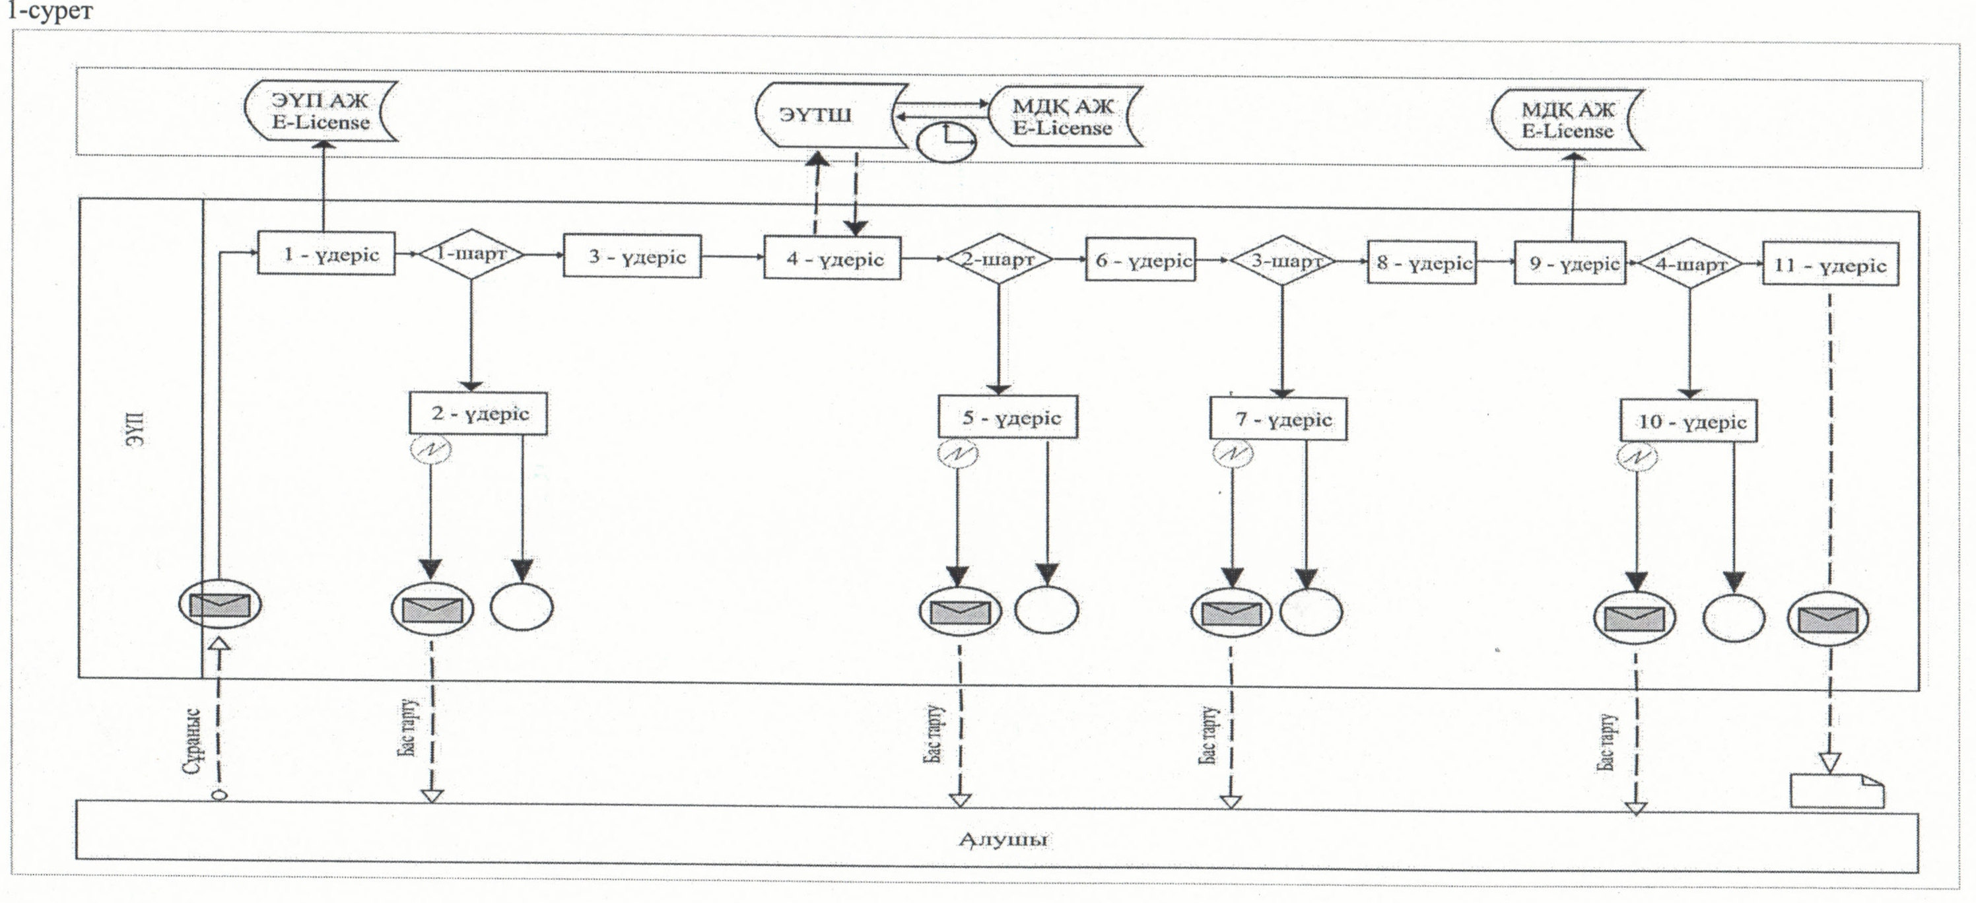
Қызметті қызмет беруші арқылы көрсету кезіндегі функционалдық
өзара іс-әрекет диаграммасы
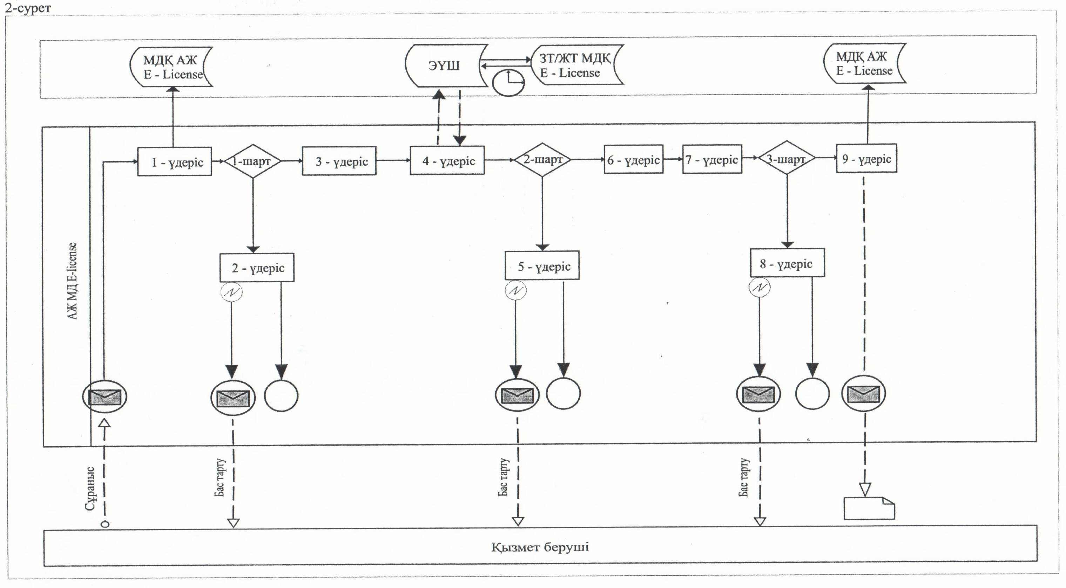

Шартты белгілер
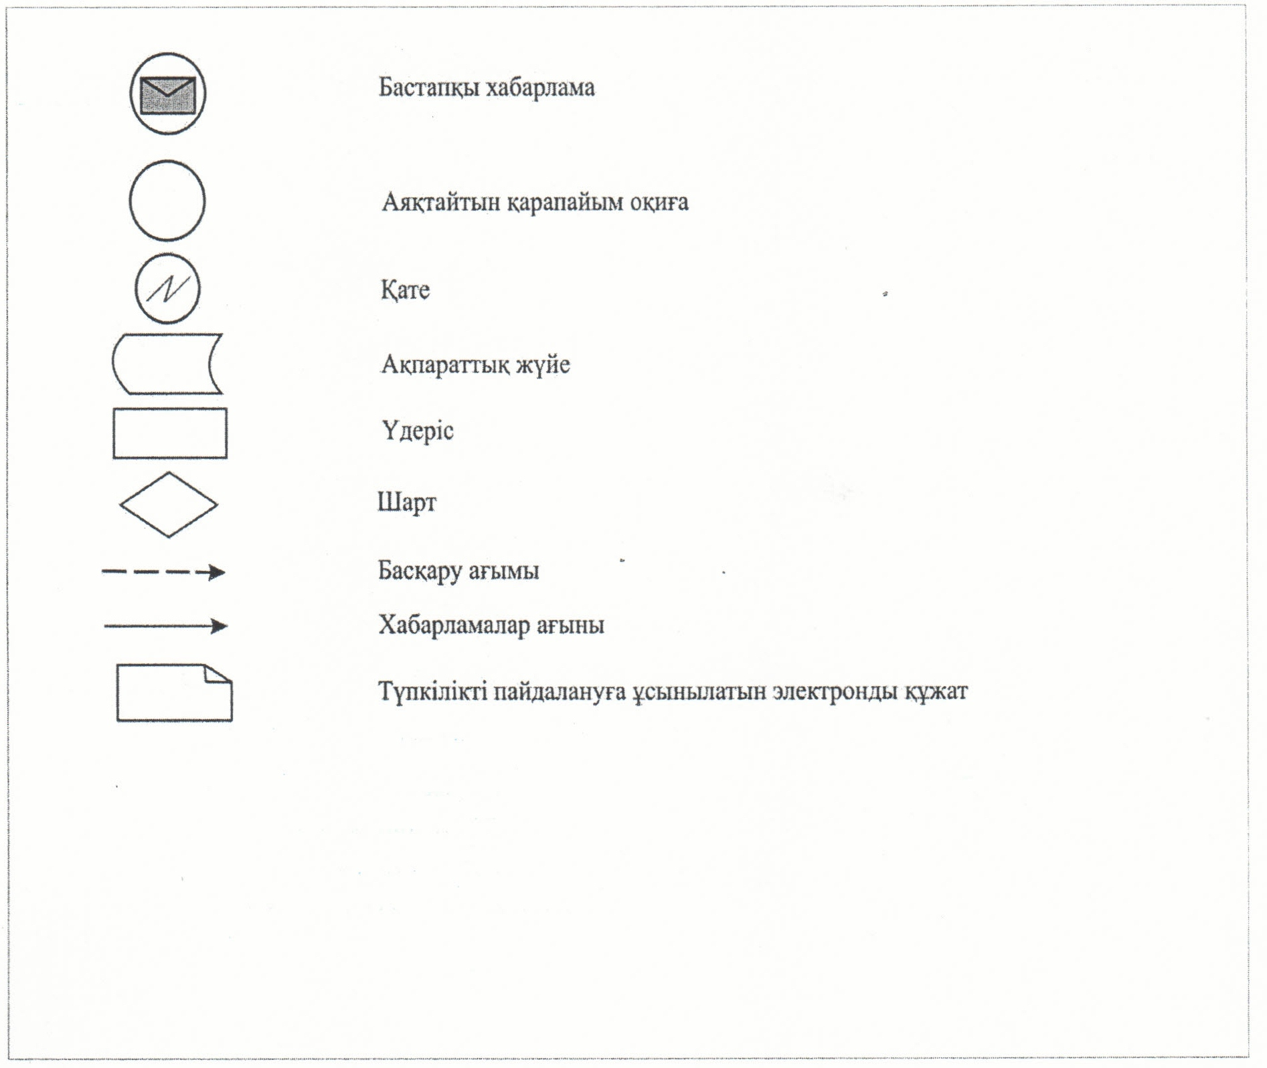
"Пестицидтерді (улы химикаттарды) өндіру
(формуляциялау) қызметін жүзеге асыруға лицензияны
беру, қайта ресімдеу, лицензияның телнұсқасын
беру" электрондық мемлекеттік қызмет көрсету регламентіне
3-қосымша
Электрондық мемлекеттік қызметтің "сапа" және "қолжетімділік" көрсеткіштерін анықтау үшін сауалнаманың нысаны
____________________________________________________
(қызметтің атауы)
1. Электрондық мемлекеттік қызметті көрсету үдерісінің сапасына және нәтижесіне қанағаттанасыз ба?
1) қанағаттанған жоқпын;
2) ішінара қанағаттанамын;
3) қанағаттанамын.
2. Электрондық мемлекеттік қызметті көрсету тәртібі туралы ақпараттың сапасына қанағаттанасыз ба?
1) қанағаттанған жоқпын;
2) ішінара қанағаттанамын;
3) қанағаттанамын.
Қызылорда облысы әкімдігінің
2012 жылғы "29" желтоқсандағы
N 722 қаулысына
2-қосымша
"Пестицидтерді (улы химикаттарды) сату жөніндегі қызметті
жүзеге асыруға лицензияны беру, қайта ресімдеу, лицензияның
телнұсқасын беру" электрондық мемлекеттік қызмет көрсету
регламенті
1. Жалпы ережелер
1. "Пестицидтерді (улы химикаттарды) сату жөніндегі қызметті жүзеге асыруға лицензияны беру, қайта ресімдеу, лицензияның телнұсқасын беру" электрондық мемлекеттік қызметі (бұдан әрі – қызмет) "Қызылорда облысының ауыл шаруашылығы басқармасы" мемлекеттік мекемесімен (бұдан әрі – қызмет беруші), сондай-ақ, мемлекеттік қызметті алушыда электрондық цифрлық қолтаңба болған жағдайда "электрондық үкіметтің" www.e-gov.kz веб-порталы және www.elicense.kz "Е-лицензиялау" веб-порталы арқылы көрсетіледі.
2. Қызмет Қазақстан Республикасы Үкіметінің 2012 жылғы 31 тамыздағы N 1108 қаулысымен бекітілген "Пестицидтерді (улы химикаттарды) сату жөніндегі қызметті жүзеге асыруға лицензияны беру, қайта ресімдеу, лицензияның телнұсқасын беру" мемлекеттік қызмет стандарты негізінде көрсетіледі (бұдан әрі – стандарт).
3. Қызметтің автоматтандырылу дәрежесі: ішінара автоматтандырылған (қызмет көрсету үдерісінде қағаз және электрондық құжат айналымы кезегінен тұратын электрондық мемлекеттік қызмет).
4. Қызмет көрсету түрі: транзакциялық.
5. Қызмет стандарттың 8-тармағына сәйкес ақылы көрсетіледі.
6. Қызметті көрсету мерзімдері стандарттың 7 және 9-тармақтарында көрсетілген.
7. Осы "Пестицидтерді (улы химикаттарды) сату жөніндегі қызметті жүзеге асыруға лицензияны беру, қайта ресімдеу, лицензияның телнұсқасын беру" электрондық мемлекеттік қызмет көрсету регламентінде (бұдан әрі – регламент) қолданылатын ұғымдар мен қысқартулар:
1) ақпараттық жүйе – аппараттық-бағдарламалық кешенді қолдана отырып, ақпаратты сақтауға, өңдеуге, іздестіруге, таратуға, беруге және ұсынуға арналған жүйе (бұдан әрі – АЖ);
2) бизнес–сәйкестендіру нөмірі – бірлескен кәсіпкерлік түрінде қызметтерді жүзеге асыратын заңды тұлға (филиал және өкілдік) және жеке кәсіпкер үшін қалыптастырылатын бірегей нөмір (бұдан әрі - БСН); 3) "Е-лицензиялау" веб-порталы – берілген, қайта ресімделген, тоқтатылған, қайта жаңартылған және әрекет етуін тоқтатқан лицензиялар, сондай-ақ лицензиарлар беретін лицензиялардың сәйкестендірме нөмірін орталықтандырып қалыптастыратын лицензияланатын қызмет түрін жүзеге асыратын лицензиаттың филиалдары, өкілдіктері (объектілері, пункттері, учаскелері) туралы мәліметтерді қамтитын ақпараттық жүйе (бұдан әрі - "Е-лицензиялау" МДҚ АЖ);
4) жеке сәйкестендiру нөмiрi – жеке тұлға, оның iшiнде жеке кәсiпкерлiк түрiнде өзiнiң қызметiн жүзеге асыратын жеке кәсiпкер үшiн қалыптастырылатын бiрегей нөмiр (бұдан әрi - ЖСН);
5) "Жеке тұлғалар" мемлекеттiк дерекқоры – Қазақстан Республикасында жеке тұлғаларды бірыңғай сәйкестендіруді енгізу және олар туралы өзекті және дұрыс мәліметтерді мемлекеттік басқару органдарына және басқа да субъектілерге олардың өкілеттіктерінің шеңберінде және Қазақстан Республикасының заңнамасына сәйкес ұсыну мақсатында ақпаратты автоматтандырып жинауға, сақтауға және өңдеуге, Ұлттық жеке сәйкестендіру нөмірлері тізілімін құруға арналған ақпараттық жүйе (бұдан әрi – ЖТ МДҚ );
6) "Заңды тұлғалар" мемлекеттік дерекқоры – Қазақстан Республикасында заңды тұлғаларды бірыңғай сәйкестендіруді енгізу және олар туралы өзекті және дұрыс мәліметтерді мемлекеттік басқару органдарына және басқа да субъектілерге олардың өкілеттіктерінің шеңберінде және Қазақстан Республикасының заңнамасына сәйкес ұсыну мақсатында ақпаратты автоматтандырып жинауға, сақтауға және өңдеуге, бизнес сәйкестендіру нөмірлерінің Ұлттық тізілімін құруға арналған ақпараттық жүйе (бұдан әрі – ЗТ МДҚ);
7) мемлекеттік қызметті алушы – жеке және заңды тұлға (бұдан әрі – алушы);
8) пайдаланушы – өзіне қажетті электрондық ақпараттық ресурстарды алу үшін ақпараттық жүйеге жүгінетін және оларды пайдаланатын субъект;
9) транзакциялық қызмет – электрондық цифрлық қолтаңбаны қолданумен өзара ақпарат алмасуды талап ететін, пайдаланушыларға электрондық ақпараттық ресурстарды беру жөніндегі қызмет;
10) электрондық құжат – ақпарат электрондық-цифрлық нысанда берілген және электрондық цифрлық қолтаңба арқылы куәландырылған құжат;
11) электрондық мемлекеттік қызметтер – ақпараттық технологияларды пайдаланумен электрондық нысанда көрсетілетін мемлекеттік қызметтер;
12) электрондық нысандағы лицензия – қағаз жеткізгіштегі лицензияға тең, ақпараттық технологияларды пайдалана отырып рәсімделетін және берілетін электрондық құжат нысанындағы лицензия;
13) "электрондық үкіметтің" веб-порталы – нормативтік құқықтық базаны қоса алғанда, барлық шоғырландырылған үкіметтік ақпаратқа және электрондық мемлекеттік қызметтер көрсетуге қол жеткізудің бірыңғай терезесі болатын ақпараттық жүйе (бұдан әрі – ЭҮП);
14) ЭҮӨШ – "электрондық үкіметтің" өңірлік шлюзі;
15) "электрондық үкіметтің" төлем шлюзі – жеке және заңды тұлғалардың төлемдерін жүзеге асыру кезінде екінші деңгейдегі банктердің, банк операцияларының жекелеген түрлерін жүзеге асыратын ұйымдардың және "электрондық үкіметтің" ақпараттық жүйелері арасындағы өзара іс-қимылды қамтамасыз етуге арналған автоматтандырылған ақпараттық жүйе (бұдан әрі - ЭҮТШ);
16) "электрондық үкіметтің" шлюзі – электрондық қызметтер көрсетуді іске асыру шеңберінде "электрондық үкіметтің" ақпараттық жүйелерін интеграциялауға арналған ақпараттық жүйе (бұдан әрі - ЭҮШ); 17) электрондық цифрлық қолтаңба – электрондық цифрлық қолтаңбаның құралдарымен құрылған және электрондық құжаттың дұрыстығын, оның тиесілілігін және мазмұнының тұрақтылығын растайтын электрондық цифрлық таңбалардың жиынтығы (бұдан әрі - ЭЦҚ).
2. Электрондық мемлекеттік қызметті көрсету жөнінде қызмет
беруші әрекетінің тәртібі
8. Қызметті ЭҮП арқылы көрсету кезіндегі қызмет берушінің адымдық іс-әрекеттері мен шешімдері осы регламенттің 2-қосымшасына сәйкес функционалдық өзара іс-әрекет диаграммасына (1-сурет) сәйкес келтірілген:
1) алушы ЭҮП-да тiркелудi өзінің компьютерінің интернет-браузерiнде сақталған ЭЦҚ тiркеу куәлiгiнiң көмегiмен жүзеге асырады (ЭҮП-да тiркелмеген алушылар үшiн жүзеге асырылады);
2) 1-үдеріс – алушы компьютерінің интернет-браузерiнде ЭЦҚ тіркеу куәлігін бекіту, алушының қызметтi алуы үшiн ЭҮП-да парольдi енгiзу үдерісі (расталу үдерiсi);
3) 1-шарт – тіркелген алушы туралы мәліметтердің түпнұсқалылығын ЭҮП-да логин (ЖСН\БСН) және пароль арқылы тексеру;
4) 2-үдеріс – алушының деректерінде бұзушылықтар болуына байланысты ЭҮП-да расталудан бас тарту туралы хабарламаның қалыптастырылуы;
5) 3-үдеріс – алушының осы регламентте көрсетілген қызметті таңдауы, қызметті көрсетуге арналған сұраныс нысанын экранға шығаруы және оның құрылымы мен форматтық талаптарын ескере отырып, нысанды толтыруы (деректерді енгізуі), сұраныс нысанына стандарттың 11-тармағында көрсетілген қажетті құжаттардың электронды түрін қоса тіркеуі;
6) 4-үдеріс – ЭҮТШ-де қызмет төлемақысын төлеу, бұдан кейін бұл ақпарат "Е-лицензиялау" МДҚ АЖ -не келiп түседi;
7) 2-шарт – "Е-лицензиялау" МДҚ АЖ- не қызмет көрсетуге төлемақының төлену фактісін тексеру;
8) 5-үдеріс – "Е-лицензиялау" МДҚ АЖ-де көрсетiлетін қызмет үшiн төлемақы төленбеуіне байланысты сұратылған қызметтен бас тарту туралы хабарламаның қалыптастырылуы;
9) 6-үдеріс – алушының сұранысты куәландыруы (қол қою) үшін ЭЦҚ тіркеу куәлігін таңдауы;
10) 3-шарт - ЭҮП-да ЭЦҚ тiркеу куәлiгiнiң жарамдылық мерзiмiн және қайтарылып алынған (жойылған) тiркеу куәлiктерiнiң тізімінде болмауын, сондай-ақ, сұраныста көрсетілген БСН, ЖСН мен ЭЦҚ тіркеу куәлігінде көрсетілген БСН, ЖСН арасындағы сәйкестендіру деректерінің сәйкестігін тексеру;
11) 7-үдеріс – алушының ЭЦҚ түпнұсқалығының расталмауына байланысты сұратылған қызметтен бас тарту туралы хабарламаның қалыптастырылуы;
12) 8-үдеріс – қызмет көрсетуге сұраныстың толтырылған нысанын (енгізілген деректердің) алушының ЭЦҚ-сы арқылы куәландыру (қол қою);
13) 9-үдеріс – электрондық құжаттың "Е-лицензиялау" МДҚ АЖ-де (алушының сұранысы) тiркелуі және сұраныстың "Е-лицензиялау" МДҚ АЖ-де өңделуі;
14) 4-шарт – қызмет берушiнiң алушының бiлiктiлiк талаптарына және лицензия беру негiздерiне сәйкестiгiн тексеруi;
15) 10-үдеріс - алушының деректерiнде бұзушылықтар болуына байланысты сұратылған қызметтi көрсетуден бас тарту туралы хабарламаның қалыптастырылуы;
16) 11-үдеріс – алушының ЭҮП-да қалыптастырылған қызмет нәтижесiн (электрондық нысандағы лицензияны) алуы. Электрондық құжат қызмет берушi басшысының ЭЦҚ-сын қолдану арқылы қалыптастырылады.
9. Қызметті қызмет беруші арқылы көрсету кезіндегі қызмет берушінің адымдық іс-әрекеттері мен шешімдері осы регламенттің 2-қосымшасына сәйкес функционалдық өзара іс-әрекет диаграммасында (2-сурет) келтірілген:
1) 1-үдеріс – қызмет көрсетуші қызметкерінің қызмет көрсету үшін "Е-лицензиялау" МДҚ АЖ-нде логин мен парольді енгізуі (расталу үдерісі);
2) 1-шарт – қызмет берушінің тіркелген қызметкері туралы деректер түпнұсқалығының логин және пароль арқылы "Е-лицензиялау" МДҚ АЖ-де тексерілуі;
3) 2-үдеріс – қызмет беруші қызметкерінің деректерінде бұзушылықтар болуына байланысты, "Е-лицензиялау" МДҚ АЖ-де расталудан бас тарту туралы хабарламаның қалыптастырылуы;
4) 3-үдеріс – қызмет беруші қызметкерінің осы регламентте көрсетілген қызметті таңдауы, қызмет көрсетуге арналған сұраныс нысанын экранға шығаруы және алушының деректерін енгізуі;
5) 4-үдеріс – алушы жөнінде деректерге сұранысты ЭҮШ арқылы ЗТ МДҚ-на, ЖТ МДҚ-на жолдау;
6) 2-шарт – алушы деректерінің ЗТ МДҚ-да, ЖТ МДҚ-да бар болуын тексеру;
7) 5-үдеріс – ЗТ МДҚ-да, ЖТ МДҚ-да алушы деректерінің болмауына байланысты деректер алу мүмкіндігінің жоқ екендігі туралы хабарламаның қалыптастырылуы;
8) 6-үдеріс – қызмет беруші қызметкерінің сұраныс нысанындағы алушының қағаз түріндегі ұсынған құжаттары жөнінде белгісін толтыруы және құжаттарды сканерлеуі, оларды сұраныс нысанына тіркеуі;
9) 7-үдеріс – сұраныстың "Е-лицензиялау" МДҚ АЖ-де тіркелуі және қызметті "Е-лицензиялау" МДҚ АЖ-де өңделуі;
10) 3-шарт – қызмет берушінің алушының біліктілік талаптары мен лицензия беру негіздеріне сәйкестігін тексеруі (өндеуі);
11) 8-үдеріс – "Е-лицензиялау" МДҚ АЖ-де алушының деректерінде бұзушылықтар болуына байланысты қызмет көрсетуден бас тарту туралы хабарламаның қалыптастырылуы;
12) 9-үдеріс – алушының "Е-лицензиялау" МДҚ АЖ-де қалыптасқан қызмет нәтижесін (электрондық лицензия) алуы. Электрондық құжат қызмет беруші басшысының ЭЦҚ-сын қолдану арқылы қалыптастырылады.
10. Қызметке сұраныс пен жауапты толтырудың экрандық нысандары ЭҮП-да келтірілген.
11. Алушының қызмет бойынша сұраныс мәртебесін тексеру әдісі: ЭҮП-ның "Қызметті алу тарихы" бөлімінде, сондай-ақ қызмет берушіге жүгінгенде.
12. Қызмет көрсету жөнінде ақпарат алуға, сондай-ақ олардың сапасын бағалау (сонымен қатар шағымдану) қажет болған жағдайда ақпарат алу үшін байланыс телефондары: 8 (7242) 231499, call-орталығы (1414).
3. Электрондық мемлекеттік қызмет көрсету үдерісіндегі өзара іс-қимыл тәртібін сипаттау
13. Электрондық мемлекеттік қызмет көрсету үдерісіне қатысатын мемлекеттік органдардың, мемлекеттік мекемелердің немесе басқа да ұйымдардың құрылымдық бөлімшелерінің (құрылымдық - функционалдық бірліктер - бұдан әрі ҚФБ) тізбесі:
ЭҮП;
ЭҮТШ;
"Е-лицензиялау" МДҚ АЖ;
қызмет беруші;
ЗТ МДҚ;
ЖТ МДҚ.
14. Қызметті алу үшін алушы стандарттың 11-тармағында көрсетілген құжаттарды ұсынады.
15. Қызмет қызмет беруші арқылы көрсетілген кезде алушыға:
1) құжаттарды қабылдау нөмірін және күнін;
2) сұратылатын мемлекеттік қызмет түрін;
3) қоса берілген құжаттар санын және атауларын;
4) мемлекеттік қызметті алу күнін (уақытын) және құжаттарды беру орнын;
5) құжаттарды қабылдаған сараптамалық ұйымның жауапты тұлғасының тегін, атын, әкесінің атын;
6) мемлекеттік қызмет алушының тегін, атын, әкесінің атын (жеке тұлға үшін) немесе атауын (заңды тұлға үшін), байланыс деректерін көрсете отырып, қажетті құжаттардың қабылданғаны туралы қолхат беріледі;
портал арқылы ықылас білдіргенде, алушының "жеке кабинетінің" порталына мемлекеттік қызмет көрсету үшін сұранысты қабылдағаны жөнінде мемлекеттік қызмет көрсетудің күні мен уақытын көрсете отырып, мемлекеттік қызмет нәтижесі туралы хабарлама-есеп жіберіледі.
16. Әрбір іс-әрекеттің орындалу мерзімі көрсетілген ҚФБ іс-әрекеттері (рәсімдердің, функциялардың, операциялардың) реттілігінің мәтінді кестелік сипаттамасы осы регламенттің 1-қосымшасында келтірілген.
17. Функционалдық өзара іс-әрекет диаграммасы (1, 2-суреттер) осы регламенттің 2-қосымшасында келтірілген және ол ҚФБ іс-әрекеттерінің логикалық реттілігі арасындағы (қызмет көрсету үдерісіндегі) байланысты олардың сипаттамаларына сәйкес көрсетеді.
18. Алушыларға қызмет көрсету нәтижелері осы регламенттің 3-қосымшасына сәйкес сапа және қолжетімділік көрсеткіштерімен өлшенеді.
19. Алушыларға электрондық мемлекеттiк қызметтi көрсету үдерiсiне қойылатын талаптар:
1) алушының құжаттарындағы ақпараттың сақталуын, қорғалуын және құпиялылығын қамтамасыз ету;
2) алушының құқықтарын қорғау үшiн қажеттi өзге де талаптар.
20. Қызмет мәселелері бойынша әрекеттерге (әрекетсіздікке) шағымдану стандарттың 5-бөліміне сәйкес жүргізіледі.
"Пестицидтерді (улы химикаттарды) сату жөніндегі қызметті
жүзеге асыруға лицензияны беру, қайта ресімдеу,
лицензияның телнұсқасын беру" электрондық
мемлекеттік қызмет көрсету регламентіне
1-қосымша
ҚФБ іс-әрекеттері (рәсімдердің, функциялардың, операциялардың)
реттілігінің мәтінді кестелік сипаттамасы
1-кесте. ЭҮП арқылы іс-әрекеттердің сипаттамасы
1 |  | Іс-әрекет (жұмыс барысының, ағынының) нөмірі |  |  | 1 |  | 2 |  | 3 |  | 4 |  | 5
2 |  | ҚФБ атауы |  |  | Алушы |  | ЭҮП |  | Алушы |  | ЭҮТШ |  | ЭҮП
3 |  | Іс-әрекеттердің (үдерістің, рәсімнің, операцияның) атауы және олардың сипаттамасы |  |  | ЭЦҚ тіркеу куәлігінің алушы компьютерінің интернет браузерінде бекітілуі |  | Алушының деректерінде бұзушылықтар болуына байланысты бас тарту туралы хабарламаның қалыптастырылуы |  | Регламентте көрсетілген қызметті таңдауы, қызметті көрсетуге сұраныс нысанын экранға шығару және оның құрылымы мен форматтық талаптарын ескере отырып, нысанды толтыруы (деректерді енгізуі), сұраныс нысанына қажетті стандарттың  11-тармағында көрсетілген электрондық түрдегі құжаттардың көшірмесін қоса тіркеу |  | Қызмет төлемақысын төлеу |  | Төлемнің жоқ болуына байланысты бас тарту туралы хабарламаның қалыптастырылуы
4 |  | Аяқталу нысаны (деректер, құжат, ұйымдастыру-өкімдік шешім) |  |  | Сұраныстың сәтті құрылғандығы туралы хабарлаудың көрсетілуі |  | Сұратылған қызметтен бас тарту туралы хабарламаның қалыптастырылуы |  | Сұраныстың сәтті құрылғандығы туралы хабарлаудың көрсетілуі |  | Әрекеттің сәтті аяқталғандығы туралы хабарлаудың көрсетілуі |  | Сұратылған қызметтен бас тарту туралы хабарламаның қалыптастырылуы
5 |  | Орындалу мерзімдері |  |  | 10-15 секунд |  | 20 секунд |  | 1,5 минут |  | 1,5 минут |  | 20 секунд
6 |  | Келесі әрекеттің нөмірі |  |  | 2-егер мемлекеттік қызметті алушының деректерінде бұзушылықтар бар болса;  3-егер расталу сәтті өтсе |  | - |  | 4 |  | 5-егер төлем жасалмаса,  6-егер төлем жасалса |  | -
 | 1 |  | Іс-әрекеттің (жұмыс барысының, ағынының) нөмірі | 6 |  | 7 |  | 8 | 9 | 10 |  | 11
 | 2 |  | ҚФБ атауы | Алушы |  | ЭҮП |  | Алушы | ЭҮП | ЭҮП |  | ЭҮП
 | 3 |  | Іс-әрекеттердің (үдерістің, рәсімнің, операцияның) атауы және олардың сипаттамасы | Сұранысты растау (қол қою) үшін ЭЦҚ таңдау |  | Алушының ЭЦҚ түпнұсқалылығының расталмауына байланысты бас тарту туралы хабарламаның қалыптастырылуы |  | Сұранысты ЭЦҚ арқылы растау (қол қою) | "Е-лицензиялау" МДҚ  АЖ-де электрондық өтініш құжатының (алушы сұранысының) тіркелуі және сұраныстың өңделуі | Алушының деректерінде бұзушылықтар болуына байланысты "Е-лицензиялау" МДҚ АЖ- де бас тарту туралы хабарламаның қалыптастырылуы |  | Электрондық құжат (электрондық нысандағы лицензия)
 | 4 |  | Аяқталу нысаны  (деректер, құжат, ұйымдастыру-өкімдік шешім) | Сұраныстың бағытталуы |  | Сұраныстағы қызметтен бас тарту туралы хабарламаның қалыптастырылуы |  | Сұраныстың бағытталуы | Өтінішке нөмір беріле отырып, сұраныстың тіркелуі | Сұраныстағы қызметтен бас тарту туралы хабарламаның қалыптастырылуы |  | Электрондық нысандағы лицензия
 | 5 |  | Орындалу мерзімдері | 10-15 секунд |  | 10-15 секунд |  | 1,5 минут | 1,5 минут | 20 секунд |  | 15 жұмыс күні
 | 6 |  | Келесі әрекеттің нөмірі | 7 - егер  ЭЦҚ-да қателіктер болса;  8-егер ЭЦҚ-да қателіктер болмаса |  | - |  | - | 10 - қызмет берушінің алушының біліктілік талаптарына және лицензия беру негіздеріне сәйкестігін тексеруі | - |  | -
2-кесте. Қызмет беруші арқылы іс-әрекеттердің сипаттамасы
1 | Іс-әрекеттің (жұмыс барысының, ағынының) нөмірі | 1 | 2 | 3 | 4
2 | ҚФБ-ның атауы | Қызмет беруші | "Е-лицензиялау" МДҚ АЖ | Қызмет беруші | ЖТ МДҚ, ЗТ МДҚ
3 | Іс-әрекеттердің (үдерістің, рәсімнің, операцияның) атауы және олардың сипаттамасы | "Е-лицензиялау" МДҚ АЖ-де расталу | Қызмет беруші қызметкерінің деректерінде бұзушылықтар болуына байланысты бас тарту туралы хабарламаның қалыптастырылуы | Қызмет беруші қызметкерінің қызметті таңдауы | Алушы жөнінде деректерді тексеру сұранысының ЭҮШ арқылы ЖТ МДҚ-на,  ЗТ МДҚ-на жолдануы
4 | Аяқталу нысаны  (деректер, құжат, ұйымдастыру-өкімдік шешім) | Сұраныстың сәтті құрылғандығы туралы хабарлаудың көрсетілуі | Сұраныстағы қызметтен бас тарту туралы хабарламаның қалыптастырылуы | Сұраныстың сәтті құрылғандығы туралы хабарлаудың көрсетілуі | Сұраныстың бағытталуы
5 | Орындалу мерзімдері | 10-15 секунд | 20 секунд | 1,5 минут | 1,5 минут
6 | Келесі әрекеттің нөмірі | 1 - қызмет беруші қызметкерінің логині мен паролі мәліметтері түпнұсқалығының "Е-лицензиялау" МДҚ АЖ-де тексерілуі | - | 4 | 5-егер алушының деректерінде бұзушылықтар болса;  6-егер расталу сәтті өтсе
1 | Іс-әрекеттің (жұмыс барысының, ағынының) нөмірі | 5 | 6 | 7 | 8 | 9
2 | ҚФБ-ның атауы | "Е-лицензиялау"  МДҚ АЖ | Қызмет беруші | "Е-лицензиялау"  МДҚ АЖ | "Е-лицензиялау"  МДҚ АЖ | "Е-лицензиялау"  МДҚ АЖ
3 | Іс-әрекеттердің (үдерістің, рәсімнің, операцияның) атауы және олардың сипаттамасы | Деректерде бұзушылықтардың болуына байланысты бас тарту туралы хабарламаның қалыптастырылуы | Сұраныс үлгісін құжаттарды тіркей отырып, толтыру | Электрондық құжаттың  "Е-лицензиялау" МДҚ АЖ-де тіркелуі және қызметтің  "Е-лицензиялау" МДҚ АЖ-де өңделуі | "Е-лицензиялау"  МДҚ АЖ-де алушының деректерінде бұзушылықтар болуына байланысты, сұратылған қызметтен бас тарту туралы хабарламаның қалыптастырылуы | Электрондық құжат (электрондық нысандағы лицензия)
4 | Аяқталу нысаны  (деректер, құжат, ұйымдастыру-өкімдік шешім) | Сұраныстағы қызметтен бас тарту туралы хабарламаның қалыптастырылуы | Сұраныстың сәтті құрылғандығы туралы хабарлаудың көрсетілуі | Өтінішке нөмір беріле отырып, сұраныстың жүйеде тіркелуі | Сұраныстағы қызметтен бас тарту туралы хабарламаның қалыптастырылуы | Электрондық нысандағы лицензия
5 | Орындалу мерзімдері | 20 секунд | 10-15 секунд | 10-15 секунд | 20 секунд | 15 жұмыс күні
6 | Келесі әрекеттің нөмірі | - | - | 8 - егер "Е-лицензиялау" МДҚ АЖ-де сұраныс бойынша деректер жоқ болса, 9-егер сұраныс бойынша деректер табылса | - | -
"Пестицидтерді (улы химикаттарды) сату жөніндегі қызметті
жүзеге асыруға лицензияны беру, қайта ресімдеу,
лицензияның телнұсқасын беру" электрондық
мемлекеттік қызмет көрсету регламентіне
2-қосымша
Қызметті ЭҮП арқылы көрсету кезіндегі функционалдық өзара
іс-әрекет диаграммасы
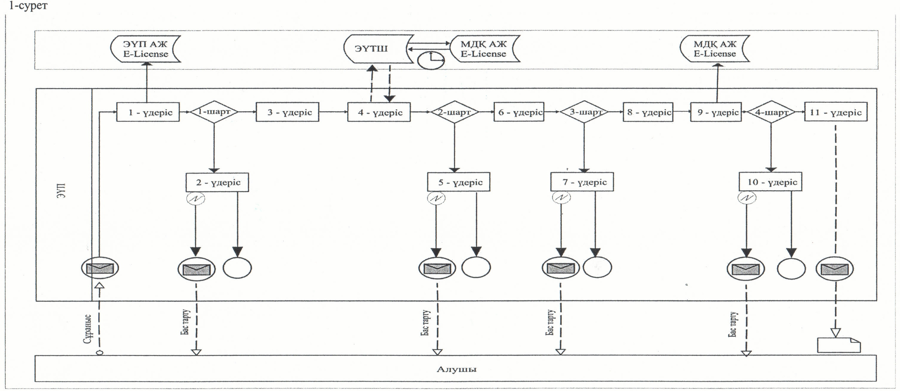
Қызметті қызмет беруші арқылы көрсету кезіндегі функционалдық
өзара іс-әрекет диаграммасы
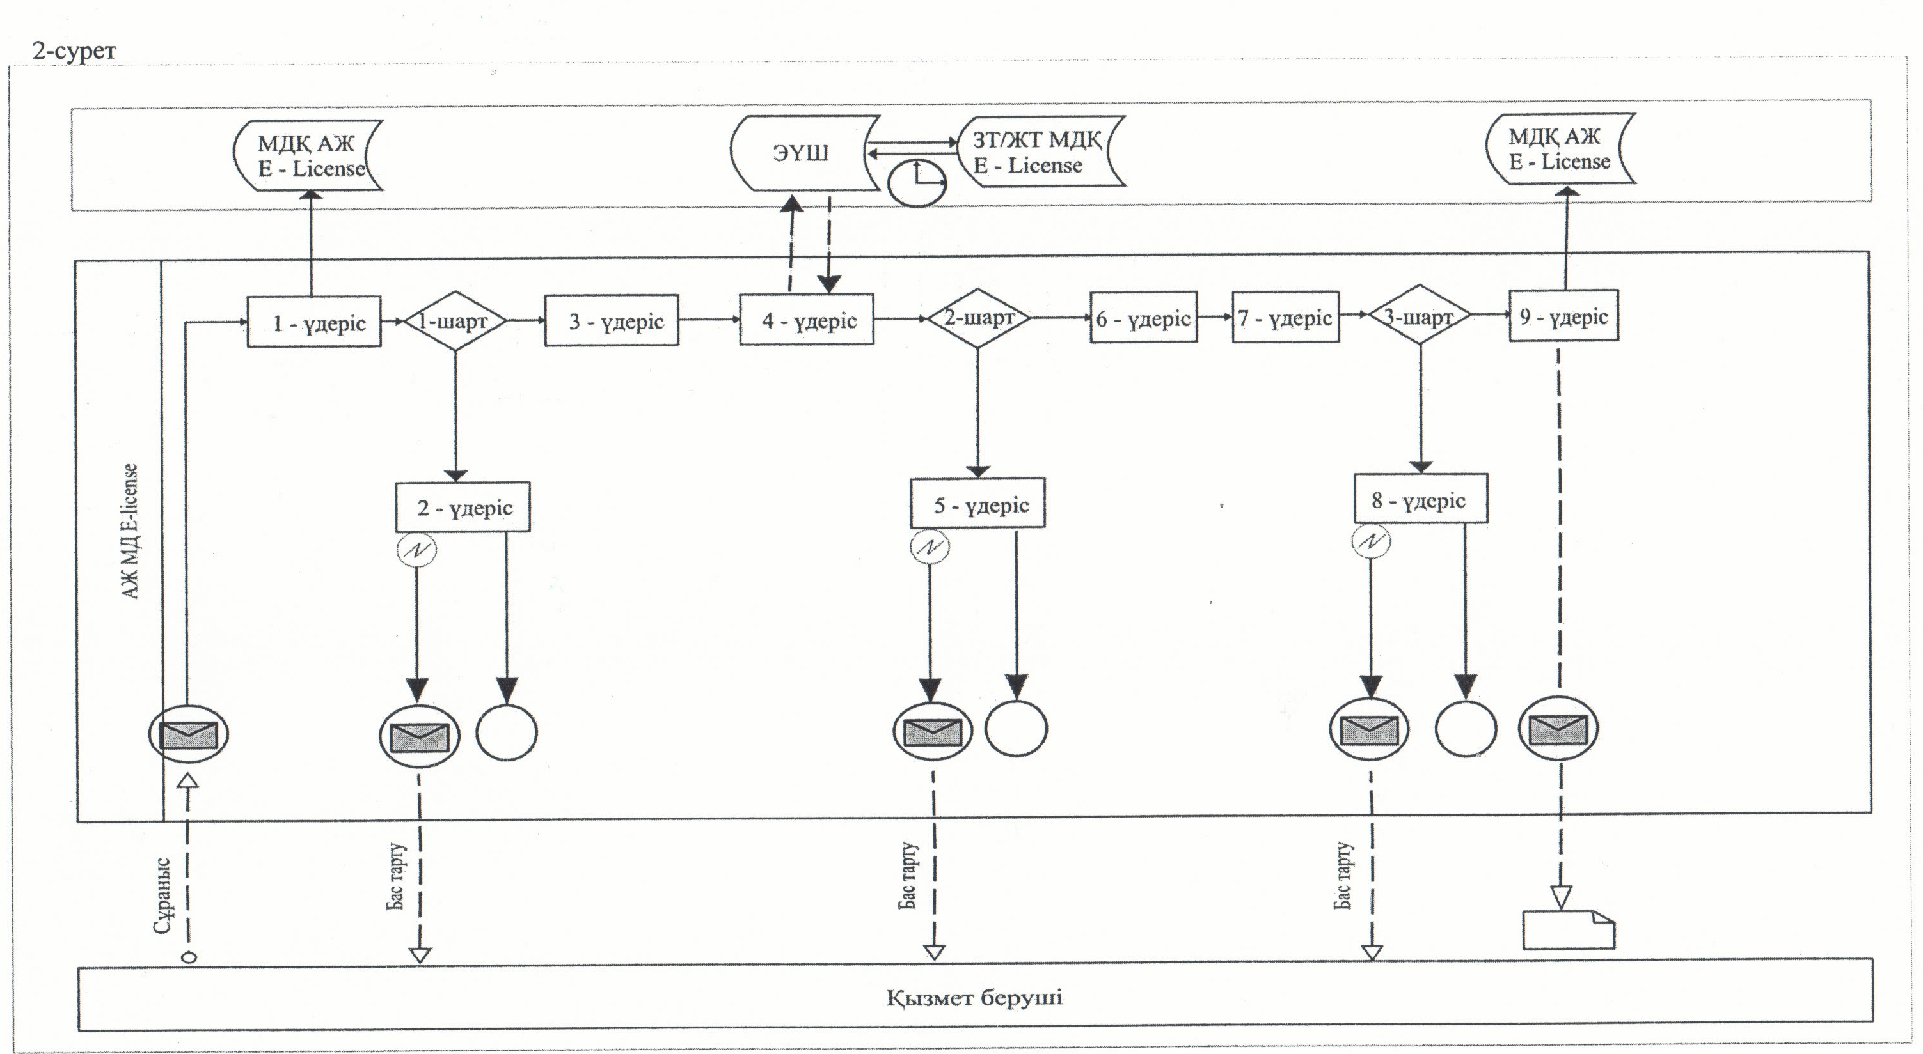
Шартты белгілер
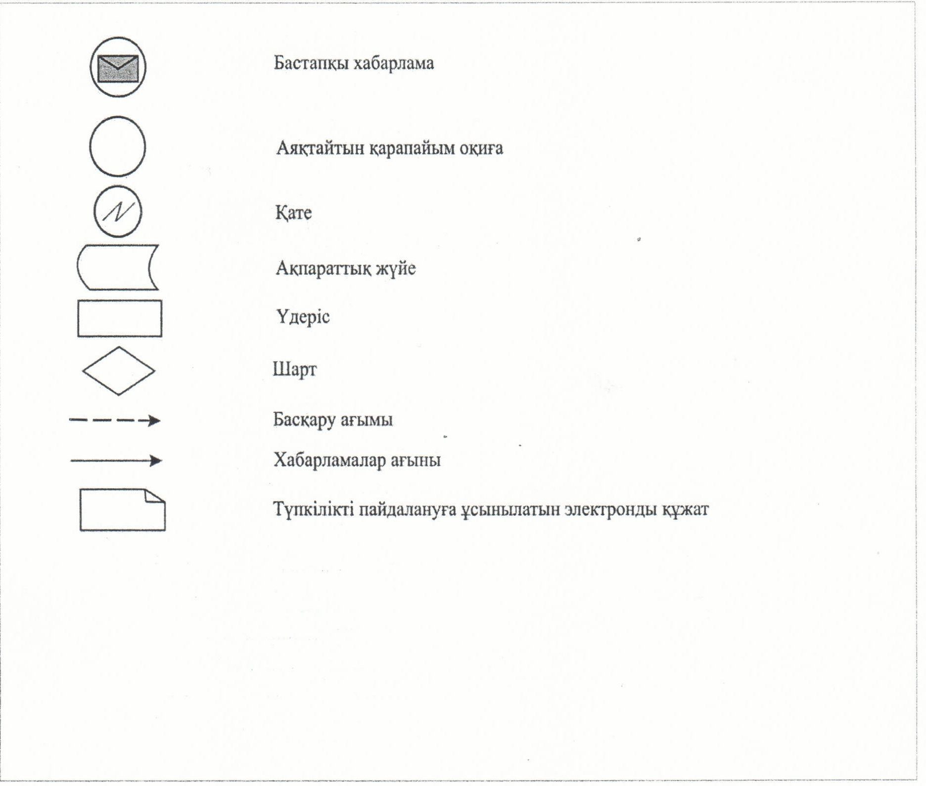
"Пестицидтерді (улы химикаттарды) сату жөніндегі қызметті
жүзеге асыруға лицензияны беру, қайта ресімдеу,
лицензияның телнұсқасын беру" электрондық
мемлекеттік қызмет көрсету регламентіне
3-қосымша
Электрондық мемлекеттік қызметтің "сапа" және "қолжетімділік"
көрсеткіштерін анықтау үшін сауалнаманың нысаны
___________________________________________________
(қызметтің атауы)
1. Электрондық мемлекеттік қызметті көрсету үдерісінің сапасына және нәтижесіне қанағаттанасыз ба?
1) қанағаттанған жоқпын;
2) ішінара қанағаттанамын;
3) қанағаттанамын.
2. Электрондық мемлекеттік қызметті көрсету тәртібі туралы ақпараттың сапасына қанағаттанасыз ба?
1) қанағаттанған жоқпын;
2) ішінара қанағаттанамын;
3) қанағаттанамын.
Қызылорда облысы әкімдігінің
2012 жылғы "29" желтоқсандағы
N 722 қаулысына
3-қосымша
"Аэрозольдық және фумигациялық тәсілдермен пестицидтерді (улы
химикаттарды) қолдану жөніндегі қызметті жүзеге асыруға
лицензияны беру, қайта ресімдеу, лицензияның телнұсқасын беру"
электрондық мемлекеттік қызмет көрсету регламенті
1. Жалпы ережелер
1. "Аэрозольдық және фумигациялық тәсілдермен пестицидтерді (улы химикаттарды) қолдану жөніндегі қызметті жүзеге асыруға лицензияны беру, қайта ресімдеу, лицензияның телнұсқасын беру" электрондық мемлекеттік қызметі (бұдан әрі – қызмет) "Қызылорда облысының ауыл шаруашылығы басқармасы" мемлекеттік мекемесімен (бұдан әрі – қызмет беруші), сондай–ақ, мемлекеттік қызметті алушыда электрондық цифрлық қолтаңба болған жағдайда "электрондық үкіметтің" www.e-gov.kz веб-порталы және www.elicense.kz "Е-лицензиялау" веб-порталы арқылы көрсетіледі.
2. Қызмет Қазақстан Республикасы Үкіметінің 2012 жылғы 31 тамыздағы N 1108 қаулысымен бекітілген "Аэрозольдық және фумигациялық тәсілдермен пестицидтерді (улы химикаттарды) қолдану жөніндегі қызметті жүзеге асыруға лицензияны беру, қайта ресімдеу, лицензияның телнұсқасын беру" мемлекеттік қызмет стандарты негізінде көрсетіледі (бұдан әрі – стандарт).
3. Қызметтің автоматтандырылу дәрежесі: ішінара автоматтандырылған (қызмет көрсету үдерісінде қағаз және электрондық құжат айналымы кезегінен тұратын электрондық мемлекеттік қызмет).
4. Қызмет көрсету түрі: транзакциялық.
5. Қызмет стандарттың 8-тармағына сәйкес ақылы көрсетіледі.
6. Қызметті көрсету мерзімдері стандарттың 7 және 9-тармақтарында көрсетілген.
7. Осы "Аэрозольдық және фумигациялық тәсілдермен пестицидтерді (улы химикаттарды) қолдану жөніндегі қызметті жүзеге асыруға лицензияны беру, қайта ресімдеу, лицензияның телнұсқасын беру" электрондық мемлекеттік қызмет көрсету регламентінде (бұдан әрі – регламент) қолданылатын ұғымдар мен қысқартулар:
1) ақпараттық жүйе – аппараттық-бағдарламалық кешенді қолдана отырып, ақпаратты сақтауға, өңдеуге, іздестіруге, таратуға, беруге және ұсынуға арналған жүйе (бұдан әрі – АЖ);
2) бизнес–сәйкестендіру нөмірі – бірлескен кәсіпкерлік түрінде қызметтерді жүзеге асыратын заңды тұлға (филиал және өкілдік) және жеке кәсіпкер үшін қалыптастырылатын бірегей нөмір (бұдан әрі - БСН); 3) "Е-лицензиялау" веб-порталы – берілген, қайта ресімделген, тоқтатылған, қайта жаңартылған және әрекет етуін тоқтатқан лицензиялар, сондай-ақ лицензиарлар беретін лицензиялардың сәйкестендірме нөмірін орталықтандырып қалыптастыратын лицензияланатын қызмет түрін жүзеге асыратын лицензиаттың филиалдары, өкілдіктері (объектілері, пункттері, учаскелері) туралы мәліметтерді қамтитын ақпараттық жүйе (бұдан әрі - "Е-лицензиялау" МДҚ АЖ);
4) жеке сәйкестендiру нөмiрi – жеке тұлға, оның iшiнде жеке кәсiпкерлiк түрiнде өзiнiң қызметiн жүзеге асыратын жеке кәсiпкер үшiн қалыптастырылатын бiрегей нөмiр (бұдан әрi - ЖСН);
5) "Жеке тұлғалар" мемлекеттiк дерекқоры – Қазақстан Республикасында жеке тұлғаларды бірыңғай сәйкестендіруді енгізу және олар туралы өзекті және дұрыс мәліметтерді мемлекеттік басқару органдарына және басқа да субъектілерге олардың өкілеттіктерінің шеңберінде және Қазақстан Республикасының заңнамасына сәйкес ұсыну мақсатында ақпаратты автоматтандырып жинауға, сақтауға және өңдеуге, Ұлттық жеке сәйкестендіру нөмірлері тізілімін құруға арналған ақпараттық жүйе (бұдан әрi – ЖТ МДҚ );
6) "Заңды тұлғалар" мемлекеттік дерекқоры - Қазақстан Республикасында заңды тұлғаларды бірыңғай сәйкестендіруді енгізу және олар туралы өзекті және дұрыс мәліметтерді мемлекеттік басқару органдарына және басқа да субъектілерге олардың өкілеттіктерінің шеңберінде және Қазақстан Республикасының заңнамасына сәйкес ұсыну мақсатында ақпаратты автоматтандырып жинауға, сақтауға және өңдеуге, бизнес сәйкестендіру нөмірлерінің Ұлттық тізілімін құруға арналған ақпараттық жүйе (бұдан әрі – ЗТ МДҚ);
7) мемлекеттік қызметті алушы – жеке және заңды тұлға (бұдан әрі – алушы);
8) пайдаланушы – өзіне қажетті электрондық ақпараттық ресурстарды алу үшін ақпараттық жүйеге жүгінетін және оларды пайдаланатын субъект;
9) транзакциялық қызмет – электрондық цифрлық қолтаңбаны қолданумен өзара ақпарат алмасуды талап ететін, пайдаланушыларға электрондық ақпараттық ресурстарды беру жөніндегі қызмет;
10) электрондық құжат – ақпарат электрондық-цифрлық нысанда берілген және электрондық цифрлық қолтаңба арқылы куәландырылған құжат;
11) электрондық мемлекеттік қызметтер – ақпараттық технологияларды пайдаланумен электрондық нысанда көрсетілетін мемлекеттік қызметтер;
12) электрондық нысандағы лицензия – қағаз жеткізгіштегі лицензияға тең, ақпараттық технологияларды пайдалана отырып рәсімделетін және берілетін электрондық құжат нысанындағы лицензия;
13) "электрондық үкіметтің" веб-порталы – нормативтік құқықтық базаны қоса алғанда, барлық шоғырландырылған үкіметтік ақпаратқа және электрондық мемлекеттік қызметтер көрсетуге қол жеткізудің бірыңғай терезесі болатын ақпараттық жүйе (бұдан әрі – ЭҮП);
14) ЭҮӨШ – "электрондық үкіметтің" өңірлік шлюзі;
15) "электрондық үкіметтің" төлем шлюзі – жеке және заңды тұлғалардың төлемдерін жүзеге асыру кезінде екінші деңгейдегі банктердің, банк операцияларының жекелеген түрлерін жүзеге асыратын ұйымдардың жә не "электрондық үкіметтің" ақпараттық жүйелері арасындағы өзара іс-қимылды қамтамасыз етуге арналған автоматтандырылған ақпараттық жүйе (бұдан әрі - ЭҮТШ);
16) "электрондық үкіметтің" шлюзі – электрондық қызметтер көрсетуді іске асыру шеңберінде "электрондық үкіметтің" ақпараттық жүйелерін интеграциялауға арналған ақпараттық жүйе (бұдан әрі - ЭҮШ); 17) электрондық цифрлық қолтаңба - электрондық цифрлық қолтаңбаның құралдарымен құрылған және электрондық құжаттың дұрыстығын, оның тиесілілігін және мазмұнының тұрақтылығын растайтын электрондық цифрлық таңбалардың жиынтығы (бұдан әрі - ЭЦҚ).
2. Электрондық мемлекеттік қызметті көрсету жөнінде қызмет
беруші әрекетінің тәртібі
8. Қызметті ЭҮП арқылы көрсету кезіндегі қызмет берушінің адымдық іс-әрекеттері мен шешімдері осы регламенттің 2-қосымшасына сәйкес функционалдық өзара іс-әрекет диаграммасына (1-сурет) сәйкес келтірілген:
1) алушы ЭҮП-да тiркелудi өзінің компьютерінің интернет-браузерiнде сақталған ЭЦҚ тiркеу куәлiгiнiң көмегiмен жүзеге асырады (ЭҮП-да тiркелмеген алушылар үшiн жүзеге асырылады);
2) 1-үдеріс – алушы компьютерінің интернет-браузерiнде ЭЦҚ тіркеу куәлігін бекіту, алушының қызметтi алуы үшiн ЭҮП-да парольдi енгiзу үдерісі (расталу үдерiсi);
3) 1-шарт – тіркелген алушы туралы мәліметтердің түпнұсқалылығын ЭҮП-да логин (ЖСН\БСН) және пароль арқылы тексеру;
4) 2-үдеріс – алушының деректерінде бұзушылықтар болуына байланысты ЭҮП-да расталудан бас тарту туралы хабарламаның қалыптастырылуы;
5) 3-үдеріс – алушының осы регламентте көрсетілген қызметті таңдауы, қызметті көрсетуге арналған сұраныс нысанын экранға шығаруы және оның құрылымы мен форматтық талаптарын ескере отырып, нысанды толтыруы (деректерді енгізуі), сұраныс нысанына стандарттың 11-тармағында көрсетілген қажетті құжаттардың электронды түрін қоса тіркеуі;
6) 4-үдеріс – ЭҮТШ-де қызмет төлемақысын төлеу, бұдан кейін бұл ақпарат "Е-лицензиялау" МДҚ АЖ -не келiп түседi;
7) 2-шарт – "Е-лицензиялау" МДҚ АЖ- не қызмет көрсетуге төлемақының төлену фактісін тексеру;
8) 5-үдеріс – "Е-лицензиялау" МДҚ АЖ-де көрсетiлетін қызмет үшiн төлемақы төленбеуіне байланысты сұратылған қызметтен бас тарту туралы хабарламаның қалыптастырылуы;
9) 6-үдеріс – алушының сұранысты куәландыруы (қол қою) үшін ЭЦҚ тіркеу куәлігін таңдауы;
10) 3-шарт - ЭҮП-да ЭЦҚ тiркеу куәлiгiнiң жарамдылық мерзiмiн және қайтарылып алынған (жойылған) тiркеу куәлiктерiнiң тізімінде болмауын, сондай-ақ, сұраныста көрсетілген БСН, ЖСН мен ЭЦҚ тіркеу куәлігінде көрсетілген БСН, ЖСН арасындағы сәйкестендіру деректерінің сәйкестігін тексеру;
11) 7-үдеріс – алушының ЭЦҚ түпнұсқалығының расталмауына байланысты сұратылған қызметтен бас тарту туралы хабарламаның қалыптастырылуы;
12) 8-үдеріс – қызмет көрсетуге сұраныстың толтырылған нысанын (енгізілген деректердің) алушының ЭЦҚ-сы арқылы куәландыру (қол қою);
13) 9-үдеріс – электрондық құжаттың "Е-лицензиялау" МДҚ АЖ-де (алушының сұранысы) тiркелуі және сұраныстың "Е-лицензиялау" МДҚ АЖ-де өңделуі;
14) 4-шарт – қызмет берушiнiң алушының бiлiктiлiк талаптарына және лицензия беру негiздерiне сәйкестiгiн тексеруi;
15) 10-үдеріс - алушының деректерiнде бұзушылықтар болуына байланысты сұратылған қызметтi көрсетуден бас тарту туралы хабарламаның қалыптастырылуы;
16) 11-үдеріс – алушының ЭҮП-да қалыптастырылған қызмет нәтижесiн (электрондық нысандағы лицензияны) алуы. Электрондық құжат қызмет берушi басшысының ЭЦҚ-сын қолдану арқылы қалыптастырылады.
9. Қызметті қызмет беруші арқылы көрсету кезіндегі қызмет берушінің адымдық іс-әрекеттері мен шешімдері осы регламенттің 2-қосымшасына сәйкес функционалдық өзара іс-әрекет диаграммасында (2-сурет) келтірілген:
1) 1-үдеріс – қызмет көрсетуші қызметкерінің қызмет көрсету үшін "Е-лицензиялау" МДҚ АЖ-нде логин мен парольді енгізуі (расталу үдерісі);
2) 1-шарт – қызмет берушінің тіркелген қызметкері туралы деректер түпнұсқалығының логин және пароль арқылы "Е-лицензиялау" МДҚ АЖ-де тексерілуі;
3) 2-үдеріс – қызмет беруші қызметкерінің деректерінде бұзушылықтар болуына байланысты, "Е-лицензиялау" МДҚ АЖ-де расталудан бас тарту туралы хабарламаның қалыптастырылуы;
4) 3-үдеріс – қызмет беруші қызметкерінің осы регламентте көрсетілген қызметті таңдауы, қызмет көрсетуге арналған сұраныс нысанын экранға шығаруы және алушының деректерін енгізуі;
5) 4-үдеріс – алушы жөнінде деректерге сұранысты ЭҮШ арқылы ЗТ МДҚ-на, ЖТ МДҚ-на жолдау;
6) 2-шарт – алушы деректерінің ЗТ МДҚ-да, ЖТ МДҚ-да бар болуын тексеру;
7) 5-үдеріс – ЗТ МДҚ-да, ЖТ МДҚ-да алушы деректерінің болмауына байланысты деректер алу мүмкіндігінің жоқ екендігі туралы хабарламаның қалыптастырылуы;
8) 6-үдеріс – қызмет беруші қызметкерінің сұраныс нысанындағы алушының қағаз түріндегі ұсынған құжаттары жөнінде белгісін толтыруы және құжаттарды сканерлеуі, оларды сұраныс нысанына тіркеуі;
9) 7-үдеріс – сұраныстың "Е-лицензиялау" МДҚ АЖ-де тіркелуі және қызметті "Е-лицензиялау" МДҚ АЖ-де өңделуі;
10) 3-шарт – қызмет берушінің алушының біліктілік талаптары мен лицензия беру негіздеріне сәйкестігін тексеруі (өндеуі);
11) 8-үдеріс – "Е-лицензиялау" МДҚ АЖ-де алушының деректерінде бұзушылықтар болуына байланысты қызмет көрсетуден бас тарту туралы хабарламаның қалыптастырылуы;
12) 9-үдеріс – алушының "Е-лицензиялау" МДҚ АЖ-де қалыптасқан қызмет нәтижесін (электрондық лицензия) алуы. Электрондық құжат қызмет беруші басшысының ЭЦҚ-сын қолдану арқылы қалыптастырылады.
10. Қызметке сұраныс пен жауапты толтырудың экрандық нысандары ЭҮП-да келтірілген.
11. Алушының қызмет бойынша сұраныс мәртебесін тексеру әдісі: ЭҮП-ның "Қызметті алу тарихы" бөлімінде, сондай-ақ қызмет берушіге жүгінгенде.
12. Қызмет көрсету жөнінде ақпарат алуға, сондай-ақ олардың сапасын бағалау (сонымен қатар шағымдану) қажет болған жағдайда ақпарат алу үшін байланыс телефондары: 8 (7242) 235080, call-орталығы (1414).
3. Электрондық мемлекеттік қызмет көрсету үдерісіндегі өзара
іс-қимыл тәртібін сипаттау
13. Электрондық мемлекеттік қызмет көрсету үдерісіне қатысатын мемлекеттік органдардың, мемлекеттік мекемелердің немесе басқа да ұйымдардың құрылымдық бөлімшелерінің (құрылымдық - функционалдық бірліктер - бұдан әрі ҚФБ) тізбесі:
ЭҮП;
ЭҮТШ;
"Е-лицензиялау" МДҚ АЖ;
қызмет беруші;
ЗТ МДҚ;
ЖТ МДҚ.
14. Қызметті алу үшін алушы стандарттың 11-тармағында көрсетілген құжаттарды ұсынады.
15. Қызмет қызмет беруші арқылы көрсетілген кезде алушыға:
1) құжаттарды қабылдау нөмірін және күнін;
2) сұратылатын мемлекеттік қызмет түрін;
3) қоса берілген құжаттар санын және атауларын;
4) мемлекеттік қызметті алу күнін (уақытын) және құжаттарды беру орнын;
5) құжаттарды қабылдаған сараптамалық ұйымның жауапты тұлғасының тегін, атын, әкесінің атын;
6) мемлекеттік қызмет алушының тегін, атын, әкесінің атын (жеке тұлға үшін) немесе атауын (заңды тұлға үшін), байланыс деректерін көрсете отырып, қажетті құжаттардың қабылданғаны туралы қолхат беріледі;
портал арқылы ықылас білдіргенде, алушының "жеке кабинетінің" порталына мемлекеттік қызмет көрсету үшін сұранысты қабылдағаны жөнінде мемлекеттік қызмет көрсетудің күні мен уақытын көрсете отырып, мемлекеттік қызмет нәтижесі туралы хабарлама-есеп жіберіледі.
16. Әрбір іс-әрекеттің орындалу мерзімі көрсетілген ҚФБ іс-әрекеттері (рәсімдердің, функциялардың, операциялардың) реттілігінің мәтінді кестелік сипаттамасы осы регламенттің 1-қосымшасында келтірілген.
17. Функционалдық өзара іс-әрекет диаграммасы (1, 2-суреттер) осы регламенттің 2-қосымшасында келтірілген және ол ҚФБ іс-әрекеттерінің логикалық реттілігі арасындағы (қызмет көрсету үдерісіндегі) байланысты олардың сипаттамаларына сәйкес көрсетеді.
18. Алушыларға қызмет көрсету нәтижелері осы регламенттің 3-қосымшасына сәйкес сапа және қолжетімділік көрсеткіштерімен өлшенеді.
19. Алушыларға электрондық мемлекеттiк қызметтi көрсету үдерiсiне қойылатын талаптар:
1) алушының құжаттарындағы ақпараттың сақталуын, қорғалуын және құпиялылығын қамтамасыз ету;
2) алушының құқықтарын қорғау үшiн қажеттi өзге де талаптар.
20. Қызмет мәселелері бойынша әрекеттерге (әрекетсіздікке) шағымдану стандарттың 5-бөліміне сәйкес жүргізіледі.
"Аэрозольдық және фумигациялық тәсілдермен
пестицидтерді (улы химикаттарды) қолдану
жөніндегі қызметті жүзеге асыруға лицензияны беру,
айта ресімдеу, лицензияның телнұсқасын беру"
электрондық мемлекеттік қызмет көрсету регламентіне
1-қосымша
ҚФБ іс-әрекеттері (рәсімдердің, функциялардың, операциялардың)
реттілігінің мәтінді кестелік сипаттамасы
1-кесте. ЭҮП арқылы іс-әрекеттердің сипаттамасы
1 |  | Іс-әрекет (жұмыс барысының, ағынының) нөмірі |  |  | 1 |  | 2 |  | 3 |  | 4 |  | 5
2 |  | ҚФБ атауы |  |  | Алушы |  | ЭҮП |  | Алушы |  | ЭҮТШ |  | ЭҮП
3 |  | Іс-әрекеттердің (үдерістің, рәсімнің, операцияның) атауы және олардың сипаттамасы |  |  | ЭЦҚ тіркеу куәлігінің алушы компьютерінің интернет браузерінде бекітілуі |  | Алушының деректерінде бұзушылықтар болуына байланысты бас тарту туралы хабарламаның қалыптастырылуы |  | Регламентте көрсетілген қызметті таңдауы, қызметті көрсетуге сұраныс нысанын экранға шығару және оның құрылымы мен форматтық талаптарын ескере отырып, нысанды толтыруы (деректерді енгізуі), сұраныс нысанына қажетті стандарттың  11-тармағында көрсетілген электрондық түрдегі құжаттардың көшірмесін қоса тіркеу |  | Қызмет төлемақысын төлеу |  | Төлемнің жоқ болуына байланысты бас тарту туралы хабарламаның қалыптастырылуы
4 |  | Аяқталу нысаны (деректер, құжат, ұйымдастыру-өкімдік шешім) |  |  | Сұраныстың сәтті құрылғандығы туралы хабарлаудың көрсетілуі |  | Сұратылған қызметтен бас тарту туралы хабарламаның қалыптастырылуы |  | Сұраныстың сәтті құрылғандығы туралы хабарлаудың көрсетілуі |  | Әрекеттің сәтті аяқталғандығы туралы хабарлаудың көрсетілуі |  | Сұратылған қызметтен бас тарту туралы хабарламаның қалыптастырылуы
5 |  | Орындалу мерзімдері |  |  | 10-15 секунд |  | 20 секунд |  | 1,5 минут |  | 1,5 минут |  | 20 секунд
6 |  | Келесі әрекеттің нөмірі |  |  | 2-егер мемлекеттік қызметті алушының деректерінде бұзушылықтар бар болса;  3-егер расталу сәтті өтсе |  | - |  | 4 |  | 5-егер төлем жасалмаса,  6-егер төлем жасалса |  | -
 | 1 |  | Іс-әрекеттің жұмыс барысының, ағынының) нөмірі | 6 |  | 7 |  | 8 | 9 | 10 |  | 11
 | 2 |  | ҚФБ атауы | Алушы |  | ЭҮП |  | Алушы | ЭҮП | ЭҮП |  | ЭҮП
 | 3 |  | Іс-әрекеттердің (үдерістің, рәсімнің, операцияның) атауы және олардың сипаттамасы | Сұранысты растау (қол қою) үшін ЭЦҚ таңдау |  | Алушының ЭЦҚ түпнұсқалылығының расталмауына байланысты бас тарту туралы хабарламаның қалыптастырылуы |  | Сұранысты ЭЦҚ арқылы растау (қол қою) | "Е-лицензиялау" МДҚ  АЖ-де электрондық өтініш құжатының (алушы сұранысының) тіркелуі және сұраныстың өңделуі | Алушының деректерінде бұзушылықтар болуына байланысты "Е-лицензиялау" МДҚ АЖ- де бас тарту туралы хабарламаның қалыптастырылуы |  | Электрондық құжат (электрондық нысандағы лицензия)
 | 4 |  | Аяқталу нысаны  (деректер, құжат, ұйымдастыру-өкімдік шешім) | Сұраныстың бағытталуы |  | Сұраныстағы қызметтен бас тарту туралы хабарламаның қалыптастырылуы |  | Сұраныстың бағытталуы | Өтінішке нөмір беріле отырып, сұраныстың тіркелуі | Сұраныстағы қызметтен бас тарту туралы хабарламаның қалыптастырылуы |  | Электрондық нысандағы лицензия
 | 5 |  | Орындалу мерзімдері | 10-15 секунд |  | 10-15 секунд |  | 1,5 минут | 1,5 минут | 20 секунд |  | 15 жұмыс күні
 | 6 |  | Келесі әрекеттің нөмірі | 7 - егер  ЭЦҚ-да қателіктер болса;  8-егер ЭЦҚ-да қателіктер болмаса |  | - |  | - | 10 - қызмет берушінің алушының біліктілік талаптарына және лицензия беру негіздеріне сәйкестігін тексеруі | - |  | -
2-кесте. Қызмет беруші арқылы іс-әрекеттердің сипаттамасы
1 | Іс-әрекеттің (жұмыс барысының, ағынының) нөмірі | 1 | 2 | 3 | 4
2 | ҚФБ-ның атауы | Қызмет беруші | "Е-лицензиялау" МДҚ АЖ | Қызмет беруші | ЖТ МДҚ, ЗТ МДҚ
3 | Іс-әрекеттердің (үдерістің, рәсімнің, операцияның) атауы және олардың сипаттамасы | "Е-лицензиялау" МДҚ АЖ-де расталу | Қызмет беруші қызметкерінің деректерінде бұзушылықтар болуына байланысты бас тарту туралы хабарламаның қалыптастырылуы | Қызмет беруші қызметкерінің қызметті таңдауы | Алушы жөнінде деректерді тексеру сұранысының ЭҮШ арқылы ЖТ МДҚ-на,  ЗТ МДҚ-на жолдануы
4 | Аяқталу нысаны  (деректер, құжат, ұйымдастыру-өкімдік шешім) | Сұраныстың сәтті құрылғандығы туралы хабарлаудың  көрсетілуі | Сұраныстағы қызметтен бас тарту туралы хабарламаның қалыптастырылуы | Сұраныстың сәтті құрылғандығы туралы хабарлаудың көрсетілуі | Сұраныстың бағытталуы
5 | Орындалу мерзімдері | 10-15 секунд | 20 секунд | 1,5 минут | 1,5 минут
6 | Келесі әрекеттің нөмірі | 1-қызмет беруші қызметкерінің логині мен паролі мәліметтері түпнұсқалығының  "Е-лицензиялау" МДҚ АЖ-де тексерілуі | - | 4 | 5-егер алушының деректерінде бұзушылықтар болса;  6-егер расталу сәтті өтсе
1 | Іс-әрекеттің (жұмыс барысының, ағынының) нөмірі | 5 | 6 | 7 | 8 | 9
2 | ҚФБ-ның атауы | "Е-лицензиялау"  МДҚ АЖ | Қызмет беруші | "Е-лицензиялау"  МДҚ АЖ | "Е-лицензиялау"  МДҚ АЖ | "Е-лицензиялау"  МДҚ АЖ
3 | Іс-әрекеттердің (үдерістің, рәсімнің, операцияның) атауы және олардың сипаттамасы | Деректерде бұзушылықтардың болуына байланысты бас тарту туралы хабарламаның қалыптастырылуы | Сұраныс үлгісін құжаттарды тіркей отырып, толтыру | Электрондық құжаттың  "Е-лицензиялау" МДҚ АЖ-де тіркелуі және қызметтің  "Е-лицензиялау" МДҚ АЖ-де өңделуі | "Е-лицензиялау"  МДҚ АЖ-де алушының деректерінде бұзушылықтар болуына байланысты, сұратылған қызметтен бас тарту туралы хабарламаның қалыптастырылуы | Электрондық құжат (электрондық нысандағы лицензия)
4 | Аяқталу нысаны  (деректер, құжат, ұйымдастыру-өкімдік шешім) | Сұраныстағы қызметтен бас тарту туралы хабарламаның қалыптастырылуы | Сұраныстың сәтті құрылғандығы туралы хабарлаудың көрсетілуі | Өтінішке нөмір беріле отырып, сұраныстың жүйеде тіркелуі | Сұраныстағы қызметтен бас тарту туралы хабарламаның қалыптастырылуы | Электрондық нысандағы лицензия
5 | Орындалу мерзімдері | 20 секунд | 10-15 секунд | 10-15 секунд | 20 секунд | 15 жұмыс күні
6 | Келесі әрекеттің нөмірі | - | - | 8 - егер "Е-лицензиялау" МДҚ АЖ-де сұраныс бойынша деректер жоқ болса, 9-егер сұраныс бойынша деректер табылса | - | -
"Аэрозольдық және фумигациялық тәсілдермен
пестицидтерді (улы химикаттарды)
қолдану жөніндегі қызметті жүзеге асыруға
лицензияны беру, қайта ресімдеу,
лицензияның телнұсқасын беру" электрондық
мемлекеттік қызмет көрсету регламентіне
2-қосымша
Қызметті ЭҮП арқылы көрсету кезіндегі функционалдық өзара
іс-әрекет диаграммасы
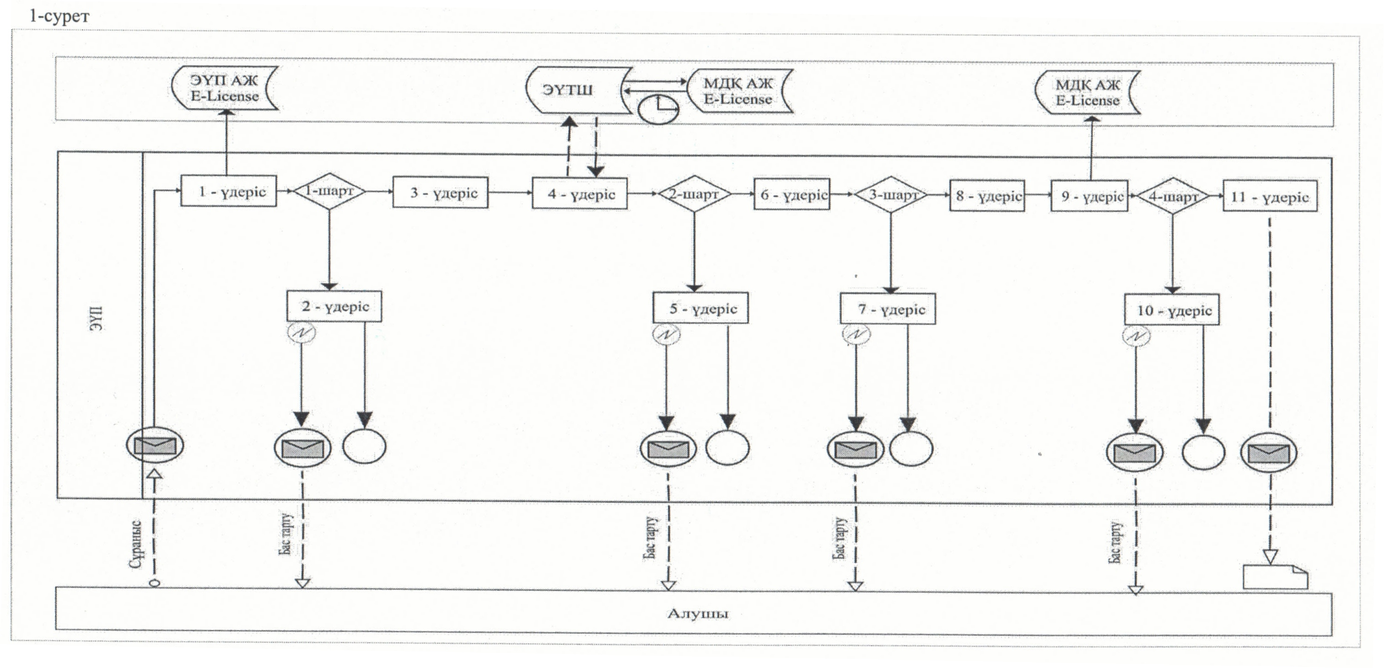
Қызметті қызмет беруші арқылы көрсету кезіндегі функционалдық өзара іс-әрекет диаграммасы
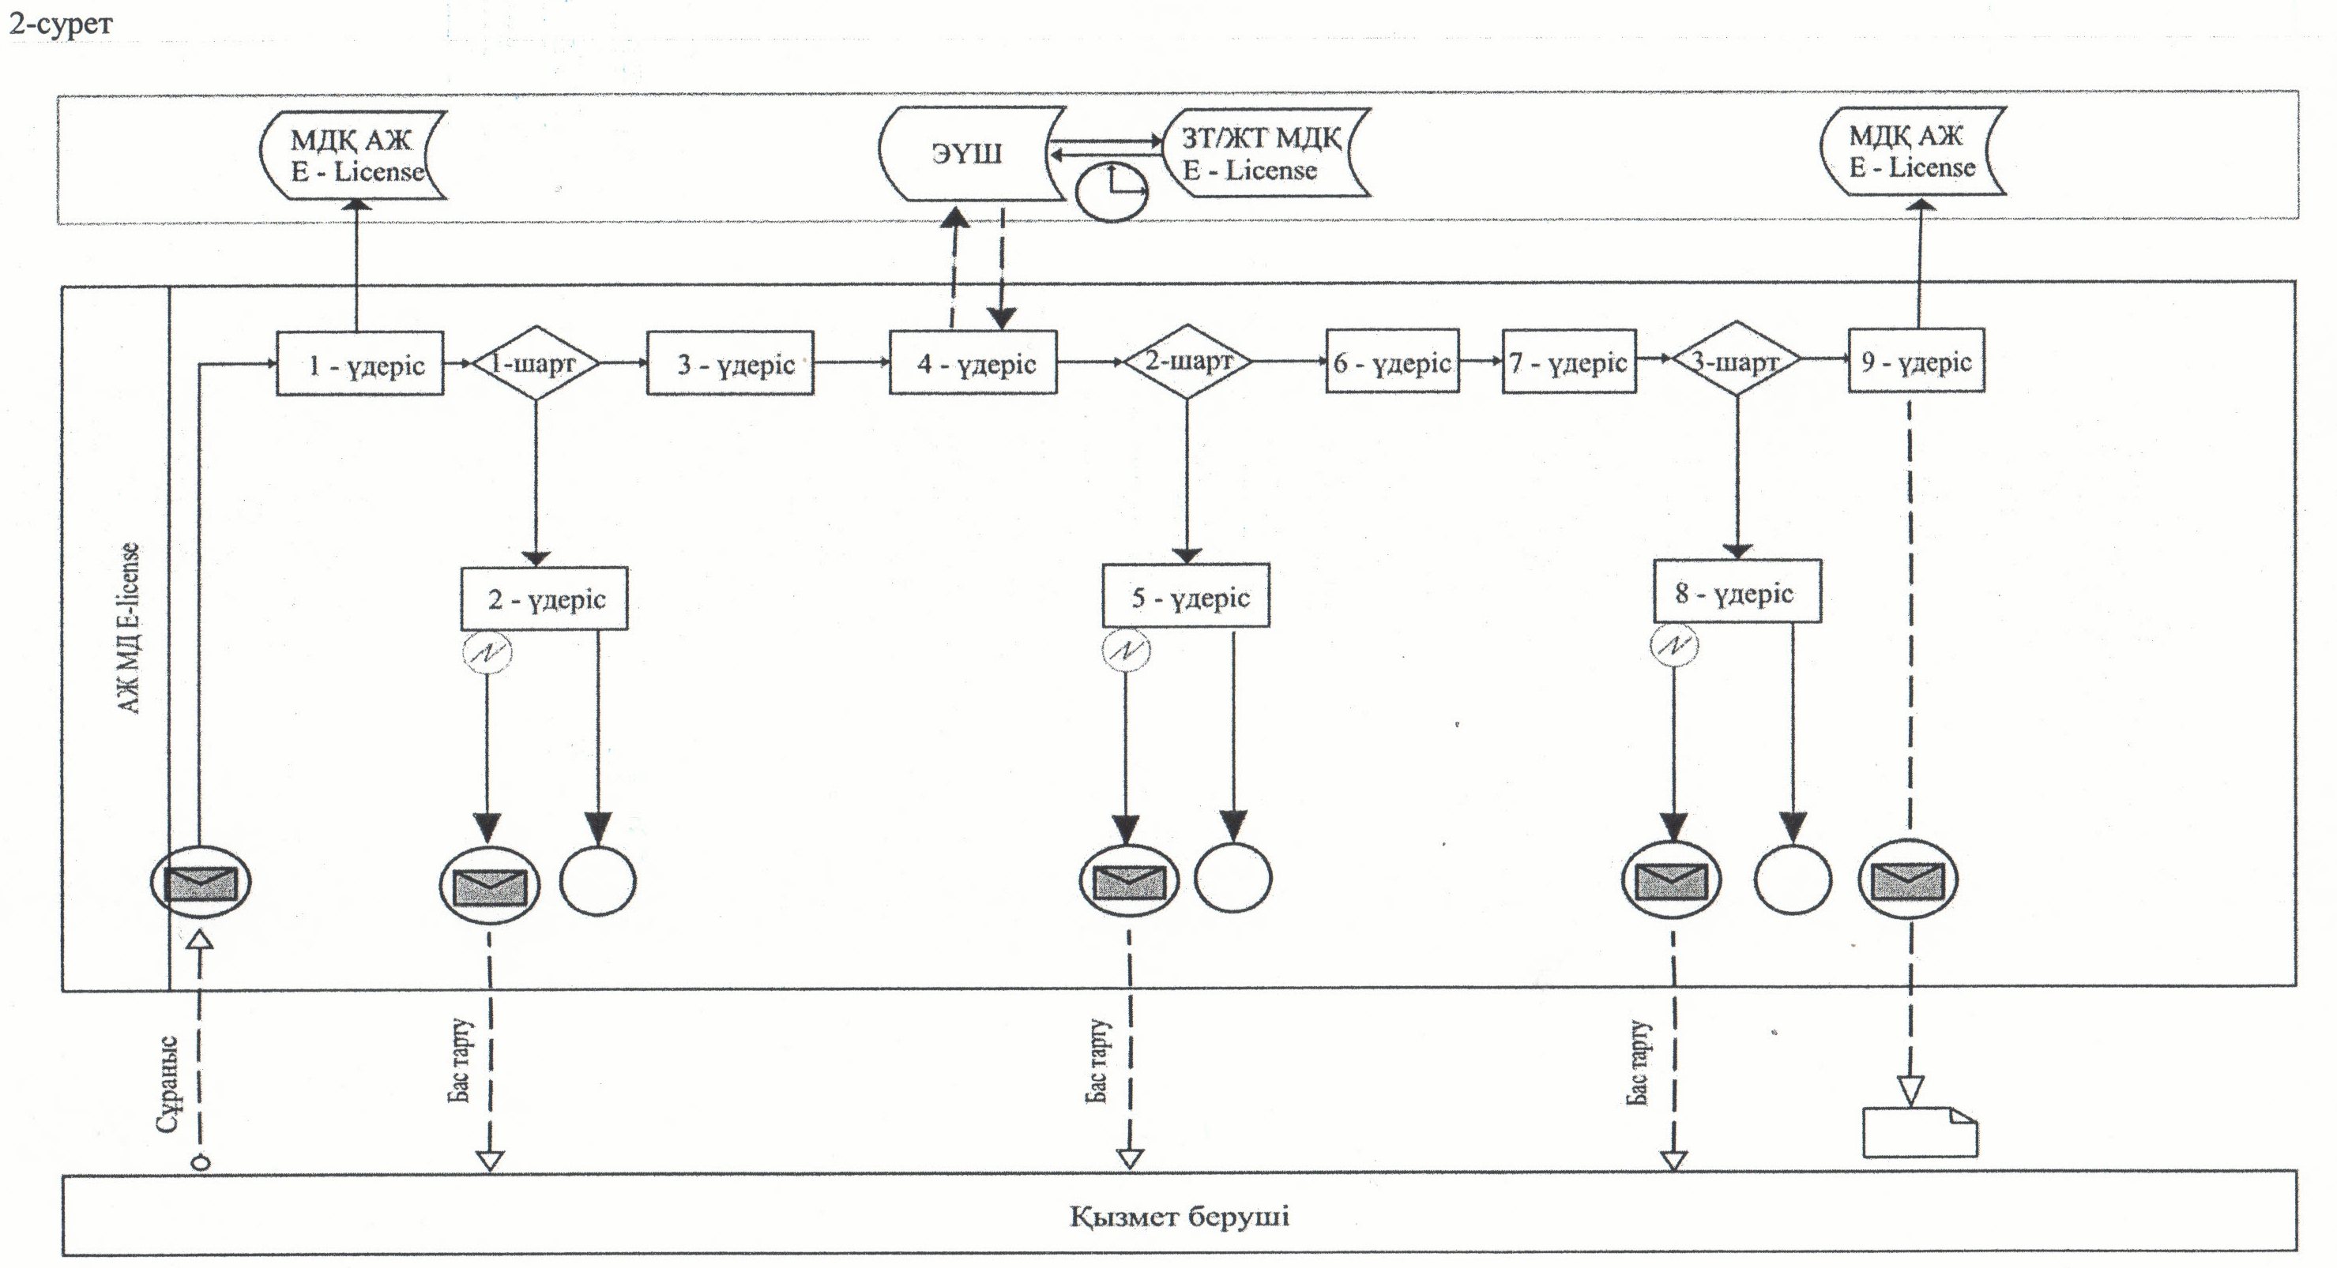
Шартты белгілер
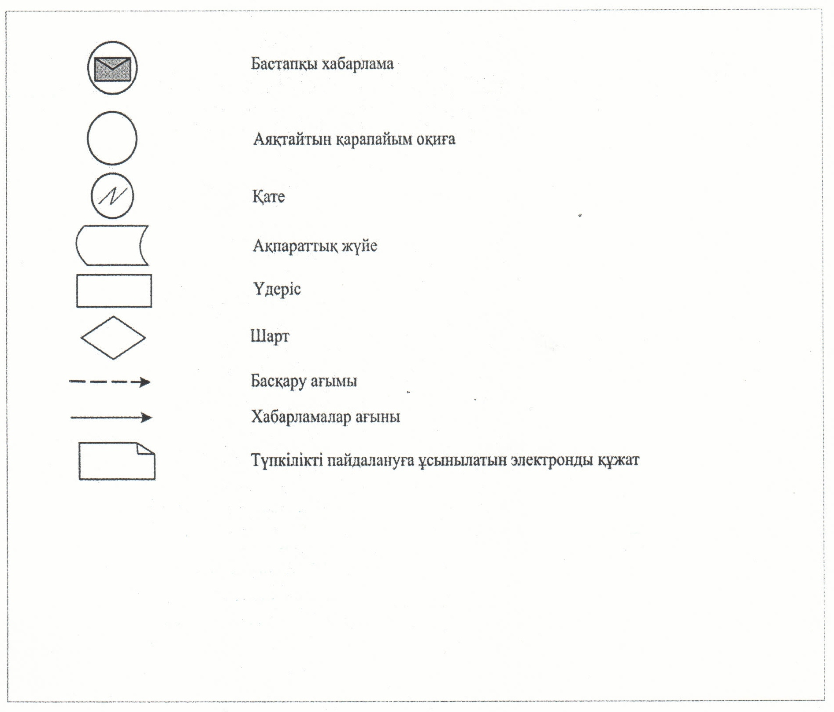
"Аэрозольдық және фумигациялық тәсілдермен пестицидтерді
(улы химикаттарды) қолдану жөніндегі қызметті жүзеге асыруға
лицензияны беру, қайта ресімдеу, лицензияның телнұсқасын
беру" электрондық мемлекеттік қызмет көрсету регламентіне
3-қосымша
Электрондық мемлекеттік қызметтің "сапа" және "қолжетімділік"
көрсеткіштерін анықтау үшін сауалнаманың нысаны
____________________________________________________
(қызметтің атауы)
1. Электрондық мемлекеттік қызметті көрсету үдерісінің сапасына және нәтижесіне қанағаттанасыз ба?
1) қанағаттанған жоқпын;
2) ішінара қанағаттанамын;
3) қанағаттанамын.
2. Электрондық мемлекеттік қызметті көрсету тәртібі туралы ақпараттың сапасына қанағаттанасыз ба?
1) қанағаттанған жоқпын;
2) ішінара қанағаттанамын;
3) қанағаттанамын.
Қызылорда облысы әкімдігінің
2012 жылғы "29" желтоқсандағы
N 722 қаулысына 4-қосымша
"Ветеринария саласындағы қызметпен айналысуға лицензияны беру,
қайта ресімдеу, лицензияның телнұсқасын беру" электрондық
мемлекеттік қызмет көрсету регламенті
1. Жалпы ережелер
1. "Ветеринария саласындағы қызметпен айналысуға лицензияны беру, қайта ресімдеу, лицензияның телнұсқасын беру" электрондық мемлекеттік қызметі (бұдан әрі – қызмет) "Қызылорда облысының ауыл шаруашылығы басқармасы" мемлекеттік мекемесімен (бұдан әрі – қызмет беруші), сондай-ақ, мемлекеттік қызметті алушыда электрондық цифрлық қолтаңба болған жағдайда www.e.gov.kz "электрондық үкіметтің" веб-порталы және www.elicense.kz "Е-лицензиялау" веб-порталы арқылы көрсетіледі.
2. Қызмет Қазақстан Республикасы Үкіметінің 2012 жылғы 31 тамыздағы N 1108 қаулысымен бекітілген "Ветеринария саласындағы қызметпен айналысуға лицензияны беру, қайта ресімдеу, лицензияның телнұсқасын беру" мемлекеттік қызмет стандарты негізінде көрсетіледі (бұдан әрі – стандарт).
3. Қызметтің автоматтандырылу дәрежесі: ішінара автоматтандырылған (қызмет көрсету үдерісінде қағаз және электрондық құжат айналымы кезегінен тұратын электрондық мемлекеттік қызмет).
4. Қызмет көрсету түрі: транзакциялық.
5. Қызмет стандарттың 8-тармағына сәйкес ақылы көрсетіледі.
6. Қызметті көрсету мерзімдері стандарттың 7 және 9-тармақтарында көрсетілген.
7. Осы "Ветеринария саласындағы қызметпен айналысуға лицензияны беру, қайта ресімдеу, лицензияның телнұсқасын беру" электрондық мемлекеттік қызмет көрсету регламентінде (бұдан әрі – регламент) қолданылатын ұғымдар мен қысқартулар:
1) ақпараттық жүйе – аппараттық-бағдарламалық кешенді қолдана отырып, ақпаратты сақтауға, өңдеуге, іздестіруге, таратуға, беруге және ұсынуға арналған жүйе (бұдан әрі – АЖ);
2) бизнес–сәйкестендіру нөмірі – бірлескен кәсіпкерлік түрінде қызметтерді жүзеге асыратын заңды тұлға (филиал және өкілдік) және жеке кәсіпкер үшін қалыптастырылатын бірегей нөмір (бұдан әрі - БСН);
3) "Е-лицензиялау" веб-порталы – берілген, қайта ресімделген, тоқтатылған, қайта жаңартылған және әрекет етуін тоқтатқан лицензиялар, сондай-ақ лицензиарлар беретін лицензиялардың сәйкестендірме нөмірін орталықтандырып қалыптастыратын лицензияланатын қызмет түрін жүзеге асыратын лицензиаттың филиалдары, өкілдіктері (объектілері, пункттері, учаскелері) туралы мәліметтерді қамтитын ақпараттық жүйе (бұдан әрі - "Е-лицензиялау" МДҚ АЖ);
4) "Заңды тұлғалар" мемлекеттік дерекқоры - Қазақстан Республикасында заңды тұлғаларды бірыңғай сәйкестендіруді енгізу және олар туралы өзекті және дұрыс мәліметтерді мемлекеттік басқару органдарына және басқа да субъектілерге олардың өкілеттіктерінің шеңберінде және Қазақстан Республикасының заңнамасына сәйкес ұсыну мақсатында ақпаратты автоматтандырып жинауға, сақтауға және өңдеуге, бизнес сәйкестендіру нөмірлерінің Ұлттық тізілімін құруға арналған ақпараттық жүйе (бұдан әрі – ЗТ МДҚ);
5) мемлекеттік қызметті алушы – жеке және заңды тұлға (бұдан әрі – алушы);
6) пайдаланушы – өзіне қажетті электрондық ақпараттық ресурстарды алу үшін ақпараттық жүйеге жүгінетін және оларды пайдаланатын субъект;
7) транзакциялық қызмет – электрондық цифрлық қолтаңбаны қолданумен өзара ақпарат алмасуды талап ететін, пайдаланушыларға электрондық ақпараттық ресурстарды беру жөніндегі қызмет;
8) электрондық құжат – ақпарат электрондық-цифрлық нысанда берілген және электрондық цифрлық қолтаңбамен куәландырылған құжат;
9) электрондық мемлекеттік қызметтер – ақпараттық технологияларды пайдаланумен электрондық нысанда көрсетілетін мемлекеттік қызметтер;
10) электрондық нысандағы лицензия – қағаз жеткізгіштегі лицензияға тең, ақпараттық технологияларды пайдалана отырып, рәсімделетін және берілетін электрондық құжат нысанындағы лицензия;
11) "электрондық үкіметтің" веб-порталы – нормативтік құқықтық базаны қоса алғанда, барлық шоғырландырылған үкіметтік ақпаратқа және электрондық мемлекеттік қызметтер көрсетуге қол жеткізудің бірыңғай терезесі болатын ақпараттық жүйе (бұдан әрі – ЭҮП);
12) ЭҮӨШ – "электрондық үкіметтің" өңірлік шлюзі;
13) "электрондық үкіметтің" төлем шлюзі – жеке және заңды тұлғалардың төлемдерін жүзеге асыру кезінде екінші деңгейдегі банктердің, банк операцияларының жекелеген түрлерін жүзеге асыратын ұйымдардың және "электрондық үкіметтің" ақпараттық жүйелері арасындағы өзара іс-қимылды қамтамасыз етуге арналған автоматтандырылған ақпараттық жүйе (бұдан әрі - ЭҮТШ);
14) "электрондық үкіметтің" шлюзі – электрондық қызметтер көрсетуді іске асыру шеңберінде "электрондық үкіметтің" ақпараттық жүйелерін интеграциялауға арналған ақпараттық жүйе (бұдан әрі - ЭҮШ); 15) электрондық цифрлық қолтаңба - электрондық цифрлық қолтаңбаның құралдарымен құрылған және электрондық құжаттың дұрыстығын, оның тиесілілігін және мазмұнының тұрақтылығын растайтын электрондық цифрлық таңбалардың жиынтығы (бұдан әрі - ЭЦҚ).
2. Электрондық мемлекеттік қызметті көрсету жөнінде қызмет
беруші әрекетінің тәртібі
8. Қызметті ЭҮП арқылы қызмет көрсету кезіндегі қызмет берушінің адымдық іс-әрекеттері мен шешімдері осы регламенттің 2-қосымшасына сәйкес функционалдық өзара іс-әрекет диаграммасына (1-сурет) сәйкес келтірілген:
1) алушы ЭҮП-да тiркелудi өзінің компьютерінің интернет-браузерiнде сақталған ЭЦҚ тiркеу куәлiгiнiң көмегiмен жүзеге асырады (ЭҮП-да тiркелмеген алушылар үшiн жүзеге асырылады);
2) 1-үдеріс – алушы компьютерінің интернет-браузерiнде ЭЦҚ тіркеу куәлігін бекіту, алушының қызметтi алуы үшiн ЭҮП-да парольдi енгiзу үдерісі (расталу үдерiсi);
3) 1-шарт – тіркелген алушы туралы мәліметтердің түпнұсқалылығын ЭҮП-да логин (ЖСН\БСН) және пароль арқылы тексеру;
4) 2-үдеріс – алушының деректерінде бұзушылықтар болуына байланысты ЭҮП-да расталудан бас тарту туралы хабарламаның қалыптастырылуы;
5) 3-үдеріс – алушының осы регламентте көрсетілген қызметті таңдауы, қызметті көрсетуге арналған сұраныс нысанын экранға шығаруы және оның құрылымы мен форматтық талаптарын ескере отырып, нысанды толтыруы (деректерді енгізуі), сұраныс нысанына стандарттың 11-тармағында көрсетілген қажетті құжаттардың электронды түрін қоса тіркеуі;
6) 4-үдеріс – ЭҮТШ-де қызмет төлемақысын төлеу, бұдан кейін бұл ақпарат "Е-лицензиялау" МДҚ АЖ -не келiп түседi;
7) 2-шарт – "Е-лицензиялау" МДҚ АЖ-не қызмет көрсетуге төлемақының төлену фактісін тексеру;
8) 5-үдеріс – "Е-лицензиялау" МДҚ АЖ-де көрсетiлетін қызмет үшiн төлемақы төленбеуіне байланысты, сұратылған қызметтен бас тарту туралы хабарламаның қалыптастырылуы;
9) 6-үдеріс – алушының сұранысты куәландыруы (қол қою) үшін ЭЦҚ тіркеу куәлігін таңдауы;
10) 3-шарт - ЭҮП-да ЭЦҚ тiркеу куәлiгiнiң жарамдылық мерзiмiн және қайтарылып алынған (жойылған) тiркеу куәлiктерiнiң тізімінде болмауын, сондай-ақ, сұраныста көрсетілген БСН мен ЭЦҚ тіркеу куәлігінде көрсетілген БСН арасындағы сәйкестендіру деректерінің сәйкестігін тексеру;
11) 7-үдеріс – алушының ЭЦҚ түпнұсқалығының расталмауына байланысты сұратылған қызметтен бас тарту туралы хабарламаның қалыптастырылуы;
12) 8-үдеріс – мемлекеттік қызмет көрсетуге сұраныстың толтырылған нысанын (енгізілген деректердің) алушының ЭЦҚ-сы арқылы куәландыру (қол қою);
13) 9-үдеріс – электрондық құжаттың "Е-лицензиялау" МДҚ АЖ-де (алушының сұранысы) тiркелуі және сұраныстың "Е-лицензиялау" МДҚ АЖ- де өңделуі;
14) 4-шарт – қызмет берушiнiң алушының бiлiктiлiк талаптарына және лицензия беру негiздерiне сәйкестiгiн тексеруi;
15) 10-үдеріс - алушының деректерiнде бұзушылықтар болуына байланысты "Е-лицензиялау" МДҚ АЖ -де сұратылған қызметтi көрсетуден бас тарту туралы хабарламаның қалыптастырылуы;
16) 11-үдеріс – алушының ЭҮП-да қалыптастырылған қызмет нәтижесiн (электрондық нысандағы лицензияны) алуы. Электрондық құжат қызмет берушi басшысының ЭЦҚ-сын қолдану арқылы қалыптастырылады.
9. Қызметті қызмет беруші арқылы көрсету кезіндегі қызмет берушінің адымдық іс-әрекеттері мен шешімдері осы регламенттің 2-қосымшасына сәйкес функционалдық өзара іс-әрекет диаграммасында (2-сурет) келтірілген:
1) 1-үдеріс – қызмет көрсетуші қызметкерінің қызметті көрсету үшін "Е-лицензиялау" МДҚ АЖ-нде логин мен парольді енгізуі (расталу үдерісі);
2) 1-шарт – "Е-лицензиялау" МДҚ АЖ-де қызмет берушінің тіркелген қызметкері туралы деректердің түпнұсқалығын логин және пароль арқылы тексеру;
3) 2-үдеріс – қызмет беруші қызметкерінің деректерінде бұзушылықтар болуына байланысты "Е-лицензиялау" МДҚ АЖ-де расталудан бас тарту туралы хабарламаның қалыптастырылуы;
4) 3-үдеріс – қызмет беруші қызметкерінің осы регламентте көрсетілген қызметті таңдауы, қызмет көрсетуге арналған сұраныс нысанын экранға шығаруы және алушының деректерін енгізуі;
5) 4-үдеріс – ЭҮШ арқылы ЗТ МДҚ-на алушы жөнінде деректерге сұраныс жолдау;
6) 2-шарт – ЗТ МДҚ-да алушы деректерінің бар болуын тексеру;
7) 5-үдеріс – ЗТ МДҚ-да алушы деректерінің болмауына байланысты мәліметтерді алу мүмкіндігінің жоқ екендігі туралы хабарламаның қалыптастырылуы;
8) 6-үдеріс – қызмет берушінің қызметкерімен сұраныс нысанындағы алушы қағаз түрінде ұсынған құжаттары жөнінде белгісін толтыру және құжаттарды сканерлеу, оларды сұраныс нысанына тіркеп, толтырылған қызмет көрсетудің сұраныс нысанын (енгізілген деректерді) ЭЦҚ арқылы куәландыру;
9) 7-үдеріс – сұранысты "Е-лицензиялау" МДҚ АЖ-де тіркеу және қызметтің "Е-лицензиялау" МДҚ АЖ-де өңделуі;
10) 3-шарт – қызмет берушінің алушының біліктілік талаптары мен лицензия беру негіздеріне сәйкестігін тексеру (өңдеу);
11) 8-үдеріс – "Е-лицензиялау" МДҚ АЖ-де алушының деректерінде бұзушылықтар болуына байланысты қызмет көрсетуден бас тарту туралы хабарламаның қалыптастырылуы;
12) 9-үдеріс – алушының "Е-лицензиялау" МДҚ АЖ-де қалыптасқан қызмет нәтижесін (электрондық лицензия) алуы. Электрондық құжат қызмет беруші басшысының ЭЦҚ-сын қолдану арқылы қалыптастырылады.
10. Қызметке сұраныс пен жауапты толтырудың экрандық нысандары ЭҮП-да келтірілген.
11. Алушының қызмет бойынша сұраныс мәртебесін тексеру әдісі: ЭҮП-ның "Қызметті алу тарихы" бөлімінде, сондай-ақ қызмет берушіге жүгінгенде.
12. Қызмет көрсету жөнінде ақпарат алуға, сондай-ақ олардың сапасын бағалау (сонымен қатар шағымдану) қажет болған жағдайда ақпарат алу үшін байланыс телефондары: 8 (7242) 235080, call-орталығы (1414).
3. Электрондық мемлекеттік қызмет көрсету үдерісіндегі өзара
іс-қимыл тәртібін сипаттау
13. Электрондық мемлекеттік қызмет көрсету үдерісіне қатысатын мемлекеттік органдардың, мемлекеттік мекемелердің немесе басқа да ұйымдардың құрылымдық бөлімшелерінің (құрылымдық- функционалдық бірліктер - бұдан әрі ҚФБ) тізбесі:
ЭҮП;
ЭҮТШ;
"Е-лицензиялау" МДҚ АЖ;
қызмет беруші;
ЗТ МДҚ;
14. Қызметті алу үшін алушы стандарттың 11-тармағында көрсетілген құжаттарды ұсынады.
15. Қызмет қызмет беруші арқылы көрсетілген кезде алушыға:
1) құжаттарды қабылдау нөмірін және күнін;
2) сұратылатын мемлекеттік қызмет түрін;
3) қоса берілген құжаттар санын және атауларын;
4) мемлекеттік қызметті алу күнін (уақытын) және құжаттарды беру орнын;
5) құжаттарды қабылдаған сараптамалық ұйымның жауапты тұлғасының тегін, атын, әкесінің атын;
6) мемлекеттік қызмет алушының тегін, атын, әкесінің атын (жеке тұлға үшін) немесе атауын (заңды тұлға үшін), байланыс деректерін көрсете отырып, қажетті құжаттардың қабылданғаны туралы қолхат беріледі;
портал арқылы ықылас білдіргенде, алушының "жеке кабинетінің" порталына мемлекеттік қызмет көрсету үшін сұранысты қабылдағаны жөнінде мемлекеттік қызмет көрсетудің күні мен уақытын көрсете отырып, мемлекеттік қызмет нәтижесі туралы хабарлама-есеп жіберіледі.
16. Әрбір іс-әрекеттің орындалу мерзімі көрсетілген ҚФБ іс-әрекеттері (рәсімдердің, функциялардың, операциялардың) реттілігінің мәтінді кестелік сипаттамасы осы регламенттің 1-қосымшасында келтірілген.
17. Функционалдық өзара іс-әрекет диаграммасы (1, 2-суреттер) осы регламенттің 2-қосымшасында келтірілген және ол ҚФБ іс-әрекеттерінің логикалық реттілігі арасындағы (қызмет көрсету үдерісіндегі) байланысты олардың сипаттамаларына сәйкес көрсетеді.
18. Алушыларға қызмет көрсету нәтижелері осы регламенттің 3-қосымшасына сәйкес сапа және қолжетімдік көрсеткіштерімен өлшенеді.
19. Алушыларға электрондық мемлекеттiк қызметтi көрсету үдерiсiне қойылатын талаптар:
1) алушының құжаттарындағы ақпараттың сақталуын, қорғалуын және құпиялылығын қамтамасыз ету;
2) алушының құқықтарын қорғау үшiн қажеттi өзге де талаптар.
20. Қызмет көрсету мәселелері бойынша әрекеттерге (әрекетсіздікке) шағымдану стандарттың 5-бөліміне сәйкес жүргізіледі.
"Ветеринария саласындағы қызметпен
айналысуға лицензияны беру, қайта ресімдеу,
лицензияның телнұсқасын беру" электрондық
мемлекеттік қызмет көрсету регламентіне
1-қосымша
ҚФБ іс-әрекеттері (рәсімдердің, функциялардың, операциялардың)
реттілігінің мәтінді кестелік сипаттамасы
1-кесте. ЭҮП арқылы іс-әрекеттердің сипаттамасы
1 | Іс-әрекет (жұмыс барысының, ағынының) нөмірі | 1 | 2 | 3 | 4 | 5
2 | ҚФБ атауы | Алушы | ЭҮП | Алушы | ЭҮТШ | ЭҮП
3 | Іс-әрекеттердің (үдерістің, рәсімнің, операцияның) атауы және олардың сипаттамасы | Алушы компьютерінің интернет браузерінде ЭЦҚ тіркеу куәлігін бекітуі | Алушының деректерінде бұзушылықтар болуына байланысты бас тарту туралы хабарламаның қалыптастырылуы | Регламентте көрсетілген қызметті таңдауы, қызметті көрсетуге арналған сұраныс нысанын экранға шығару және оның құрылымы мен форматтық талаптарын ескере отырып, нысанды толтыруы (деректерді енгізуі), сұраныс нысанына қажетті стандарттың 11-тармағында көрсетілген электрондық түрдегі құжаттардың көшірмесін қоса тіркеу | Қызмет төлемақысын төлеу | Төлемнің жоқ болуына байланысты бас тарту туралы хабарламаның қалыптастырылуы
4 | Аяқталу нысаны (деректер, құжат, ұйымдастыру-өкімдік шешім) | Сұраныстың сәтті құрылғандығы туралы хабарлаудың көрсетілуі | Сұратылған қызметтен бас тарту туралы хабарламаның қалыптастырылуы | Сұраныстың сәтті құрылғандығы туралы хабарлаудың көрсетілуі | Әрекеттің сәтті аяқталғандығы туралы хабарлаудың көрсетілуі | Сұраныстағы қызметтен бас тарту туралы хабарламаның қалыптастырылуы
5 | Орындалу мерзімдері | 10-15 секунд | 20 секунд | 1,5 минут | 1,5 минут | 20 секунд
6 | Келесі әрекеттің нөмірі | 2-егер алушының деректерінде бұзушылықтар бар болса;  3-егер расталу сәтті өтсе | - | 4 | 5-егер төлем жасалмаса,  6-егер төлем жасалса | -
1 | Іс-әрекет (жұмыс барысының, ағынының) нөмірі | 6 | 7 | 8 | 9 | 10 | 11
2 | ҚФБ атауы | Алушы | ЭҮП | Алушы | ЭҮП | ЭҮП | ЭҮП
3 | Іс-әрекеттердің (үдерістің, рәсімнің, операцияның) атауы және олардың сипаттамасы | Сұранысты растау (қол қою) үшін ЭЦҚ таңдау | Алушының ЭЦҚ түпнұсқалылығының расталмауына байланысты бас тарту туралы хабарламаның қалыптастырылуы | Сұранысты ЭЦҚ арқылы растау  (қол қою) | "Е-лицензиялау" МДҚ АЖ-де электрондық өтініш құжатының (алушы сұранысының) тіркелуі және сұраныстың өңделуі | Алушының деректерінде бұзушылықтар болуына байланысты "Е-лицензиялау" МДҚ АЖ- де бас тарту туралы хабарламаның қалыптастырылуы | Электрондық құжат (электрондық нысандағы лицензия)
4 | Аяқталу нысаны (деректер, құжат, ұйымдастыру-өкімдік шешім) | Сұраныстың бағытталуы | Сұраныстағы қызметтен бас тарту туралы хабарламаның қалыптастырылуы | Сұраныстың бағытталуы | Өтінішке нөмір беріле отырып, сұраныстың тіркелуі | Сұраныстағы қызметтен бас тарту туралы хабарламаның қалыптастырылуы | Электрондық нысандағы лицензия
5 | Орындалу мерзімдері | 10-15 секунд | 10-15 секунд | 1,5 минут | 1,5 минут | 20 секунд | 15 жұмыс күні
6 | Келесі әрекеттің нөмірі | 7 - егер ЭЦҚ-да қателіктер болса;  8-егер ЭЦҚ –да қателіктер болмаса | - | - | 10 - қызмет берушінің алушының біліктілік талаптарына және лицензия беру негіздеріне сәйкестігін тексеруі | - | -
2-кесте. Қызмет беруші арқылы іс-әрекеттердің сипаттамасы
1 | Іс-әрекет (жұмыс барысының, ағынының) нөмірі | 1 | 2 | 3 | 4
2 | ҚФБ атауы | Қызмет беруші | "Е-лицензиялау" МДҚ АЖ | Қызмет беруші | ЗТ МДҚ
3 | Іс-әрекеттердің (үдерістің, рәсімнің, операцияның) атауы және олардың сипаттамасы | "Е-лицензиялау" МДҚ АЖ-де расталуы | Қызмет беруші қызметкерінің деректерінде бұзушылықтар болуына байланысты бас тарту туралы хабарламаның қалыптастырылуы | Қызмет беруші қызметкерінің қызметті таңдауы | Алушы жөнінде деректерді тексеру сұранысының ЭҮШ арқылы ЗТ МДҚ-на жолдануы
4 | Аяқталу нысаны (деректер, құжат, ұйымдастыру-өкімдік шешім) | Сұраныстың сәтті құрылғандығы туралы хабарлаудың көрсетілуі | Сұраныстағы қызметтен бас тарту туралы хабарламаның қалыптастырылуы | Сұраныстың сәтті құрылғандығы туралы хабарлаудың көрсетілуі | Сұраныстың бағытталуы
5 | Орындалу мерзімдері | 10-15 секунд | 20 секунд | 1,5 минут | 1,5 минут
6 | Келесі әрекеттің нөмірі | 1-қызмет беруші қызметкерінің логині мен паролі мәліметтері түпнұсқалығының  "Е-лицензиялау" МДҚ АЖ-де тексерілуі | - | 4 | 5-егер алушының мәліметтерінде бұзушылықтар болса;  6-егер расталу сәтті өтсе
1 | Іс-әрекет (жұмыс барысының, ағынының) нөмірі | 5 | 6 | 7 | 8 | 9
2 | ҚФБ атауы | "Е-лицензиялау"  МДҚ АЖ | Қызмет беруші | "Е-лицензиялау"  МДҚ АЖ | "Е-лицензиялау"  МДҚ АЖ | "Е-лицензиялау"  МДҚ АЖ
3 | Іс-әрекеттердің (үдерістің, рәсімнің, операцияның) атауы және олардың сипаттамасы | Деректерде бұзушылықтардың болуына байланысты бас тарту туралы хабарламаның қалыптастырылуы | Сұраныс үлгісін құжаттарды тіркей отырып, толтыру | Электрондық құжаттың  "Е-лицензиялау" МДҚ АЖ-де тіркелуі және қызметтің  "Е-лицензиялау" МДҚ АЖ-де өңделуі | "Е-лицензиялау"  МДҚ АЖ-де алушының деректерінде бұзушылықтар болуына байланысты, сұратылған қызметтен бас тарту туралы хабарламаның қалыптастырылуы | Электрондық құжат (электрондық нысандағы лицензия)
4 | Аяқталу нысаны (деректер, құжат, ұйымдастыру-өкімдік шешім) | Сұраныстағы қызметтен бас тарту туралы хабарламаның қалыптастырылуы | Сұраныстың сәтті құрылғандығы туралы хабарлаудың көрсетілуі | Өтінішке нөмір беріле отырып, сұраныстың жүйеде тіркелуі | Сұраныстағы қызметтен бас тарту туралы хабарламаның қалыптастырылуы | Электрондық нысандағы лицензия
5 | Орындалу мерзімдері | 20 секунд | 10-15 секунд | 10-15 секунд | 20 секунд | 15 жұмыс күні
6 | Келесі әрекеттің нөмірі | - | - | 8-"Е-лицензиялау" МДҚ АЖ-де егер сұраныс бойынша деректер жоқ болса, 9-егер сұраныс бойынша деректер табылса | - | -
"Ветеринария саласындағы қызметпен
айналысуға лицензияны беру, қайта ресімдеу,
лицензияның телнұсқасын беру" электрондық
мемлекеттік қызмет көрсету регламентіне
2-қосымша
Қызметті ЭҮП арқылы көрсету кезіндегі функционалдық өзара
іс-әрекет диаграммасы
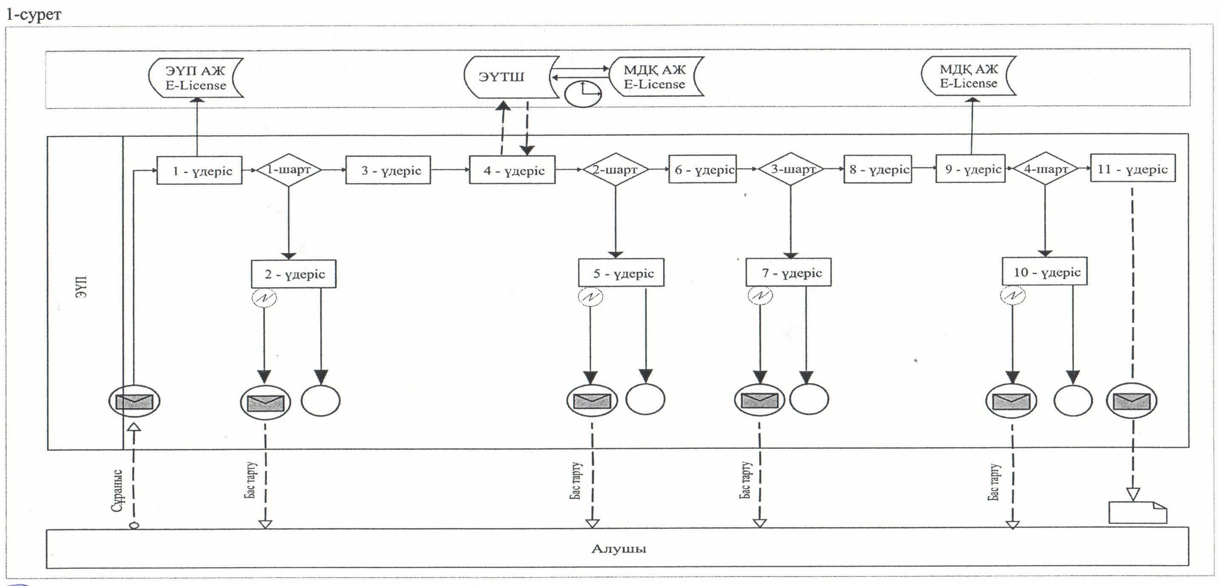
Қызметті қызмет беруші арқылы көрсету кезіндегі функционалдық
өзара іс-әрекет диаграммасы
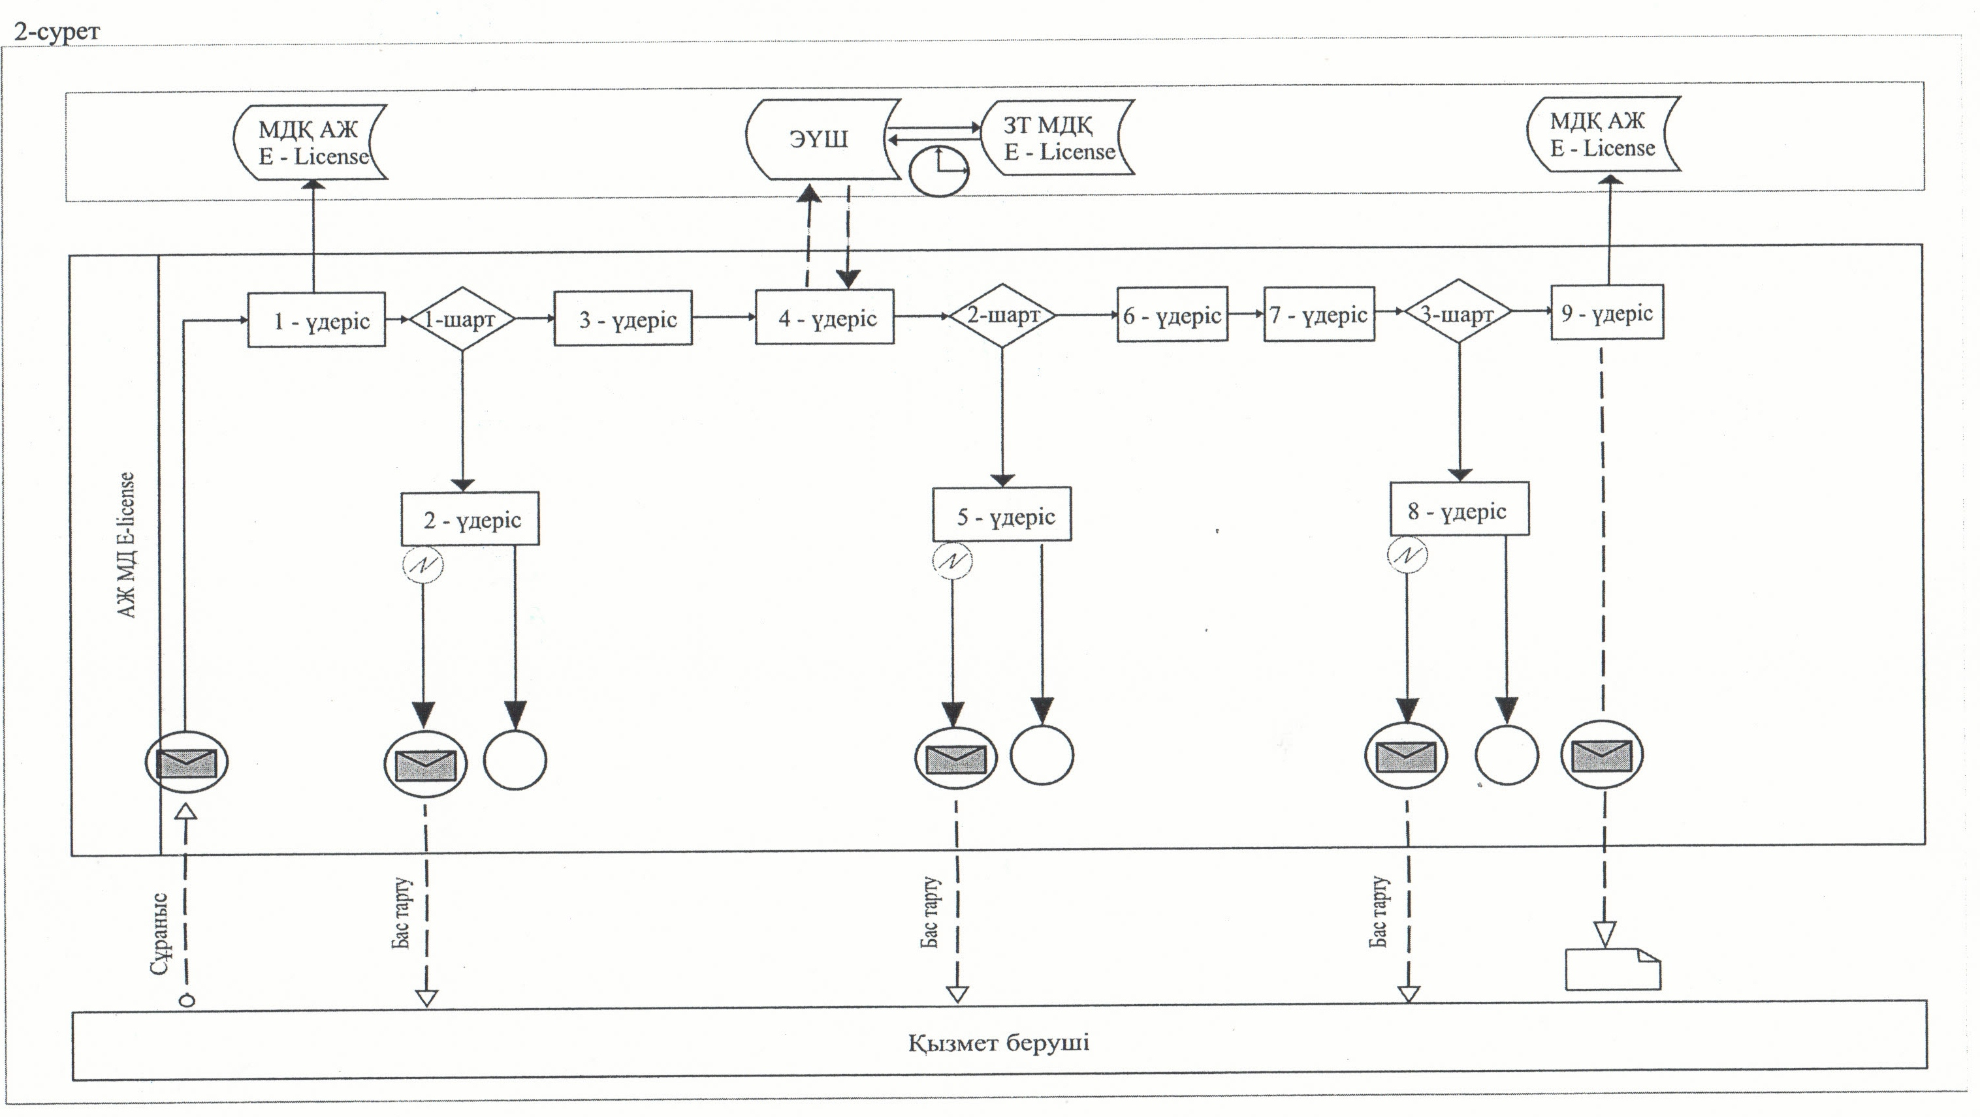
Шартты белгілер
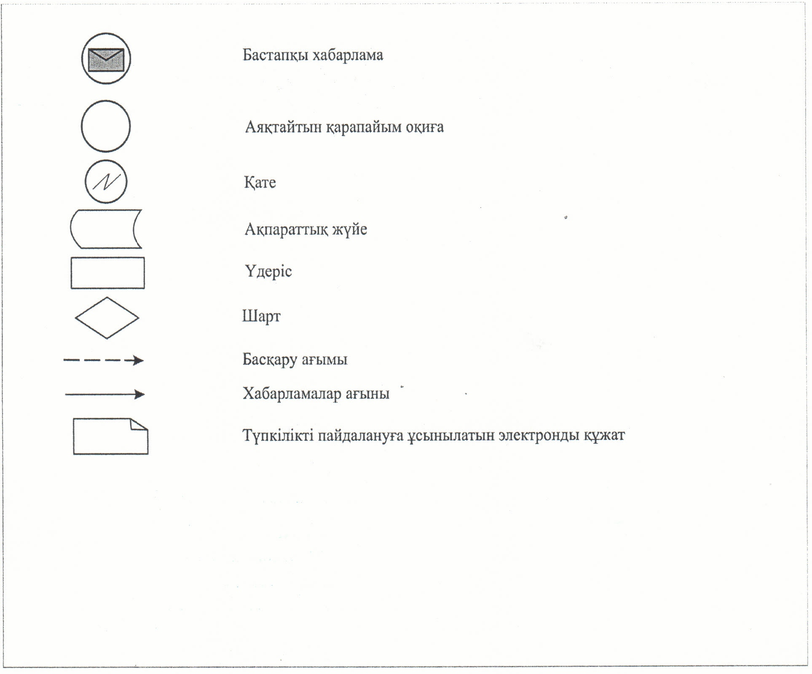
"Ветеринария саласындағы қызметпен
айналысуға лицензияны беру, қайта ресімдеу,
лицензияның телнұсқасын беру" электрондық
мемлекеттік қызмет көрсету регламентіне
3-қосымша
Электрондық мемлекеттік қызметтің "сапа" және "қолжетімділік"
көрсеткіштерін анықтау үшін сауалнаманың нысаны
___________________________________________________
(қызметтің атауы)
1. Электрондық мемлекеттік қызметті көрсету үдерісінің сапасына және нәтижесіне қанағаттанасыз ба?
1) қанағаттанған жоқпын;
2) ішінара қанағаттанамын;
3) қанағаттанамын.
2. Электрондық мемлекеттік қызметті көрсету тәртібі туралы ақпараттың сапасына қанағаттанасыз ба?
1) қанағаттанған жоқпын;
2) ішінара қанағаттанамын;
3) қанағаттанамын.
Қызылорда облысы әкімдігінің
2012 жылғы "29" желтоқсандағы
N 722 қаулысына 5-қосымша
"Астық қолхаттарын бере отырып, қойма қызметі бойынша қызметтер
көрсетуге лицензияны беру, қайта ресімдеу, лицензияның
телнұсқасын беру" электрондық мемлекеттік қызмет көрсету
регламенті
1. Жалпы ережелер
1. "Астық қолхаттарын бере отырып, қойма қызметі бойынша қызметтер көрсетуге лицензияны беру, қайта ресімдеу, лицензияның телнұсқасын беру" электрондық мемлекеттік қызметі (бұдан әрі – қызмет) "Қызылорда облысының ауыл шаруашылығы басқармасы" мемлекеттік мекемесімен (бұдан әрі – қызмет беруші), сондай-ақ, мемлекеттік қызметті алушыда электрондық цифрлық қолтаңба болған жағдайда www.e.gov.kz "электрондық үкімет" веб-порталы және www.elicense.kz "Е-лицензиялау" веб-порталы арқылы көрсетіледі.
2. Қызмет Қазақстан Республикасы Үкіметінің 2012 жылғы 31 тамыздағы N 1108 қаулысымен бекітілген "Астық қолхаттарын бере отырып, қойма қызметі бойынша қызметтер көрсетуге лицензияны беру, қайта ресімдеу, лицензияның телнұсқасын беру" электрондық мемлекеттік қызмет стандарты (бұдан әрі – стандарт) негізінде көрсетіледі.
3. Қызметтің автоматтандырылу дәрежесі: ішінара автоматтандырылған (қызмет көрсету үдерісінде қағаз және электрондық құжат айналымы кезегінен тұратын электрондық мемлекеттік қызмет).
4. Қызмет көрсету түрі: транзакциялық.
5. Қызмет стандарттың 8-тармағына сәйкес ақылы көрсетіледі.
6. Қызметті көрсету мерзімдері стандарттың 7 және 9-тармақтарында көрсетілген.
7. Осы "Астық қолхаттарын бере отырып, қойма қызметі бойынша қызметтер көрсетуге лицензияны беру, қайта ресімдеу, лицензияның телнұсқасын беру" электрондық мемлекеттік қызмет көрсету регламентінде (бұдан әрі – регламент) қолданылатын ұғымдар мен қысқартулар:
1) ақпараттық жүйе – аппараттық-бағдарламалық кешенді қолдана отырып, ақпаратты сақтауға, өңдеуге, іздестіруге, таратуға, беруге және ұсынуға арналған жүйе (бұдан әрі – АЖ);
2) бизнес–сәйкестендіру нөмірі – бірлескен кәсіпкерлік түрінде қызметтерді жүзеге асыратын заңды тұлға (филиал және өкілдік) және жеке кәсіпкер үшін қалыптастырылатын бірегей нөмір (бұдан әрі - БСН); 3) "Е-лицензиялау" веб-порталы – берілген, қайта ресімделген, тоқтатылған, қайта жаңартылған және әрекет етуін тоқтатқан лицензиялар, сондай-ақ лицензиарлар беретін лицензиялардың сәйкестендірме нөмірін орталықтандырып қалыптастыратын лицензияланатын қызмет түрін жүзеге асыратын лицензиаттың филиалдары, өкілдіктері (объектілері, пункттері, учаскелері) туралы мәліметтерді қамтитын ақпараттық жүйе (бұдан әрі - "Е-лицензиялау" МДҚ АЖ);
4) "Заңды тұлғалар" мемлекеттік дерекқоры - Қазақстан Республикасында заңды тұлғаларды бірыңғай сәйкестендіруді енгізу және олар туралы өзекті және дұрыс мәліметтерді мемлекеттік басқару органдарына және басқа да субъектілерге олардың өкілеттіктерінің шеңберінде және Қазақстан Республикасының заңнамасына сәйкес ұсыну мақсатында ақпаратты автоматтандырып жинауға, сақтауға және өңдеуге, бизнес сәйкестендіру нөмірлерінің Ұлттық тізілімін құруға арналған ақпараттық жүйе (бұдан әрі – ЗТ МДҚ);
5) мемлекеттік қызметті алушы – жеке және заңды тұлға (бұдан әрі – алушы);
6) пайдаланушы – өзіне қажетті электрондық ақпараттық ресурстарды алу үшін ақпараттық жүйеге жүгінетін және оларды пайдаланатын субъект;
7) транзакциялық қызмет – электрондық цифрлық қолтаңбаны қолданумен өзара ақпарат алмасуды талап ететін, пайдаланушыларға электрондық ақпараттық ресурстарды беру жөніндегі қызмет;
8) электрондық құжат – ақпарат электрондық-цифрлық нысанда берілген және электрондық цифрлық қолтаңбамен куәландырылған құжат;
9) электрондық мемлекеттік қызметтер – ақпараттық технологияларды пайдаланумен электрондық нысанда көрсетілетін мемлекеттік қызметтер;
10) электрондық нысандағы лицензия – қағаз жеткізгіштегі лицензияға тең, ақпараттық технологияларды пайдалана отырып, рәсімделетін және берілетін электрондық құжат нысанындағы лицензия;
11) "электрондық үкіметтің" веб-порталы – нормативтік құқықтық базаны қоса алғанда, барлық шоғырландырылған үкіметтік ақпаратқа және электрондық мемлекеттік қызметтер көрсетуге қол жеткізудің бірыңғай терезесі болатын ақпараттық жүйе (бұдан әрі – ЭҮП);
12) ЭҮӨШ – "электрондық үкіметтің" өңірлік шлюзі;
13) "электрондық үкіметтің" төлем шлюзі – жеке және заңды тұлғалардың төлемдерін жүзеге асыру кезінде екінші деңгейдегі банктердің, банк операцияларының жекелеген түрлерін жүзеге асыратын ұйымдардың және "электрондық үкіметтің" ақпараттық жүйелері арасындағы өзара іс-қимылды қамтамасыз етуге арналған автоматтандырылған ақпараттық жүйе (бұдан әрі - ЭҮТШ);
14) "электрондық үкіметтің" шлюзі – электрондық қызметтер көрсетуді іске асыру шеңберінде "электрондық үкіметтің" ақпараттық жүйелерін интеграциялауға арналған ақпараттық жүйе (бұдан әрі - ЭҮШ); 15) электрондық цифрлық қолтаңба - электрондық цифрлық қолтаңбаның құралдарымен құрылған және электрондық құжаттың дұрыстығын, оның тиесілілігін және мазмұнының тұрақтылығын растайтын электрондық цифрлық таңбалардың жиынтығы (бұдан әрі - ЭЦҚ).
2. Электрондық мемлекеттік қызметті көрсету жөнінде қызмет беруші әрекетінің тәртібі
8. Қызметті ЭҮП арқылы қызмет көрсету кезіндегі қызмет берушінің адымдық іс-әрекеттері мен шешімдері осы регламенттің 2-қосымшасына сәйкес функционалдық өзара іс-әрекет диаграммасына (1-сурет) сәйкес келтірілген:
1) алушы ЭҮП-да тiркелудi өзінің компьютерінің интернет-браузерiнде сақталған ЭЦҚ тiркеу куәлiгiнiң көмегiмен жүзеге асырады (ЭҮП-да тiркелмеген алушылар үшiн жүзеге асырылады);
2) 1-үдеріс – алушы компьютерінің интернет-браузерiнде ЭЦҚ тіркеу куәлігін бекіту, алушының қызметтi алуы үшiн ЭҮП-да парольдi енгiзу үдерісі (расталу үдерiсi);
3) 1-шарт – тіркелген алушы туралы мәліметтердің түпнұсқалылығын ЭҮП-да логин (ЖСН\БСН) және пароль арқылы тексеру;
4) 2-үдеріс – алушының деректерінде бұзушылықтар болуына байланысты ЭҮП-да расталудан бас тарту туралы хабарламаның қалыптастырылуы;
5) 3-үдеріс – алушының осы регламентте көрсетілген қызметті таңдауы, қызметті көрсетуге арналған сұраныс нысанын экранға шығаруы және оның құрылымы мен форматтық талаптарын ескере отырып, нысанды толтыруы (деректерді енгізуі), сұраныс нысанына стандарттың 11-тармағында көрсетілген қажетті құжаттардың электронды түрін қоса тіркеуі;
6) 4-үдеріс – ЭҮТШ-де қызмет төлемақысын төлеу, бұдан кейін бұл ақпарат "Е-лицензиялау" МДҚ АЖ -не келiп түседi;
7) 2-шарт – "Е-лицензиялау" МДҚ АЖ-не қызмет көрсетуге төлемақының төлену фактісін тексеру;
8) 5-үдеріс – "Е-лицензиялау" МДҚ АЖ-де көрсетiлетін қызмет үшiн төлемақы төленбеуіне байланысты, сұратылған қызметтен бас тарту туралы хабарламаның қалыптастырылуы;
9) 6-үдеріс – алушының сұранысты куәландыруы (қол қою) үшін ЭЦҚ тіркеу куәлігін таңдауы;
10) 3-шарт - ЭҮП-да ЭЦҚ тiркеу куәлiгiнiң жарамдылық мерзiмiн және қайтарылып алынған (жойылған) тiркеу куәлiктерiнiң тізімінде болмауын, сондай-ақ, сұраныста көрсетілген БСН мен ЭЦҚ тіркеу куәлігінде көрсетілген БСН арасындағы сәйкестендіру деректерінің сәйкестігін тексеру;
11) 7-үдеріс – алушының ЭЦҚ түпнұсқалығының расталмауына байланысты сұратылған қызметтен бас тарту туралы хабарламаның қалыптастырылуы;
12) 8-үдеріс – мемлекеттік қызмет көрсетуге сұраныстың толтырылған нысанын (енгізілген деректердің) алушының ЭЦҚ-сы арқылы куәландыру (қол қою);
13) 9-үдеріс – электрондық құжаттың "Е-лицензиялау" МДҚ АЖ-де (алушының сұранысы) тiркелуі және сұраныстың "Е-лицензиялау" МДҚ АЖ- де өңделуі;
14) 4-шарт – қызмет берушiнiң алушының бiлiктiлiк талаптарына және лицензия беру негiздерiне сәйкестiгiн тексеруi;
15) 10-үдеріс - алушының деректерiнде бұзушылықтар болуына байланысты "Е-лицензиялау" МДҚ АЖ -де сұратылған қызметтi көрсетуден бас тарту туралы хабарламаның қалыптастырылуы;
16) 11-үдеріс – алушының ЭҮП-да қалыптастырылған қызмет нәтижесiн (электрондық нысандағы лицензияны) алуы. Электрондық құжат қызмет берушi басшысының ЭЦҚ-сын қолдану арқылы қалыптастырылады.
9. Қызметті қызмет беруші арқылы көрсету кезіндегі қызмет берушінің адымдық іс-әрекеттері мен шешімдері осы регламенттің 2-қосымшасына сәйкес функционалдық өзара іс-әрекет диаграммасында (2-сурет) келтірілген:
1) 1-үдеріс – қызмет көрсетуші қызметкерінің қызметті көрсету үшін "Е-лицензиялау" МДҚ АЖ-нде логин мен парольді енгізуі (расталу үдерісі);
2) 1-шарт – "Е-лицензиялау" МДҚ АЖ-де қызмет берушінің тіркелген қызметкері туралы деректердің түпнұсқалығын логин және пароль арқылы тексеру;
3) 2-үдеріс – қызмет беруші қызметкерінің деректерінде бұзушылықтар болуына байланысты "Е-лицензиялау" МДҚ АЖ-де расталудан бас тарту туралы хабарламаның қалыптастырылуы;
4) 3-үдеріс – қызмет беруші қызметкерінің осы регламентте көрсетілген қызметті таңдауы, қызмет көрсетуге арналған сұраныс нысанын экранға шығаруы және алушының деректерін енгізуі;
5) 4-үдеріс – ЭҮШ арқылы ЗТ МДҚ-на алушы жөнінде деректерге сұраныс жолдау;
6) 2-шарт – ЗТ МДҚ-да алушы деректерінің бар болуын тексеру;
7) 5-үдеріс – ЗТ МДҚ-да алушы деректерінің болмауына байланысты мәліметтерді алу мүмкіндігінің жоқ екендігі туралы хабарламаның қалыптастырылуы;
8) 6-үдеріс – қызмет берушінің қызметкерімен сұраныс нысанындағы алушы қағаз түрінде ұсынған құжаттары жөнінде белгісін толтыру және құжаттарды сканерлеу, оларды сұраныс нысанына тіркеп, толтырылған қызмет көрсетудің сұраныс нысанын (енгізілген деректерді) ЭЦҚ арқылы куәландыру;
9) 7-үдеріс – сұранысты "Е-лицензиялау" МДҚ АЖ-де тіркеу және қызметтің "Е-лицензиялау" МДҚ АЖ-де өңделуі;
10) 3-шарт – қызмет берушінің алушының біліктілік талаптары мен лицензия беру негіздеріне сәйкестігін тексеру (өндеу);
11) 8-үдеріс – "Е-лицензиялау" МДҚ АЖ-де алушының деректерінде бұзушылықтар болуына байланысты қызмет көрсетуден бас тарту туралы хабарламаның қалыптастырылуы;
12) 9-үдеріс – алушының "Е-лицензиялау" МДҚ АЖ-де қалыптасқан қызмет нәтижесін (электрондық лицензия) алуы. Электрондық құжат қызмет беруші басшысының ЭЦҚ-сын қолдану арқылы қалыптастырылады.
10. Қызметке сұраныс пен жауапты толтырудың экрандық нысандары ЭҮП-да келтірілген.
11. Алушының қызмет бойынша сұраныс мәртебесін тексеру әдісі: ЭҮП-ның "Қызметті алу тарихы" бөлімінде, сондай-ақ қызмет берушіге жүгінгенде.
12. Қызмет көрсету жөнінде ақпарат алуға, сондай-ақ олардың сапасын бағалау (сонымен қатар шағымдану) қажет болған жағдайда ақпарат алу үшін байланыс телефондары: 8 (7242) 235080, call-орталығы (1414).
3. Электрондық мемлекеттік қызмет көрсету үдерісіндегі өзара іс-қимыл тәртібін сипаттау
13. Электрондық мемлекеттік қызмет көрсету үдерісіне қатысатын мемлекеттік органдардың, мемлекеттік мекемелердің немесе басқа да ұйымдардың құрылымдық бөлімшелерінің (құрылымдық- функционалдық бірліктер - бұдан әрі ҚФБ) тізбесі:
ЭҮП;
ЭҮТШ;
"Е-лицензиялау" МДҚ АЖ;
қызмет беруші;
ЗТ МДҚ;
14. Қызметті алу үшін алушы стандарттың 11-тармағында көрсетілген құжаттарды ұсынады.
15. Қызмет қызмет беруші арқылы көрсетілген кезде алушыға:
1) құжаттарды қабылдау нөмірін және күнін;
2) сұратылатын мемлекеттік қызмет түрін;
3) қоса берілген құжаттар санын және атауларын;
4) мемлекеттік қызметті алу күнін (уақытын) және құжаттарды беру орнын;
5) құжаттарды қабылдаған сараптамалық ұйымның жауапты тұлғасының тегін, атын, әкесінің атын;
6) мемлекеттік қызмет алушының тегін, атын, әкесінің атын (жеке тұлға үшін) немесе атауын (заңды тұлға үшін), байланыс деректерін көрсете отырып, қажетті құжаттардың қабылданғаны туралы қолхат беріледі;
портал арқылы ықылас білдіргенде, алушының "жеке кабинетінің" порталына мемлекеттік қызмет көрсету үшін сұранысты қабылдағаны жөнінде мемлекеттік қызмет көрсетудің күні мен уақытын көрсете отырып, мемлекеттік қызмет нәтижесі туралы хабарлама-есеп жіберіледі.
16. Әрбір іс-әрекеттің орындалу мерзімі көрсетілген ҚФБ іс-әрекеттері (рәсімдердің, функциялардың, операциялардың) реттілігінің мәтінді кестелік сипаттамасы осы регламенттің 1-қосымшасында келтірілген.
17. Функционалдық өзара іс-әрекет диаграммасы (1, 2-суреттер) осы регламенттің 2-қосымшасында келтірілген және ол ҚФБ іс-әрекеттерінің логикалық реттілігі арасындағы (қызмет көрсету үдерісіндегі) байланысты олардың сипаттамаларына сәйкес көрсетеді.
18. Алушыларға қызмет көрсету нәтижелері осы регламенттің 3-қосымшасына сәйкес сапа және қолжетімдік көрсеткіштерімен өлшенеді.
19. Алушыларға электрондық мемлекеттiк қызметтi көрсету үдерiсiне қойылатын талаптар:
1) алушының құжаттарындағы ақпараттың сақталуын, қорғалуын және құпиялылығын қамтамасыз ету;
2) алушының құқықтарын қорғау үшiн қажеттi өзге де талаптар.
20. Қызмет көрсету мәселелері бойынша әрекеттерге (әрекетсіздікке) шағымдану стандарттың 5-бөліміне сәйкес жүргізіледі.
"Астық қолхаттарын бере отырып, қойма қызметі
бойынша қызметтер көрсетуге лицензияны беру,
қайта ресімдеу, лицензияның телнұсқасын беру"
электрондық мемлекеттік қызмет көрсету
регламентіне 1-қосымша
ҚФБ іс-әрекеттері (рәсімдердің, функциялардың, операциялардың)
реттілігінің мәтінді кестелік сипаттамасы
1-кесте. ЭҮП арқылы іс-әрекеттердің сипаттамасы
1 | Іс-әрекет (жұмыс барысының, ағынының) нөмірі | 1 | 2 | 3 | 4 | 5
2 | ҚФБ атауы | Алушы | ЭҮП | Алушы | ЭҮТШ | ЭҮП
3 | Іс-әрекеттердің (үдерістің, рәсімнің, операцияның) атауы және олардың сипаттамасы | Алушы компьютерінің интернет браузерінде ЭЦҚ тіркеу куәлігін бекітуі | Алушының деректерінде бұзушылықтар болуына байланысты бас тарту туралы хабарламаның қалыптастырылуы | Регламентте көрсетілген қызметті таңдауы, қызметті көрсетуге арналған сұраныс нысанын экранға шығару және оның құрылымы мен форматтық талаптарын ескере отырып, нысанды толтыруы (деректерді енгізуі), сұраныс нысанына қажетті стандарттың 11-тармағында көрсетілген электрондық түрдегі құжаттардың көшірмесін қоса тіркеу | Қызмет төлемақысын төлеу | Төлемнің жоқ болуына байланысты бас тарту туралы хабарламаның қалыптастырылуы
4 | Аяқталу нысаны (деректер, құжат, ұйымдастыру-өкімдік шешім) | Сұраныстың сәтті құрылғандығы туралы хабарлаудың көрсетілуі | Сұратылған қызметтен бас тарту туралы хабарламаның қалыптастырылуы | Сұраныстың сәтті құрылғандығы туралы хабарлаудың көрсетілуі | Әрекеттің сәтті аяқталғандығы туралы хабарлаудың көрсетілуі | Сұраныстағы қызметтен бас тарту туралы хабарламаның қалыптастырылуы
5 | Орындалу мерзімдері | 10-15 секунд | 20 секунд | 1,5 минут | 1,5 минут | 20 секунд
6 | Келесі әрекеттің нөмірі | 2-егер мемлекеттік қызметті алушының деректерінде бұзушылықтар бар болса;  3 - егер расталу сәтті өтсе | - | 4 | 5-егер төлем жасалмаса, 6-егер төлем жасалса | -
1 | Іс-әрекет (жұмыс барысының, ағынының) нөмірі | 6 | 7 | 8 | 9 | 10 | 11
2 | ҚФБ атауы | Алушы | ЭҮП | Алушы | ЭҮП | ЭҮП | ЭҮП
3 | Іс-әрекеттердің (үдерістің, рәсімнің, операцияның) атауы және олардың сипаттамасы | Сұранысты растау (қол қою) үшін ЭЦҚ таңдау | Алушының ЭЦҚ түпнұсқалылығының расталмауына байланысты бас тарту туралы хабарламаның қалыптастырылуы | Сұранысты ЭЦҚ арқылы растау (қол қою) | "Е-лицензиялау" МДҚ АЖ-де электрондық өтініш құжатының (алушы сұранысының) тіркелуі және сұраныстың өңделуі | Алушының деректерінде бұзушылықтар болуына байланысты "Е-лицензиялау" МДҚ АЖ- де бас тарту туралы хабарламаның қалыптастырылуы | Электрондық құжат (электрондық нысандағы лицензия)
4 | Аяқталу нысаны (деректер, құжат, ұйымдастыру-өкімдік шешім) | Сұраныстың бағытталуы | Сұраныстағы қызметтен бас тарту туралы хабарламаның қалыптастырылуы | Сұраныстың бағытталуы | Өтінішке нөмір беріле отырып, сұраныстың тіркелуі | Сұраныстағы қызметтен бас тарту туралы хабарламаның қалыптастырылуы | Электрондық нысандағы лицензия
5 | Орындалу мерзімдері | 10-15 секунд | 10-15 секунд | 1,5 минут | 1,5 минут | 20 секунд | 15 жұмыс күні
6 | Келесі әрекеттің нөмірі | 7 - егер ЭЦҚ-да қателіктер болса;  8-егер ЭЦҚ –да қателіктер болмаса | - | - | 10 - қызмет берушінің алушының біліктілік талаптарына және лицензия беру негіздеріне сәйкестігін тексеруі | - | -
2-кесте. Қызмет беруші арқылы іс-әрекеттердің сипаттамасы
1 | Іс-әрекет (жұмыс барысының, ағынының) нөмірі | 1 | 2 | 3 | 4
2 | ҚФБ атауы | Қызмет беруші | "Е-лицензиялау" МДҚ АЖ | Қызмет беруші | ЗТ МДҚ
3 | Іс-әрекеттердің (үдерістің, рәсімнің, операцияның) атауы және олардың сипаттамасы | "Е-лицензиялау" МДҚ АЖ-де расталуы | Қызмет беруші қызметкерінің деректерінде бұзушылықтар болуына байланысты бас тарту туралы хабарламаның қалыптастырылуы | Қызмет беруші қызметкерінің қызметті таңдауы | Алушы жөнінде деректерді тексеру сұранысының ЭҮШ арқылы ЗТ МДҚ-на жолдануы
4 | Аяқталу нысаны (деректер, құжат, ұйымдастыру-өкімдік шешім) | Сұраныстың сәтті құрылғандығы туралы хабарлаудың көрсетілуі | Сұраныстағы қызметтен бас тарту туралы хабарламаның қалыптастырылуы | Сұраныстың сәтті құрылғандығы туралы хабарлаудың көрсетілуі | Сұраныстың бағытталуы
5 | Орындалу мерзімдері | 10-15 секунд | 20 секунд | 1,5 минут | 1,5 минут
6 | Келесі әрекеттің нөмірі | 1 - қызмет беруші қызметкерінің логині мен паролі мәліметтері түпнұсқалығының  "Е-лицензиялау" МДҚ АЖ-де тексерілуі | - | 4 | 5 - егер алушының деректерінде бұзушылықтар болса;  6 - егер расталу сәтті өтсе
1 | Іс-әрекет (жұмыс барысының, ағынының) нөмірі | 5 | 6 | 7 | 8 | 9
2 | ҚФБ атауы | "Е-лицензиялау"  МДҚ АЖ | Қызмет беруші | "Е-лицензиялау"  МДҚ АЖ | "Е-лицензиялау"  МДҚ АЖ | "Е-лицензиялау"  МДҚ АЖ
3 | Іс-әрекеттердің (үдерістің, рәсімнің, операцияның) атауы және олардың сипаттамасы | Деректерде бұзушылықтардың болуына байланысты бас тарту туралы хабарламаның қалыптастырылуы | Сұраныс үлгісін құжаттарды тіркей отырып, толтыру | Электрондық құжаттың  "Е-лицензиялау" МДҚ АЖ-де тіркелуі және қызметтің  "Е-лицензиялау" МДҚ АЖ-де өңделуі | "Е-лицензиялау"  МДҚ АЖ-де алушының деректерінде бұзушылықтар болуына байланысты, сұратылған қызметтен бас тарту туралы хабарламаның қалыптастырылуы | Электрондық құжат (электрондық нысандағы лицензия)
4 | Аяқталу нысаны (деректер, құжат, ұйымдастыру-өкімдік шешім) | Сұраныстағы қызметтен бас тарту туралы хабарламаның қалыптастырылуы | Сұраныстың сәтті құрылғандығы туралы хабарлаудың көрсетілуі | Өтінішке нөмір беріле отырып, сұраныстың жүйеде тіркелуі | Сұраныстағы қызметтен бас тарту туралы хабарламаның қалыптастырылуы | Электрондық нысандағы лицензия
5 | Орындалу мерзімдері | 20 секунд | 10-15 секунд | 10-15 секунд | 20 секунд | 15 жұмыс күні
6 | Келесі әрекеттің нөмірі | - | - | 8- егер-"Е-лицензиялау" МДҚ АЖ-де сұраныс бойынша деректер жоқ болса, 9-егер сұраныс бойынша деректер табылса | - | -
"Астық қолхаттарын бере отырып, қойма қызметі бойынша
қызметтер көрсетуге лицензияны беру,
қайта ресімдеу, лицензияның телнұсқасын беру"
электрондық мемлекеттік қызмет көрсету регламентіне
2-қосымша
Қызметті ЭҮП арқылы көрсету кезіндегі функционалдық өзара
іс-әрекет диаграммасы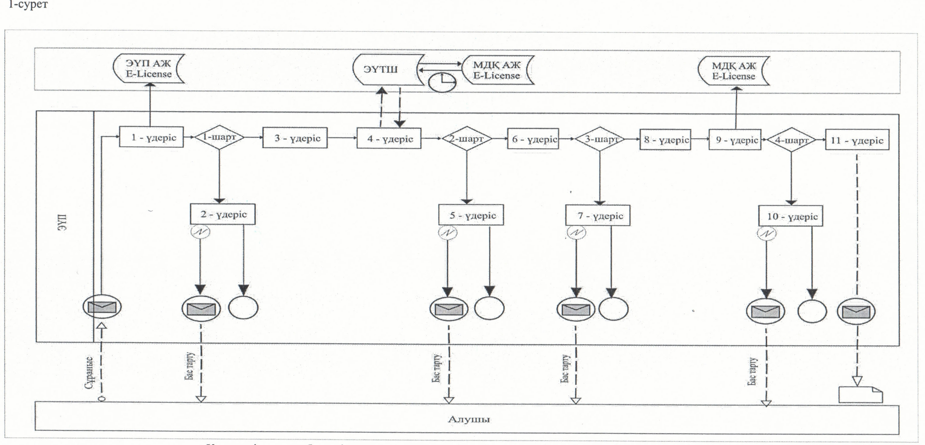

Қызметті қызмет беруші арқылы көрсету кезіндегі функционалдық
өзара іс-әрекет диаграммасы
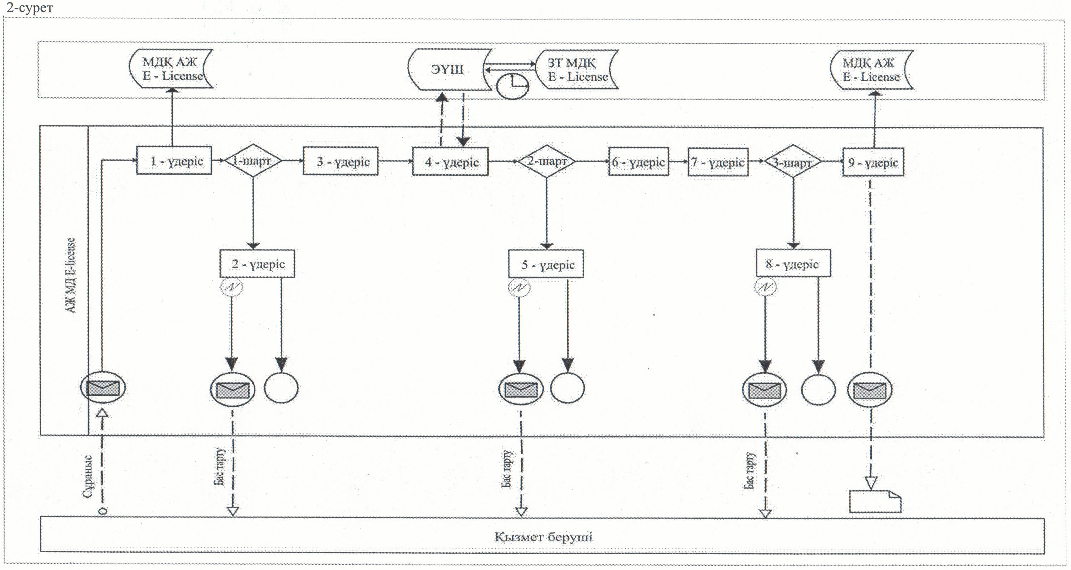
Шартты белгілер
"Астық қолхаттарын бере отырып, қойма қызметі
бойынша қызметтер көрсетуге лицензияны беру, қайта
ресімдеу, лицензияның телнұсқасын беру"
электрондық мемлекеттік қызмет көрсету регламентіне
3-қосымша
Электрондық мемлекеттік қызметтің "сапа" және "қолжетімділік"
көрсеткіштерін анықтау үшін сауалнаманың нысаны
___________________________________________________
(қызметтің атауы)
1. Электрондық мемлекеттік қызметті көрсету үдерісінің сапасына және нәтижесіне қанағаттанасыз ба?
1) қанағаттанған жоқпын;
2) ішінара қанағаттанамын;
3) қанағаттанамын.
2. Электрондық мемлекеттік қызметті көрсету тәртібі туралы ақпараттың сапасына қанағаттанасыз ба?
1) қанағаттанған жоқпын;
2) ішінара қанағаттанамын;
3) қанағаттанамын.
Қызылорда облысы әкімдігінің
2012 жылғы "29" желтоқсандағы
N 722 қаулысына 6-қосымша
"Зейнетақы қорларына, банктерге кәмелетке толмағандардың
салымдарына иелік ету үшін, Қазақстан Республикасы Ішкі істер
министрлігі Жол полициясы комитетінің аумақтық бөлімшелеріне
кәмелетке толмаған балаларға мұраны ресімдеу үшін анықтамалар
беру" электрондық мемлекеттік қызмет көрсету регламенті
1. Жалпы ережелер
1. "Зейнетақы қорларына, банктерге кәмелетке толмағандардың салымдарына иелік ету үшін, Қазақстан Республикасы Ішкі істер министрлігі Жол полициясы комитетінің аумақтық бөлімшелеріне кәмелетке толмаған балаларға мұраны ресімдеу үшін анықтамалар беру" электрондық мемлекеттік қызметі (бұдан әрі – қызмет) облыстық маңызы бар қаланың және аудандардың білім бөлімдерімен (бұдан әрі – қызмет беруші), тұрғылықты жердегі халыққа қызмет көрсету орталықтары арқылы, сондай-ақ, мемлекеттік қызметті алушыда электрондық цифрлық қолтаңба болған жағдайда "электрондық үкіметтің" www.e.gov.kz веб-порталы арқылы көрсетіледі.
2. Қызмет Қазақстан Республикасы Үкіметінің 2012 жылғы 31 тамыздағы N 1119 қаулысымен бекітілген "Зейнетақы қорларына, банктерге кәмелетке толмағандардың салымдарына иелік ету үшін, Қазақстан Республикасы Ішкі істер министрлігі Жол полициясы комитетінің аумақтық бөлімшелеріне кәмелетке толмаған балаларға мұраны ресімдеу үшін анықтамалар беру" мемлекеттік қызмет стандарты негізінде көрсетіледі (бұдан әрі – стандарт).
3. Қызметтің автоматтандырылу дәрежесі: ішінара автоматтандырылған (қызмет көрсету үдерiсiнде қағаз және электрондық құжат айналымының кезегінен тұратын электрондық мемлекеттік қызмет).
4. Қызмет көрсету түрі: транзакциялық.
5. Қызмет стандарттың 8-тармағына сәйкес тегін көрсетіледі.
6. Қызметті көрсету мерзімдері стандарттың 7 және 9-тармақтарында көрсетілген.
7. Осы "Зейнетақы қорларына, банктерге кәмелетке толмағандардың салымдарына иелік ету үшін, Қазақстан Республикасы Ішкі істер министрлігі Жол полициясы комитетінің аумақтық бөлімшелеріне кәмелетке толмаған балаларға мұраны ресімдеу үшін анықтамалар беру" электрондық мемлекеттік қызмет регламентінде қолданылатын ұғымдар мен қысқартулар (бұдан әрі – регламент):
1) АЖО - автоматтандырылған жұмыс орны;
2) АХАТ АЖ – "Азаматтық хал актілерін тіркеу" ақпараттық жүйесі;
3) ақпараттық жүйе – аппараттық-бағдарламалық кешенді қолдана отырып, ақпаратты сақтауға, өңдеуге, іздестіруге, таратуға, беруге және ұсынуға арналған жүйе (бұдан әрі – АЖ);
4) бірыңғай нотариалдық ақпараттық жүйе - нотариалдық қызметтер мен әділет басқармасы және нотариалды палаталардың бірлескен іс-әрекетін автоматтандыруға арналған аппараттық-бағдарламалық кешен (бұдан әрі – БНАЖ);
5) жеке сәйкестендiру нөмiрi – жеке тұлға, оның iшiнде жеке кәсiпкерлiк түрiнде өзiнiң қызметiн жүзеге асыратын жеке кәсiпкер үшiн қалыптастырылатын бiрегей нөмiр (бұдан әрi - ЖСН);
6) "Жеке тұлғалар" мемлекеттiк дерекқоры – Қазақстан Республикасында жеке тұлғаларды бірыңғай сәйкестендіруді енгізу және олар туралы өзекті және дұрыс мәліметтерді мемлекеттік басқару органдарына және басқа да субъектілерге олардың өкілеттіктерінің шеңберінде және Қазақстан Республикасының заңнамасына сәйкес ұсыну мақсатында ақпаратты автоматтандырып жинауға, сақтауға және өңдеуге, Ұлттық жеке сәйкестендіру нөмірлері тізілімін құруға арналған ақпараттық жүйе (бұдан әрi – ЖТ МДҚ );
7) Қазақстан Республикасының халыққа қызмет көрсету орталығының ақпараттық жүйесі - Қазақстан Республикасының халыққа қызмет көрсету орталығы, сондай-ақ мемлекеттік органдар арқылы халыққа (жеке және заңды тұлғаларға) қызмет көрсету үдерісін автоматтандыру үшін арналған ақпараттық жүйе (бұдан әрі – ХҚКО АЖ);
8) мемлекеттік қызметті алушы – жеке тұлға (бұдан әрі – алушы);
9) пайдаланушы – өзіне қажетті электрондық ақпараттық ресурстарды алу үшін ақпараттық жүйеге жүгінетін және оларды пайдаланатын субъект;
10) транзакциялық қызмет – электрондық цифрлық қолтаңбаны қолданумен өзара ақпарат алмасуды талап ететін, пайдаланушыларға электрондық ақпараттық ресурстарды беру жөніндегі қызмет;
11) ҰКО АЖ – Қазақстан Республикасының ұлттық куәландырушы орталығының ақпараттық жүйесі;
12) халыққа қызмет көрсету орталықтары – Қызылорда облысы бойынша "Халыққа қызмет көрсету орталығы" Республикалық мемлекеттік кәсіпорнының филиалы және оның бөлімдері (бұдан әрі – орталық);
13) электрондық құжат – ақпарат электрондық-цифрлық нысанда берілген және электрондық цифрлық қолтаңба арқылы куәландырылған құжат;
14) электрондық мемлекеттік қызметтер – ақпараттық технологияларды пайдаланумен электрондық нысанда көрсетілетін мемлекеттік қызметтер;
15) "электрондық үкіметтің" веб-порталы – нормативтік құқықтық базаны қоса алғанда, барлық шоғырландырылған үкіметтік ақпаратқа және электрондық мемлекеттік қызметтер көрсетуге қол жеткізудің бірыңғай терезесі болатын ақпараттық жүйе (бұдан әрі – ЭҮП);
16) ЭҮӨШ - "электрондық үкіметтің" өңірлік шлюзі;
17) "электрондық үкіметтің" шлюзі – электрондық қызметтер көрсетуді іске асыру шеңберінде "электрондық үкіметтің" ақпараттық жүйелерін интеграциялауға арналған ақпараттық жүйе (бұдан әрі - ЭҮШ);
18) электрондық цифрлық қолтаңба - электрондық цифрлық қолтаңбаның құралдарымен құрылған және электрондық құжаттың дұрыстығын, оның тиесілілігін және мазмұнының тұрақтылығын растайтын электрондық цифрлық таңбалардың жиынтығы (бұдан әрі - ЭЦҚ).
2. Электрондық мемлекеттік қызметті көрсету жөнінде қызмет
беруші әрекетінің тәртібі
8. Қызметті орталық арқылы көрсету кезіндегі қызмет берушінің адымдық іс-әрекеттері мен шешімдері осы регламенттің 2-қосымшасына сәйкес функционалдық өзара іс-әрекет диаграммасында (1-сурет) көрсетілген:
1) 1-үдеріс – қызметті алу үшін орталық қызметкерінің ХҚКО АЖ АЖО-да логин мен парольді енгізуі (расталу үдерісі);
2) 2-үдеріс – орталық қызметкерінің осы регламентте көрсетілген қызметті таңдауы, қызмет көрсетуге арналған сұраныс формасын экранға шығаруы және орталық қызметкерінің алушының деректерін, сондай-ақ алушының сенім хат арқылы өкілінің деректерін (нотариалды куәландырылған сенім хат арқылы, басқа куәландырылған сенім хат болған жағдайда – деректер толтырылмайды) енгізуі;
3) 3-үдеріс – алушы туралы деректерді ЭҮШ арқылы ЖТ МДҚ-на, сондай-ақ, БНАЖ-не алушының сенім хаттағы деректері туралы сұранысты жолдау;
4) 1-шарт – алушы деректерінің ЖТ МДҚ-да бар болуын, сенімхат деректерінің БНАЖ-де бар болуын тексеру;
5) 4-үдеріс – ЖТ МДҚ-да алушы деректерінің, сондай-ақ БНАЖ-де сенімхат деректерінің жоқ болуына байланысты деректерді алу мүмкіндігі жоқ екендігі туралы хабарламаның қалыптастырылуы;
6) 5-үдеріс – қызмет берушінің қызметкерімен сұраныс нысанындағы алушының қағаз түрінде ұсынған құжаттары жөнінде белгісін толтыру және құжаттарды сканерлеу, оларды сұраныс нысанына тіркеп, толтырылған қызмет көрсетудің сұраныс нысанын (енгізілген деректерді) ЭЦҚ, арқылы куәландыру;
7) 6-үдеріс - орталық қызметкерінің ЭЦҚ-мен куәландырылған (қол қойылған) электронды құжатты (алушының сұранысын) ЭҮШ арқылы ЭҮӨШ АЖО-ға жолдау;
8) 7-үдеріс – электрондық құжаттың ЭҮӨШ АЖО-да тіркелуі;
9) 2-шарт – қызмет берушінің алушымен тіркелген құжаттардың стандартқа сәйкестігін тексеруі (өңдеуі);
10) 8-үдеріс – алушының құжаттарында бұзушылықтар болуына байланысты сұратылған қызметтен бас тарту жөніндегі хабарламаның қалыптастырылуы;
11) 9-үдіріс – алушының орталық қызметкері арқылы қызметтің нәтижесін (анықтаманы) алуы.
9. Қызметті ЭҮП арқылы көрсету кезіндегі қызмет берушінің адымдық іс-әрекеттері мен шешімдері осы регламенттің 2-қосымшасына сәйкес функционалдық өзара іс-әрекет диаграммасында (2-сурет) көрсетілген:
1) алушы өзінің паролі мен ЖСН көмегімен ЭҮП-да тіркеледі (ЭҮП-да тіркелмеген алушылар үшін);
2) 1-үдеріс – алушының қызметті алу үшін ЭҮП-да ЖСН мен паролін енгізуі (расталу үдерісі);
3) 1-шарт – тіркелген алушы деректерінің дұрыстығын ЖСН мен пароль арқылы ЭҮП-да тексеру;
4) 2-үдеріс – алушының деректерінде бұзушылықтар болуына байланысты ЭҮП-да расталудан бас тарту жөнінде хабарламаның қалыптастырылуы;
5) 3-үдеріс – алушының осы регламентте көрсетілген қызметті таңдауы, қызметті алу үшін сұраныс нысанын экранға шығаруы және стандарттың 11-тармағында көрсетілген электрондық түрдегі құжаттардың қажетті көшірмелерін сұраныс нысанына қоса тіркей отырып, алушының құрылымдық және форматтық талаптарына сәйкес нысандарын толтыруы, сондай-ақ, сұранысты куәландыру үшін (қол қою үшін) ЭЦҚ тіркеу куәлігін таңдауы;
6) 2-шарт – ЭҮП-да ЭЦҚ тіркеу куәлігінің жарамдылық мерзімін және қайтарып алынған (жойылған) тіркеу куәліктерінің тізбесінде жоқ болуын, сонымен қатар сәйкестендіру деректеріне сәйкес келуін (сұраныста көрсетілген ЖСН мен ЭЦҚ тіркеу куәлігінде көрсетілген ЖСН арасында) тексеру;
7) 4-үдеріс – алушының ЭЦҚ түпнұсқасының расталмауына байланысты сұратылған қызметтен бас тарту туралы хабарламаның қалыптастырылуы;
8) 5-үдеріс – қызмет берушімен алушының ЭЦҚ арқылы қызмет көрсету үшін сұранысты куәландыруы және электрондық құжатты (сұранысты) өңдеу үшін ЭҮШ арқылы ЭҮӨШ АЖО-на жолдауы;
9) 6-үдеріс – электрондық құжатты ЭҮӨШ АЖО-да тіркеу;
10) 3-шарт – қызмет берушімен алушының қосымша тіркеген құжаттарының стандартқа және қызмет көрсету негіздеріне сәйкестігінің тексерілуі (өңделуі);
11) 7-үдеріс – алушының құжаттарында бұзушылықтар болуына байланысты сұратылған қызметтен бас тарту туралы хабарламаның қалыптастырылуы;
12) 8-үдеріс – алушының ЭҮӨШ АЖО-да қалыптасқан қызмет нәтижесін (электрондық құжат нысанындағы анықтаманы) алуы. Электрондық құжат қызмет беруші басшысының ЭЦҚ-сын қолдаану арқылы қалыптастырылады.
10. Қызметті ЭҮП арқылы алған жағдайда алушыға ұсынылатын өтініштің нысаны мен сұранысты толтырудың экрандық нысандары "электрондық үкіметтің" www.e.gov. kz веб-порталында келтірілген.
11. Қызмет бойынша сұраныстың орындалу мәртебесінің алушымен тексерілу әдістері: "электрондық үкімет" порталындағы "Қызметті алу тарихы" бөлімінде, сондай-ақ алушы орталыққа жүгінген жағдайда.
12. Қызмет бойынша ақпарат алу үшін және олардың сапасын бағалау (оның ішінде шағымдану) қажет болған жағдайда хабарласатын call-орталығының телефон нөмірі: (1414).
3. Электрондық мемлекеттік қызмет көрсету үдерісіндегі өзара іс-қимыл тәртібін сипаттау
13. Қызмет көрсету үдерісіне қатысатын мемлекеттік органдардың, мемлекеттік мекемелердің немесе өзге де ұйымдардың құрылымдық бөлімшелерінің (құрылымдық-функционалдық бірліктер – бұдан әрі ҚФБ) тізбесі:
ХҚКО АЖ АЖО;
орталық қызметкері;
ЖТ МДҚ;
БНАЖ;
ЭҮӨШ АЖО;
ЭҮШ.
14. Қызметті алу үшін алушы стандарттың 11-тармағында көрсетілген құжаттарды ұсынады.
15. Алушыға:
1) орталыққа өтініш білдірген кезде тиісті құжаттардың қабылданғаны туралы қолхат беріледі, онда:
сұраныстың нөмірі мен қабылданған күні;
сұратылған мемлекеттік қызметтің түрі;
қоса берілген құжаттардың саны мен атаулары;
құжаттарды беру күні (уақыты) мен орны;
құжаттарды ресімдеуге өтінішті қабылдаған орталық қызметкерінің тегі, аты, әкесінің аты;
алушының тегі, аты, әкесінің аты, оның байланыс деректері;
2) портал арқылы жүгінген кезде алушыға порталдағы "жеке кабинетіне" немесе электрондық поштаға мемлекеттік қызметті ұсыну үшін сұраныстың қабылданғаны туралы хабарлама-есеп қызмет нәтижесін алу күні мен уақыты көрсетіле отырып жіберіледі.
16. Әрбір іс-әрекеттің орындалу мерзімі көрсетілген ҚФБ іс-әрекеттері (рәсімдердің, функциялардың, операциялардың) реттілігінің мәтінді кестелік сипаттамасы осы регламенттің 1- қосымшасында келтірілген.
17. Функционалдық өзара іс-әрекет диаграммасы (1, 2-суреттер) осы регламенттің 2-қосымшасында келтірілген және ол ҚФБ іс-әрекеттерінің логикалық реттілігі арасындағы (қызмет көрсету үдерісіндегі) байланысты олардың сипаттамаларына сәйкес көрсетеді.
18. Қызмет көрсету нәтижесінің сәйкестендіріліп ұсынылуы тиіс, сонымен қатар ескертулер, хаттар мен хабарламалар нысандарын қосқандағы форматты-логикалық бақылау ережелері көрсетілген бланкілердің нысандары мен шаблондары осы регламенттің 3-қосымшасында келтірілген.
19. Алушыларға қызмет көрсету нәтижелері осы регламенттің 4-қосымшасына сәйкес сапа мен қолжетімділік көрсеткіштерімен өлшенеді.
20. Алушыларға электрондық мемлекеттiк қызметтi көрсету үдерiсiне қойылатын талаптар:
1) алушының құжаттарындағы ақпараттың сақталуын, қорғалуын және құпиялылығын қамтамасыз ету;
2) алушының құқықтарын қорғау үшiн қажеттi өзге де талаптар.
21. Қызмет көрсету мәселелері бойынша әрекеттерге (әрекетсіздікке) шағымдану стандарттың 5-бөліміне сәйкес жүргізіледі.
"Зейнетақы қорларына, банктерге кәмелетке
толмағандардың салымдарына иелік ету үшін,
Қазақстан Республикасы Ішкі істер министрлігі
Жол полициясы комитетінің аумақтық бөлімшелеріне
кәмелетке толмаған балаларға мұраны ресімдеу
үшін анықтамалар беру" электрондық
мемлекеттік қызмет көрсету регламентіне
1-қосымша
ҚФБ іс-әрекеттері (рәсімдердің, функциялардың, операциялардың)
реттілігінің мәтінді кестелік сипаттамасы
1-кесте. Орталық арқылы іс-әрекеттердің сипаттамасы
1 | Іс-әрекет (жұмыс барысының, ағынының) нөмірі | 1 | 2 | 3 | 4 | 5
2 | ҚФБ атауы | ХҚКО АЖ АЖО | Орталық қызметкері | Орталық қызметкері | ЖТ МДҚ, БНАЖ | Орталық қызметкері
3 | Іс-әрекеттердің (үдерістің, рәсімнің, операцияның) атауы және олардың сипаттамасы | Орталық қызметкерінің логин мен пароль бойынша расталуы | Қызметті таңдау және сұраныс деректерін қалыптастыру | Сұранысты ЖТ МДҚ-на, БНАЖ-не жолдау | Алушы деректерінің жоқ болуына байланысты деректерді алу мүмкіндігінің жоқ екендігі жөнінде хабарлаудың қалыптастырылуы | Сұраныс нысанына қажетті құжаттарды қоса тіркей отырып, сұранысты толтыру және ЭЦҚ-мен куәландыру
4 | Аяқталу нысаны (деректер, құжат, ұйымдастыру-өкімдік шешім) | Өтінішке нөмір беріле отырып, сұраныстың жүйеде тіркелуі | Сұраныстың нәтижелі құрылғаны жөніндегі хабарлаудың көрсетілуі | Сұраныстың бағытталуы | Қызмет көрсетуден бас тарту жөнінде дәлелді жауаптың қалыптастырылуы | Сұраныстың сәтті құрылғандығы жөнінде хабарлаудың көрсетілуі
5 | Орындалу мерзімдері | 30 секунд –  1 минут | 30 секунд | 1,5 минут | 1,5 минут | 30 секунд – 1 минут
6 | Келесі әрекеттің нөмірі | 2 | 3 | 4 – егер алушының деректерінде бұзушылықтар болса;  5 – егер бұзушылықтар болмаса | - | -
1 | Іс-әрекет (жұмыс барысының, ағынының) нөмірі | 6 | 7 | 8 | 9
2 | ҚФБ атауы | Орталық қызметкері | ЭҮӨШ АЖО | ЭҮӨШ АЖО | ЭҮӨШ АЖО
3 | Іс-әрекеттердің (үдерістің, рәсімнің, операцияның) атауы және олардың сипаттамасы | ЭЦҚ-мен куәландырылған (қол қойылған) құжатты ЭҮӨШ АЖО-на жолдау | Құжаттың тіркелуі | Алушының құжаттарында бұзушылықтар болуына байланысты қызмет көрсетуден бас тарту жөнінде хабарламаның қалыптастырылуы | Алушының қызмет нәтижесін алуы
4 | Аяқталу нысаны (деректер, құжат, ұйымдастыру-өкімдік шешім) | Сұраныстың бағытталуы | Өтінішке нөмір беріле отырып, сұраныстың тіркелуі | Қызмет көрсетуден бас тарту жөнінде дәлелді жауаптың қалыптастырылуы | Шығыс құжатының көрсетілуі
5 | Орындалу мерзімдері | 1 минут | 3 күн
6 | Келесі әрекеттің нөмірі | - | 8 – егер бұзушылықтар болса;  9 – егер бұзушылықтар болмаса | - | -
2-кесте. ЭҮП арқылы іс-әрекеттердің сипаттамасы
1 | Іс-әрекет (жұмыс барысының, ағынының) нөмірі | 1 | 2 | 3 | 4
2 | ҚФБ атауы | Алушы | ЭҮП | Алушы | ЭҮП
3 | Іс-әрекеттердің (үдерістің, рәсімнің, операцияның) атауы және олардың сипаттамасы | ЭҮП-да ЖСН мен пароль бойынша расталу | Алушының деректерінде бұзушылықтар болуына байланысты расталудан бас тарту туралы хабарламаның қалыптастырылуы | Қызметті таңдау және сұраныс деректерін алушының ЭЦҚ-сын таңдай отырып, қалыптастыру | Алушының ЭЦҚ деректерінде бұзушылықтар болуына байланысты бас тарту жөнінде хабарламаның қалыптастырылуы
4 | Аяқталу нысаны (деректер, құжат, ұйымдастыру-өкімдік шешім) | Сұраныстың сәтті құрылғаны жөнінде хабарлаудың көрсетілуі | Сұратылған қызметтен  бас тарту жөнінде хабарламаның қалыптастырылуы | Сұраныстың бағытталуы | Сұратылған қызметтен бас тарту жөнінде хабарламаның қалыптастырылуы
5 | Орындалу мерзімдері | 30 секунд –  1 минут | 30 секунд | 1,5 минут | 1,5 минут
6 | Келесі әрекеттің нөмірі | 2 – егер алушының деректерінде бұзушылықтар болса;  3 – егер расталу сәтті өтсе | - | 4 – егер алушының деректерінде бұзушылықтар болса;  5 – егер бұзушылықтар болмаса | -
1 | Іс-әрекет (жұмыс барысының, ағынының) нөмірі | 5 | 6 | 7 | 8
2 | ҚФБ атауы | Алушы | ЭҮӨШ АЖО | ЭҮӨШ АЖО | ЭҮӨШ АЖО
3 | Іс-әрекеттердің (үдерістің, рәсімнің, операцияның) атауы және олардың сипаттамасы | Сұранысты алушы ЭЦҚ-ның көмегімен куәландыру (қол қою) және ЭҮӨШ АЖО-на жолдау | Құжаттың тіркелуі | Алушының құжаттарында бұзушылықтар болуына байланысты бас тарту жөнінде хабарламаның қалыптастырылуы | Алушының қызмет нәтижесін алуы
4 | Аяқталу нысаны (деректер, құжат, ұйымдастыру-өкімдік шешім) | Сұраныстың бағытталуы | Өтінішке нөмір беріле отырып, сұраныстың тіркелуі | Қызмет көрсетуден бас тарту жөнінде дәлелді жауаптың қалыптастырылуы | Шығыс құжатының көрсетілуі
5 | Орындалу мерзімдері | 30 секунд –  1 минут | 3 күн | - | -
6 | Келесі әрекеттің нөмірі | - | 7 – егер алушының деректерінде бұзушылықтар болса;  8 – егер бұзушылықтар болмаса | - | -
"Зейнетақы қорларына, банктерге кәмелетке
толмағандардың салымдарына иелік ету үшін,
Қазақстан Республикасы Ішкі істер министрлігі
Жол полициясы комитетінің аумақтық бөлімшелеріне
кәмелетке толмаған балаларға мұраны ресімдеу
үшін анықтамалар беру" электрондық
мемлекеттік қызмет көрсету регламентіне
2-қосымша
Қызметті орталық арқылы көрсету кезіндегі функционалдық өзара
іс-әрекет диаграммасы
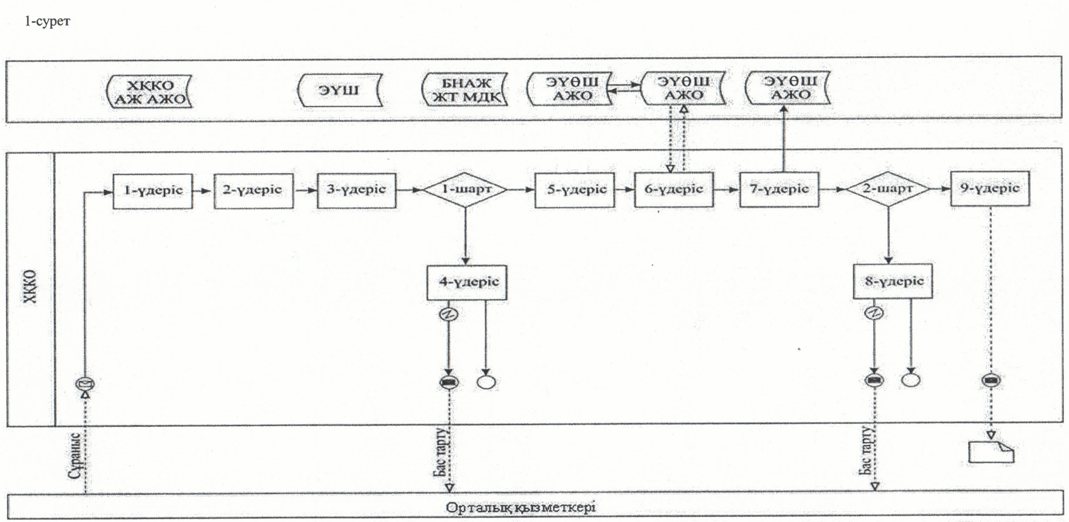
Қызметті ЭҮП арқылы көрсету кезіндегі функционалдық өзара
іс-әрекет диаграммасы
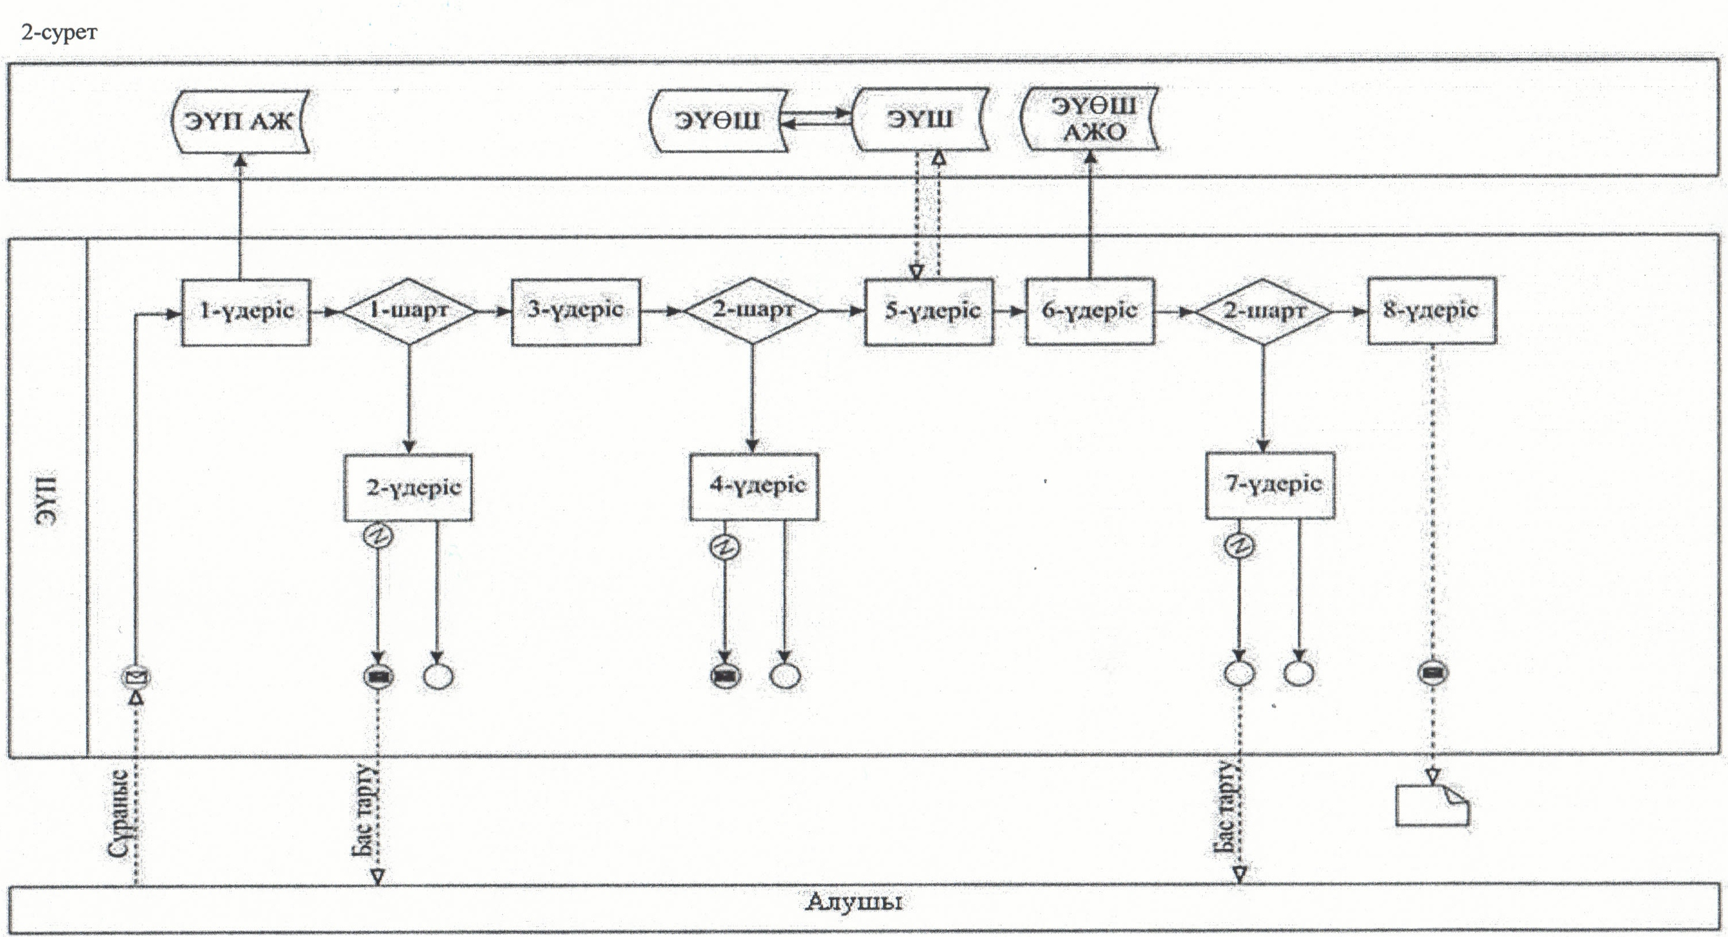
Шартты белгілер
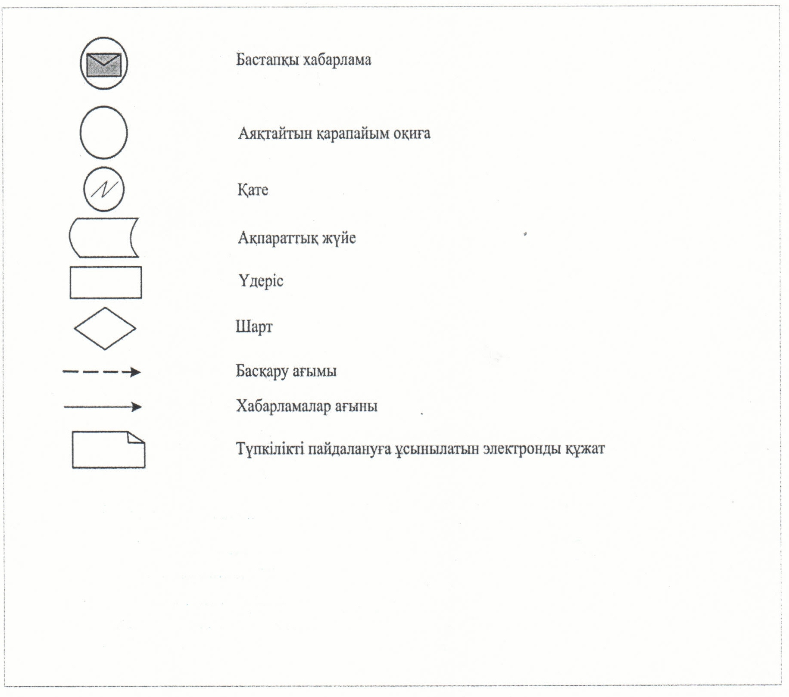
"Зейнетақы қорларына, банктерге кәмелетке толмағандардың
салымдарына иелік ету үшін, Қазақстан Республикасы Ішкі істер
министрлігі Жол полициясы комитетінің аумақтық бөлімшелеріне
кәмелетке толмаған балаларға мұраны ресімдеу үшін анықтамалар беру" электрондық мемлекеттік қызмет көрсету регламентіне
3-қосымша
Электрондық мемлекеттік қызметтің дұрыс жауабының шығу нысаны
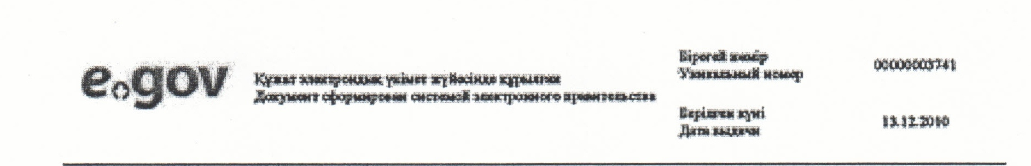
Үлгі
________________________________
Жинақтаушы зейнетақы қорының атауы
Аудандық (қалалық) білім бөлімі _______________ жылы туылған кәмелетке толмаған _________________________________________(баланың Т:А:Ә.) ____________________________________________________(өтініш берушінің Т.А.Ә) (ата-анасы, қомқоршысы немесе қорғаншысы, патронаттық тәрбиешісі және оларды ауыстыратын өзге де адамдар болып табылатын) ____________туған жылы, (жеке куәлік N_____________ ___________ берілген жылы, ____________кіммен берілгені) ______________________________________(мұраға қалдырушының Т.А.Ә.) қайтыс болуына байланысты (______жылғы ____________N____________қайтыс болуы туралы куәлік) ________________жылғы нотариус берген (_______жылы ___________берген мемлекеттік лицензия N_______) заң/аманат бойынша мұрагерлікке құқығы туралы куәлікке сәйкес тиесілі инвестициялық табыспен, өсіммен және өзге түсімдермен бірге заңнамаға сәйкес ______________________________________ (жинақтаушы зейнетақы қорының атауы)
мұраға қалатын зейнетақы жинақтарын алуға рұқсат береді.
Анықтама шыққан күнінен бастап 1 (бір) ай ішінде жарамды.
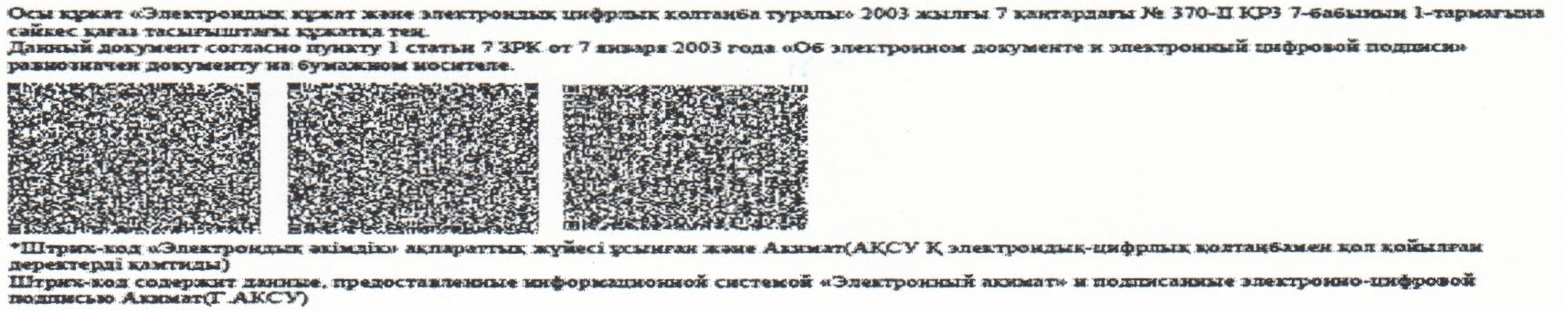
Электрондық мемлекеттік қызметтің дұрыс жауабының шығу нысаны
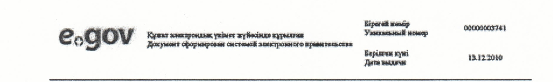
Үлгі
_______________________
банк атауы
Аудандық (қалалық) білім бөлімі _______________ жылы туылған кәмелетке толмаған_______________________________(баланың Т:А:Ә.) ____________________________________________________(өтініш берушінің Т.А.Ә) (ата-анасы, қомқоршысы немесе қорғаншысы, патронаттық тәрбиешісі және оларды ауыстыратын өзге де адамдар болып табылатын заңды тұлғалар) ____________туған жылы, (жеке куәлік N_________ _________ берілген жылы, _______кіммен берілгені)
инвестициялық табыспен, өсіммен және өзге түсімдермен бірге заңнамаға сәйкес ______________________________________ (жинақтаушы зейнетақы қорының атауы)
салымына өкімдік етуге рұқсат береді.
Анықтама шыққан күнінен бастап 1 (бір) ай ішінде жарамды.
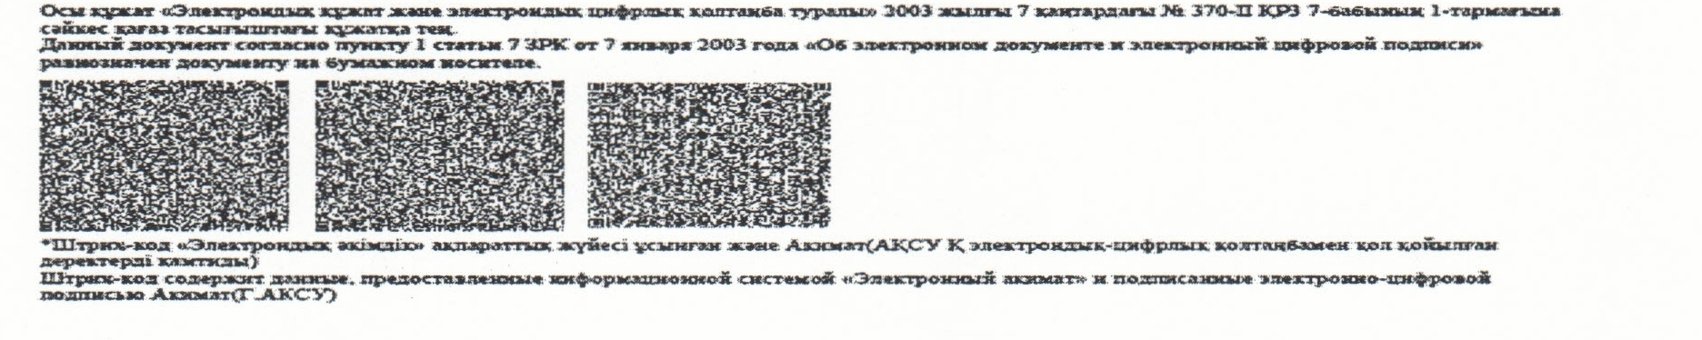
Электрондық мемлекеттік қызметтің дұрыс жауабының шығу нысаны
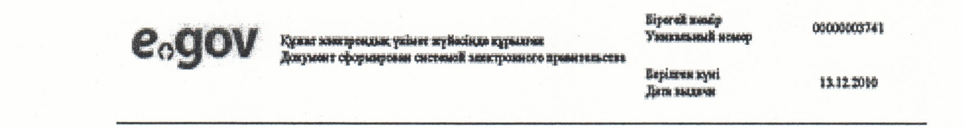
Үлгі
Қазақстан Республикасы
аудандық (қалалық) білім бөлімі
Кәмелетке толмағандардың мүддесіне әрекет ететін аудандық (қалалық) білім бөлімі _____________________________________________________________________ ____________________________________________________________________________________________________________________________________________________________________________________________________________________________________________________________________________________________________________
_______________________________________________________________ көлік құралын
_________________________________________________________рұқсат береді.
Анықтама шыққан күннен бастап 1 (бір) ай ішінде жарамды.
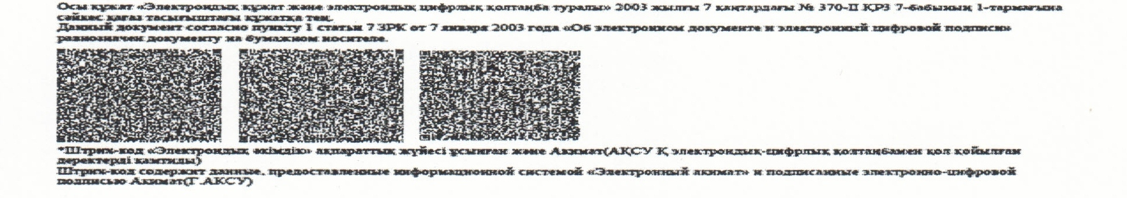
"Зейнетақы қорларына, банктерге кәмелетке толмағандардың
салымдарына иелік ету үшін, Қазақстан Республикасы Ішкі істер
министрлігі Жол полициясы комитетінің аумақтық бөлімшелеріне
кәмелетке толмаған балаларға мұраны ресімдеу үшін анықтамалар беру" электрондық мемлекеттік қызмет көрсету регламентіне
4-қосымша
Электрондық мемлекеттік қызметтің "сапа" және "қолжетімділік"
көрсеткіштерін анықтау үшін сауалнаманың нысаны
___________________________________________________
(қызметтің атауы)
1. Электрондық мемлекеттік қызметті көрсету үдерісінің сапасына және нәтижесіне қанағаттанасыз ба?
1) қанағаттанған жоқпын;
2) ішінара қанағаттанамын;
3) қанағаттанамын.
2. Электрондық мемлекеттік қызметті көрсету тәртібі туралы ақпараттың сапасына қанағаттанасыз ба?
1) қанағаттанған жоқпын;
2) ішінара қанағаттанамын;
3) қанағаттанамын.
Қызылорда облысы әкімдігінің
2012 жылғы "29" желтоқсандағы
N 722 қаулысына 7-қосымша
"Қорғаншылық және қамқоршылық жөнінде анықтама беру"
электрондық мемлекеттік қызмет көрсету регламенті
1. Жалпы ережелер
1. "Қорғаншылық және қамқоршылық жөнінде анықтама беру" электрондық мемлекеттік қызметі (бұдан әрі – қызмет) облыстық маңызы бар қаланың және аудандардың білім бөлімдерімен (бұдан әрі – қызмет көрсетуші) баламасыз негізде халыққа қызмет көрсету орталығы арқылы және мемлекеттік қызметті алушыда электрондық цифрлық қолтаңба болған жағдайда "электрондық үкіметтің" www.e.gov.kz порталы арқылы көрсетіледі.
Шалғайдағы елді мекен тұрғындарына мемлекеттік қызметтердің қолжетімділігін қамтамасыз ету мақсатында мемлекеттік қызметтерді мобильді орталықтар арқылы көрсетуге жол беріледі.
2. Қызмет Қазақстан Республикасы Үкіметінің 2012 жылғы 31 тамыздағы N 1119 қаулысымен бекітілген "Қорғаншылық және қамқоршылық жөнінде анықтама беру" мемлекеттік қызмет стандарты (бұдан әрі – стандарт) негізінде көрсетіледі.
3. Қызметтің автоматтандырылу дәрежесі: ішінара автоматтандырылған (қызмет көрсету үдерісінде қағаз және электрондық құжат айналымы кезегінен тұратын электрондық мемлекеттік қызмет).
4. Қызмет көрсету түрі: транзакциялық.
5. Қызмет стандарттың 8-тармағына сәйкес тегін көрсетіледі.
6. Қызметті көрсету мерзімі стандарттың 7 және 9-тармақтарында көрсетілген.
7. Осы "Қорғаншылық және қамқоршылық жөнінде анықтама беру" электрондық мемлекеттік қызмет көрсету регламентінде (бұдан әрі - регламент) қолданылатын ұғымдар мен қысқартулар:
1) мемлекеттік қызметті алушы - жеке тұлға (бұдан әрі – алушы); 2) пайдаланушы – өзіне қажетті электрондық ақпараттық ресурстарды алу үшін ақпараттық жүйеге жүгінетін және оларды пайдаланатын субъект;
3) транзакциялық қызмет – электрондық цифрлық қолтаңбаны қолданумен өзара ақпарат алмасуды талап ететін, пайдаланушыларға электрондық ақпараттық ресурстарды беру жөніндегі қызмет;
4) ҰКО АЖ - Қазақстан Республикасының ұлттық куәландырушы орталығының ақпараттық жүйесі;
5) халыққа қызмет көрсету орталықтары - Қызылорда облысының "Халыққа қызмет көрсету орталығы" Республикалық мемлекеттік кәсіпорнының филиалы және оның бөлімдері (бұдан әрі – орталық);
6) Қазақстан Республикасының халыққа қызмет көрсету орталығының ақпараттық жүйесі - Қазақстан Республикасының халыққа қызмет көрсету орталығы, сондай-ақ, мемлекеттік органдар арқылы халыққа (жеке және заңды тұлғаларға) қызмет көрсету үдерісін автоматтандыру үшін арналған ақпараттық жүйе (бұдан әрі – ХҚКО АЖ);
7) электрондық құжат – ақпарат электрондық цифрлық нысанда берілген және электрондық цифрлық қолтаңба арқылы куәландырылатын құжат;
8) электрондық мемлекеттік қызметтер – ақпараттық технологияларды пайдаланумен электрондық нысанда көрсетілетін мемлекеттік қызметтер;
9) "электрондық үкіметтің" веб-порталы – нормативтік-құқықтық базаны қоса алғанда, барлық шоғырландырылған үкіметтік ақпаратқа және электрондық мемлекеттік қызметтерге қолжетімділіктің бірыңғай терезесін білдіретін ақпараттық жүйе (бұдан әрі – ЭҮП);
10) ЭҮӨШ – "электрондық үкіметтің" өңірлік шлюзі;
11) "электрондық үкіметтің" шлюзі – электрондық қызметтер көрсетуді іске асыру шеңберінде "электрондық үкіметтің" ақпараттық жүйелерін интеграциялауға арналған ақпараттық жүйе (бұдан әрі - ЭҮШ);
12) электрондық цифрлық қолтаңба - электрондық цифрлық қолтаңбаның құралдарымен құрылған және электрондық құжаттың дұрыстығын, оның тиесілілігін және мазмұнының тұрақтылығын растайтын электрондық цифрлық таңбалардың жиынтығы (бұдан әрі - ЭЦҚ).
2. Электрондық мемлекеттік қызметті көрсету жөнінде қызмет
беруші әрекетінің тәртібі
8. Қызметті орталық арқылы көрсету кезіндегі қызмет берушінің адымдық іс-әрекеттері мен шешімдері осы регламенттің 2-қосымшасына сәйкес функционалдық өзара іс-әрекет диаграммасында (1-сурет) келтірілген:
1) 1-үдеріс – орталық қызметкерінің қызмет көрсету үшін ХҚКО АЖ АЖО-да логин мен парольді енгізуі (расталу үдерiсi);
2) 2-үдеріс - орталық қызметкерінің осы регламентте көрсетiлген қызметтi таңдауы, қызметтi көрсету үшiн сұраныс нысанын экранға шығаруы және орталық қызметкерінің алушы деректерiн, сонымен қатар алушы өкілінің сенімхатына сәйкес деректерді енгiзуi (нотариалдық куәландырылған сенімхат негізінде, сенімхат өзге түрде куәландырылған жағдайда сенімхат деректері толтырылмайды);
3) 3-үдеріс - алушы туралы деректер сұранысын ЭҮШ арқылы ЖТ МДҚ-на, сонымен қатар алушы өкілінің деректері туралы сұранысты БНАЖ-ге жолдау;
4) 1- шарт - алушы деректерінің ЖТ МДҚ-да, сенімхат деректерінің БНАЖ-де бар болуын тексеру;
5) 4-үдеріс - алушы деректерінің ЖТ МДҚ-да, сенімхат деректерінің БНАЖ-де болмауына байланысты деректерді алу мүмкіндігінің жоқ екені туралы хабарламаның қалыптастырылуы;
6) 5-үдеріс - орталық қызметкерінің сұраныс нысанындағы алушы ұсынған қағаз түріндегі бар құжаттары жөнінде белгісін толтыруы және құжаттарды сканерлеуі, оларды сұраныс нысанына тіркеп, толтырылған қызмет көрсетудің сұраныс нысанын (енгiзiлген деректердi) ЭЦҚ арқылы куәландыруы;
7) 6-үдеріс - орталық қызметкерінің ЭЦҚ-мен куәландырылған (қол қойылған) электрондық құжатты (алушының сұранысын) ЭҮШ арқылы РЭҮШ АЖО -на жолдауы;
8) 7-үдеріс - электронды құжаты ЭҮӨШ АЖО-да тіркеу;
9) 2-шарт - қызмет берушiнiң алушының қосымша тіркеген құжаттарының стандарт пен қызмет көрсету негiздерiне сәйкестiгiн тексеруi (өңдеуі);
10) 8-үдеріс - алушының деректерiнде бұзушылықтар болуына байланысты сұратылған қызметтен бас тарту туралы хабарламаның қалыптастырылуы;
11) 9-үдеріс - алушының орталық қызметкері арқылы қызмет нәтижесiн (анықтаманы) алуы.
9. Қызметті ЭҮП арқылы көрсету кезіндегі қызмет берушінің адымдық іс-әрекеттері мен шешімдері осы регламенттің 2-қосымшасына сәйкес функционалдық өзара іс-әрекет диаграммасында (2-сурет) келтірілген:
1) алушы ЖСН мен парольдің көмегiмен ЭҮП-да тiркелудi жүзеге асырады (ЭҮП-да тiркелмеген алушылар үшiн жүзеге асырылады);
2) 1-үдеріс – алушының қызметті алу үшін ЭҮП-да ЖСН мен парольді (расталу үдерісі) енгізуі;
3) 1-шарт - тіркелген алушы туралы мәліметтер түпнұсқалылығының ЭҮП-да ЖСН және пароль арқылы тексерілуі;
4) 2-үдеріс - алушының деректерінде бұзушылықтар болуына байланысты ЭҮП-да расталудан бас тарту туралы хабарламаның қалыптастырылуы;
5) 3-үдеріс - алушының осы регламентте көрсетілген қызмет түрін таңдауы, экранда сұраныс түрінің көрсетілуі және құрылымы мен форматтық талаптарын ескере отырып, нысанды толтыруы (деректерді енгізуі), сұраныс нысанына стандарттың 11-тармағында көрсетілген құжаттардың қажетті көшірмелерін электрондық түрде қоса тіркеуі, сонымен қатар алушының сұранысты куәландыру (қол қою) үшін ЭЦҚ тіркеу куәлігін таңдауы;
6) 2-шарт – ЭҮП-да ЭЦҚ тіркеу куәлігі мерзімінің және қайтарылған (жойылған) тіркеу куәліктерінің тізімінде болмауын, сонымен қатар сәйкестендіру мәліметтерінің (сұраныста көрсетілген ЖСН мен ЭЦҚ тіркеу куәлігінде көрсетілген ЖСН арасында) сәйкес келуінің тексерілуі;
7) 4-үдеріс - алушының ЭЦҚ түпнұсқалығының расталмауына байланысты сұратылған қызметтен бас тарту туралы хабарламаның қалыптастырылуы;
8) 5-үдеріс – қызмет көрсетуге сұраныстың алушының ЭЦҚ арқылы куәләндырылуы және электрондық құжаттың (сұраныстың) өңделу үшін ЭҮП арқылы ЭҮӨШ АЖО–на жолдануы;
9) 6-үдеріс - электронды құжаттың ЭҮӨШ АЖО-да тіркелуі;
10) 3-шарт - қызмет берушiнiң қызмет көрсету үшін алушымен тіркелген құжаттардың стандартқа сәйкестігін тексеруi;
11) 7-үдеріс - алушының деректерiнде бұзушылықтар болуына байланысты сұратылған қызметтен бас тарту туралы хабарламаның қалыптастырылуы;
12) 8-үдеріс - алушының ЭҮӨШ АЖО-да қалыптасқан қызмет нәтижесін алуы (электронды құжат түріндегі анықтама). Электрондық құжат қызмет берушi басшысының ЭЦҚ-сын қолдану арқылы қалыптастырылады.
10. Қызметті ЭҮП арқылы алған жағдайда алушыға ұсынылатын өтініштің нысаны мен сұранысты толтырудың экрандық нысандары "электрондық үкіметтің" www.e.gov.kz веб-порталында келтірілген.
11. Қызмет бойынша сұраныстың орындалу мәртебесінің алушымен тексерілу әдістері: "электрондық үкімет" порталындағы "Қызметті алу тарихы" бөлімінде, сондай-ақ алушы орталыққа жүгінген жағдайда.
12. Қызмет бойынша ақпарат алу үшін және олардың сапасын бағалау (оның ішінде шағымдану) қажет болған жағдайда хабарласатын call-орталығының телефон нөмірі: (1414).
3. Электрондық мемлекеттік қызмет көрсету үдерісіндегі өзара іс-қимыл тәртібін сипаттау
13. Қызмет көрсету үдерісіне қатысатын мемлекеттік органдардың, мемлекеттік мекемелердің немесе өзге де ұйымдардың құрылымдық бөлімшелерінің (құрылымдық-функционалдық бірліктер – бұдан әрі ҚФБ) тізбесі:
ХҚКО АЖ АЖО;
орталық қызметкері;
ЖТ МДҚ;
БНАЖ;
ЭҮӨШ АЖО;
ЭҮШ.
14. Қызметті алу үшін алушы стандарттың 11-тармағында көрсетілген құжаттарды ұсынады.
15. Алушыға:
1) сұраныстың нөмірі мен қабылданған күні;
сұратылған мемлекеттік қызметтің түрі;
қоса берілген құжаттардың саны мен атаулары;
құжаттарды беру күні (уақыты) мен орны;
құжаттарды ресімдеуге өтінішті қабылдаған орталық қызметкерінің тегі, аты, әкесінің аты;
алушының тегі, аты, әкесінің аты, оның байланыс деректері;
2) портал арқылы жүгінген кезде алушыға порталдағы "жеке кабинетіне" немесе электрондық поштаға мемлекеттік қызметті ұсыну үшін сұраныстың қабылданғаны туралы хабарлама-есеп мемлекеттік қызмет нәтижесін алу күні мен уақыты көрсетіле отырып жіберіледі.
16. Әрбір іс-әрекеттің орындалу мерзімі көрсетілген ҚФБ іс-әрекеттері (рәсімдердің, функциялардың, операциялардың) реттілігінің мәтінді кестелік сипаттамасы осы регламенттің 1-қосымшасында келтірілген.
17. Функционалдық өзара іс-әрекет диаграммасы (1, 2-суреттер) осы регламенттің 2-қосымшасында келтірілген және ол ҚФБ іс-әрекеттерінің логикалық реттілігі арасындағы (қызмет көрсету үдерісіндегі) байланысты олардың сипаттамаларына сәйкес көрсетеді.
18. Қызмет көрсету нәтижесінің сәйкестендіріліп ұсынылуы тиіс, сонымен қатар ескертулер, хаттар мен хабарламалар нысандарын қосқандағы форматты-логикалық бақылау ережелері көрсетілген бланкілердің нысандары мен шаблондары осы регламенттің 3-қосымшасында келтірілген.
19. Алушыларға қызмет көрсету нәтижелері осы регламенттің 4-қосымшасына сәйкес сапа мен қолжетімділік көрсеткіштерімен өлшенеді.
20. Алушыларға қызмет көрсету үдерiсiне қойылатын талаптар:
1) алушының құжаттарындағы ақпараттың сақталуын, қорғалуын және құпиялылығын қамтамасыз ету;
2) алушының құқықтарын қорғау үшiн қажеттi өзге де талаптар.
21. Қызмет көрсету мәселелері бойынша әрекеттерге (әрекетсіздікке) шағымдану стандарттың 5-бөліміне сәйкес жүргізіледі.
"Қорғаншылық және қамқоршылық жөнінде
анықтама беру" электрондық мемлекеттік
қызмет көрсету регламентіне
1-қосымша
ҚФБ іс-әрекеттері (рәсімдердің, функциялардың, операциялардың)
реттілігінің мәтінді кестелік сипаттамасы
1-кесте. Орталық арқылы іс-әрекеттердің сипаттамасы
1 | Іс-әрекет (жұмыс барысының, ағынының) нөмірі | 1 | 2 | 3 | 4
2 | ҚФБ атауы | ХҚКО АЖ АЖО | Орталық қызметкері | Орталық қызметкері | ЖТ МДҚ, БНАЖ
3 | Іс-әрекеттердің (үдерістің, рәсімнің, операцияның) атауы және олардың сипаттамасы | Орталық қызметкерінің логин және пароль бойынша расталуы | Қызметті таңдау және сұраныс деректерінің қалыптастырылуы | Сұраныстың ЖТ МДҚ-на, БНАЖ-не жолдануы | Алушы деректерінің болмауына байланысты  деректер алу мүмкіндігінің жоқ екендігі туралы хабарламаның қалыптастырылуы
4 | Аяқталу нысаны (деректер, құжат, ұйымдастыру-өкімдік шешім) | Өтінішке нөмір беріле отырып,  сұраныстың жүйеде тіркелуі | Сұраныстың сәтті құрылғандығы туралы хабарлаудың көрсетілуі | Сұраныстың бағытталуы | Қызмет көрсетуден бас тарту туралы дәлелді жауаптың қалыптастырылуы
5 | Орындалу мерзімдері | 30 секунд – 1 минут | 30 секунд | 1,5 минут | 1,5 минут
6 | Келесі әрекеттің нөмірі | 2 | 3 | 4 – егер алушының деректерінде бұзушылықтар бар болса;  5 – егер бұзушылықтар болмаса | -
1 | Әрекеттің  (қимылдар, жұмыстар ағыны) нөмірі | 5 | 6 | 7 | 8 | 9
2 | ҚФБ атауы | Орталық қызметкері | Орталық қызметкері | ЭҮӨШ АЖО | ЭҮӨШ АЖО | ЭҮӨШ АЖО
3 | Іс-әрекеттердің (үдерістің, рәсімнің, операцияның) атауы және олардың сипаттамасы | Сұраныс нысанына қажетті құжаттарды тіркей отырып, сұранысты толтыру және ЭЦҚ-мен куәландыру | ЭЦҚ көмегімен куәландырылған (қол қойылған ) құжатты ЭҮӨШ АЖО-на жолдау | Электрондық құжаттың тіркелуі | Алушының құжаттарында бұзушылықтар болуына байланысты сұратылған қызметтен бас тарту туралы хабарламаның  қалыптастырылуы | Алушының қызмет көрсету нәтижесін алуы
4 | Аяқталу нысаны (деректер, құжат ұйымдастыру- өкімдік шешім) | Сұраныстың сәтті құрылғандығы туралы хабарлаудың көрсетілуі | Сұраныстың  бағытталуы | Өтінішке нөмір беріле отырып, сұраныстың тіркелуі | Қызмет көрсетуден бас тарту туралы дәлелді жауаптың қалыптастырылуы | Шығыс құжатының көрсетілуі
5 | Орындалу мерзімдері | 30 секунд – 1 минут | 1 минут | 5 жұмыс күні | - | -
6 | Келесі әрекеттің нөмірі | - | - | 8 – егер бұзушылықтар бар болса; 9 – егер бұзушылықтар болмаса | - | -
2-кесте. ЭҮП арқылы іс-әрекеттердің сипаттамасы
1 | Әрекеттің  (қимылдар, жұмыстар ағыны) нөмірі | 1 | 2 | 3 | 4
2 | ҚФБ атауы | Алушы | ЭҮП | Алушы | ЭҮП
3 | Іс-әрекеттердің (үдерістің, рәсімнің, операцияның) атауы және олардың сипаттамасы | ЭҮП-да ЖСН мен пароль арқылы расталу | Алушының деректерінде бұзушылықтар болуына байланысты бас тарту туралы хабарламаның  қалыптастырылуы | Қызметті таңдау және сұраныс деректерін қалыптастыру, алушының ЭЦҚ-ны таңдауы | Алушының ЭЦҚ деректерінде бұзушылықтар болуына байланысты  бас тарту туралы  хабарламаның қалыптастырылуы
4 | Аяқталу нысаны (деректер, құжат ұйымдастыру-өкімдік  шешім) | Сұраныстың сәтті құрылғандығы туралы хабарлаудың көрсетілуі | Сұраныстағы қызметтен бас тарту туралы хабарламаның қалыптастырылуы | Сұраныстың  бағытталуы | Сұратылған қызметтен бас тарту туралы хабарламаның қалыптастырылуы
5 | Орындалу мерзімдері | 30 секунд – 1 минут | 30 секунд | 1,5 минут | 1,5 минут
6 | Келесі әрекеттің нөмірі | 2 - егер алушының деректерінде бұзушылықтар бар болса;  3 – егер расталу сәтті өтсе | – | 4 - егер алушының деректерінде бұзушылықтар болса; 5 – егер бұзушылықтар болмаса | -
1 | Әрекеттің  (қимылдар, жұмыстар ағыны) нөмірі | 5 | 6 | 7 | 8
2 | ҚФБ атауы | Алушы | ЭҮӨШ АЖО | ЭҮӨШ АЖО | ЭҮӨШ АЖО
3 | Іс-әрекеттердің (үдерістің, рәсімнің, операцияның) атауы және олардың сипаттамасы | Алушының ЭЦҚ–сын пайдалана отырып, куәландыру (қол қою) және сұранысты ЭҮӨШ АЖО-на жолдау | Құжаттың тіркелуі | Алушының деректерінде бұзушылықтар болуына байланысты бас тарту туралы хабарламаның қалыптастырылуы | Алушының қызмет нәтижесін алуы
4 | Аяқталу нысаны (деректер, құжат ұйымдастыру-өкімдік  шешім) | Сұраныстың  бағытталуы | Өтінішке нөмір беріле отырып,  сұраныстың тіркелуі | Қызмет көрсетуден бас тарту туралы хабарламаның қалыптастырылуы | Шығыс құжатының көрсетілуі
5 | Орындалу мерзімдері | 30 секунд – 1 минут | 5 жұмыс күні | - | -
6 | Келесі әрекеттің нөмірі | - | 7 - егер алушының деректерінде бұзушылықтар болса; 8 – егер бұзушылықтар болмаса | - | -
"Қорғаншылық және қамқоршылық жөнінде
анықтама беру" электрондық мемлекеттік
қызмет көрсету регламентіне
2-қосымша
Қызметті орталық арқылы көрсету кезіндегі функционалдық өзара
іс-әрекет диаграммасы
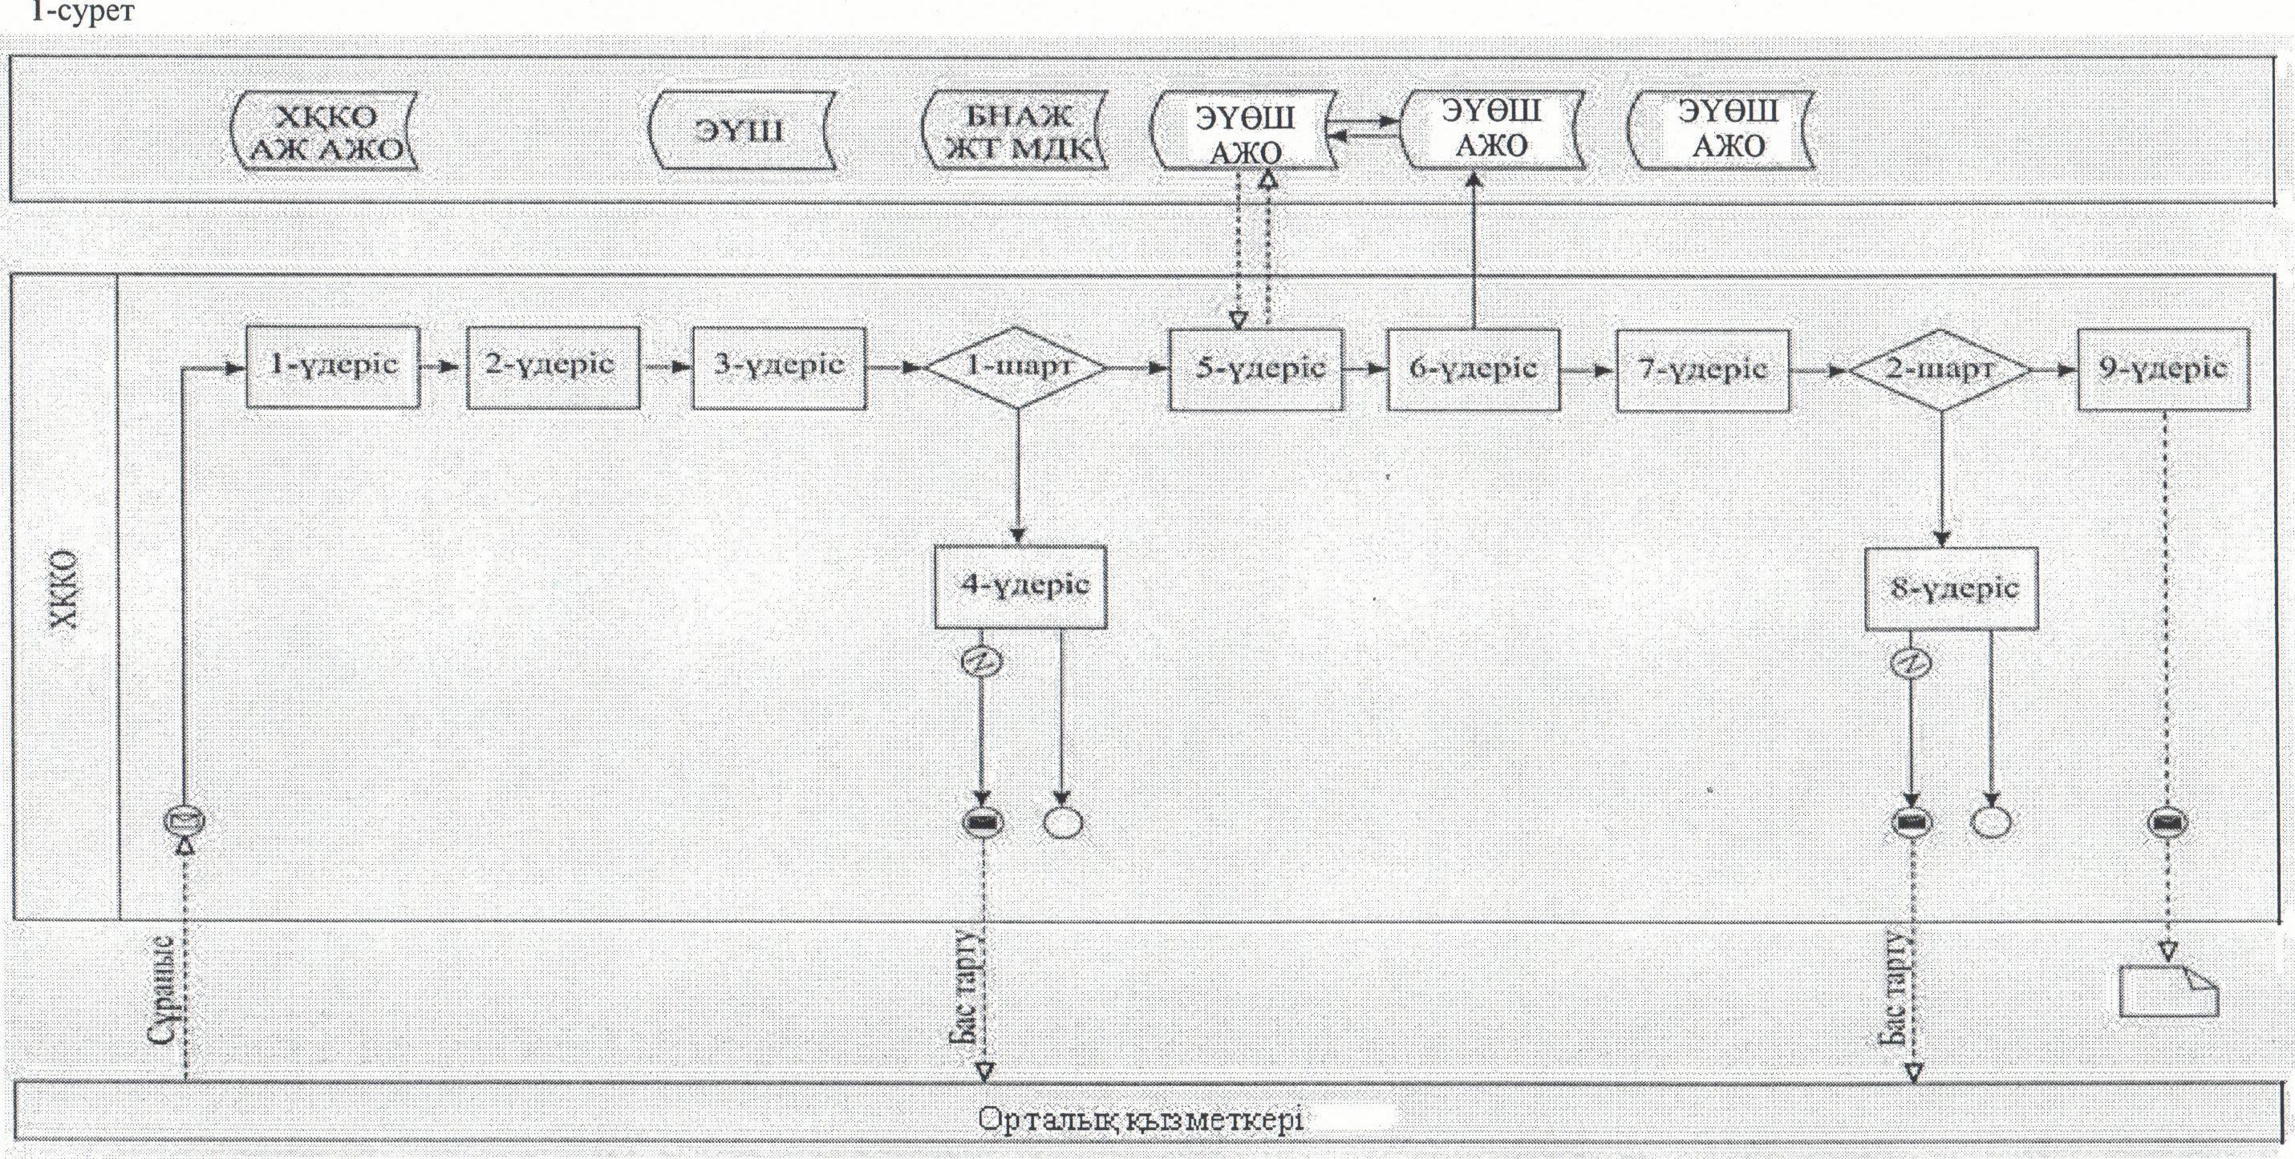
Қызметті ЭҮП арқылы көрсету кезіндегі функционалдық өзара
іс-әрекет диаграммасы
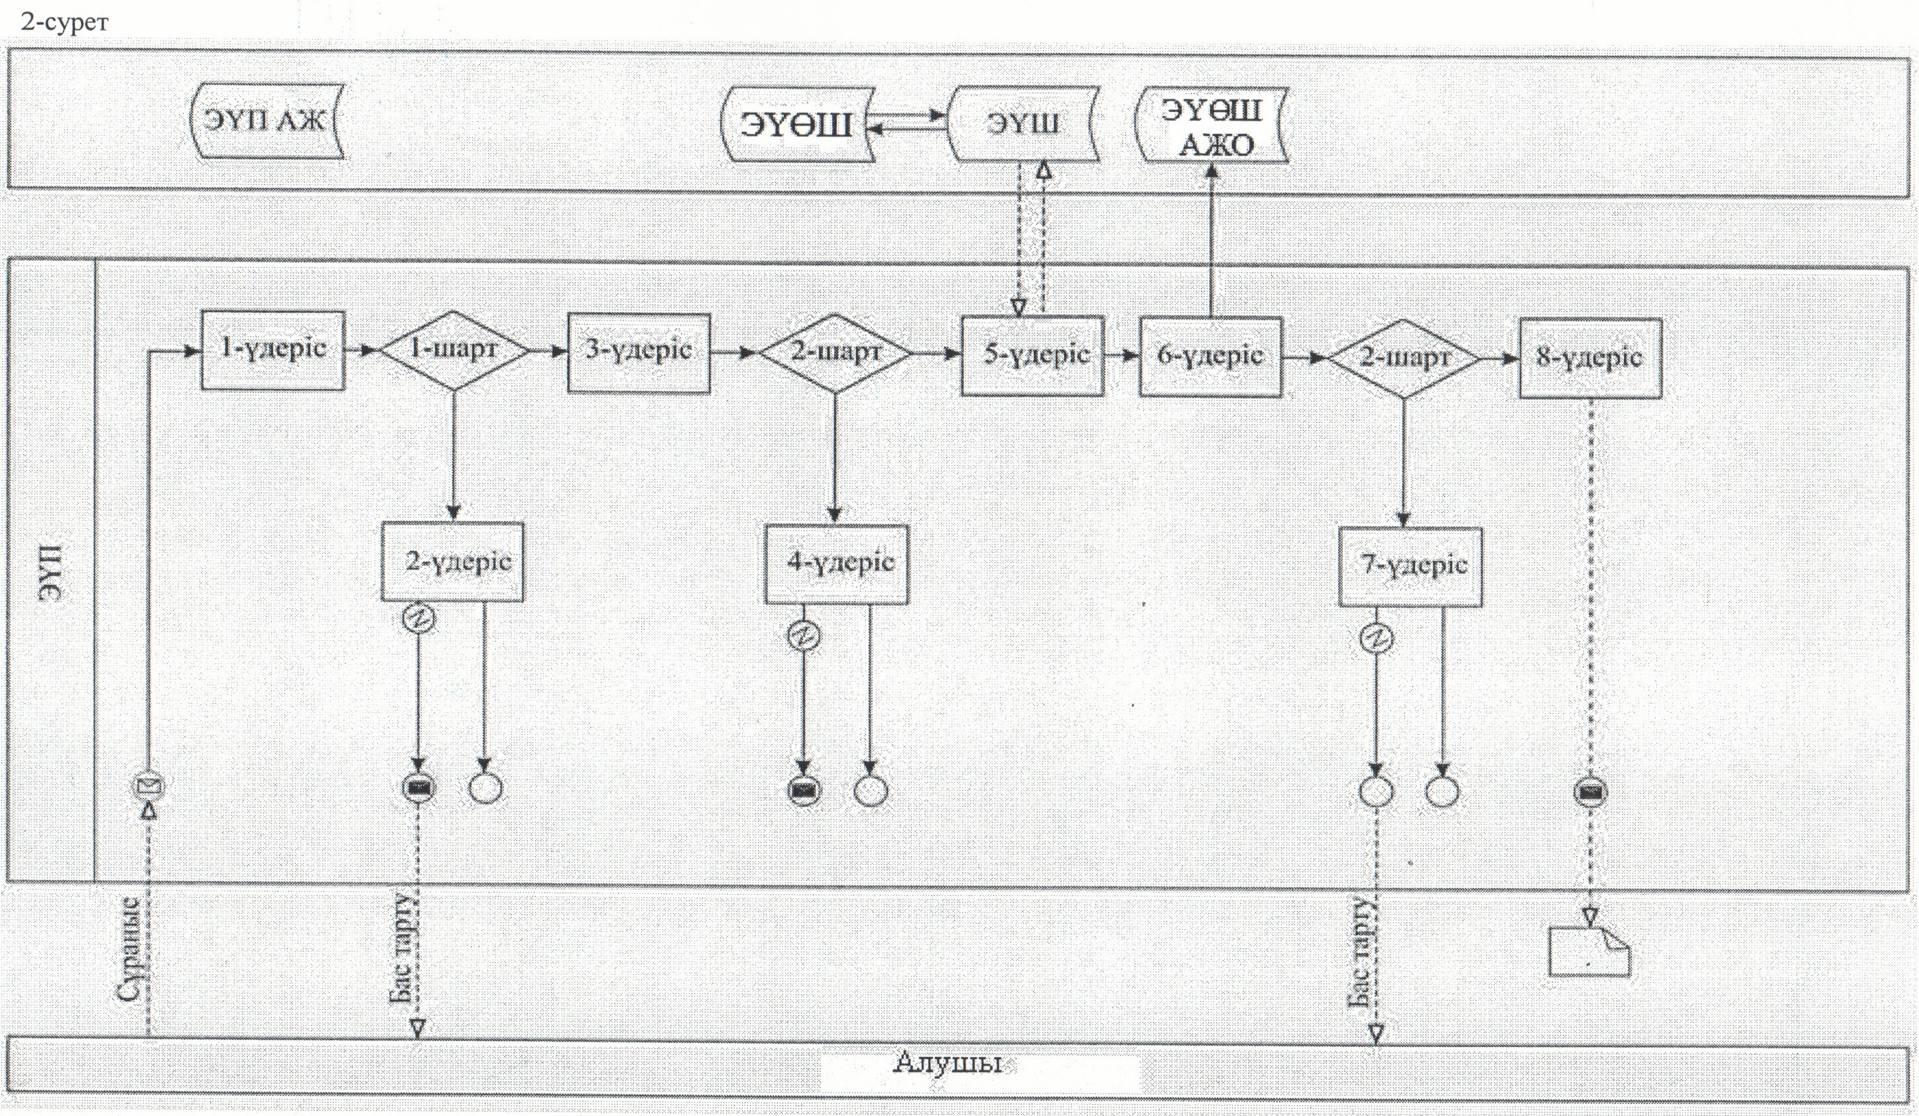
Шартты белгілер
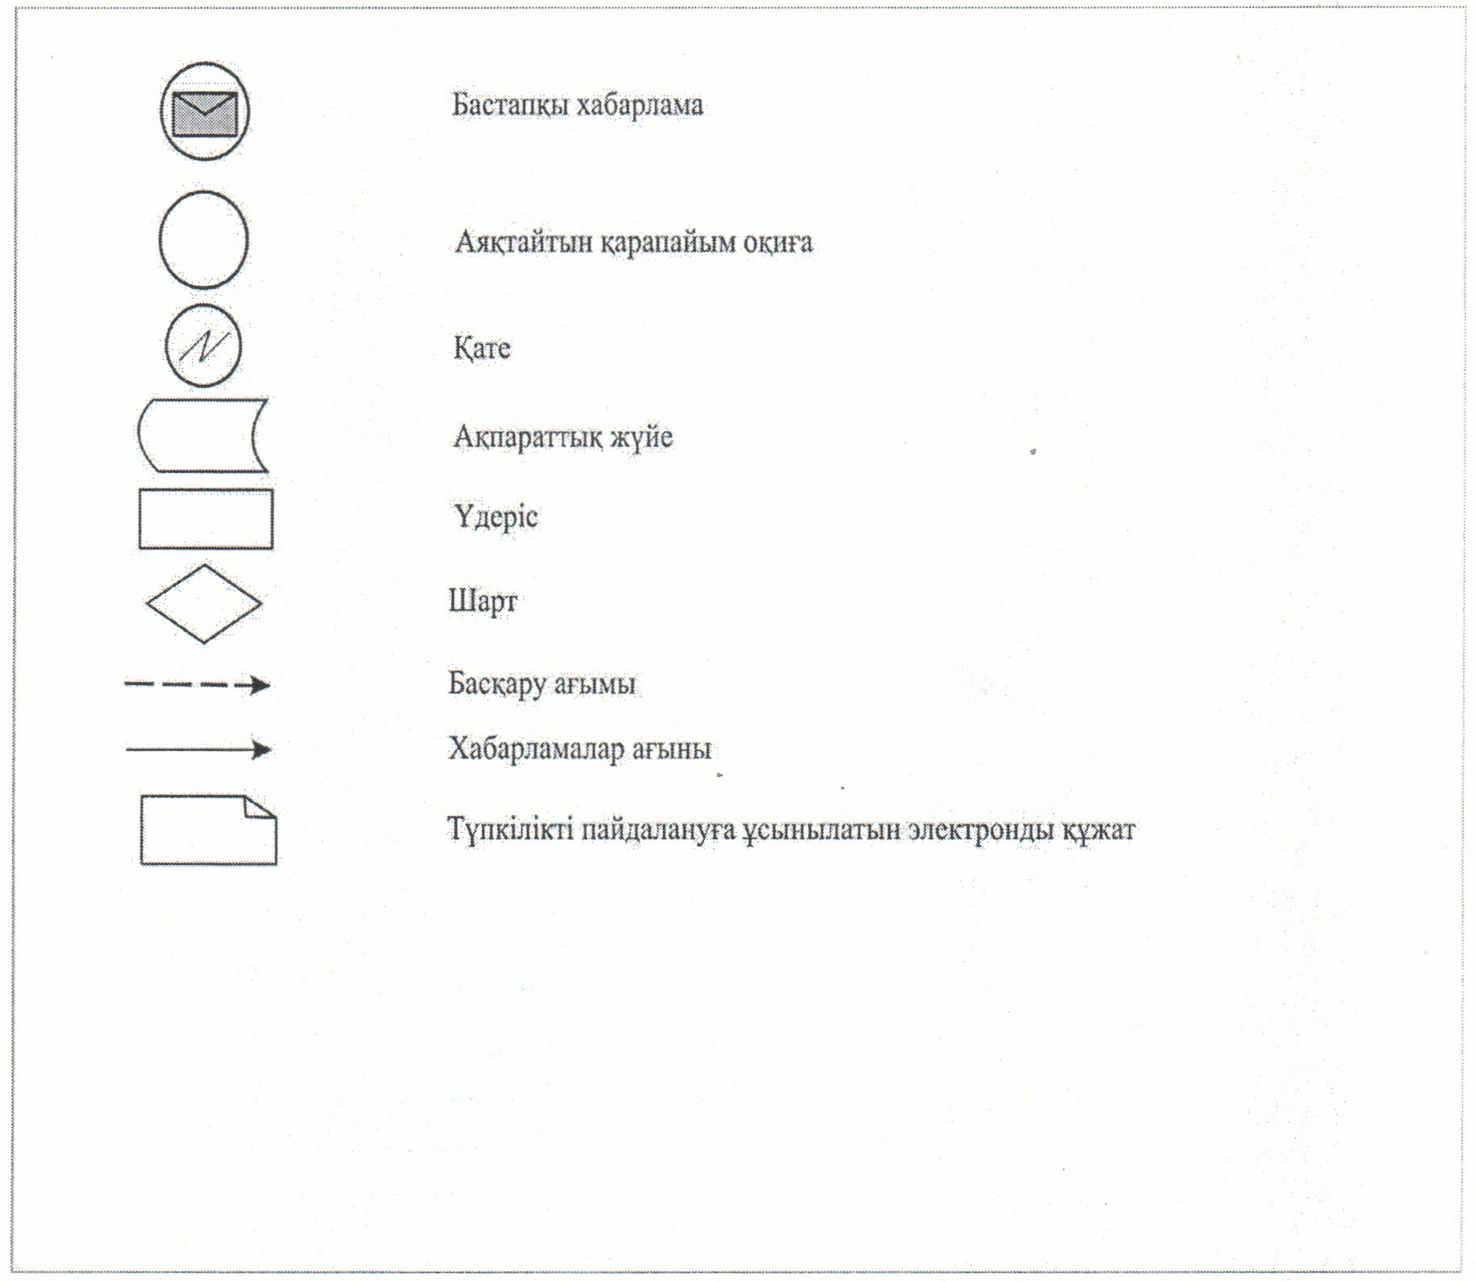
"Қорғаншылық және қамқоршылық жөнінде
анықтама беру" электрондық мемлекеттік қызмет
көрсету регламентіне 3-қосымша
Электрондық мемлекеттік қызметке берілетін дұрыс жауаптың
нысаны
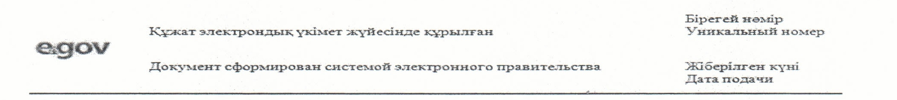
Анықтама N _______
Осы анықтама_______________________________ қаласы (ауданы) _______________________________________________көшесінің,________үй ______________________________________________________пәтердің тұрғыны, азамат (азаматша) _______________________________ _____________________________________________ берілді.
Ол қала (аудан) әкімінің 201__ "___"_________________N_________________шешіміне сәйкес 19___жылғы "___"________________туған_________________________________________________________________________________________ және оның оның мүлкіне (мүлік тізімі іске тігілген, мүлкі жоқ) қорғаншы (қамқоршы) болып тағайындалды.
Қорғаншыға (қамқоршы) қамқорлықтағы баланың тәрбиесі, оқуы, қоғамдық пайдалы жұмыстарға дайындығы және оның жеке мүліктік құқығын қорғау жүктеліп, сотта және барлық мемлекеттік мекемелерде өкілі болып табылады.
Аудандық (қалалық) білім бөлімінің бастығы ____________ Ф.А.Ә
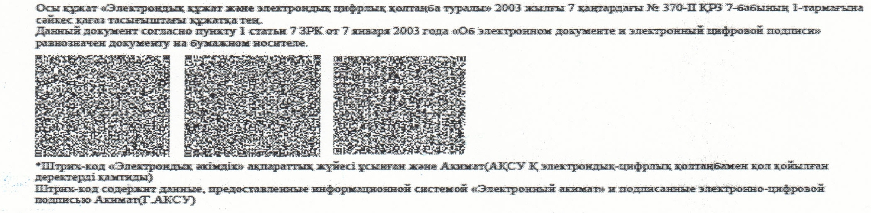
"Қорғаншылық және қамқоршылық жөнінде
анықтама беру" электрондық мемлекеттік
қызмет көрсету регламентіне
4-қосымша
Электронды мемлекеттік қызметтің "сапа" және "қолжетімділік"
көрсеткіштерін анықтау үшін сауалнама нысаны
_________________________________________________________
(қызмет атауы)
1. Электрондық мемлекеттік қызметті көрсету үдерісінің сапасына және нәтижесіне қанағаттанасыз ба?
1) қанағаттанған жоқпын;
2) ішінара қанағаттанамын;
3) қанағаттанамын.
2. Электрондық мемлекеттік қызмет көрсету тәртібі туралы ақпаратының сапасына қанағаттанасыз ба?
1) қанағаттанған жоқпын;
2) ішінара қанағаттанамын;
3) қанағаттанамын.
Қызылорда облысы әкімдігінің
2012 жылғы "29" желтоқсандағы
N 722 қаулысына 8-қосымша
"Кәмелетке толмағандарға меншік құқығында тиесілі мүлікпен
мәмілелерді ресімдеу үшін қорғаншылық немесе қамқоршылық
жөніндегі функцияларды жүзеге асыратын органдардың
анықтамаларын беру" электрондық мемлекеттік қызмет көрсету
регламенті
1. Жалпы ережелер
1. "Кәмелетке толмағандарға меншік құқығында тиесілі мүлікпен мәмілелерді ресімдеу үшін қорғаншылық немесе қамқоршылық жөніндегі функцияларды жүзеге асыратын органдардың анықтамаларын беру" электрондық мемлекеттік қызметі (бұдан әрі – қызмет) облыстық маңызы бар қаланың және аудандардың білім бөлімдерімен (бұдан әрі – қызмет беруші), тұрғылықты жердегі халыққа қызмет көрсету орталықтары арқылы, сондай-ақ, мемлекеттік қызметті алушыда электрондық цифрлық қолтаңба болған жағдайда "электрондық үкіметтің" www.e.gov.kz веб-порталы арқылы көрсетіледі.
2. Қызмет Қазақстан Республикасы Үкіметінің 2012 жылғы 31 тамыздағы N 1119 қаулысымен бекітілген "Кәмелетке толмағандарға меншік құқығында тиесілі мүлікпен мәмілелерді ресімдеу үшін қорғаншылық немесе қамқоршылық жөніндегі функцияларды жүзеге асыратын органдардың анықтамаларын беру" мемлекеттік қызмет стандарты негізінде көрсетіледі (бұдан әрі – стандарт).
3. Қызметтің автоматтандырылу дәрежесі: ішінара автоматтандырылған (қызмет көрсету үдерiсiнде қағаз және электрондық құжат айналымының кезегінен тұратын электрондық мемлекеттік қызмет).
4. Қызмет көрсету түрі: транзакциялық.
5. Қызмет стандарттың 8-тармағына сәйкес тегін көрсетіледі.
6. Қызметті көрсету мерзімдері стандарттың 7 және 9-тармақтарында көрсетілген.
7. Осы "Кәмелетке толмағандарға меншік құқығында тиесілі мүлікпен мәмілелерді ресімдеу үшін қорғаншылық немесе қамқоршылық жөніндегі функцияларды жүзеге асыратын органдардың анықтамаларын беру" электрондық мемлекеттік қызмет көрсету регламентінде қолданылатын ұғымдар мен қысқартулар (бұдан әрі – регламент):
1) АЖО - автоматтандырылған жұмыс орны;
2) АХАТ АЖ – "Азаматтық хал актілерін тіркеу" ақпараттық жүйесі;
3) ақпараттық жүйе – аппараттық-бағдарламалық кешенді қолдана отырып, ақпаратты сақтауға, өңдеуге, іздестіруге, таратуға, беруге және ұсынуға арналған жүйе (бұдан әрі – АЖ);
4) бірыңғай нотариалдық ақпараттық жүйе - нотариалдық қызметтер мен әділет басқармасы және нотариалды палаталардың бірлескен іс-әрекетін автоматтандыруға арналған аппараттық-бағдарламалық кешен (бұдан әрі – БНАЖ);
5) жеке сәйкестендiру нөмiрi – жеке тұлға, оның iшiнде жеке кәсiпкерлiк түрiнде өзiнiң қызметiн жүзеге асыратын жеке кәсiпкер үшiн қалыптастырылатын бiрегей нөмiр (бұдан әрi - ЖСН);
6) "Жеке тұлғалар" мемлекеттiк дерекқоры – Қазақстан Республикасында жеке тұлғаларды бірыңғай сәйкестендіруді енгізу және олар туралы өзекті және дұрыс мәліметтерді мемлекеттік басқару органдарына және басқа да субъектілерге олардың өкілеттіктерінің шеңберінде және Қазақстан Республикасының заңнамасына сәйкес ұсыну мақсатында ақпаратты автоматтандырып жинауға, сақтауға және өңдеуге, Ұлттық жеке сәйкестендіру нөмірлері тізілімін құруға арналған ақпараттық жүйе (бұдан әрi – ЖТ МДҚ );
7) Қазақстан Республикасының халыққа қызмет көрсету орталығының ақпараттық жүйесі - Қазақстан Республикасының халыққа қызмет көрсету орталығы, сондай-ақ мемлекеттік органдар арқылы халыққа (жеке және заңды тұлғаларға) қызмет көрсету үдерісін автоматтандыру үшін арналған ақпараттық жүйе (бұдан әрі – ХҚКО АЖ);
8) мемлекеттік қызметті алушы – жеке тұлға (бұдан әрі – алушы);
9) пайдаланушы – өзіне қажетті электрондық ақпараттық ресурстарды алу үшін ақпараттық жүйеге жүгінетін және оларды пайдаланатын субъект;
10) транзакциялық қызмет – электрондық цифрлық қолтаңбаны қолданумен өзара ақпарат алмасуды талап ететін, пайдаланушыларға электрондық ақпараттық ресурстарды беру жөніндегі қызмет;
11) ҰКО АЖ – Қазақстан Республикасының ұлттық куәландырушы орталығының ақпараттық жүйесі;
12) халыққа қызмет көрсету орталықтары – Қызылорда облысы бойынша "Халыққа қызмет көрсету орталығы" Республикалық мемлекеттік кәсіпорнының филиалы және оның бөлімдері (бұдан әрі – орталық);
13) электрондық құжат – ақпарат электрондық-цифрлық нысанда берілген және электрондық цифрлық қолтаңба арқылы куәландырылған құжат;
14) электрондық мемлекеттік қызметтер – ақпараттық технологияларды пайдаланумен электрондық нысанда көрсетілетін мемлекеттік қызметтер;
15) "электрондық үкіметтің" веб-порталы – нормативтік құқықтық базаны қоса алғанда, барлық шоғырландырылған үкіметтік ақпаратқа және электрондық мемлекеттік қызметтер көрсетуге қол жеткізудің бірыңғай терезесі болатын ақпараттық жүйе (бұдан әрі – ЭҮП);
16) ЭҮӨШ - "электрондық үкіметтің" өңірлік шлюзі;
17) "электрондық үкіметтің" шлюзі – электрондық қызметтер көрсетуді іске асыру шеңберінде "электрондық үкіметтің" ақпараттық жүйелерін интеграциялауға арналған ақпараттық жүйе (бұдан әрі - ЭҮШ);
18) электрондық цифрлық қолтаңба - электрондық цифрлық қолтаңбаның құралдарымен құрылған және электрондық құжаттың дұрыстығын, оның тиесілілігін және мазмұнының тұрақтылығын растайтын электрондық цифрлық таңбалардың жиынтығы (бұдан әрі - ЭЦҚ).
2. Электрондық мемлекеттік қызметті көрсету жөнінде қызмет беруші әрекетінің тәртібі
8. Қызметті орталық арқылы көрсету кезіндегі қызмет берушінің адымдық іс-әрекеттері мен шешімдері осы регламенттің 2-қосымшасына сәйкес функционалдық өзара іс-әрекет диаграммасында (1-сурет) көрсетілген:
1) 1-үдеріс – қызметті алу үшін орталық қызметкерінің ХҚКО АЖ АЖО-да логин мен парольді енгізуі (расталу үдерісі);
2) 2-үдеріс – орталық қызметкерінің осы регламентте көрсетілген қызметті таңдауы, қызмет көрсетуге арналған сұраныс формасын экранға шығаруы және орталық қызметкерінің алушының деректерін, сондай-ақ алушының сенім хат арқылы өкілінің деректерін (нотариалды куәландырылған сенім хат арқылы, басқа куәландырылған сенім хат болған жағдайда – деректер толтырылмайды) енгізуі;
3) 3-үдеріс – алушы туралы деректерді ЭҮШ арқылы ЖТ МДҚ-на, сондай-ақ, БНАЖ-не алушының сенім хаттағы деректері туралы сұранысты жолдау;
4) 1-шарт – алушы деректерінің ЖТ МДҚ-да бар болуын, сенімхат деректерінің БНАЖ-де бар болуын тексеру;
5) 4-үдеріс – ЖТ МДҚ-да алушы деректерінің, сондай-ақ БНАЖ-де сенімхат деректерінің жоқ болуына байланысты деректерді алу мүмкіндігі жоқ екендігі туралы хабарламаның қалыптастырылуы;
6) 5-үдеріс – қызмет берушінің қызметкерімен сұраныс нысанындағы алушының қағаз түрінде ұсынған құжаттары жөнінде белгісін толтыру және құжаттарды сканерлеу, оларды сұраныс нысанына тіркеп, толтырылған қызмет көрсетудің сұраныс нысанын (енгізілген деректерді) ЭЦҚ, арқылы куәландыру;
7) 6-үдеріс - орталық қызметкерінің ЭЦҚ-мен куәландырылған (қол қойылған) электронды құжатты (алушының сұранысын) ЭҮШ арқылы ЭҮӨШ АЖО-ға жолдау;
8) 7-үдеріс – электрондық құжаттың ЭҮӨШ АЖО-да тіркелуі;
9) 2-шарт – қызмет берушінің алушымен тіркелген құжаттардың стандартқа сәйкестігін тексеруі (өңдеуі);
10) 8-үдеріс – алушының құжаттарында бұзушылықтар болуына байланысты сұратылған қызметтен бас тарту жөніндегі хабарламаның қалыптастырылуы;
11) 9-үдіріс – алушының орталық қызметкері арқылы қызметтің нәтижесін (анықтаманы) алуы.
9. Қызметті ЭҮП арқылы көрсету кезіндегі қызмет берушінің адымдық іс-әрекеттері мен шешімдері осы регламенттің 2-қосымшасына сәйкес функционалдық өзара іс-әрекет диаграммасында (2-сурет) көрсетілген:
1) алушы өзінің паролі мен ЖСН көмегімен ЭҮП-да тіркеледі (ЭҮП-да тіркелмеген алушылар үшін);
2) 1-үдеріс – алушының қызметті алу үшін ЭҮП-да ЖСН мен паролін енгізуі (расталу үдерісі);
3) 1-шарт – тіркелген алушы деректерінің дұрыстығын ЖСН мен пароль арқылы ЭҮП-да тексеру;
4) 2-үдеріс – алушының деректерінде бұзушылықтар болуына байланысты ЭҮП-да расталудан бас тарту жөнінде хабарламаның қалыптастырылуы;
5) 3-үдеріс – алушының осы регламентте көрсетілген қызметті таңдауы, қызметті алу үшін сұраныс нысанын экранға шығаруы және стандарттың 11-тармағында көрсетілген электрондық түрдегі құжаттардың қажетті көшірмелерін сұраныс нысанына қоса тіркей отырып, алушының құрылымдық және форматтық талаптарына сәйкес нысандарын толтыруы, сондай-ақ, сұранысты куәландыру үшін (қол қою үшін) ЭЦҚ тіркеу куәлігін таңдауы;
6) 2-шарт – ЭҮП-да ЭЦҚ тіркеу куәлігінің жарамдылық мерзімін және қайтарып алынған (жойылған) тіркеу куәліктерінің тізбесінде жоқ болуын, сонымен қатар сәйкестендіру деректеріне сәйкес келуін (сұраныста көрсетілген ЖСН мен ЭЦҚ тіркеу куәлігінде көрсетілген ЖСН арасында) тексеру;
7) 4-үдеріс – алушының ЭЦҚ түпнұсқасының расталмауына байланысты сұратылған қызметтен бас тарту туралы хабарламаның қалыптастырылуы;
8) 5-үдеріс – қызмет берушімен алушының ЭЦҚ арқылы қызмет көрсету үшін сұранысты куәландыруы және электрондық құжатты (сұранысты) өңдеу үшін ЭҮШ арқылы ЭҮӨШ АЖО-на жолдауы;
9) 6-үдеріс – электрондық құжатты ЭҮӨШ АЖО-да тіркеу;
10) 3-шарт – қызмет берушімен алушының қосымша тіркеген құжаттарының стандартқа және қызмет көрсету негіздеріне сәйкестігінің тексерілуі (өңделуі);
11) 7-үдеріс – алушының құжаттарында бұзушылықтар болуына байланысты сұратылған қызметтен бас тарту туралы хабарламаның қалыптастырылуы;
12) 8-үдеріс – алушының ЭҮӨШ АЖО-да қалыптасқан қызмет нәтижесін (электрондық құжат нысанындағы анықтаманы) алуы. Электрондық құжат қызмет беруші басшысының ЭЦҚ-сын қолдану арқылы қалыптастырылады.
10. Қызметті ЭҮП арқылы алған жағдайда алушыға ұсынылатын өтініштің нысаны мен сұранысты толтырудың экрандық нысандары "электрондық үкіметтің" www.e.gov. kz веб-порталында келтірілген.
11. Қызмет бойынша сұраныстың орындалу мәртебесінің алушымен тексерілу әдістері: "электрондық үкімет" порталындағы "Қызметті алу тарихы" бөлімінде, сондай-ақ алушы орталыққа жүгінген жағдайда.
12. Қызмет бойынша ақпарат алу үшін және олардың сапасын бағалау (оның ішінде шағымдану) қажет болған жағдайда хабарласатын call-орталығының телефон нөмірі: (1414).
3. Электрондық мемлекеттік қызмет көрсету үдерісіндегі өзара іс-қимыл тәртібін сипаттау
13. Қызмет көрсету үдерісіне қатысатын мемлекеттік органдардың, мемлекеттік мекемелердің немесе өзге де ұйымдардың құрылымдық бөлімшелерінің (құрылымдық-функционалдық бірліктер – бұдан әрі ҚФБ) тізбесі:
ХҚКО АЖ АЖО;
орталық қызметкері;
ЖТ МДҚ;
БНАЖ;
ЭҮӨШ АЖО;
ЭҮШ.
14. Қызметті алу үшін алушы стандарттың 11-тармағында көрсетілген құжаттарды ұсынады.
15. Алушыға:
1) орталыққа жүгінген жағдайда – алушыға тиісті құжаттардың қабылданғаны туралы қолхат беріледі, онда:
сұраныстың нөмірі мен қабылданған күні;
сұратылған мемлекеттік қызметтің түрі;
қоса берілген құжаттардың саны мен атаулары;
құжаттарды беру күні (уақыты) мен орны;
құжаттарды ресімдеуге өтінішті қабылдаған орталық қызметкерінің тегі, аты, әкесінің аты;
алушының тегі, аты, әкесінің аты, оның байланыс деректері;
2) портал арқылы жүгінген кезде алушыға порталдағы "жеке кабинетіне" немесе электрондық поштаға мемлекеттік қызметті ұсыну үшін сұраныстың қабылданғаны туралы мемлекеттік қызмет нәтижесін алу күні мен уақыты көрсетіле отырып хабарлама-есеп жіберіледі.
16. Әрбір іс-әрекеттің орындалу мерзімі көрсетілген ҚФБ іс-әрекеттері (рәсімдердің, функциялардың, операциялардың) реттілігінің мәтінді кестелік сипаттамасы осы регламенттің 1- қосымшасында келтірілген.
17. Функционалдық өзара іс-әрекет диаграммасы (1, 2-суреттер) осы регламенттің 2-қосымшасында келтірілген және ол ҚФБ іс-әрекеттерінің логикалық реттілігі арасындағы (қызмет көрсету үдерісіндегі) байланысты олардың сипаттамаларына сәйкес көрсетеді.
18. Қызмет көрсету нәтижесінің сәйкестендіріліп ұсынылуы тиіс, сонымен қатар ескертулер, хаттар мен хабарламалар нысандарын қосқандағы форматты-логикалық бақылау ережелері көрсетілген бланкілердің нысандары мен шаблондары осы регламенттің 3-қосымшасында келтірілген.
19. Алушыларға қызмет көрсету нәтижелері осы регламенттің 4-қосымшасына сәйкес сапа мен қолжетімділік көрсеткіштерімен өлшенеді.
20. Алушыларға электрондық мемлекеттiк қызметтi көрсету үдерiсiне қойылатын талаптар:
1) алушының құжаттарындағы ақпараттың сақталуын, қорғалуын және құпиялылығын қамтамасыз ету;
2) алушының құқықтарын қорғау үшiн қажеттi өзге де талаптар.
21. Қызмет көрсету мәселелері бойынша әрекеттерге (әрекетсіздікке) шағымдану стандарттың 5-бөліміне сәйкес жүргізіледі.
"Кәмелетке толмағандарға меншік құқығында тиесілі
мүлікпен мәмілелерді ресімдеу үшін қорғаншылық
немесе қамқоршылық жөніндегі функцияларды жүзеге
асыратын органдардың анықтамаларын беру"
электрондық мемлекеттік қызмет көрсету регламентіне
1-қосымша
ҚФБ іс-әрекеттері (рәсімдердің, функциялардың, операциялардың)
реттілігінің мәтінді кестелік сипаттамасы
1-кесте. Орталық арқылы іс-әрекеттердің сипаттамасы
1 | Іс-әрекет (жұмыс барысының, ағынының) нөмірі | 1 | 2 | 3 | 4 | 5
2 | ҚФБ атауы | ХҚКО АЖ АЖО | Орталық қызметкері | Орталық қызметкері | ЖТ МДҚ, БНАЖ | Орталық қызметкері
3 | Іс-әрекеттердің (үдерістің, рәсімнің, операцияның) атауы және олардың сипаттамасы | Орталық қызметкерінің логин мен пароль бойынша расталуы | Қызметті таңдау және сұраныс деректерін қалыптастыру | Сұранысты ЖТ МДҚ-на, БНАЖ-не жолдау | Алушы деректерінің жоқ болуына байланысты деректерді алу мүмкіндігінің жоқ екендігі жөнінде хабарламаның қалыптастырылуы | Сұраныс нысанына қажетті құжаттарды қоса тіркей отырып, сұранысты толтыру және ЭЦҚ-мен куәландыру
4 | Аяқталу нысаны (деректер, құжат, ұйымдастыру-өкімдік шешім) | Өтінішке нөмір беріле отырып, сұраныстың жүйеде тіркелуі | Сұраныстың нәтижелі құрылғаны жөніндегі хабарлаудың көрсетілуі | Сұраныстың бағытталуы | Қызмет көрсетуден бас тарту жөнінде дәлелді жауаптың қалыптастырылуы | Сұраныстың сәтті құрылғандығы жөнінде хабарлаудың көрсетілуі
5 | Орындалу мерзімдері | 30 секунд –  1 минут | 30 секунд | 1,5 минут | 1,5 минут | 30 секунд – 1 минут
6 | Келесі әрекеттің нөмірі | 2 | 3 | 4 – егер алушының деректерінде бұзушылықтар болса;  5 – егер бұзушылықтар болмаса | - | -
1 | Іс-әрекет (жұмыс барысының, ағынының) нөмірі | 6 | 7 | 8 | 9
2 | ҚФБ атауы | Орталық қызметкері | ЭҮӨШ АЖО | ЭҮӨШ АЖО | ЭҮӨШ АЖО
3 | Іс-әрекеттердің (үдерістің, рәсімнің, операцияның) атауы және олардың сипаттамасы | ЭЦҚ-мен куәландырылған (қол қойылған) құжатты ЭҮӨШ АЖО-на жолдау | Құжаттың тіркелуі | Алушының құжаттарында бұзушылықтар болуына байланысты қызмет көрсетуден бас тарту жөнінде хабарламаның қалыптастырылуы | Алушының қызмет нәтижесін алуы
4 | Аяқталу нысаны (деректер, құжат, ұйымдастыру-өкімдік шешім) | Сұраныстың бағытталуы | Өтінішке нөмір беріле отырып, сұраныстың тіркелуі | Қызмет көрсетуден бас тарту жөнінде дәлелді жауаптың қалыптастырылуы | Шығыс құжатының көрсетілуі
5 | Орындалу мерзімдері | 1 минут | 3 күн
6 | Келесі әрекеттің нөмірі | - | 8 – егер бұзушылықтар болса;  9 – егер бұзушылықтар болмаса | - | -
2-кесте. ЭҮП арқылы іс-әрекеттердң сипаттамасы
1 | Іс-әрекет (жұмыс барысының, ағынының) нөмірі | 1 | 2 | 3 | 4
2 | ҚФБ атауы | Алушы | ЭҮП | Алушы | ЭҮП
3 | Іс-әрекеттердің (үдерістің, рәсімнің, операцияның) атауы және олардың сипаттамасы | ЭҮП-да ЖСН мен пароль бойынша расталу | Алушының деректерінде бұзушылықтар болуына байланысты расталудан бас тарту туралы хабарламаның қалыптастырылуы | Қызметті таңдау және сұраныс деректерін алушының ЭЦҚ-сын таңдай отырып, қалыптастыру | Алушының ЭЦҚ деректерінде бұзушылықтар болуына байланысты бас тарту жөнінде хабарламаның қалыптастырылуы
4 | Аяқталу нысаны (деректер, құжат, ұйымдастыру-өкімдік шешім) | Сұраныстың сәтті құрылғаны жөнінде хабарлаудың көрсетілуі | Сұратылған қызметтен бас тарту жөнінде хабарламаның қалыптастырылуы | Сұраныстың бағытталуы | Сұратылған қызметтен бас тарту жөнінде хабарламаның қалыптастырылуы
5 | Орындалу мерзімдері | 30 секунд –  1 минут | 30 секунд | 1,5 минут | 1,5 минут
6 | Келесі әрекеттің нөмірі | 2 – егер алушының деректерінде бұзушылықтар болса;  3 – егер расталу сәтті өтсе | - | 4 – егер алушының деректерінде бұзушылықтар болса;  5 – егер бұзушылықтар болмаса | -
1 | Іс-әрекет (жұмыс барысының, ағынының) нөмірі | 5 | 6 | 7 | 8
2 | ҚФБ атауы | Алушы | ЭҮӨШ АЖО | ЭҮӨШ АЖО | ЭҮӨШ АЖО
3 | Іс-әрекеттердің (үдерістің, рәсімнің, операцияның) атауы және олардың сипаттамасы | Сұранысты алушы ЭЦҚ-ның көмегімен куәландыру (қол қою) және ЭҮӨШ АЖО-на жолдау | Құжаттың тіркелуі | Алушының құжаттарында бұзушылықтар болуына байланысты бас тарту жөнінде хабарламаның қалыптастырылуы | Алушының қызмет нәтижесін алуы
4 | Аяқталу нысаны (деректер, құжат, ұйымдастыру-өкімдік шешім) | Сұраныстың бағытталуы | Өтінішке нөмір беріле отырып, сұраныстың тіркелуі | Қызмет көрсетуден бас тарту жөнінде дәлелді жауаптың қалыптастырылуы | Шығыс құжатының көрсетілуі
5 | Орындалу мерзімдері | 30 секунд –  1 минут | 3 күн | - | -
6 | Келесі әрекеттің нөмірі | - | 7 – егер алушының деректерінде бұзушылықтар болса;  8 – егер бұзушылықтар болмаса | - | -
Кәмелетке толмағандарға меншік құқығында тиесілі
мүлікпен мәмілелерді ресімдеу үшін қорғаншылық
немесе қамқоршылық жөніндегі функцияларды
жүзеге асыратын органдардың анықтамаларын беру"
электрондық мемлекеттік қызмет көрсету регламентіне
2-қосымша
Қызметті Орталық арқылы көрсету кезіндегі функционалдық өзара іс-әрекет диаграммасы
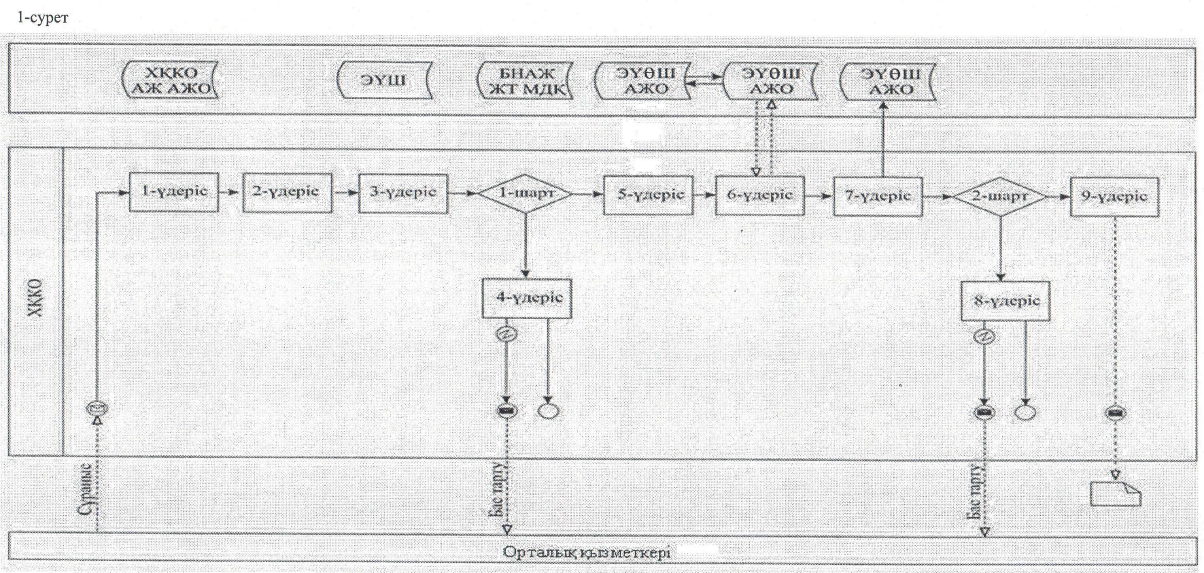
Қызметті ЭҮП арқылы көрсету кезіндегі функционалдық өзара іс-әрекет диаграммасы
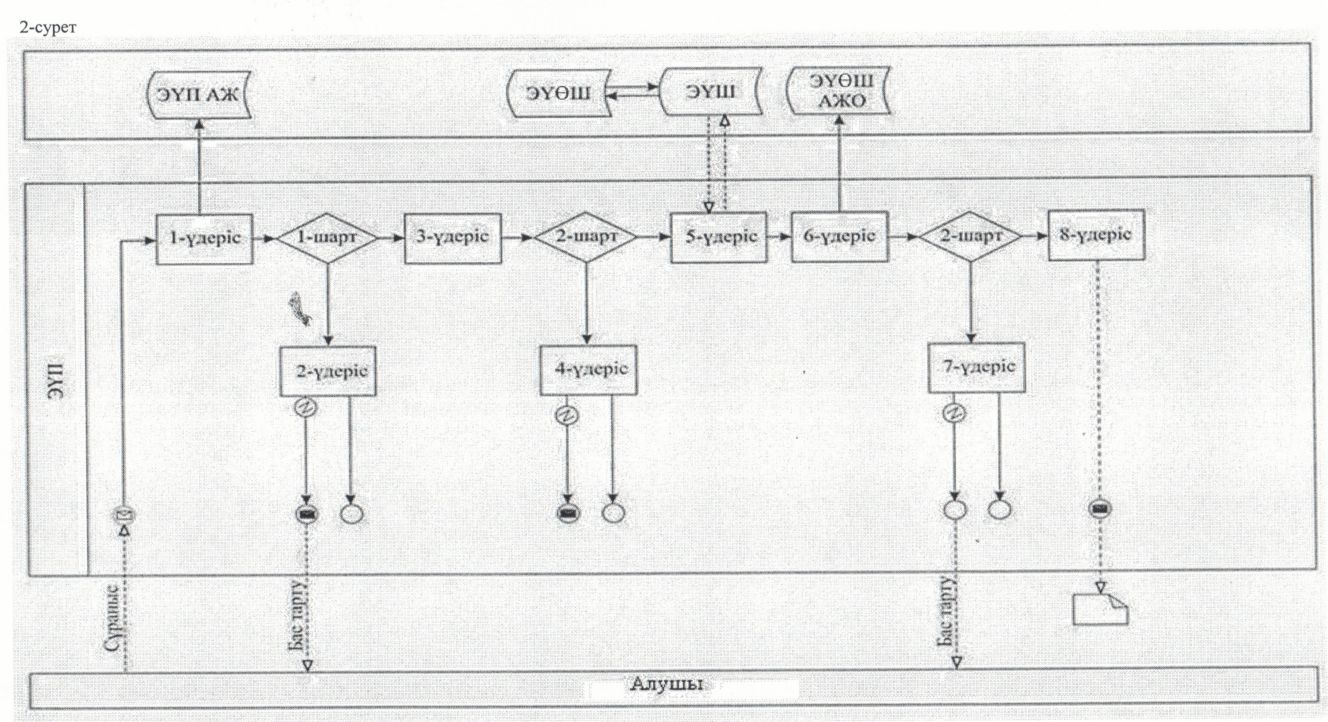

Шартты белгілер
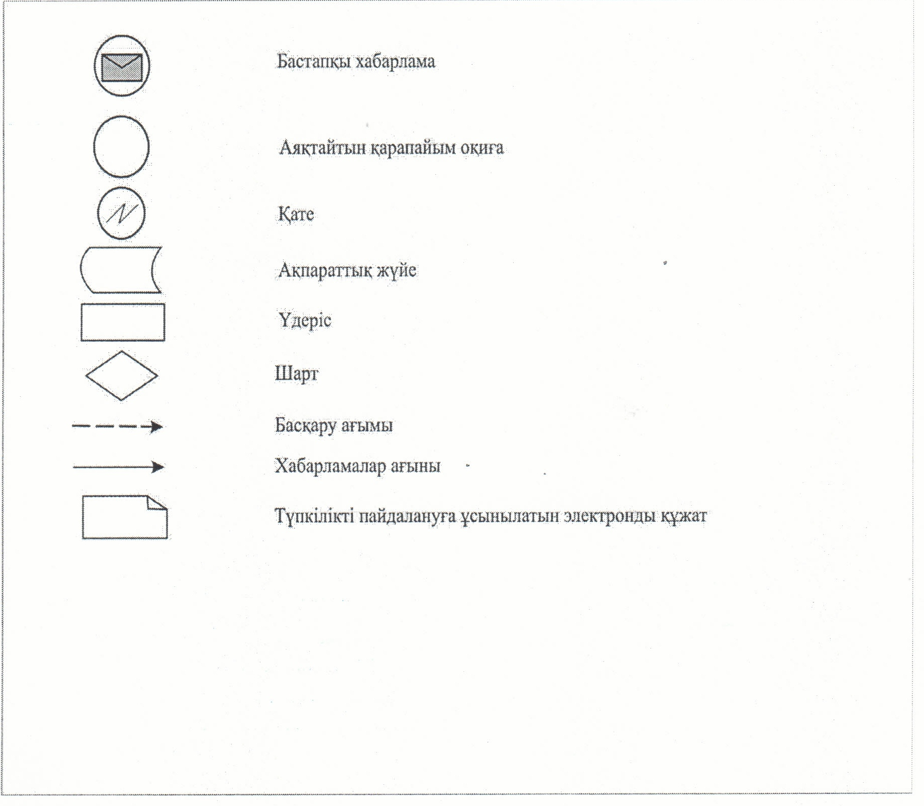
"Кәмелетке толмағандарға меншік құқығында тиесілі
мүлікпен мәмілелерді ресімдеу үшін қорғаншылық
немесе қамқоршылық жөніндегі функцияларды жүзеге
асыратын органдардың анықтамаларын беру"
электрондық мемлекеттік қызмет көрсету регламентіне
3-қосымша
Электрондық мемлекеттік қызметтің дұрыс жауабының шығу нысаны

Үлгі
Қазақстан Республикасы
Аудандық (қалалық) білім бөлімдері
Кәмелетке толмағандардың мүддесіне әрекеттенетін аудандық (қалалық) білім бөлімі
_____________________________________________________________________________________________________________________________________________________________________________________________________________________________________
_________________________________________мекен-жайында орналасқан жылжымайтын мүлікке рұқсат береді.
Анықтама шыққан күнінен бастап 1 (бір) ай ішінде жарамды.
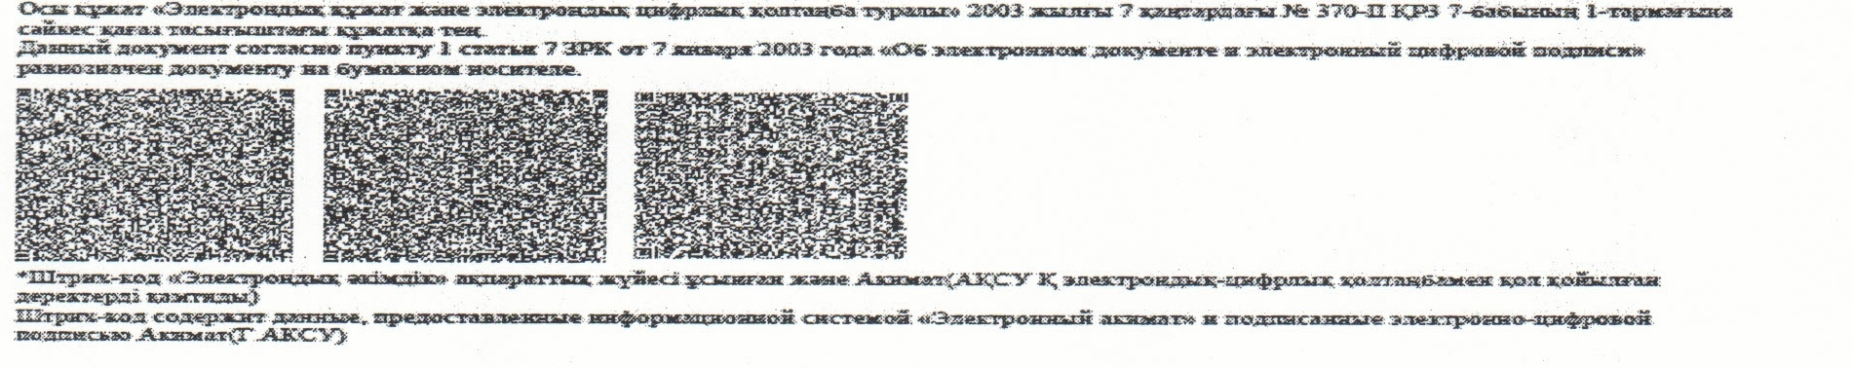
"Кәмелетке толмағандарға меншік құқығында
тиесілі мүлікпен мәмілелерді ресімдеу үшін
қорғаншылық немесе қамқоршылық жөніндегі
функцияларды жүзеге асыратын органдардың
анықтамаларын беру" электрондық мемлекеттік
қызмет көрсету регламентіне 4-қосымша
Электрондық мемлекеттік қызметтің "сапа" және "қолжетімділік"
көрсеткіштерін анықтау үшін сауалнаманың нысаны
____________________________________________________
(қызметтің атауы)
1. Электрондық мемлекеттік қызметті көрсету үдерісінің сапасына және нәтижесіне қанағаттанасыз ба?
1) қанағаттанған жоқпын;
2) ішінара қанағаттанамын;
3) қанағаттанамын.
2. Электрондық мемлекеттік қызметті көрсету тәртібі туралы ақпараттың сапасына қанағаттанасыз ба?
1) қанағаттанған жоқпын;
2) ішінара қанағаттанамын;
3) қанағаттанамын.
Қызылорда облысы әкімдігінің
2012 жылғы "29" желтоқсандағы
N 722 қаулысына 9-қосымша
"Мектепке дейінгі балалар ұйымдарына жіберу үшін мектепке дейінгі (7 жасқа дейін) жастағы балаларды кезекке қою" электрондық мемлекеттік қызмет көрсету регламенті
1. Жалпы ережелер
1. "Мектепке дейінгі балалар ұйымдарына жіберу үшін мектепке дейінгі (7 жасқа дейін) жастағы балаларды кезекке қою" (бұдан әрі - қызмет) электрондық мемлекеттік қызметі облыстық маңызы бар қаланың және аудандардың білім бөлімдері (бұдан әрі - қызмет көрсетуші), баламалы негізде тұрғылықты жері бойынша қызмет көрсету орталығы, сондай-ақ, мемлекеттік қызметті алушыда электрондық цифрлық қолтаңба болған жағдайда "электрондық үкіметтің" www.e.gov.kz порталы арқылы көрсетіледі.
2. Қызмет Қазақстан Республикасы Үкіметінің 2012 жылғы 31 тамыздағы N 1119 қаулысымен бекітілген "Мектепке дейінгі балалар ұйымдарына жіберу үшін мектепке дейінгі (7 жасқа дейін) жастағы балаларды кезекке қою" мемлекеттік қызмет стандартына (бұдан әрі - стандарт) сәйкес көрсетіледі.
3. Қызметтің автоматтандырылу дәрежесі: ішінара автоматтандырылған (қызмет көрсету үдерісінде қағаз және электрондық құжат айналымы кезегінен тұратын электрондық мемлекеттік қызмет).
4. Қызмет көрсету түрі: транзакциялық.
5. Қызмет стандарттың 8-тармағына сәйкес тегін көрсетіледі.
6. Қызметті көрсету мерзімдері стандарттың 7 және 9-тармақтарында көрсетілген.
7. Осы "Мектепке дейінгі балалар ұйымдарына жіберу үшін мектепке дейінгі (7 жасқа дейін) жастағы балаларды кезекке қою" электрондық мемлекеттік қызмет көрсету регламентінде (бұдан әрі - регламент) қолданылатын ұғымдар мен қысқартулар:
1) ақпараттық жүйе – аппараттық-бағдарламалық кешенді қолдана отырып, ақпаратты сақтауға, өңдеуге, іздестіруге, таратуға, беруге және ұсынуға арналған жүйе (бұдан әрі – АЖ);
2) АХАТ АЖ - "Азаматтық хал актілерін тіркеу" ақпараттық жүйесі;
3) ЖАО АЖ – жергілікті атқарушы органның ақпараттық жүйесі;
4) жеке сәйкестендiру нөмiрi – жеке тұлға, оның iшiнде жеке кәсiпкерлiк түрiнде өзiнiң қызметiн жүзеге асыратын жеке кәсiпкер үшiн қалыптастырылатын бiрегей нөмiр (бұдан әрi - ЖСН);
5) "Жеке тұлғалар" мемлекеттiк дерекқоры – Қазақстан Республикасында жеке тұлғаларды бірыңғай сәйкестендіруді енгізу және олар туралы өзекті және дұрыс мәліметтерді мемлекеттік басқару органдарына және басқа да субъектілерге олардың өкілеттіктерінің шеңберінде және Қазақстан Республикасының заңнамасына сәйкес ұсыну мақсатында ақпаратты автоматтандырып жинауға, сақтауға және өңдеуге, Ұлттық жеке сәйкестендіру нөмірлері тізілімін құруға арналған ақпараттық жүйе (бұдан әрi – ЖТ МДҚ );
6) Қазақстан Республикасының халыққа қызмет көрсету орталығының ақпараттық жүйесі - Қазақстан Республикасының халыққа қызмет көрсету орталығы, сондай-ақ, мемлекеттік органдар арқылы халыққа (жеке және заңды тұлғаларға) қызмет көрсету үдерісін автоматтандыру үшін арналған ақпараттық жүйе (бұдан әрі – ХҚКО АЖ);
7) мемлекеттік қызметті алушы – стандарттың 6-тармағына сәйкес жеке тұлға (бұдан әрі – алушы);
8) пайдаланушы – өзіне қажетті электрондық ақпараттық ресурстарды алу үшін ақпараттық жүйеге жүгінетін және оларды пайдаланатын субъект;
9) транзакциялық қызмет – электрондық цифрлық қолтаңбаны қолданумен өзара ақпарат алмасуды талап ететін, пайдаланушыларға электрондық ақпараттық ресурстарды беру жөніндегі қызмет;
10) ҰКО АЖ – Қазақстан Республикасының ұлттық куәландырушы орталығының ақпараттық жүйесі;
11) халыққа қызмет көрсету орталығы – Қызылорда облысы бойынша "Халыққа қызмет көрсету орталығы" Республикалық мемлекеттік кәсіпорнының филиалы және оның бөлімдері (бұдан әрі - орталық);
12) электрондық құжат – ақпарат электрондық-цифрлық нысанда берілген және электрондық цифрлық қолтаңба арқылы куәландырылған құжат;
13) электрондық мемлекеттік қызметтер – ақпараттық технологияларды пайдаланумен электрондық нысанда көрсетілетін мемлекеттік қызметтер;
14) "электрондық үкіметтің" веб-порталы – нормативтік құқықтық базаны қоса алғанда, барлық шоғырландырылған үкіметтік ақпаратқа және электрондық мемлекеттік қызметтер көрсетуге қол жеткізудің бірыңғай терезесі болатын ақпараттық жүйе (бұдан әрі – ЭҮП);
15) ЭҮӨШ - "электрондық үкіметтің" өңірлік шлюзі;
16) "электрондық үкіметтің" шлюзі – электрондық қызметтер көрсетуді іске асыру шеңберінде "электрондық үкіметтің" ақпараттық жүйелерін интеграциялауға арналған ақпараттық жүйе (бұдан әрі - ЭҮШ);
17) электрондық цифрлық қолтаңба - электрондық цифрлық қолтаңбаның құралдарымен құрылған және электрондық құжаттың дұрыстығын, оның тиесілілігін және мазмұнының тұрақтылығын растайтын электрондық цифрлық таңбалардың жиынтығы (бұдан әрі - ЭЦҚ).
2. Электрондық мемлекеттік қызметті көрсету жөнінде қызмет беруші әрекетінің тәртібі
8. Қызметті қызмет беруші арқылы көрсету кезіндегі қызмет берушінің адымдық іс-әрекеттері мен шешімдері осы регламенттің 2-қосымшасына сәйкес функционалдық өзара іс-әрекет диаграммасында (1-сурет) келтірілген:
1) 1- үдеріс – қызмет беруші қызметкерінің қызмет көрсету үшін ЖАО АЖ-де ЖСН мен парольді енгізуі (расталу үдерісі);
2) 1-шарт – қызмет берушінің тіркелген қызметкері деректерінің түпнұсқалылығын ЖАО АЖ-де ЖСН және пароль арқылы тексеру;
3) 2-үдеріс – қызмет беруші қызметкерінің деректерінде бұзушылықтар болуына байланысты ЖАО АЖ-де расталудан бас тарту жөнінде хабарламаның қалыптастырылуы;
4) 3-үдеріс - қызмет беруші қызметкерінің осы регламентте көрсетілген қызметті таңдауы, экранға қызмет көрсетуге сұраныс нысанының шығарылуы және оның құрылымы мен форматтық талаптарын ескере отырып, нысанды толтыруы ( деректерді енгізу және сканерленген құжаттарды қоса тіркеу);
5) 4-үдеріс - қызмет беруші қызметкерінің ЭЦҚ арқылы қызмет көрсетуге сұраныстың толтырылған нысанына (енгізілген деректердің, сканерленген құжаттардың) қол қоюы;
6) 2-шарт – сәйкестендірілген деректердің сәйкестігін (сұраныста көрсетілген ЖСН мен ЭЦҚ тіркеу куәлігінде көрсетілген ЖСН арасындағы) ЭЦҚ тіркеу куәлігінің жарамдылық мерзімі мен ЖАО АЖ-нің қайтарылып алынған (жойылған) тіркеу куәліктерінің тізімінде болмауын тексеру;
7) 5-үдеріс – қызмет беруші қызметкерінің ЭЦҚ түпнұсқалығының расталмауына байланысты сұратылған қызметтен бас тарту туралы хабарламаның қалыптастырылуы;
8) 6- үдеріс – қызметтің қызмет беруші қызметкерімен өңделуі;
9) 7-үдеріс – қызмет беруші қызметкерімен қызмет көрсету нәтижесінің қалыптастырылуы (мектепке дейінгі ұйымға жолдама немесе мектепке дейінгі (7 жасқа дейінгі) жастағы балалар кезегіне қойылғандығы жөнінде хабарлама), МДҰ-да өтініш беру сәтіне орын болмаған жағдайда аралық құжат ретінде, болмаса қызмет көрсетуден бас тарту туралы дәлелді жауап). Электрондық құжат қызмет беруші қызметкерінің ЭЦҚ-сын қолдана отырып, қалыптастырылады. Қызмет беруші қызметкерінің қызмет нәтижесін алушыға қолма-қол немесе электрондық поштасына салу арқылы беруі.
9. Қызметті орталық арқылы көрсету кезіндегі қызмет берушінің адымдық іс-әрекеттері мен шешімдері осы регламенттің 2-қосымшасына сәйкес функционалдық өзара іс-әрекет диаграммасында (2-сурет) келтірілген:
1) 1-үдеріс – қызмет көрсету үшін орталық қызметкерінің ХҚКО АЖ-де расталу үдерісі;
2) 1-шарт - орталықтың тіркелген қызметкерінің деректері түпнұсқалығының ЖСН және пароль немесе ЭЦҚ арқылы ХҚКО АЖ-де тексерілуі;
3) 2-үдеріс – орталық қызметкерінің деректерінде бұзушылықтар болуына байланысты, ХҚКО АЖ-де расталудан бас тарту туралы хабарламаның қалыптастырылуы;
4) 3-үдеріс - орталық қызметкерінің осы регламентте көрсетілген қызметті таңдауы, қызмет көрсетуге сұраныс нысанының экранға шығарылуы және оның құрылымы мен форматтық талаптарын ескере отырып нысанды толтыруы (деректерді енгізу және сканерленген құжаттарды қоса тіркеу);
5) 4-үдеріс – орталық қызметкері ЭЦҚ арқылы қызмет көрсетуге сұраныстың толтырылған нысанына (енгізілген деректердің, қоса тіркелген сканерленген құжаттардың) қол қою;
6) 2-шарт – сәйкестендірілген деректердің сәйкестігін (сұраныста көрсетілген ЖСН мен ЭЦҚ тіркеу куәлігінде көрсетілген ЖСН арасындағы) ЭЦҚ тіркеу куәлігінің жарамдылық мерзімін және ХҚКО АЖ-дегі қайтарылып алынған (жойылған) тіркеу куәліктерінің тізімінде болмауын тексеру;
7) 5-үдеріс – орталық қызметкері ЭЦҚ-ның расталмауына байланысты сұратылған қызметтен бас тарту туралы хабарламаның қалыптастырылуы;
8) 6-үдеріс – орталық қызметкерінің ЭЦҚ-мен қол қойылған электрондық құжаттың (алушы сұранысының) ЭҮШ/ЭҮӨШ арқылы ЖАО АЖ-не жолдануы және қызметтің қызмет берушінің қызметкерімен өңделуі;
9) 7-үдеріс – қызмет берушінің қызметкерімен қызмет көрсету нәтижесінің қалыптастырылуы (мектепке дейінгі ұйымға жолдама немесе мектепке дейінгі (7 жасқа дейінгі) жастағы балалар кезегіне қойылғандығы жөнінде хабарлама) МДҰ-да өтініш беру сәтіне орын болмаған жағдайда аралық құжат ретінде, болмаса қызмет көрсетуден бас тарту туралы дәлелді жауап). Электрондық құжат қызмет беруші қызметкерінің ЭЦҚ-сын қолдана отырып, қалыптастырылады және ХҚКО АЖ-не жіберіледі;
10) 8-үдеріс – орталық қызметкерінің шығыс құжатты алушыға қолма-қол немесе электрондық поштасына жолдау арқылы беруі.
10. Қызметті ЭҮП арқылы көрсету кезіндегі қызмет берушінің іс-әрекеттері мен шешімдері осы регламенттің 2-қосымшасына сәйкес функционалдық өзара іс-әрекет диаграммасында (3-сурет) келтірілген.
1) алушы пароль және ЖСН/БСН арқылы ЭҮП–да тіркелуді жүзеге асырады (ЭҮП-да тіркелмеген алушылар үшін жүзеге асырылады);
2) 1-үдеріс – қызмет алу үшін алушымен ЭҮП –да пароль мен ЖСН енгізу үдерісі (расталу үдерісі);
3) 1-шарт – тіркелген алушы деректерінің түпнұсқалығын ЖСН мен пароль арқылы ЭҮП-да тексеру;
4) 2-үдеріс - алушының деректерінде бұзушылықтар болуына байланысты ЭҮП–да расталудан бас тарту туралы хабарламаның қалыптастырылуы;
5) 3-үдеріс - алушының осы регламентте көрсетілген қызметті таңдауы, қызмет көрсетуге сұраныс нысанының экранға шығарылуы және оның құрылымы мен форматтық талаптарын ескере отырып, нысанды толтыруы (деректерді енгізу және сканерленген құжаттарды қоса тіркеу);
6) 4-үдеріс – қызмет көрсетуге сұраныстың толтырылған нысанына (енгізілген деректердің, сканерленген құжаттардың) алушының ЭЦҚ-сын қолдана отырып қол қою;
7) 2-шарт - сәйкестендірілген деректердің сәйкестігін (сұраныста көрсетілген ЖСН мен ЭЦҚ тіркеу куәлігінде көрсетілген ЖСН арасындағы) ЭЦҚ тіркеу куәлігінің жарамдылық мерзімін және ЭҮП-дағы қайтарылып алынған (жойылған) тіркеу куәліктерінің тізімінде болмауын тексеру;
8) 5-үдеріс – алушының ЭЦҚ түпнұсқалығының расталмауына байланысты сұратылған қызметтен бас тарту жөнінде хабарламаның қалыптастырылуы;
9) 6-үдеріс - алушының ЭЦҚ -мен қол қойылған электрондық құжатын (алушының сұранысын) ЭҮШ/ӨЭҮШ арқылы ЖАО АЖ-не жолдау және қызмет беруші қызметкерінің қызметті өңдеуі;
10) 7-үдеріс - қызмет берушінің қызметкерімен қызмет көрсету нәтижесінің қалыптастырылуы (мектепке дейінгі ұйымға жолдама немесе мектепке дейінгі (7 жасқа дейінгі) жастағы балалар кезегіне қойылғандығы жөнінде хабарлама) МДҰ-да өтініш беру сәтіне орын болмаған жағдайда аралық құжат ретінде болмаса қызмет көрсетуден бас тарту туралы дәлелді жауап). Электрондық құжат қызмет беруші қызметкерінің ЭЦҚ-сын қолдана отырып, қалыптастырылады және ЭҮП-дағы жеке кабинетіне жіберіледі.
11. Қызметті ЭҮП арқылы алған жағдайда алушыға ұсынылатын өтініштің нысаны мен сұранысты толтырудың экрандық нысандары осы регламенттің 3-қосымшасында келтірілген.
12. Қызмет бойынша сұраныстың орындалу мәртебесінің тұтынушымен тексерілу әдістері: "электрондық үкімет" порталындағы "Қызметті алу тарихы" бөлімінде, сондай-ақ қызмет берушіге және орталыққа жүгінген жағдайда.
13. Қызмет бойынша ақпарат алу үшін және олардың сапасын бағалау үшін (оның ішінде шағымдану) қажет болған жағдайда хабарласатын call-орталығының телефон нөмірі: (1414).
3. Электрондық мемлекеттік қызметті көрсету үдерісіндегі өзара іс-қимыл тәртібін сипаттау
14. Мемлекеттік қызмет көрсету үдерісіне қатысатын мемлекеттік органдардың, мекемелердің немесе басқа да ұйымдардың құрылымдық бөлімшелерінің (құрылымдық-функционалдық бірліктер, бұдан әрі - ҚФБ) тізбесі:
қызмет беруші;
орталық;
ЖАО АЖ;
ХҚКО АЖ;
ЭҮӨШ;
ЭҮШ.
15. Қызметті алу үшін алушы немесе оның өкілетті өкілі сенімхат негізінде стандарттың 11-тармағында көрсетілген құжаттарды ұсынады.
16. Алушыға:
1) қызмет берушіге жүгінген жағдайда – мектепке дейінгі балалар ұйымына жолдама, мектепке дейінгі ұйымда орын болмаған жағдайда мемлекеттік қызметтің кезектілігі көрсетілген кезекке қойылғаны туралы туралы хабарлама беріледі;
2) орталыққа жүгінген жағдайда – алушыға барлық тиісті құжаттардың қабылданғаны туралы қолхат беріледі, онда:
сұраныстың нөмірі мен қабылданған күні;
сұраныс жасалған мемлекеттік қызмет түрі;
қосымша берілген құжаттар саны мен атаулары;
құжаттарды беру күні (уақыты) мен орны;
құжаттарды ресімдеуге сұранысты қабылдаған орталық қызметкерінің тегі, аты, әкесінің аты;
алушының тегі, аты, әкесінің аты, уәкілетті өкілдің тегі, аты, әкесінің аты және олардың байланыс телефондары көрсетіледі;
3) портал арқылы жүгінген жағдайда алушының порталдағы "жеке кабинетіне" алушының мемлекеттік қызмет көрсету нәтижесін алатын күні мен уақыты көрсетілген мемлекеттік қызмет көрсетуді ұсыну үшін сұранысты қабылдау туралы хабарлама-есеп жіберіледі.
17. Әрбір іс-әрекеттің орындау мерзімі көрсетілген ҚФБ іс-әрекеттері (рәсімдердің, функциялардың, операциялардың) реттілігінің мәтінді кестелік сипаттамасы осы регламенттің 1-қосымшасында келтірілген.
18. Функционалдық өзара іс-әрекет диаграммасы (1, 2, 3-суреттер) осы регламенттің 2-қосымшасында келтірілген және ол ҚФБ іс-әрекеттерінің логикалық реттілігі арасындағы (қызмет көрсету үдерісіндегі) байланысты олардың сипаттамаларына сәйкес көрсетеді.
19. Қызмет көрсету нәтижесінің сәйкестендіріліп ұсынылуы тиіс, сонымен қатар ескертулер, хаттар мен хабарламалар нысандарын қосқандағы форматты-логикалық бақылау ережелері көрсетілген бланкілердің нысандары мен шаблондары осы регламенттің 3-қосымшасында келтірілген.
20. Алушыларға қызмет көрсету нәтижелері осы регламенттің 4-қосымшасына сәйкес сапа мен қолжетімділік көрсеткіштерімен өлшенеді.
21. Алушыларға электрондық мемлекеттiк қызметтi көрсету үдерiсiне қойылатын талаптар:
1) алушының құжаттарындағы ақпараттың сақталуын, қорғалуын және құпиялылығын қамтамасыз ету;
2) алушының құқықтарын қорғау үшiн қажеттi өзге де талаптар.
22. Қызмет көрсету мәселелері бойынша әрекеттерге (әрекетсіздікке) шағымдану стандарттың 5-бөліміне сәйкес жүргізіледі.
Мектепке дейінгі балалар ұйымдарына жіберу
үшін мектепке дейінгі жасқа дейін) жастағы
балаларды кезекке қою" электрондық
мемлекеттік қызмет көрсету регламентіне
1-қосымша
ҚФБ іс-әрекеттері (рәсімдердің, функциялардың, операциялардың) реттілігінің мәтінді кестелік сипаттамасы
1-кесте. Қызмет беруші арқылы іс-әрекеттердің сипаттамасы
1 | Іс-әрекет (жұмыс барысының, ағынының) нөмірі | 1 | 2 | 3 | 4 | 5 | 6
2 | ҚФБ атауы | Қызмет беруші | ЖАО АЖ | ЭҮӨШ (ЭҮШ) | ХҚКО АЖ | Қызмет беруші | ЖАО АЖ
3 | Іс-әрекеттердің (үдерістің, рәсімнің, операцияның) атауы және олардың сипаттамасы | Өтініш пен құжаттардың түпнұсқалылы-  ғын тексеру, деректерді ЖАО АЖ-не енгізу | Деректердің  ЖТ МДҚ –да тексерілуі, сканерленген құжаттардың жүйеде тіркелуі | Мәртебелер туралы хабарламаның ЖАО АЖ-нен ХҚКО АЖ-не бағытталуы | Өтінішке нөмір беру;  ағымдағы мәртебе көрсетілген хабарламаның қалыптастыры-  луы | Сұраныстың орындалуы;  МДҰ-ға жолдама беріле отырып, оң жауаптың қалыптастырылуы, баланың МДҰ кезекке тұрғандығы жөнінде хабарлама-талон беріле отырып, жауаптың немесе дәлелді бас тартудың қалыптастырылуы;  шешім қабылдау | Анықтаманың қалыптастырылуы;  қызмет көрсету мәртебесінің өзгеруі туралы хабарлаудың қалыптастырылуы
4 | Аяқталу нысаны (деректер, құжат, ұйымдастыру-өкімдік шешім) | Қызмет алуға өтініш пен құжаттарды қабылдау | Өтінішке нөмір беріле отырып, сұраныстың тіркелуі | Сұраныстың бағытталуы | "Келіп түскендер" мәртебесінің көрсетілуі | МДҰ жолдама беріле отырып, оң жауаптың қалыптастырылуы,  МДҰ кезекке тұрғандығы жөнінде хабарлама-талон беріле отырып, жауаптың, жолдаманың немесе дәлелді бас тарту туралы жауаптың қалыптастырылуы | Шығыс құжаты мен сұраныстың орындалу мәртебелерінің қалыптастырылуы
5 | Орындалу мерзімдері | 5 минуттан аспайды | 1 минуттан аспайды | 1 минуттан аспайды | 1 минуттан аспайды | Үш жұмыс күні ішінде | 1 минуттан аспайды
6 | Келесі әрекеттің нөмірі | 2 | 3 | 4 | 5 | 6 | 7
1 | Іс-әрекет (жұмыс барысының, ағынының)  нөмірі | 7 | 8 | 9 | 10 | 11 | 12
2 | ҚФБ атауы | ЭҮӨШ (ЭҮШ) | ХҚКО АЖ | Қызмет беруші | ЖАО АЖ | ЭҮШ (ЭҮӨШ) | ХҚКО АЖ
3 | Іс-әрекеттердің (үдерістің, рәсімнің, операцияның) атауы және олардың сипаттамасы | Хабарламаның бағытталуы | Хабарламаның, мәртебенің көрсетілуі | Шығыс құжатының қалыптастырылуы | Уәкілетті тұлғаның ЭЦҚ-сы қойылған шығыс құжатының қалыптастырылуы және тіркелуі | Шығыс құжаты мен хабарламаның бағытталуы | Шығыс құжаты мен қызмет көрсетудің аяқталғаны туралы хабарламаның көрсетілуі
4 | Аяқталу нысаны (деректер, құжат, ұйымдастыру-өкімдік шешім) | Бағытталу | Орындалу мәртебелерінің көрсетілуі | Қызмет берушіге жүгінген кезде тұтынушыға шығыс құжатының берілуі | Шығыс құжатымен бірге хабарламаның жолдануы | Бағытталу | Орындалудың аяқталуы мәртебесінің көрсетілуі
5 | Орындалу мерзімдері | 1 минуттан аспайды | 1 минуттан аспайды | Үш жұмыс күн ішінде | 1 минуттан аспайды | 1 минуттан аспайды | 1 минуттан аспайды
6 | Келесі әрекеттің нөмірі | 8 | 9 | 10 | 11 | 12 | -
2-кесте. Орталық арқылы іс-әрекеттер сипаттамасы
1 | Іс-әрекет (жұмыс барысының, ағынының)  нөмірі | 1 | 2 | 3 | 4 | 5
2 | ҚФБ атауы | Орталық | ХҚКО АЖ | ЭҮӨШ (ЭҮШ) | ЖАО АЖ | Қызмет беруші
3 | Іс-әрекеттердің (үдерістің, рәсімнің, операцияның) атауы және олардың сипаттамасы | Өтініш пен құжаттар түпнұсқалығының тексерілуі, ЖАО АЖ-не деректерді енгізу | ЖТ МДҚ-да, АХАЖ АЖ-де деректерді тексеру, сканерленген құжаттарды жүйеге қоса тіркеу | Сұраныстың ХҚКО АЖ–нен ЭҮӨШ АЖ-не бағытталуы | Өтінішке нөмір беру, орындауға жолдау | Құжаттарды тексеру, өтінішті орындауға қабылдау
4 | Аяқталу нысаны (деректер, құжат, ұйымдастыру-өкімдік шешім) | Қызмет алуға өтініш пен құжаттарды қабылдау | Өтінішке нөмір беріле отырып, сұраныстың тіркелуі | Сұраныстың бағытталуы | Өтініштің "Келіп түскендер" мәртебесінде көрсетілуі | Сұранысты орындауға қабылдау
5 | Орындалу мерзімдері | Үш жұмыс күні ішінде | 1 минуттан аспайды | 1 минуттан аспайды | 1 минуттан аспайды | 30 минуттан аспайды
6 | Келесі әрекеттің нөмірі | 2 | 3 | 4 | 5 | 6
1 | Іс-әрекет (жұмыс барысының, ағынының)  нөмірі | 6 | 7 | 8 | 9 | 10
2 | ҚФБ атауы | Қызмет беруші | ЖАО АЖ | ЭҮӨШ (ЭҮШ) | ХҚКО АЖ | Орталық
3 | Іс-әрекеттердің (үдерістің, рәсімнің, операцияның) атауы және олардың сипаттамасы | Сұраныстың орындалуы;  МДҰ-ға жолдама беріле отырып, оң жауаптың қалыптастырылуы; баланың МДҰ-на кезекке тұрғандығы жөнінде хабарлама-талон беріле отырып, жауаптың немесе дәлелді бас тартудың қалыптастырылуы;  Шешім қабылдау | Анықтаманың қалыптастырылуы;  қызмет көрсету мәртебесінің өзгеруі жөнінде хабарламаның қалыптастырылуы | Хабарламаның бағытталуы | Мәртебенің, хабарламаның көрсетілуі | Тұтынушы жүгінген кезде өтініштің орындалу мәртебесі туралы хабарлануы
4 | Аяқталу нысаны (деректер, құжат, ұйымдастыру-өкімдік шешім) | МДҰ кезекке тұрғандығы жөнінде хабарлама-талон беріле отырып, жауаптың немесе дәлелді бас тартудың қалыптастырылуы | Шығыс құжаты мен сұраныстың орындалуы мәртебелерінің қалыптастырылуы | Бағытталу | Орындалу мәртебелерінің көрсетілуі | Қызмет көрсету мәртебесі жөнінде хабарлау
5 | Орындалу мерзімдері | 30 минуттан аспайды | 1 минуттан аспайды | 1 минуттан аспайды | 1 минуттан аспайды | Үш жұмыс күні ішінде
6 | Келесі әрекеттің нөмірі | 7 | 8 | 9 | 10 | 11
1 | Іс-әрекет нөмірі  (жұмыс барысы, ағыны) | 11 | 12 | 13 | 14 | 15
2 | ҚФБ атауы | Қызмет беруші | ЖАО АЖ | ЭҮШ (ЭҮӨШ) | ХҚКО АЖ | Орталық
3 | Іс-әрекеттердің (үдерістің, рәсімнің, операцияның) атауы және олардың сипаттамасы | Шығыс құжатының қалыптастырылуы | Уәкілетті тұлғаның ЭЦҚ-мен қол қойылған шығыс құжатының қалыптастырылуы және тіркелуі | Шығыс құжаты мен хабарламаның бағытталуы | Шығыс құжаты мен қызмет көрсетудің аяқталғаны жөнінде хабарламаның көрсетілуі | Тұтынушыға шығыс құжатын беру
4 | Аяқталу нысаны (деректер, құжат, ұйымдастыру-өкімдік шешім) | Қол қойылған шығыс құжатының ХҚКО-ға жіберілуі | Шығыс құжаты мен хабарламаның жолдануы | Бағытталу | Орындалудың аяқталуы мәртебесінің көрсетілуі | Шығыс құжатының берілуі
5 | Орындалу мерзімдері | 30 минуттан аспайды | 1 минуттан аспайды | 1 минуттан аспайды | 1 минуттан аспайды | Үш жұмыс күні ішінде
6 | Келесі әрекеттің нөмірі | 12 | 13 | 14 | 15 | -
"Мектепке дейінгі балалар ұйымдарына жіберу
үшін мектепке дейінгі (7 жасқа дейін)
жастағы балаларды кезекке қою" электрондық
мемлекеттік қызмет көрсету регламентіне
2-қосымша
Қызметті қызмет беруші арқылы көрсету кезіндегі функционалдық өзара іс-әрекет диаграммасы
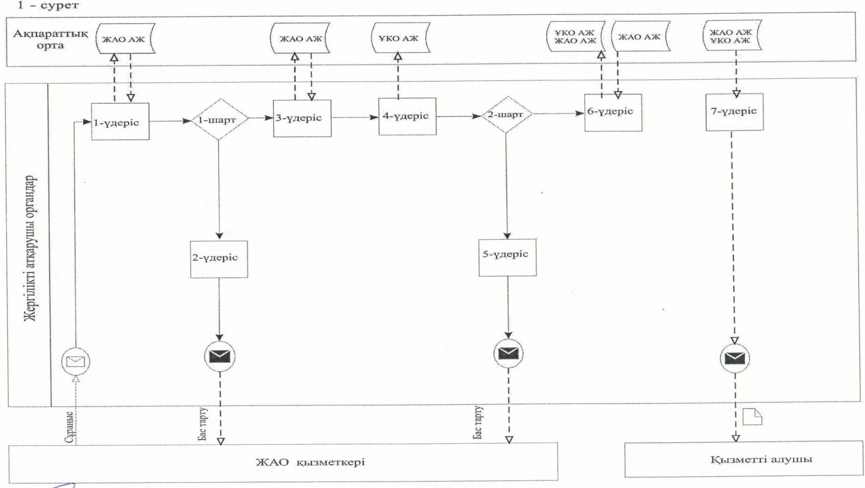

Қызметті орталық арқылы көрсету кезіндегі функционалдық өзара іс-әрекет диаграммасы
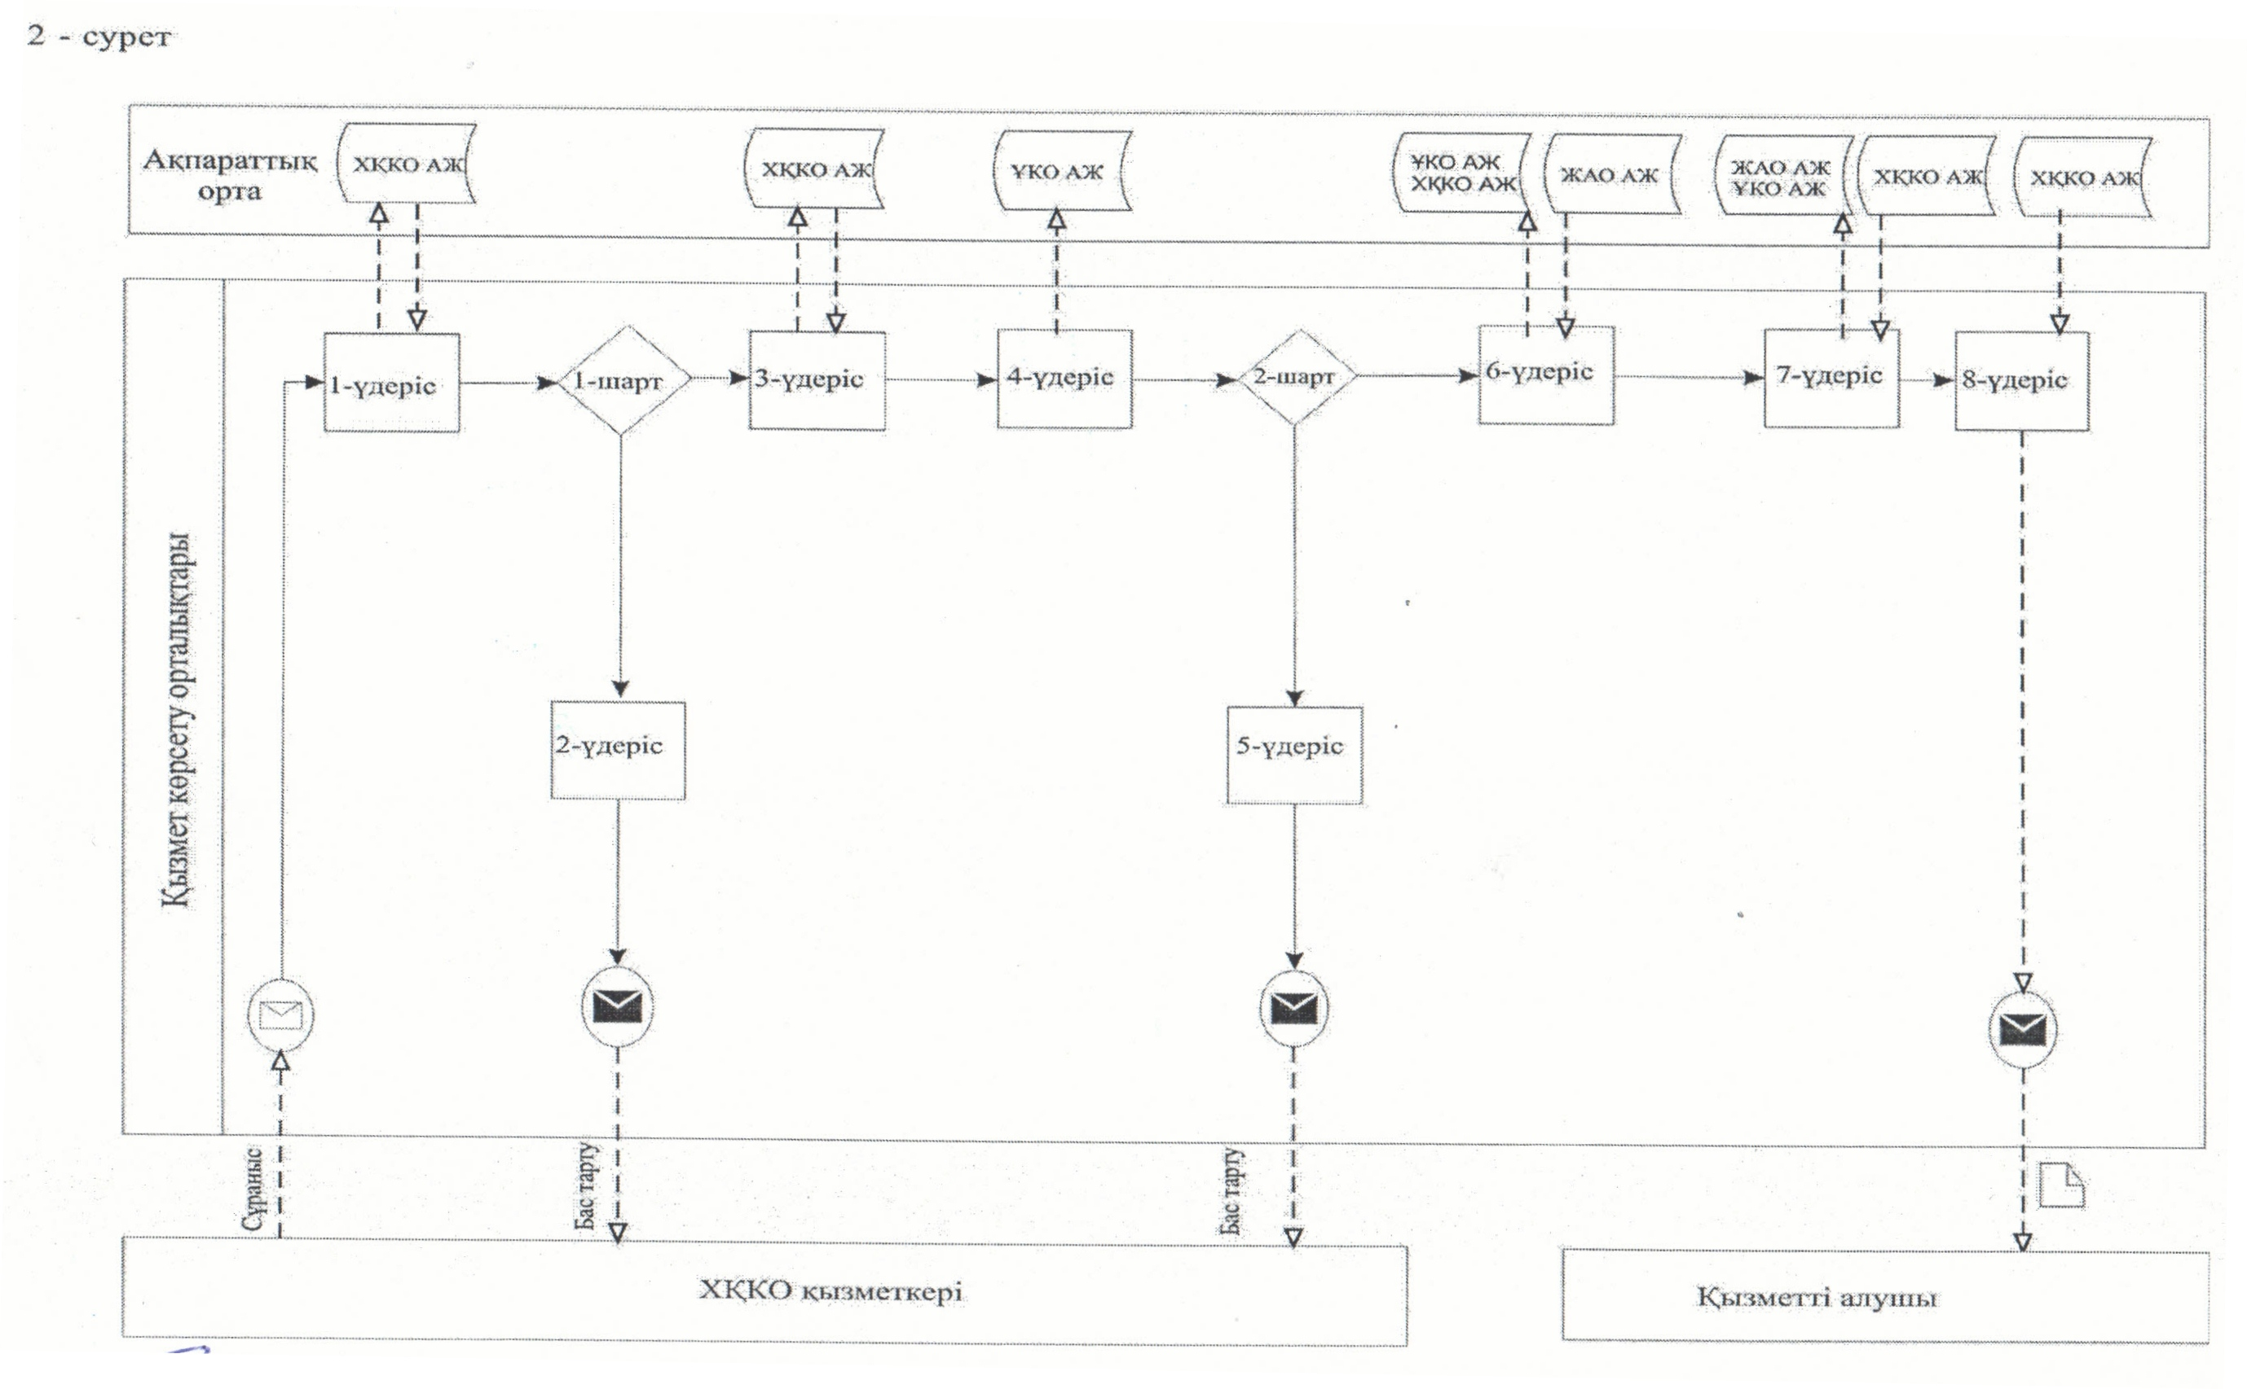

Қызметті ЭҮП арқылы көрсету кезіндегі функционалдық өзара іс-әрекет диаграммасы
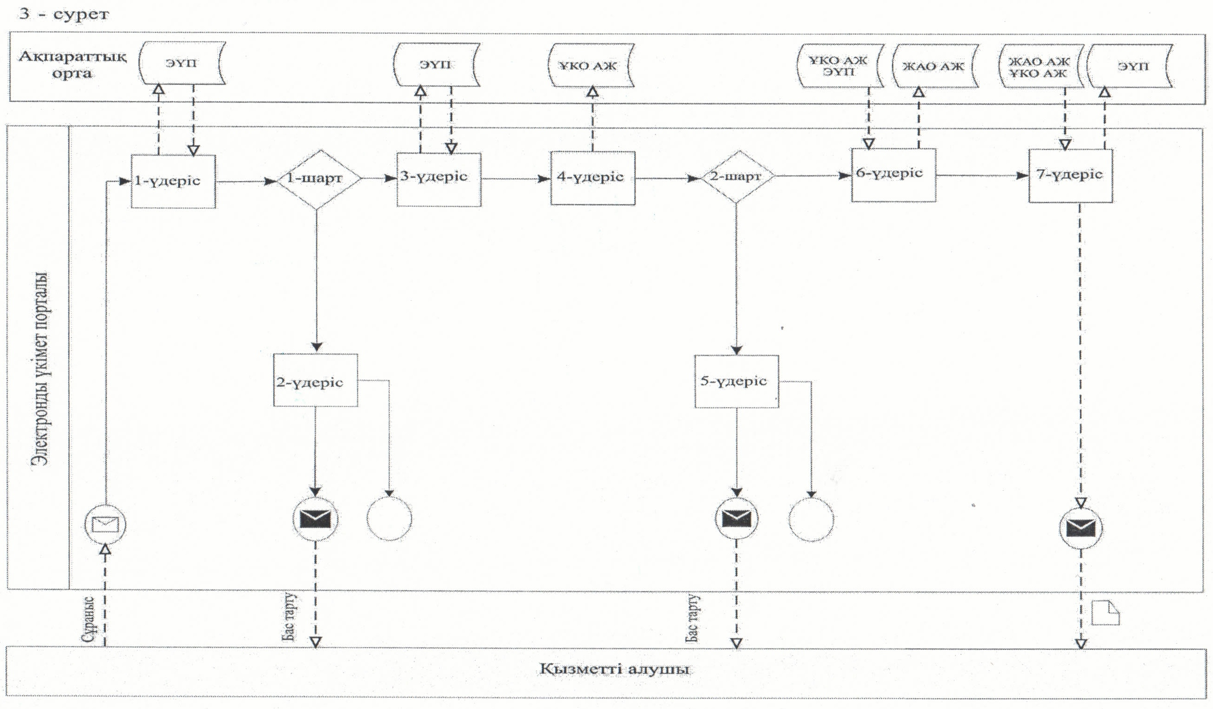

Шартты белгілер
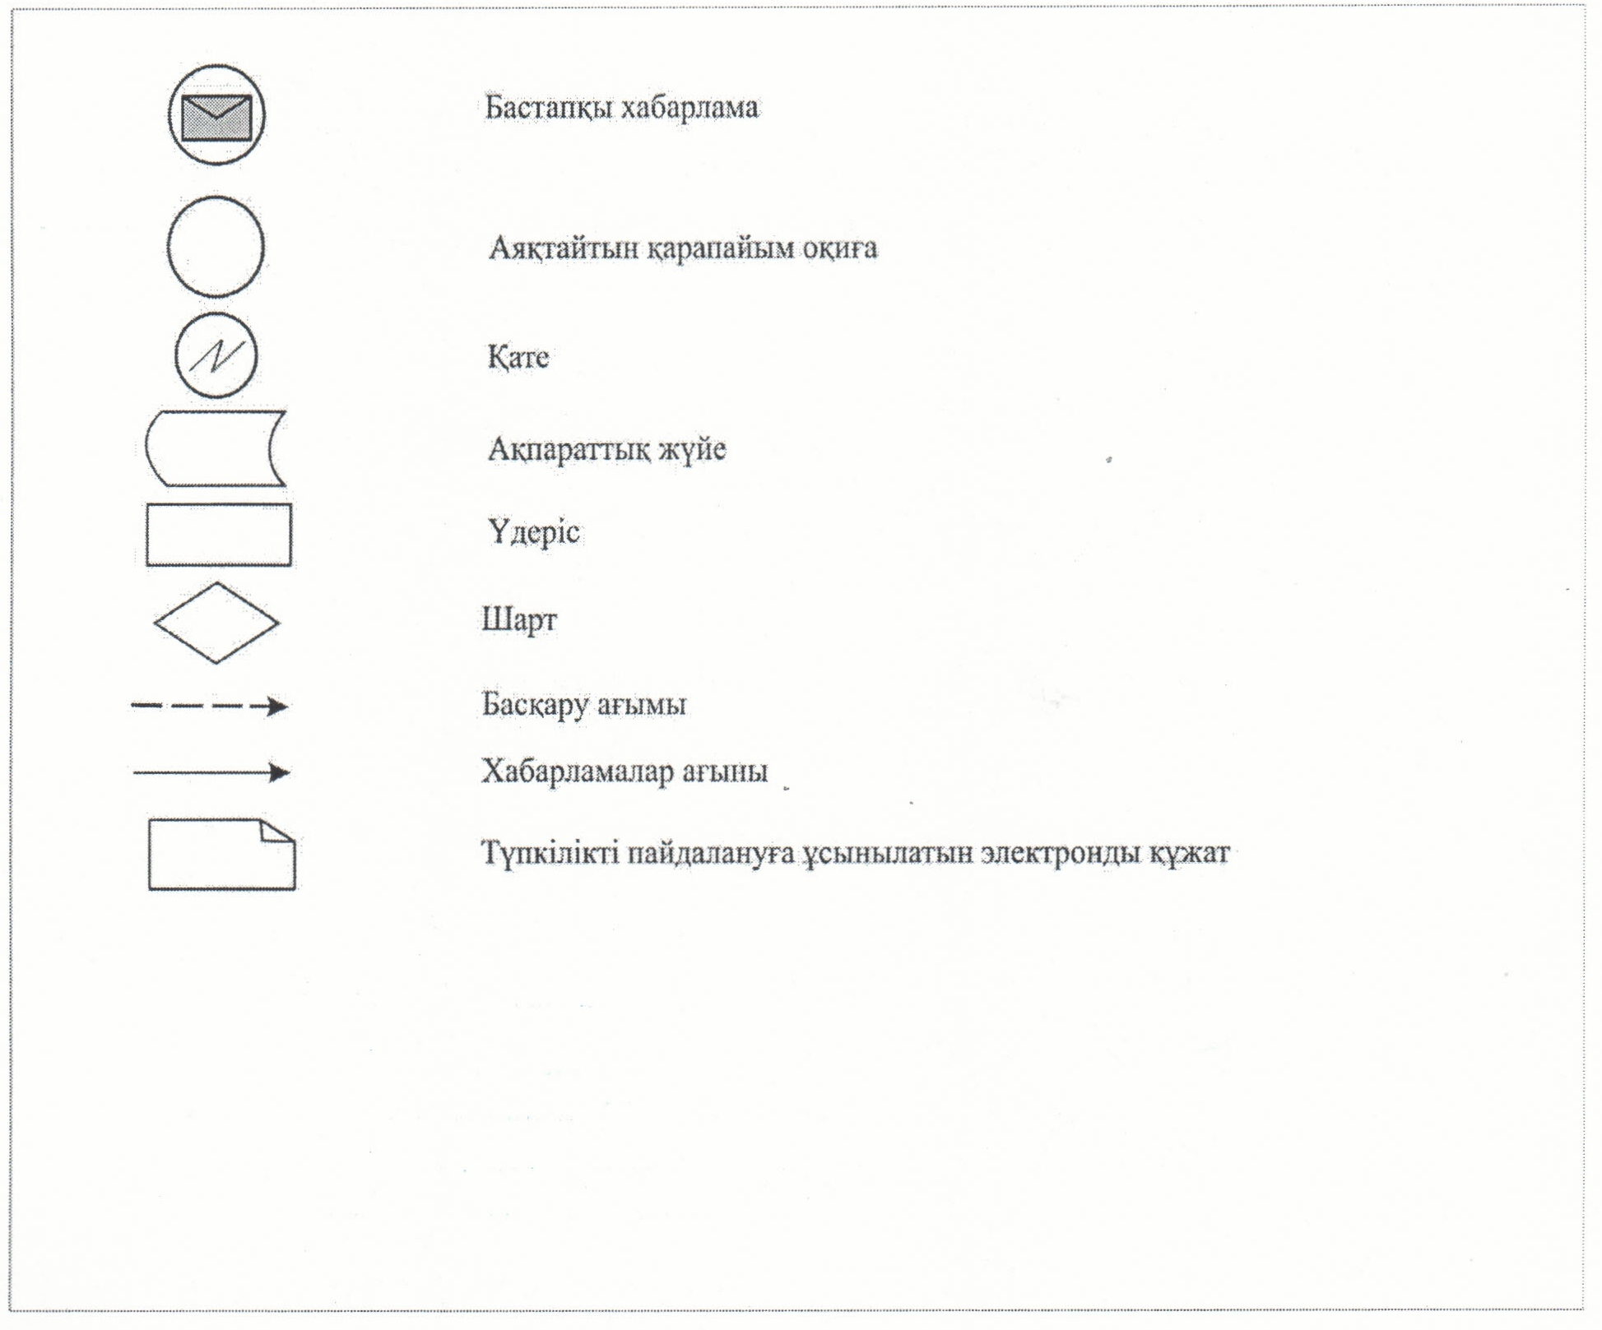
"Мектепке дейінгі балалар ұйымдарына жіберу
үшін мектеп дейінгі (7 жасқа дейін) жастағы
балаларды кезекке қою" электрондық
мемлекеттік қызмет көрсету регламентіне
3-қосымша
Алушыға көрсетілетін электрондық мемлекеттік қызметке
дұрыс жауаптың (мектепке дейінгі ұйымға жолдама) шығу нысаны
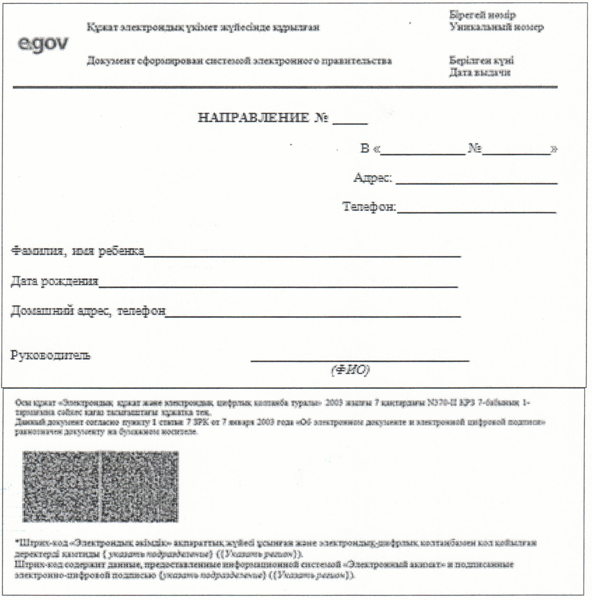
Алушыға көрсетілетін электрондық мемлекеттік қызметке бұрыс
жауаптың (бас тарту) шығыс нысаны
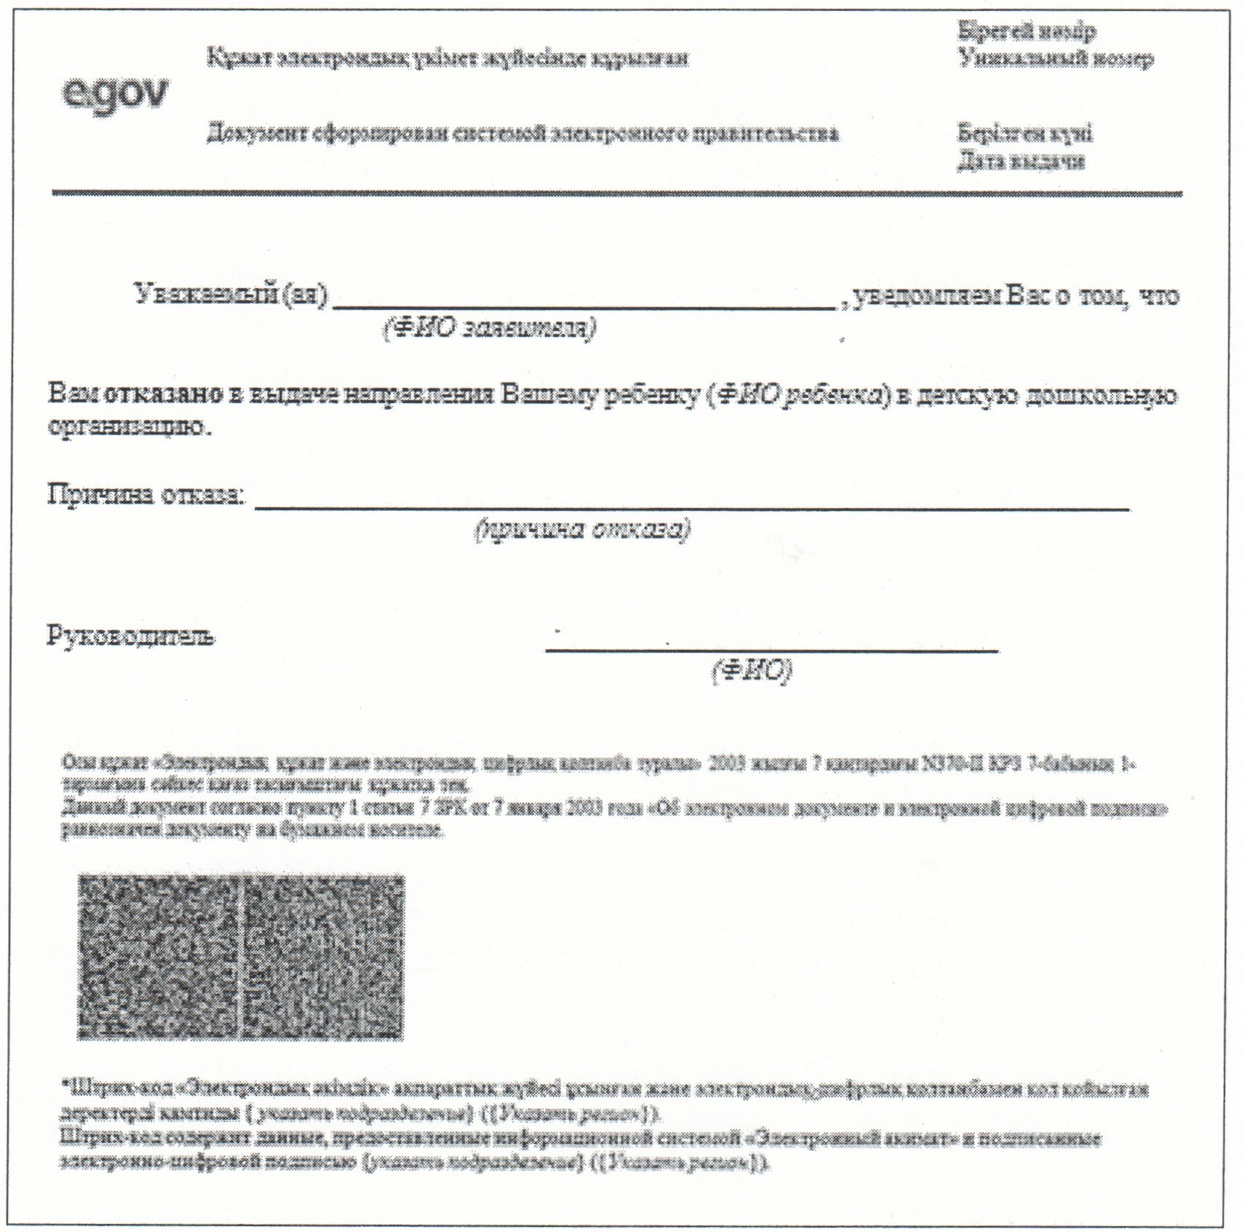
"Мектепке дейінгі балалар ұйымдарына жіберу
үшін мектепке дейінгі (7 жасқа дейін)
жастағы балаларды кезекке қою" электрондық
мемлекеттік қызмет көрсету регламентіне
4-қосымша
Электронды мемлекеттік қызметтің "сапа" және "қолжетімділік"
көрсеткіштерін анықтау үшін сауалнама нысаны
_________________________________________________________
(қызмет атауы)
1. Электрондық мемлекеттік қызметті көрсету үдерісінің сапасына және нәтижесіне қанағаттанасыз ба?
1) қанағаттанған жоқпын;
2) ішінара қанағаттанамын;
3) қанағаттанамын.
2. Электрондық мемлекеттік қызмет көрсету тәртібі туралы ақпаратының сапасына қанағаттанасыз ба?
1) қанағаттанған жоқпын;
2) ішінара қанағаттанамын;
3) қанағаттанамын.
Қызылорда облысы әкімдігінің
2012 жылғы "29" желтоқсандағы
N 722 қаулысына 10-қосымша
"Жұмыссыз азаматтарға анықтама беру" электрондық мемлекеттік
қызмет көрсету регламенті
1. Жалпы ережелер
1. "Жұмыссыз азаматтарға анықтама беру" электрондық мемлекеттік қызметі (бұдан әрі – қызмет) облыстық маңызы бар қаланың және аудандардың жұмыспен қамту және әлеуметтік бағдарламалар бөлімдерімен (бұдан әрі – қызмет беруші), баламалы негізде халыққа қызмет көрсету орталығы арқылы, сондай-ақ, мемлекеттік қызметті алушыда электрондық цифрлық қолтаңба болған жағдайда "электрондық үкіметтің" www.e.gov.kz веб-порталы арқылы көрсетіледі.
2. Қызмет Қазақстан Республикасы Үкіметінің 2011 жылғы 7 сәуірдегі N 394 қаулысымен бекітілген "Жұмыссыз азаматтарға анықтама беру" мемлекеттік қызмет стандарты (бұдан әрі - стандарт) негізінде көрсетіледі.
3. Қызметтiң автоматтандырылу дәрежесi: ішінара автоматтандырылған (қызмет көрсету үдерісінде қағаз және электрондық құжат айналымы кезегінен тұратын электрондық мемлекеттік қызмет).
4. Қызмет көрсету түрi: транзакциялық.
5. Қызмет стандарттың 8-тармағына сәйкес тегін көрсетіледі.
6. Қызметті көрсету мерзімдері стандарттың 7 және 9-тармақтарында көрсетілген.
7. Осы "Жұмыссыз азаматтарға анықтама беру" электрондық мемлекеттік қызмет регламентінде (бұдан әрі - регламент) пайдаланылатын ұғымдар мен қысқартулар:
1) ақпараттық жүйе – аппараттық-бағдарламалық кешенді қолдана отырып, ақпаратты сақтауға, өңдеуге, іздестіруге, таратуға, беруге және ұсынуға арналған жүйе (бұдан әрі – АЖ);
2) жеке сәйкестендіру нөмірі - жеке тұлға, оның ішінде жеке кәсіпкерлік түрінде өзінің қызметін жүзеге асыратын жеке кәсіпкер үшін қалыптастырылатын бірегей нөмір (бұдан әрі – ЖСН);
3) Қазақстан Республикасының халыққа қызмет көрсету орталықтарының ақпараттық жүйесі (бұдан әрі – ХҚКО АЖ) – Қазақстан Республикасының халыққа қызмет көрсету орталығы, сондай-ақ министрліктер мен ведомстволар арқылы халыққа (жеке және заңды тұлғаларға) қызмет көрсету процесін автоматтандыруға арналған ақпараттық жүйе;
4) пайдаланушы - өзіне қажетті электрондық ақпараттық ресурстарды алу үшін ақпараттық жүйеге жүгінетін және оларды пайдаланатын субъект;
5) транзакциялық қызмет – электрондық цифрлық қолтаңбаны қолданумен өзара ақпарат алмасуды талап ететін, пайдаланушыларға электрондық ақпараттық ресурстарды беру жөніндегі қызмет;
6) тұтынушы – стандарттың 6-тармағына сәйкес жеке тұлға;
7) ҰКО АЖ – Қазақстан Республикасының ұлттық куәландыру орталығының ақпараттық жүйесі;
8) халыққа қызмет көрсету орталықтары - Қызылорда облысы бойынша "Халыққа қызмет көрсету орталығы" Республикалық мемлекеттік кәсіпорнының филиалы және оның бөлімдері (бұдан әрі - орталық);
9) электрондық құжат – ақпарат электрондық-цифрлық нысанда берілген және электрондық цифрлық қолтаңба арқылы куәландырылған құжат;
10) электрондық мемлекеттік қызметтер - ақпараттық технологияларды пайдаланумен электрондық нысанда көрсетілетін мемлекеттік қызметтер;
11) "электрондық үкіметтің" веб-порталы – нормативтік құқықтық базаны қоса алғанда, барлық шоғырландырылған үкіметтік ақпаратқа және электрондық мемлекеттік қызметтер көрсетуге қол жеткізудің бірыңғай терезесі болатын ақпараттық жүйе (бұдан әрі – ЭҮП);
12) ЭҮӨШ - "электрондық үкіметтің" өңірлік шлюзі;
13) "электрондық үкіметтің" шлюзі – электрондық қызметтер көрсетуді іске асыру шеңберінде "электрондық үкімет" ақпараттық жүйелерін интеграциялауға арналған ақпараттық жүйе (бұдан әрі – ЭҮШ);
14) электрондық цифрлық қолтаңба - электрондық цифрлық қолтаңбаның құралдарымен құрылған және электрондық құжаттың дұрыстығын, оның тиесілілігін және мазмұнның тұрақтылығын растайтын электрондық цифрлық таңбалардың жиынтығы (бұдан әрі - ЭЦҚ).
2. Электрондық мемлекеттік қызметті көрсету жөнінде қызмет беруші әрекетінің тәртібі
8. Қызметті қызмет беруші арқылы көрсету кезіндегі қызмет берушінің адымдық іс-әрекеттері мен шешімдері осы регламенттің 2-қосымшасына сәйкес функционалдық өзара іс-әрекет диаграммасында (1-сурет) келтірілген:
1) 1-үдеріс – қызмет көрсету үшін қызмет беруші қызметкерінің ЖАО АЖ-де ЖСН мен парольді енгізу үдерісі (расталу үдерісі);
2) 1-шарт – қызмет берушінің тіркелген қызметкерінің деректері түпнұсқалығының ЖСН және пароль арқылы ЖАО АЖ-де тексерілуі;
3) 2-үдеріс – қызмет беруші қызметкерінің деректерінде бұзушылықтар болуына байланысты ЖАО АЖ-де расталудан бас тарту хабарламаның қалыптастырылуы;
4) 3-үдеріс – қызмет беруші қызметкерінің осы регламентте көрсетілген қызметті таңдауы, қызмет көрсетуге арналған сұраныс нысанын экранға шығаруы және оның құрылымы мен форматтық талаптарын ескере отырып, нысанды толтыруы (деректерді енгізу және сканерленген құжаттарды қоса тіркеуі), сондай-ақ қызмет беруші қызметкерінің қол қою үшін ЭЦҚ тіркеу куәлігін тандауы;
5) 4-үдеріс – қызмет беруші қызметкерінің ЭЦҚ арқылы қызмет көрсетуге сұраныстың толтырылған нысанына (енгізілген деректердің, сканерленген құжаттардың) қол қоюы;
6) 2-шарт – сәйкестендірілген деректердің сәйкестігін (сұраныста көрсетілген ЖСН мен ЭЦҚ тіркеу куәлігінде көрсетілген ЖСН арасындағы) ЭЦҚ тіркеу куәлігінің жарамдылық мерзімі мен ЖАО АЖ-нің қайтарылып алынған (жойылған) тіркеу куәліктерінің тізімінде болмауын тексеру;
7) 5-үдеріс – қызмет беруші қызметкерінің ЭЦҚ түпнұсқалығының расталмауына байланысты сұратылған қызметтен бас тарту туралы хабарламаның қалыптастырылуы;
8) 6-үдеріс – қызмет беруші қызметкерінің қызметті өндеуі;
9) 7-үдеріс – қызмет беруші қызметкерінің қызмет көрсету нәтижесін қалыптастыруы (жұмыссыз ретінде тіркелгені жөнінде анықтама немесе қызмет көрсетуден бас тарту туралы дәлелді жауап). Электрондық құжат қызмет беруші қызметкерінің ЭЦҚ-сын пайдалана отырып қалыптастырылады;
10) 8-үдеріс – қызмет беруші қызметкерінің тұтынушыға қызмет нәтижесін қолма-қол немесе электрондық поштасына жолдау арқылы беруі;
9. Қызметті орталық арқылы көрсету кезіндегі қызмет берушінің адымдық іс-әрекеттері мен шешімдері осы регламенттің 2-қосымшасына сәйкес функционалдық өзара іс-әрекет диаграммасында (2-сурет) келтірілген:
1) 1-үдеріс – қызмет көрсету үшін орталық инспекторының ХҚКО АЖ-де расталу үдерісі;
2) 1-шарт – ХҚКО АЖ-де тіркелген инспектор туралы деректер түпнұсқалығының ЖСН мен пароль немесе ЭЦҚ арқылы тексерілуі;
3) 2-үдеріс – орталық инспекторының деректерінде бұзушылықтар болуына байланысты ХҚКО АЖ-де расталудан бас тарту туралы хабарламаның қалыптастырылуы;
4) 3-үдеріс – орталық инспекторының осы регламентте көрсетілген қызметті таңдауы, қызмет көрсетуге арналған сұраныс нысанын экранға шығаруы және оның құрылымы мен форматтық талаптарын ескере отырып, нысанды толтыруы (деректерді енгізу және сканерленген құжаттарды қоса тіркеу);
5) 4-үдеріс – қызмет көрсетуге сұраныстың толтырылған нысанына орталық инспекторының ЭЦҚ көмегімен (енгізілген деректерді, қоса берілген сканерленген құжаттарды) қол қоюы;
6) 2-шарт – сәйкестендіру деректерінің сәйкестігін (сұраныста көрсетілген ЖСН мен ЭЦҚ тіркеу куәлігінде көрсетілген ЖСН арасында), ЭЦҚ тіркеу жарамдылық мерзімі мен ЖАО АЖ-нің қайтарылып алынған (жойылған) тіркеу куәліктерінің тізімінде болмауын тексеру;
7) 5-үдеріс – орталық инспекторының ЭЦҚ түпнұсқалығының расталмауына байланысты сұратылған қызметтен бас тарту туралы хабарламаның қалыптастырылуы;
8) 6-үдеріс – орталық инспекторының ЭЦҚ-мен қол қойылған электрондық құжаттың (алушының сұранысы) ЭҮШ/ЭҮӨШ арқылы ЖАО АЖ-не жолдануы және қызмет беруші қызметкерінің қызметті өңдеуі;
9) 7-үдеріс – қызмет беруші қызметкерінің қызмет көрсету нәтижесін қалыптастыруы (жұмыссыз ретінде тіркелгені жөнінде анықтама немесе қызмет көрсетуден бас тарту туралы дәлелді жауап). Электрондық құжат қызмет беруші қызметкерінің ЭЦҚ-сын пайдалана отырып, қалыптастырылады және ХҚКО АЖ-не тапсырылады;
10) 8-үдеріс – орталық қызметкерінің қызметті тұтынушыға шығыс құжатты қолма-қол немесе электрондық поштасына жолдау арқылы беруі.
10. Қызметті ЭҮП арқылы көрсету кезіндегі қызмет берушінің адымдық іс-әрекеттері мен шешімдері осы регламенттің 2-қосымшасына сәйкес функционалдық өзара іс-әрекет диаграммасында (3-сурет) келтірілген:
1) тұтынушы ЖСН және парольдің көмегімен ЭҮП-да тіркелуді жүзеге асырады (ЭҮП-да тіркелмеген тұтынушылар үшін жүзеге асырылады);
2) 1-үдеріс – тұтынушының қызметті алуы үшін ЭҮП-да ЖСН және паролін (расталу үдерісі) енгізуі;
3) 1-шарт - тіркелген тұтынушының деректері түпнұсқалығының ЖСН және пароль арқылы ЭҮП-да тексерілуі;
4) 2-үдеріс – тұтынушының деректерінде бұзушылықтар болуына байланысты ЭҮП-да расталудан бас тарту туралы хабарламаның қалыптастырылуы;
5) 3-үдеріс – тұтынушының осы регламентте көрсетілген қызметті таңдауы, қызмет көрсетуге арналған сұраныс нысанын экранға шығаруы және оның құрылымы мен форматтық талаптарын ескере отырып, нысанды толтыруы (деректерді енгізу және сканерленген құжаттарды қоса тіркеу);
6) 4-үдеріс – тұтынушының ЭЦҚ көмегімен қызмет көрсетуге сұраныстың толтырылған нысанына (деректерді енгізу, сканерленген құжаттарды қоса тіркеу) қол қоюы;
7) 2-шарт – сәйкестендіру деректерінің сәйкестігін (сұраныста көрсетілген ЖСН мен ЭЦҚ тіркеу куәлігінде көрсетілген ЖСН арасында), ЭЦҚ тіркеу куәлігінің жарамдылық мерзімі мен ЖАО АЖ-нің қайтарылып алынған (жойылған) тіркеу куәліктерінің тізімінде болмауын тексеру;
8) 5-үдеріс – тұтынушының ЭЦҚ қолтаңбасының расталмауына байланысты, сұратылған қызметтен бас тарту туралы хабарламаның қалыптастырылуы;
9) 6-үдеріс - тұтынушының ЭЦҚ-мен қол қойылған электрондық құжаттың (тұтынушының сұранысы) ЭҮШ/ЭҮӨШ арқылы ЖАО АЖ-не жолдануы және қызмет беруші қызметкерінің қызметті өндеуі;
10) 7-үдеріс – қызмет беруші қызметкерінің қызмет көрсету нәтижесін қалыптастыруы (жұмыссыз ретінде тіркелгені жөнінде анықтама немесе қызмет көрсетуден бас тарту туралы дәлелді жауап). Электрондық құжат қызмет беруші қызметкерінің ЭЦҚ-сын қолдана отырып, қалыптастырылады және ЭҮП-ғы жеке кабинетіне жіберіледі;
11. Қызметті ЭҮП арқылы алған жағдайда тұтынушыға ұсынылатын өтініштің нысаны мен сұранысты толтырудың экрандық нысандары "электрондық үкіметтің" www.e.gov.kz веб-порталында келтірілген.
12. Қызмет бойынша сұраныстың орындалу мәртебесінің алушымен тексерілу әдістері: "электрондық үкімет" порталындағы "Қызметті алу тарихы" бөлімінде, сондай-ақ алушы орталыққа жүгінген жағдайда.
13. Қызмет бойынша ақпарат алу үшін және олардың сапасын бағалау (оның ішінде шағымдану) қажет болған жағдайда хабарласатын call-орталығының телефон нөмері: (1414).
3. Электрондық мемлекеттік қызмет көрсету үдерісіндегі өзара іс-қимыл тәртібін сипаттау
14. Қызмет көрсету үдерісіне қатысатын мемлекеттік органдардың, мемлекеттік мекемелердің немесе өзге де ұйымдардың құрылымдық бөлімшелерінің (құрылымдық-функционалдық бірліктер – бұдан әрі ҚФБ) тізбесі:
қызмет беруші;
ЖАО АЖ;
ЭҮӨШ;
ЭҮШ;
ХҚКО АЖ;
ЭҮП.
15.Қызметті алу үшін тұтынушы стандарттың 11-тармағында көрсетілген құжаттарды ұсынады.
16. Өтінішті тапсырғаннан кейін тұтынушыға:
1) қызмет берушіде - жұмыссыз ретінде тіркелгені туралы анықтама;
2) орталықта:
өтініштің нөмірі және қабылдаған күні;
сұралатын мемлекеттік қызметтің түрі;
сұралатын мемлекеттік қызметтің күні (уақыты) және орны;
өтінішті қабылдаған орталық инспекторының тегі, аты, әкесінің аты көрсетілген өтінішті қабылдау туралы қолхат беріледі.
17. Әрбір іс-әрекеттің орындау мерзімі көрсетілген ҚФБ іс-әрекеттері (рәсімдердің, функциялардың, операциялардың) реттілігінің мәтінді кестелік сипаттамасы осы регламенттің 1- қосымшасында келтірілген.
18. Функционалдық өзара іс-әрекет диаграммасы (1, 2-суреттер) осы регламенттің 2-қосымшасында келтірілген және ол ҚФБ іс-әрекеттерінің логикалық реттілігі арасындағы (қызмет көрсету үдерісіндегі) байланысты олардың сипаттамаларына сәйкес көрсетеді.
19. Қызмет көрсету нәтижесінің сәйкестендіріліп ұсынылуы тиіс, сонымен қатар ескертулер, хаттар мен хабарламалар нысандарын қосқандағы форматты-логикалық бақылау ережелері көрсетілген бланкілердің нысандары мен шаблондары осы регламенттің 3-қосымшасында келтірілген.
20. Тұтынушыларға қызмет көрсету нәтижелері осы регламенттің 4-қосымшасына сәйкес сапа мен қолжетімділік көрсеткіштерімен өлшенеді.
21. Тұтынушыларға көрсетілетін қызметтер үдерісіне қойылатын талаптар:
1) тұтынушының құжаттарындағы ақпараттың сақталуын, қорғалуын және құпиялылығын қамтамасыз ету;
2) тұтынушының құқықтарын қорғау үшiн қажеттi өзге де талаптар.
22. Қызмет көрсету мәселелері бойынша әрекеттерге (әрекетсіздікке) шағымдану стандарттың 5-бөліміне сәйкес жүргізіледі.
"Жұмыссыз азаматтарға анықтама беру"
электрондық мемлекеттік қызмет көрсету регламентіне
1-қосымша
ҚФБ іс-әрекеттері (рәсімдердің, функциялардың, операциялардың)
реттілігінің мәтінді кестелік сипаттамасы
1-кесте. Қызмет беруші арқылы іс-әрекеттердің сипаттамасы
1 | Іс-әрекет (жұмыс барысының, ағынының) нөмірі | 1 | 2 | 3 | 4
2 | ҚФБ атауы | Қызмет беруші | ЖАО АЖ | ЭҮАШ (ЭҮШ) | ХҚКО АЖ
3 | Іс-әрекеттердің (үдерістің, рәсімнің, операцияның) атауы және олардың сипаттамасы | Тұтынушы өтінішінің түпнұсқалығын және құжаттарын тексеру, ЖАО АЖ-не деректерді енгізу | Қызмет беруші қызметкерінің жүйеде расталуы және қызмет көрсетудегі сұраныс нысанын толтыруы | Сұраныс мәртебесінің ауысуы туралы хабарлаудың ЖАО АЖ-нен ХҚКО АЖ-не бағытталуы | Өтінішке нөмір беру;  хабарлауды ағымдағы мәртебесін көрсете отырып, қалыптастыру
4 | Аяқталу нысаны (деректер, құжат, ұйымдастыру-өкімдік шешім) | Қызметті алуға өтініш пен құжаттарды қабылдау | Өтінішке нөмір беріле отырып, сұраныстың тіркелуі | Сұраныстың бағытталуы | "Келіп түскендер"  мәртебесінің көрсетілуі
5 | Орындалу мерзімдері | 10 минуттан аспайды | 1 минуттан аспайды | 1 минуттан аспайды | 1 минуттан аспайды
6 | Келесі әрекеттің нөмірі | 2 | 3 | 4 | 5
1 | Іс-әрекет (жұмыс барысының, ағынының) нөмірі | 5 | 6 | 7 | 8
2 | ҚФБ атауы | Қызмет беруші | ЖАО АЖ | ЭҮАШ (ЭҮШ) | ХҚКО АЖ
3 | Іс-әрекеттердің (үдерістің, рәсімнің, операцияның) атауы және олардың сипаттамасы | Сұранысты орындау | Шығыс құжатын қалыптастыру | Сұраныс мәртебесінің ауысуы туралы хабарламаның  ХҚКО АЖ-не бағытталуы | "Жұмыста" мәртебесінің көрсетілуі
4 | Аяқталу нысаны (деректер, құжат, ұйымдастыру-өкімдік шешім) | Анықтама немесе қызмет көрсетуден бас тарту туралы дәлелді жауаптың қалыптастырылуы | Жүйеде шығыс құжатының қалыптастырылуы | Сұраныстың бағытталуы | "Жұмыста" мәртебесінің көрсетілуі
5 | Орындалу мерзімдері | 10 минуттан аспайды | 1 минуттан аспайды | 1 минуттан аспайды | 1 минуттан аспайды
6 | Келесі әрекеттің нөмірі | 6 | 7 | 8 | 9
1 | Іс-әрекет (жұмыс барысының, ағынының) нөмірі | 9 | 10 | 11 | 12
2 | ҚФБ атауы | Қызмет беруші | ЖАО АЖ | ЭҮАШ (ЭҮШ) | ХҚКО АЖ
3 | Іс-әрекеттердің (үдерістің, рәсімнің, операцияның) атауы және олардың сипаттамасы | Шығыс құжатын қалыптастыру | Қызмет беруші қызметкерінің ЭЦҚ-мен шығыс құжатына қол қоюы; ХҚКО АЖ-де қызмет көрсету мәртебесінің ауысуы туралы хабарлаудың қалыптастырылуы | Мәртебенің ауысуы туралы хабарлаудың ХҚКО АЖ-не бағытталуы | Қызмет көрсетудің аяқталғаны туралы хабарлаудың көрсетілуі
4 | Аяқталу нысаны (деректер, құжат, ұйымдастыру-өкімдік шешім) | Қызмет беруші қызметкерінің қызмет көрсету нәтижесін тұтынушыға қолма-қол немесе электрондық поштасына жіберу арқылы беру | Қызмет берушінің қызметкерінің ЭЦҚ-мен қол қойылған шығыс құжаты; ХҚКО АЖ-де сұраныс мәртебесінің ауысуы туралы хабарлаудың жолдануы | Бағытталу | Орындалудың аяқталғаны және шығыс құжатын беру туралы хабарлаудың көрсетілуі
5 | Орындалу мерзімдері | 1 минуттан аспайды | 1 минуттан аспайды | 1 минуттан аспайды | 1 минуттан аспайды
6 | Келесі әрекеттің нөмірі | 10 | 11 | 12 | -
2-кесте. Орталық арқылы іс-әрекеттердің сипаттамасы
1. |  | Іс-әрекет (жұмыс барысының, ағынының) нөмірі | 1 | 2 | 3 | 4 | 5
2. |  | ҚФБ атауы | Орталық | ХҚКО АЖ | ЭҮӨШ (ЭҮШ) | ЖАО АЖ | Қызмет беруші
3. |  | Іс-әрекеттердің (үдерістің, рәсімнің, операцияның) атауы және олардың сипаттамасы | Алушының өтініші мен құжаттарының түпнұсқалығын тексеру, ХҚКО АЖ-не деректерді енгізу | Орталық инспекторының жүйеде расталуы және қызмет көрсетуге сұраныс нысанын толтыру | Сұраныстың ХҚКО АЖ-нен ЖАО АЖ-не бағытталуы | Өтінішке нөмір беру; орындауға жіберу | Құжаттарды тексеру; өтінішті орындауға қабылдау
4. |  | Аяқталу нысаны (деректер, құжат, ұйымдастыру-өкімдік шешім) | Қызметті алуға өтініш пен құжаттардың қабылдануы | Өтінішке нөмір беріле отырып, сұраныстың тіркелуі | Сұраныстың бағытталуы | Өтініштің орталықтан ЖАО АЖ-не "Түскен өтініштер" мәртебесінде көрсетілуі | Сұраныстың орындауға қабылдануы
5. |  | Орындалу мерзімдері | 10 минуттан  аспайды | 1 минуттан  аспайды | 1 минуттан  аспайды | 1 минуттан  аспайды | 10 минуттан  аспайды
6. |  | Келесі әрекеттің нөмірі | 2 | 3 | 4 | 5 | 6
1. | Іс-әрекет (жұмыс барысының, ағынының) нөмірі |  | 6 | 7 | 8 | 9 | 10
2. | ҚФБ атауы |  | Қызмет беруші | ЖАО АЖ | ЭҮӨШ (ЭҮШ) | ХҚКО АЖ | Орталық
3. | Іс-әрекеттердің (үдерістің, рәсімнің, операцияның) атауы және олардың сипаттамасы |  | Сұранысты орындау;  шешім қабылдау | Шығыс құжатын қалыптастыру | Сұраныс мәртебесінің ауысуы туралы хабарлаудың ХҚКО АЖ-не бағытталуы | "Жұмыста" мәртебесінің көрсетілуі | -
4. | Аяқталу нысаны (деректер, құжат, ұйымдастыру-өкімдік шешім) |  | Анықтаманың немесе қызмет көрсетуден бас тарту туралы дәлелді жауаптың қалыптастырылуы | Шығыс құжатының жүйеде қалыптастырылуы | Сұраныстың бағытталуы | "Жұмыста"  мәртебесінің көрсетілуі | -
5. | Орындалу мерзімдері |  | 3 жұмыс күні | 1 минуттан аспайды | 1 минуттан аспайды | 1 минуттан аспайды | -
6. | Келесі әрекеттің нөмірі |  | 7 | 8 | 9 | 10 | 11
1. | Іс-әрекет (жұмыс барысының, ағынының) нөмірі |  | 11 | 12 | 13 | 14 |  | 15
2. | ҚФБ атауы |  | Қызмет беруші | ЖАО АЖ | ЭҮШ (ЭҮӨШ) | ХҚКО АЖ |  | Орталық
3. | Іс-әрекеттердің (үдерістің, рәсімнің, операцияның) атауы және олардың сипаттамасы |  | Шығыс құжатын жасау | Қызмет берушінің ЭЦҚ арқылы шығыс құжатына қол қоюы; ХҚКО АЖ-де сұраныс мәртебесінің ауысуы туралы хабарлаудың қалыптастырылуы | Сұраныс мәртебесінің ауысуы туралы хабарлаудың ХҚКО АЖ-не бағытталуы | Қызмет көрсетудің аяқталуы туралы хабарлаудың көрсетілуі |  | Орталық инспекторының қызмет көрсету нәтижесін тұтынушыға қолма-қол немесе электрондық поштасына жіберу арқылы беруі
4. | Аяқталу нысаны (деректер, құжат, ұйымдастыру-өкімдік шешім) |  | Қол қойылған шығыс құжатының орталыққа жіберілуі | Орындалудың аяқталуы туралы хабарлаудың ХҚКО АЖ-не жіберілуі | Бағытталу | Орындалудың аяқталуы мәртебесінің көрсетілуі |  | Қызмет көрсету нәтижесінің берілуі
5. | Орындалу мерзімдері |  | 1 минуттан аспайды | 1 минуттан аспайды | 1 минуттан аспайды | 1 минуттан аспайды |  | 10 минуттан аспайды
6. | Келесі әрекеттің нөмірі |  | 12 | 13 | 14 | 15 |  | -
3-кесте. ЭҮП арқылы іс-әрекеттердің сипаттамасы
1. | Іс-әрекет (жұмыс барысының, ағынының) нөмірі | 1 | 2 | 3 |  | 4 |  | 5
2. | ҚФБ атауы | ЭҮП | ЭҮӨШ (ЭҮШ) | ЖАО АЖ |  | ХҚКО АЖ |  | Қызмет беруші
3. | Іс-әрекеттердің (үдерістің, рәсімнің, операцияның) атауы және олардың сипаттамасы | Алушының ЭҮП-да расталуы, сұраныс нысанын толтыруы, қызмет алу үшін енгізілген деректер дұрыстығының тексерілуі | Сұраныстың ЖАО АЖ-не және хабарлаудың ХҚКО АЖ-не бағытталуы (енгізілген деректер дұрыс болған жағдайда) | Өтінішке нөмір беру және "Түскен өтініштер" мәртебесінде көрсетілуі (енгізілген деректер дұрыс болған жағдайда) |  | ЭҮП-нан ХҚКО  АЖ-не "Түскен өтініштер" мәртебесінің көрсетілуі (енгізілген деректер дұрыс болған жағдайда) |  | Өтінішті орындауға қабылдау (енгізілген деректер дұрыс болған жағдайда)
4. | Аяқталу нысаны (деректер, құжат, ұйымдастыру-өкімдік шешім) | Сұраныстың сәтті құрылғандығы туралы хабарламаның көрсетілуі немесе сұратылған қызметтен бас тарту туралы хабарламаның қалыптастырылуы | Сұраныстың бағытталуы (енгізілген деректер дұрыс болған жағдайда) | Хабарлаудың ЭҮП-на жіберілуі (енгізілген деректер дұрыс болған жағдайда) |  | Мәртебенің көрсетілуі (енгізілген деректер дұрыс болған жағдайда) |  | Орындауға қабылдану (енгізілген деректер дұрыс болған жағдайда)
5. | Орындалу мерзімдері | 1 минуттан аспайды | 1 минуттан аспайды | 1 минуттан аспайды |  | 1 минуттан аспайды |  | 10 минуттан аспайды
6. | Келесі әрекеттің нөмірі | 2 | 3 | 4 |  | 5 |  | 6
1. | Іс-әрекет (жұмыс барысының, ағынының) нөмірі | 6 | 7 | 8 |  | 9 |  | 10
2. | ҚФБ атауы | Қызмет беруші | ЖАО АЖ | ЭҮШ (ЭҮӨШ) |  | ЭҮП |  | ХҚКО АЖ
3. | Іс-әрекеттердің (үдерістің, рәсімнің, операцияның) атауы және олардың сипаттамасы | Сұранысты орындау;  шешім қабылдау | Шығыс құжатының қалыптастырылуы | "Жұмыста" мәртебесінің ауысуы жөнінде хабарлаудың ХҚКО АЖ-не және ЭҮП-на бағытталуы |  | "Жұмыста" мәртебесінің көрсетілуі |  | Мәртебенің және хабарлаудың көрсетілуі
4. | Аяқталу нысаны (деректер, құжат, ұйымдастыру-өкімдік шешім) | Анықтаманың немесе қызмет көрсетуден бас тарту туралы дәлелді жауаптың қалыптастырылуы | Шығыс  құжатының жүйеде қалыптастырылуы | Бағытталу |  | Мәртебенің  көрсетілуі |  | Мәртебенің  көрсетілуі
5. | Орындалу мерзімдері | 10 минуттан аспайды | 1 минуттан аспайды | 1 минуттан аспайды |  | 1 минуттан аспайды |  | 1 минуттан аспайды
6. | Келесі әрекеттің нөмірі | 7 | 8 | 9 |  | 10 |  | 11
1. | Іс-әрекет (жұмыс барысының, ағынының) нөмірі | 11 | 12 |  | 13 |  | 14 |  | 15
2. | ҚФБ атауы | Қызмет беруші | ЖАО АЖ |  | ЭҮШ (ЭҮӨШ) |  | ЭҮП |  | ХҚКО АЖ
3. | Іс-әрекеттердің (үдерістің, рәсімнің, операцияның) атауы және олардың сипаттамасы | Шығыс құжатын жасау | Шығыс құжатына қызмет беруші қызметкерінің ЭЦҚ –мен қол қоюы;  ХҚКО АЖ-де және ЭҮП-да қызмет көрсету мәртебесінің ауысуы жөнінде хабарлаудың қалыптастырылуы |  | Шығыс құжатын көрсете отырып, мәртебенің ауысуы туралы хабарламаның ЭҮП-на және мәртебенің ауысуы туралы хабарлаудың ХҚКО АЖ-не бағытталуы |  | Шығыс құжатын көру мүмкіндігімен қызмет көрсетуді аяқтау туралы хабарлаудың көрсетілуі |  | Қызмет көрсетудің аяқталуы туралы хабарлаудың көрсетілуі
4. | Аяқталу нысаны (деректер, құжат, ұйымдастыру-өкімдік шешім) | Қол қойылған  шығыс құжаты | ЭҮП-на шығыс құжаты мен хабарлаудың, ХҚКО АЖ-не мәртебенің ауысуы жөнінде хабарлаудың жолдануы |  | Бағытталу |  | Шығыс құжатының көрсетілуі |  | "Орындалғандар" мәртебесінің көрсетілуі
5. | Орындалу мерзімдері | 1 минуттан  аспайды | 1 минуттан аспайды |  | 1 минуттан аспайды |  | 1 минуттан аспайды |  | 1 минуттан аспайды
6. | Келесі әрекеттің нөмірі | 12 | 13 |  | 14 |  | 15 |  | -
"Жұмыссыз азаматтарға анықтама беру"
электрондық мемлекеттік қызмет көрсету регламентіне
2-қосымша
Қызметті қызмет көрсетуші арқылы көрсету кезіндегі функционалдық өзара іс-әрекет диаграммасы
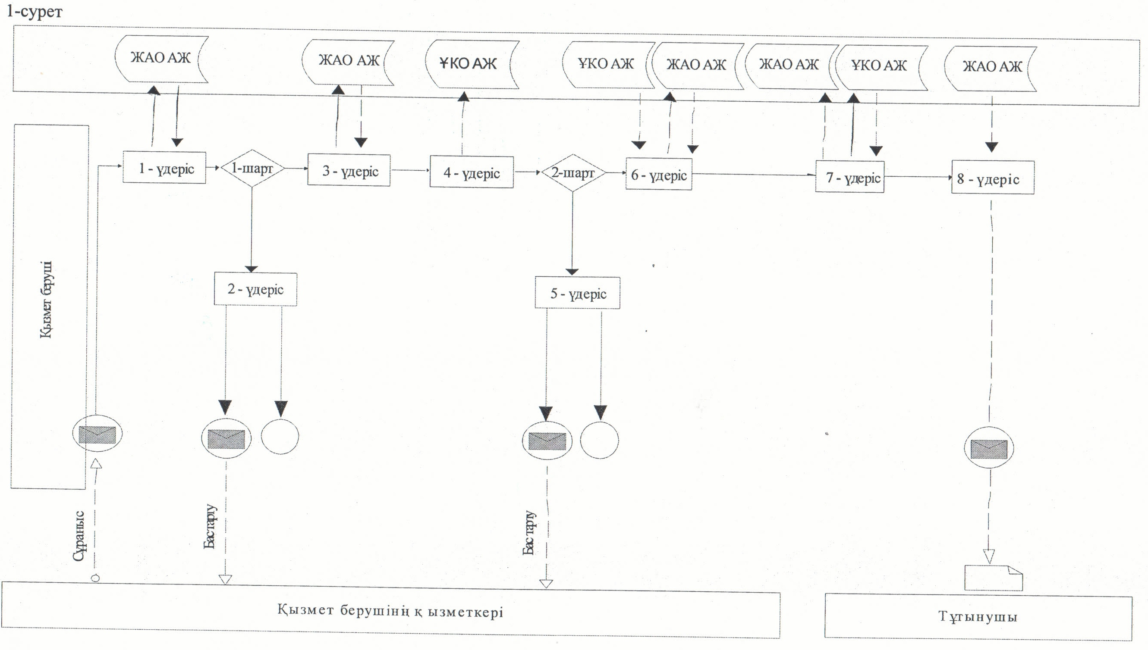

Қызметті орталық арқылы көрсету кезіндегі функционалдық өзара іс-әрекет диаграммасы
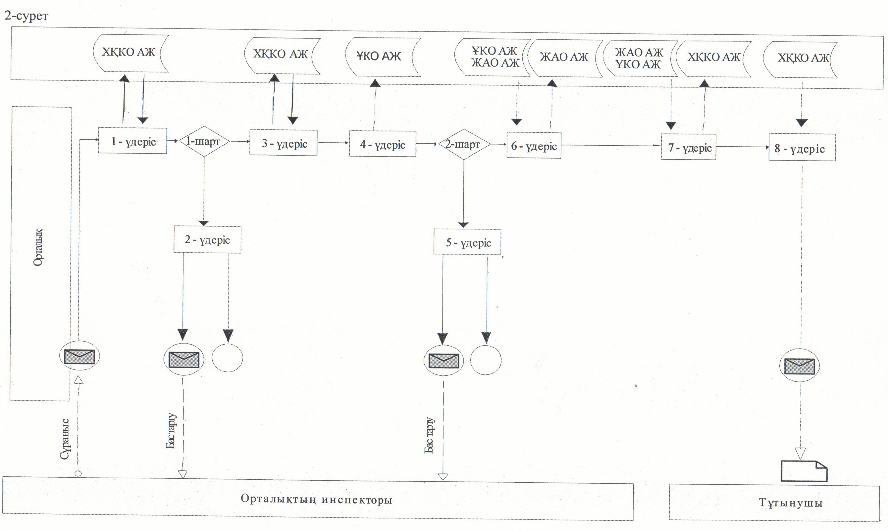

Қызметті ЭҮП арқылы көрсету кезіндегі функционалдық өзара іс-әрекет диаграммасы
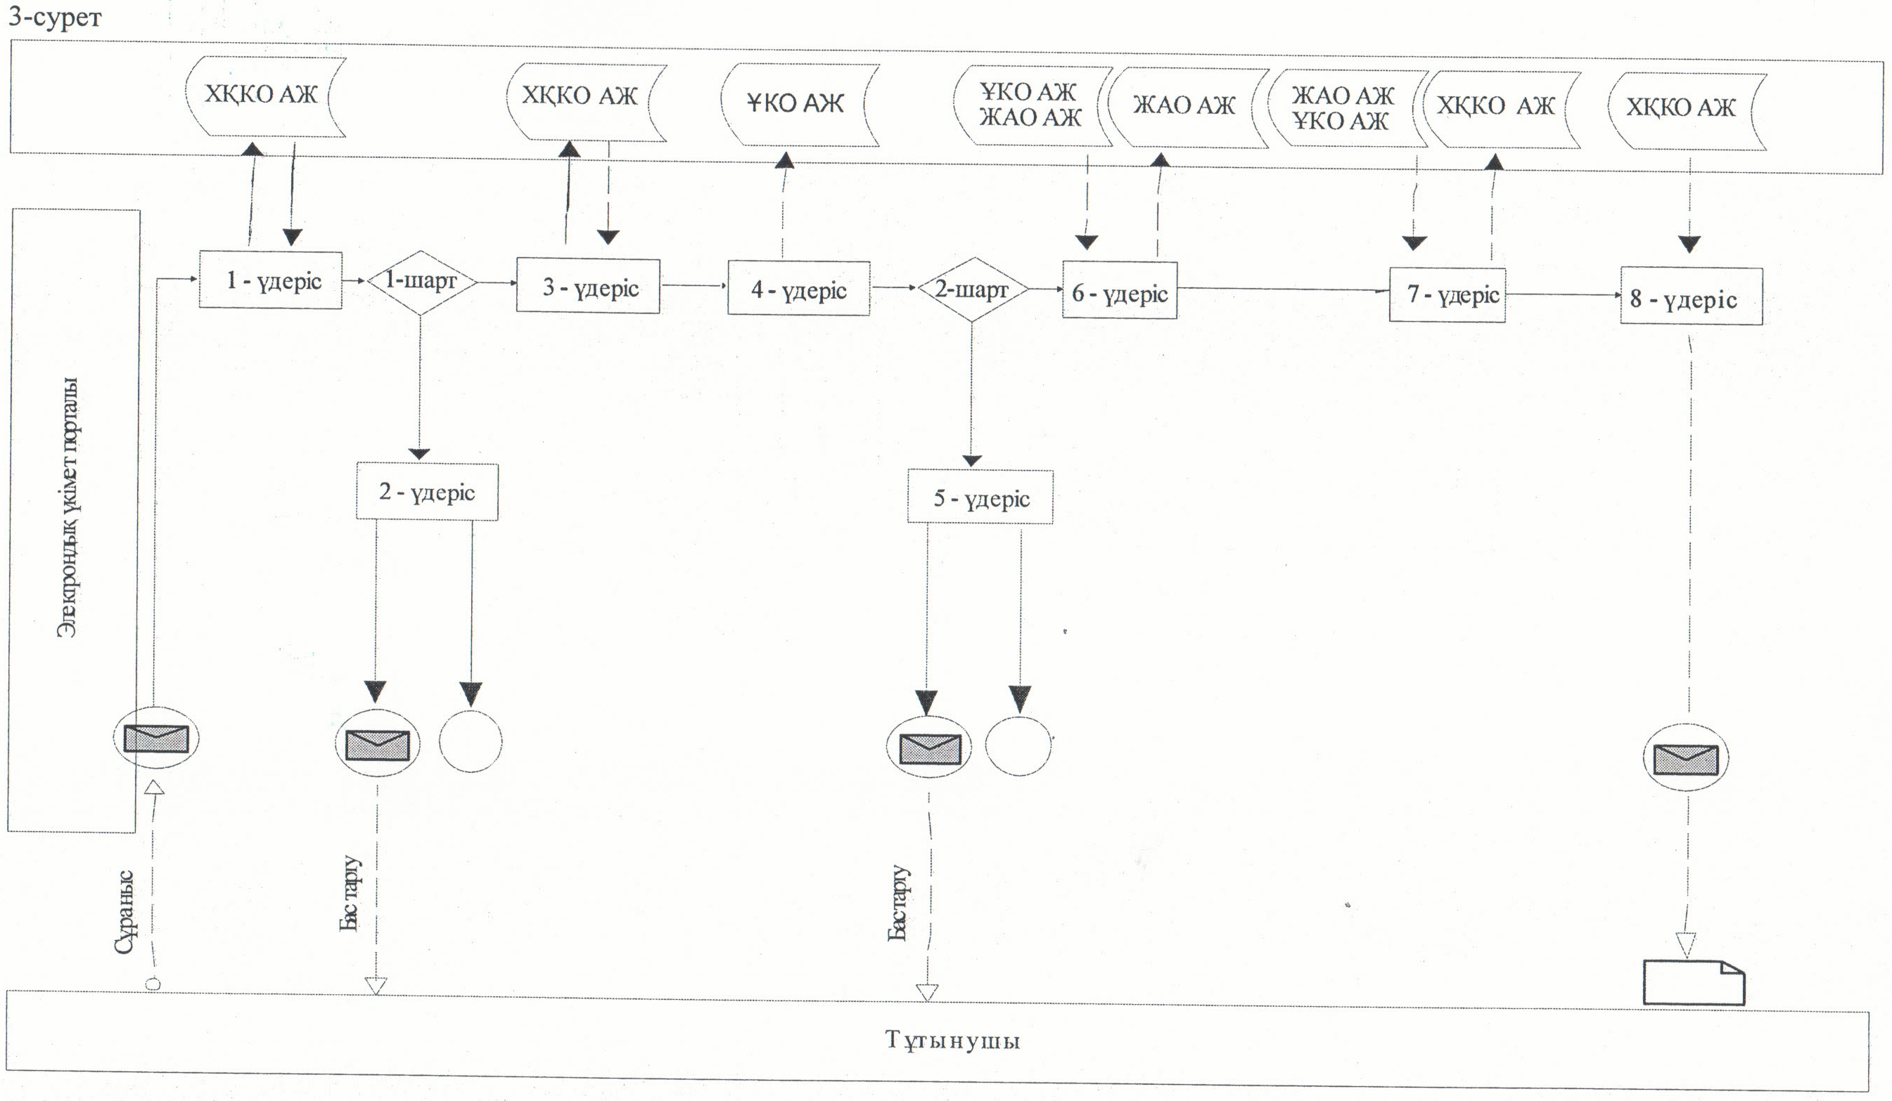

Шартты белгілер
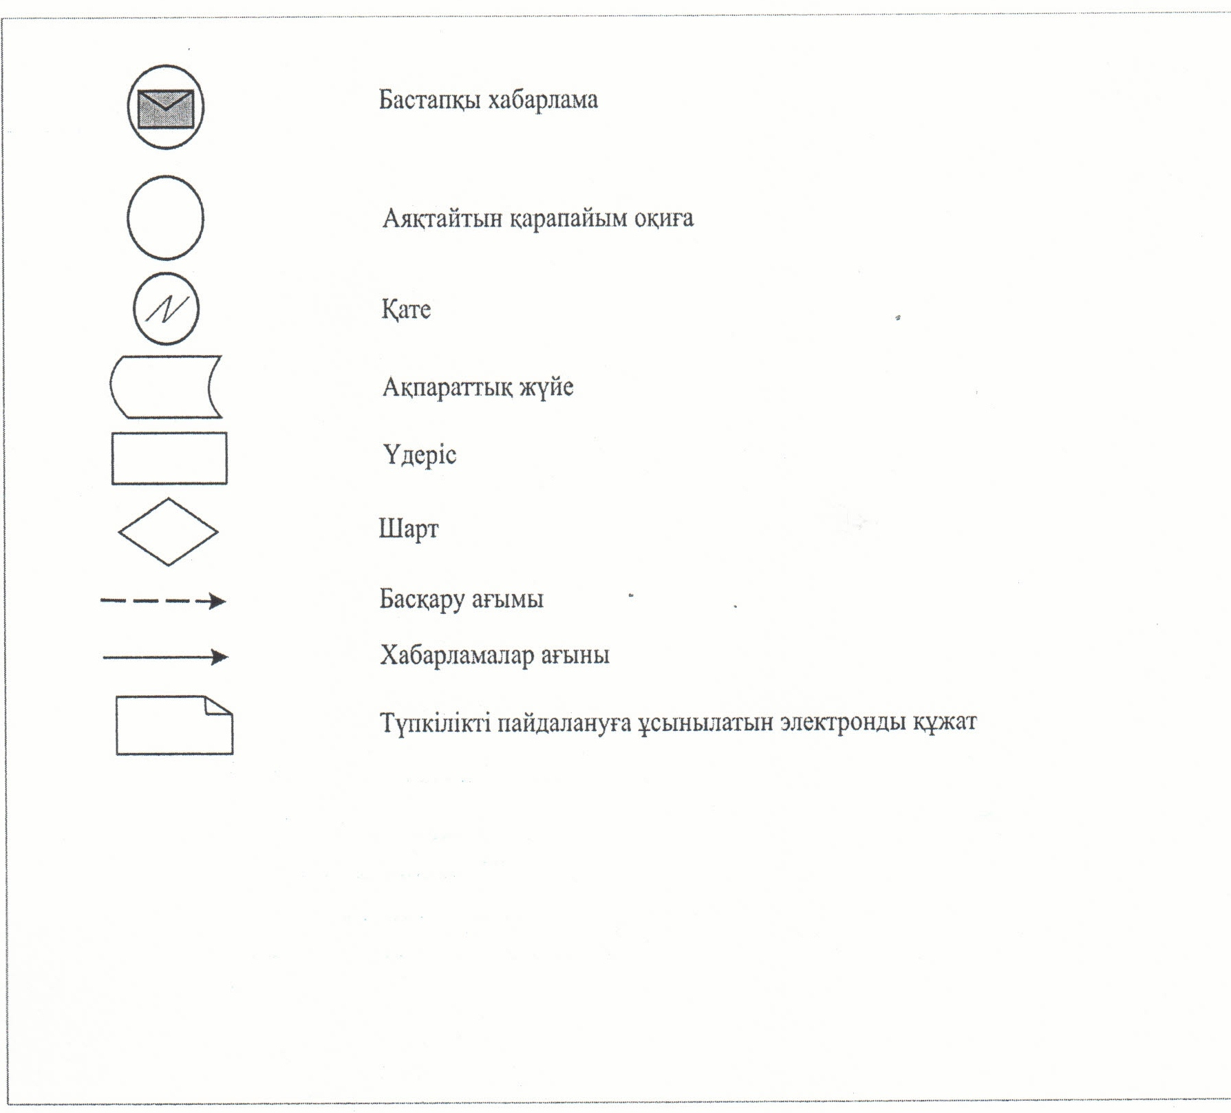

Жұмыссыз азаматтарға анықтама беру"
электрондық мемлекеттік қызмет көрсету регламентіне
3-қосымша
Мемлекеттік қызмет көрсетуге дұрыс жауаптың шығыс нысаны (Жұмыссыз азаматтарға анықтама беру)
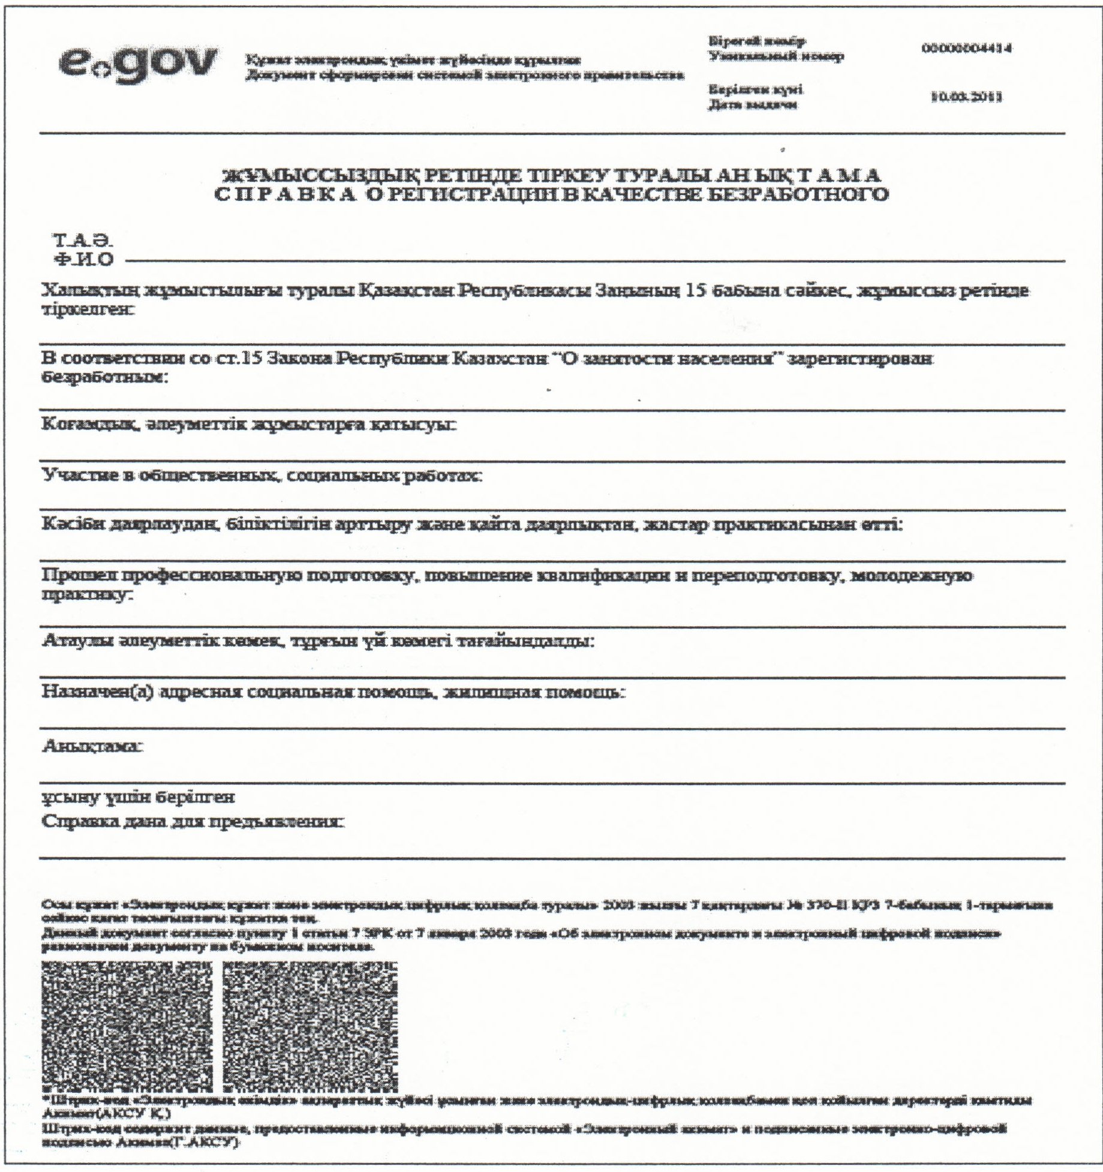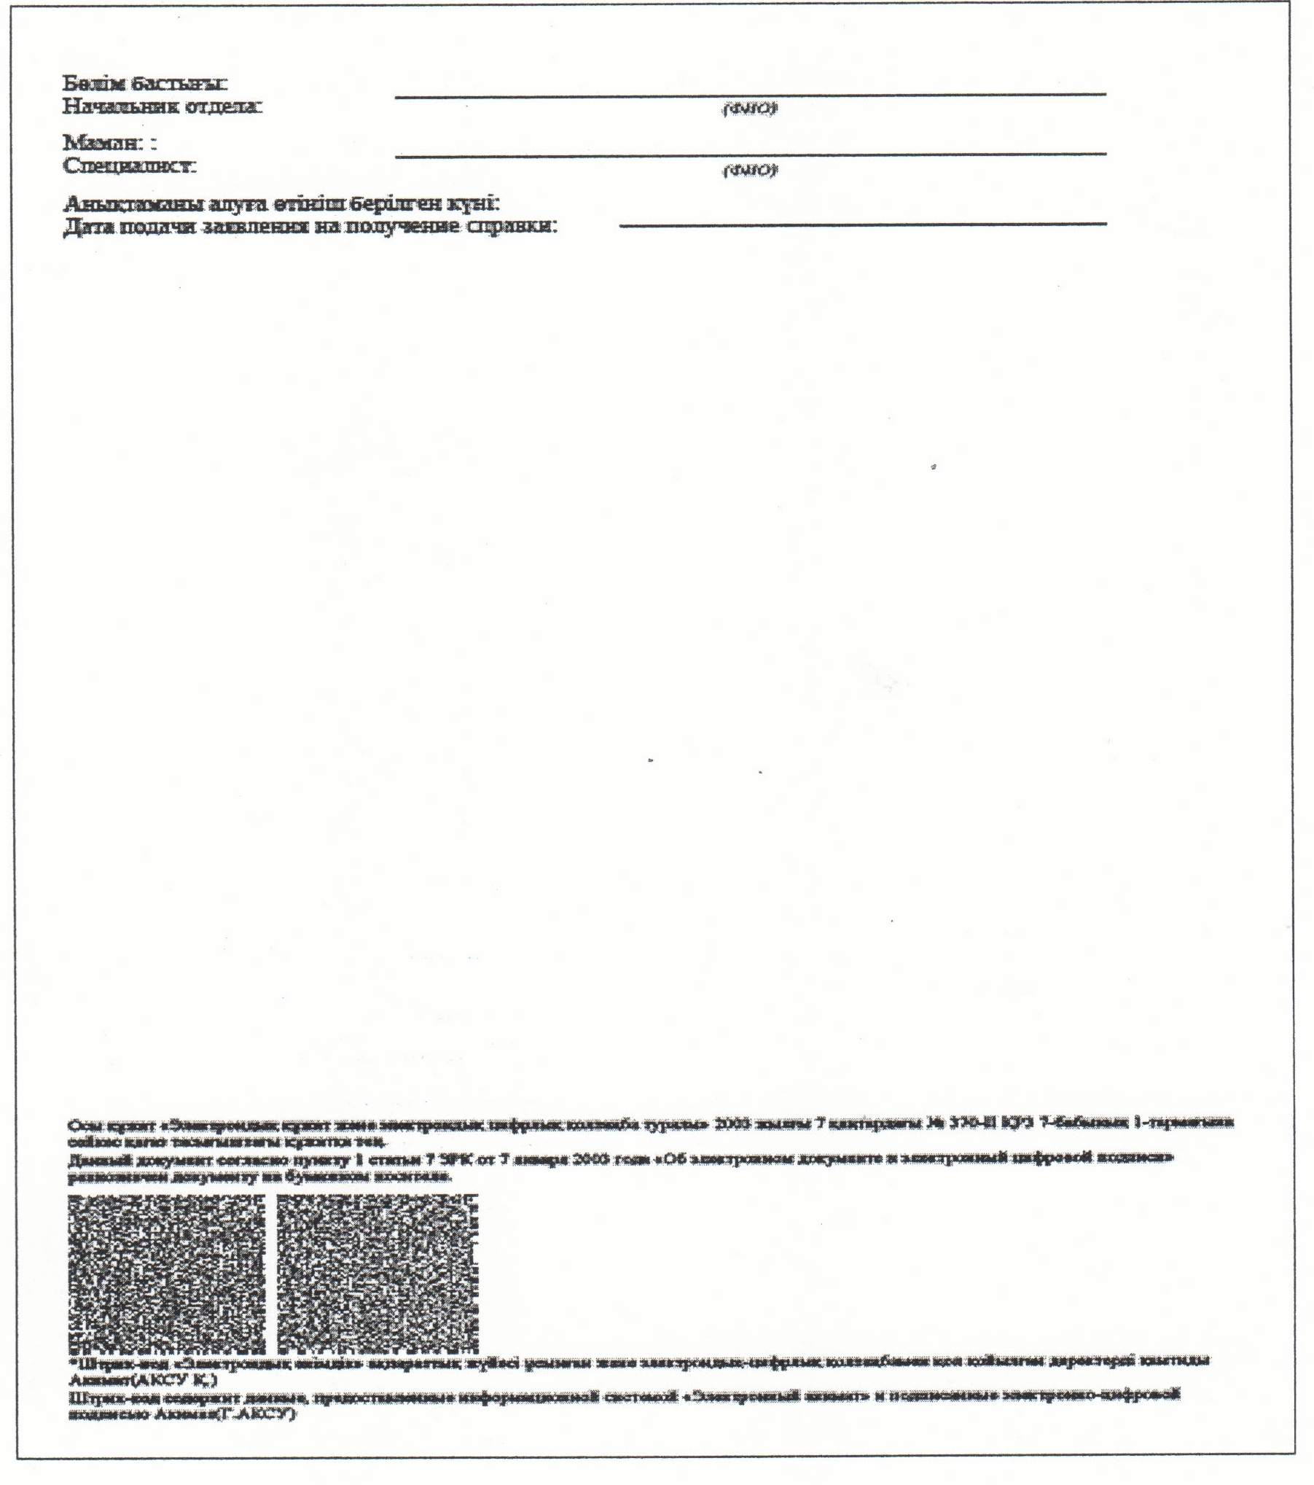
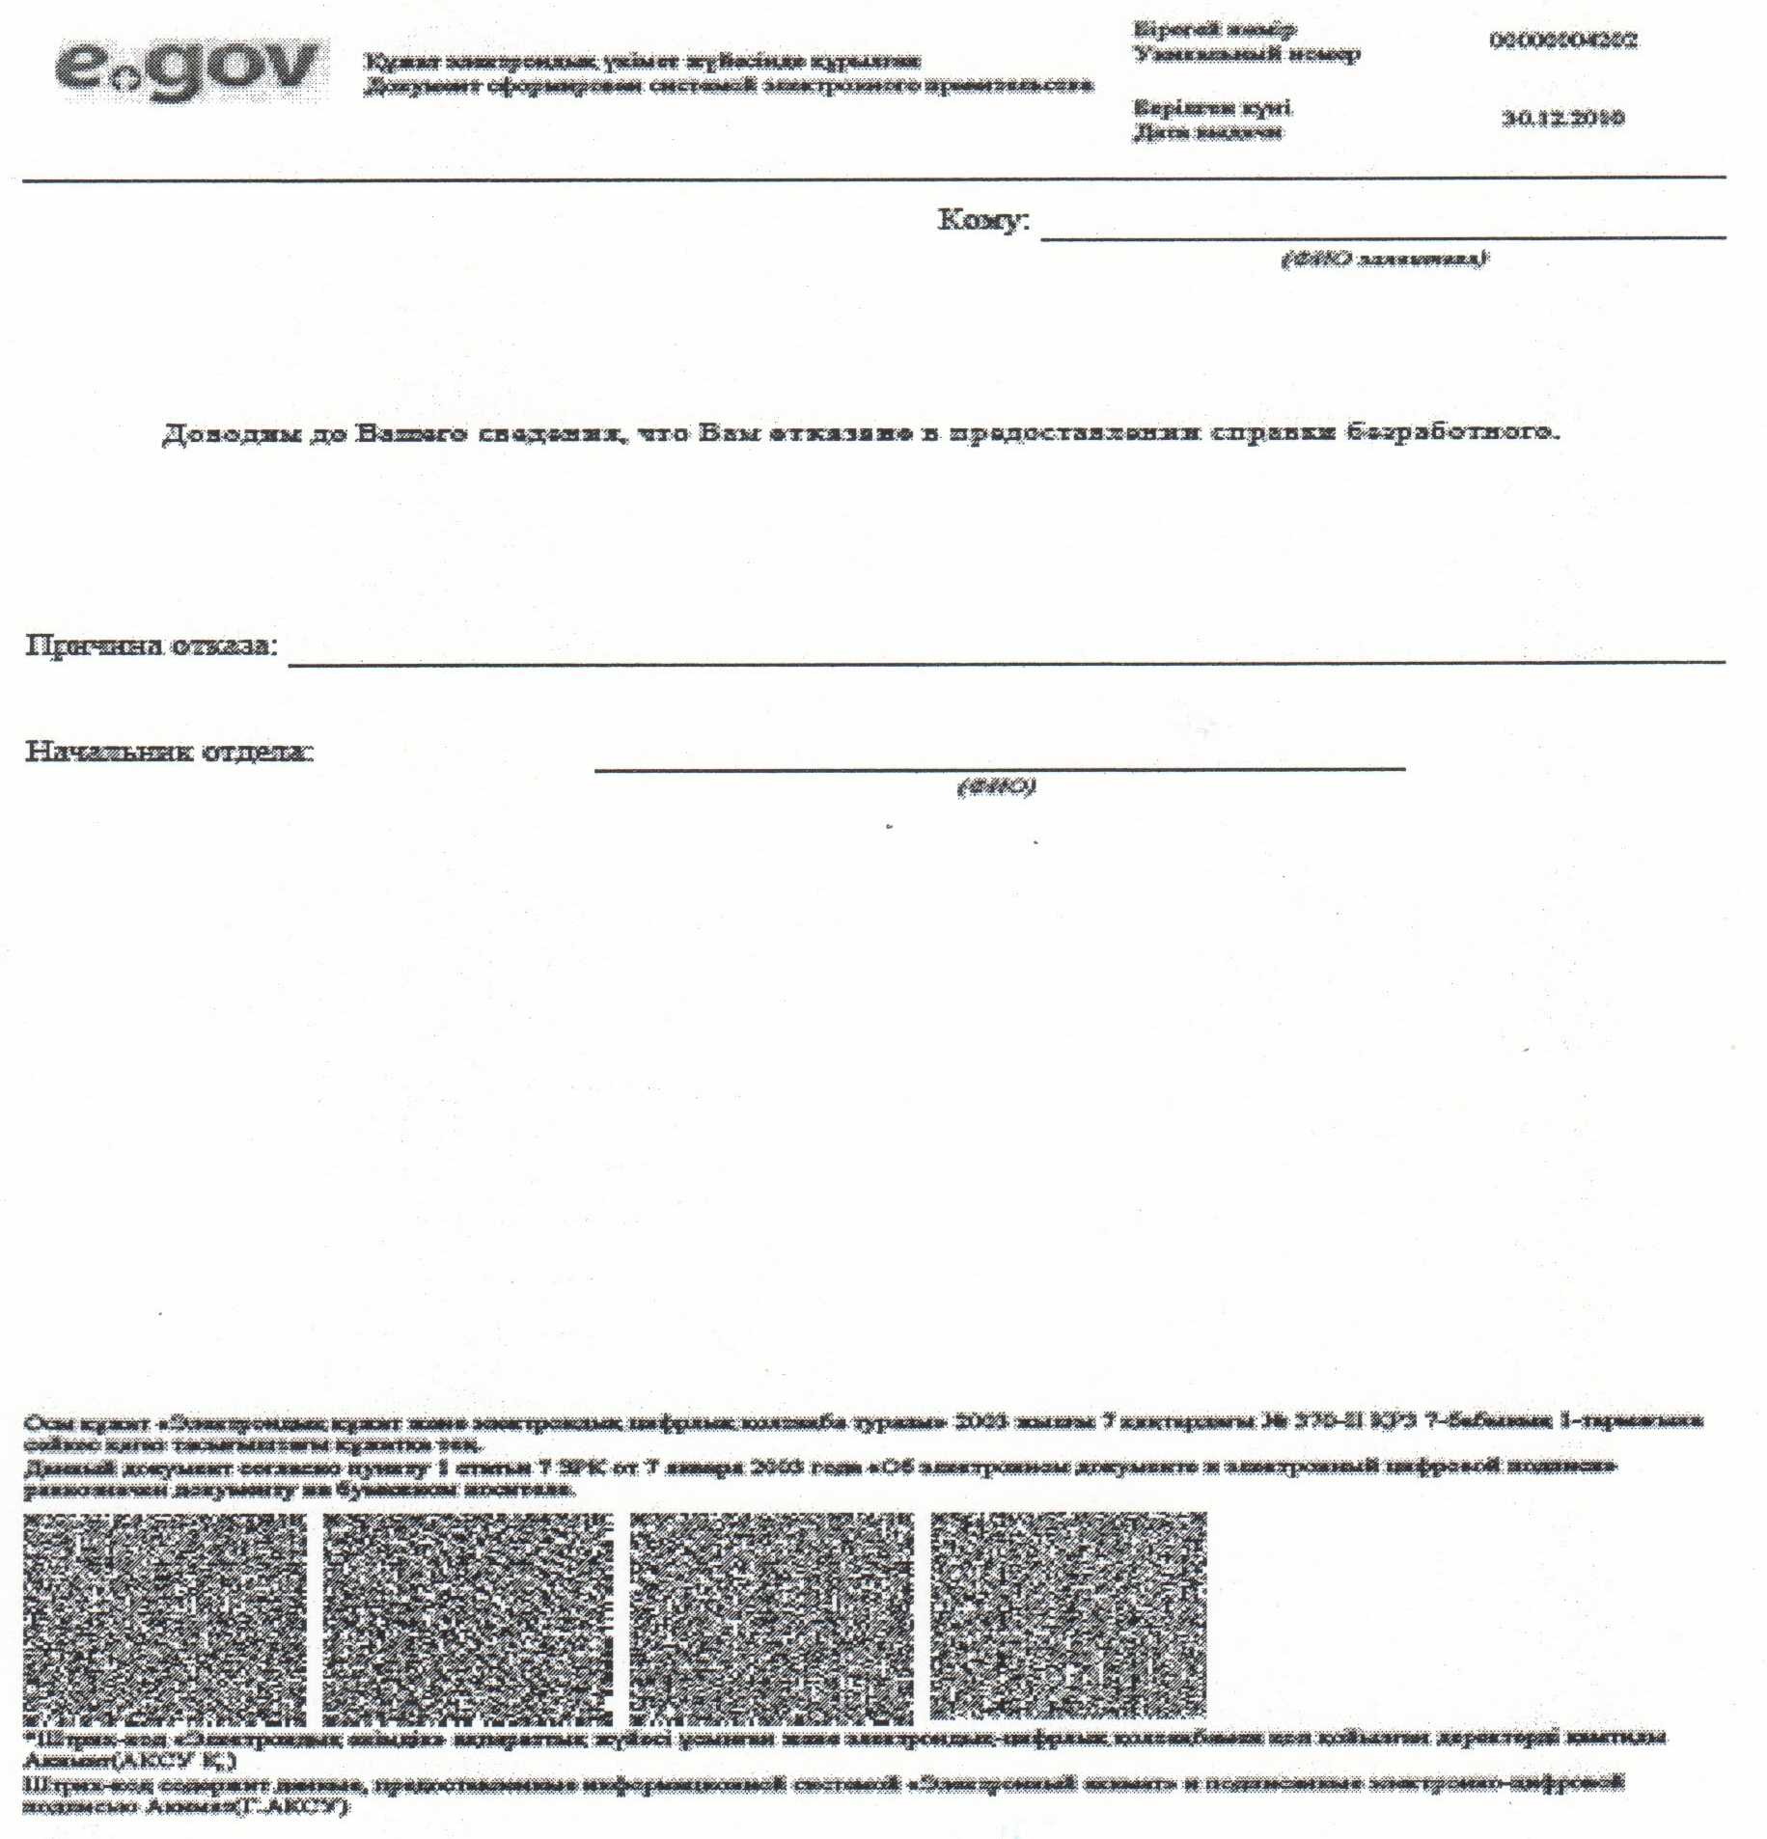

"Жұмыссыз азаматтарға анықтама беру"
электрондық мемлекеттік қызмет көрсету регламентіне
4-қосымша
Электрондық мемлекеттiк қызметтiң "сапа" және "қолжетiмдiлiк" көрсеткiштерiн анықтау үшiн сауалнаманың нысаны ____________________________________________________
(қызметтің атауы)
1. Электрондық мемлекеттiк қызметтi көрсету үдерiсiнiң сапасына және нәтижесiне қанағаттанасыз ба?
1) қанағаттанған жоқпын;
2) iшiнара қанағаттанамын;
3) қанағаттанамын.
2. Электрондық мемлекеттiк қызметтi көрсету тәртiбi туралы ақпараттың сапасына қанағаттанасыз ба?
1) қанағаттанған жоқпын;
2) iшiнара канағаттанамын;
3) қанағаттанамын.
Қызылорда облысы әкімдігінің
2012 жылғы "29" желтоқсандағы
N 722 қаулысына 11-қосымша
"Үйде оқитын және тәрбиеленетін мүгедек балаларды материалдық қамтамасыз ету үшін құжаттарды ресімдеу" мемлекеттік электрондық қызмет көрсету регламенті
1. Жалпы ережелер
1. "Үйде оқитын және тәрбиеленетін мүгедек балаларды материалдық қамтамасыз ету үшін құжаттарды ресімдеу" электрондық мемлекеттік қызметі ( бұдан әрі - қызмет) облыстық маңызы бар қаланың және аудандардың жұмыспен қамту және әлеуметтік бағдарламалар бөлімдері (бұдан әрі – қызмет беруші), сондай-ақ, мемлекеттік қызметті алушыда электрондық цифрлық қолтаңба болған жағдайда "электрондық үкіметтің" www.egov.kz веб-порталы арқылы көрсетіледі.
2. Қызмет Қазақстан Республикасы Үкіметінің 2011 жылғы 7 сәуірдегі N 394 қаулысымен бекітілген "Үйде оқитын және тәрбиеленетін мүгедек балаларды материалдық қамтамасыз ету үшін құжаттарды ресімдеу" мемлекеттік қызмет стандарты (бұдан әрі - стандарт) негізінде көрсетіледі.
3. Қызметтің автоматтандырылу дәрежесі: ішінара автоматтандырылған (қызмет көрсету үдерісінде қағаз және электрондық құжат айналымы кезегінен тұратын электрондық мемлекеттік қызмет).
4. Қызмет көрсету түрі: транзакциялық.
5. Қызмет стандарттың 8-тармағына сәйкес тегін көрсетіледі.
6. Қызметті көрсету мерзімдері стандарттың 7 және 9-тармақтарында көрсетілген.
7. Осы "Үйде оқитын және тәрбиеленетін мүгедек балаларды материалдық қамтамасыз ету үшін құжаттарды ресімдеу" электрондық мемлекеттік қызмет көрсету регламентінде (бұдан әрі - регламент) пайдаланылатын ұғымдар мен қысқартулар:
1) ақпараттық жүйе – аппараттық-бағдарламалық кешенді қолдана отырып, ақпаратты сақтауға, өңдеуге, іздестіруге, таратуға, беруге және ұсынуға арналған жүйе (бұдан әрі – АЖ);
2) ЖАО АЖ - жергілікті атқарушы органдардың ақпараттық жүйесі;
3) жеке сәйкестендіру нөмірі - жеке тұлға, оның ішінде жеке кәсіпкерлік түрінде өзінің қызметін жүзеге асыратын жеке кәсіпкер үшін қалыптастырылатын бірегей нөмір (бұдан әрі – ЖСН);
4) пайдаланушы - өзіне қажетті электрондық ақпараттық ресурстарды алу үшін ақпараттық жүйеге жүгінетін және оларды пайдаланатын субъект;
5) транзакциялық қызмет – электрондық цифрлық қолтаңбаны қолданумен өзара ақпарат алмасуды талап ететін, пайдаланушыларға электрондық ақпараттық ресурстарды беру жөніндегі қызмет;
6) тұтынушы – стандарттың 6-тармағына сәйкес жеке тұлға;
7) ҰКО АЖ – Қазақстан Республикасының ұлттық куәландыру орталығының ақпараттық жүйесі;
8) электрондық құжат – ақпарат электрондық-цифрлық нысанда берілген және электрондық цифрлық қолтаңба арқылы куәландырылған құжат;
9) электрондық мемлекеттік қызметтер - ақпараттық технологияларды пайдаланумен электрондық нысанда көрсетілетін мемлекеттік қызметтер;
10) "электрондық үкіметтің" веб-порталы – нормативтік құқықтық базаны қоса алғанда, барлық шоғырландырылған үкіметтік ақпаратқа және электрондық мемлекеттік қызметтер көрсетуге қол жеткізудің бірыңғай терезесі болатын ақпараттық жүйе (бұдан әрі – ЭҮП);
11) ЭҮӨШ - "электрондық үкіметтің" өңірлік шлюзі;
12) "электрондық үкіметтің" шлюзі – электрондық қызметтер көрсетуді іске асыру шеңберінде "электрондық үкімет" ақпараттық жүйелерін интеграциялауға арналған ақпараттық жүйе (бұдан әрі – ЭҮШ);
13) электрондық цифрлық қолтаңба - электрондық цифрлық қолтаңбаның құралдарымен құрылған және электрондық құжаттың дұрыстығын, оның тиесілілігін және мазмұнының тұрақтылығын растайтын электрондық цифрлық таңбалардың жиынтығы (бұдан әрі - ЭЦҚ).
2. Электрондық мемлекеттік қызметті көрсету жөнінде қызмет беруші әрекетінің тәртібі
8. Қызметті қызмет беруші арқылы көрсету кезіндегі қызмет берушінің адымдық іс-әрекеттері мен шешімдері осы регламенттің 2-қосымшасына сәйкес функционалдық өзара іс-әрекет (1-сурет) диаграммасында келтірілген:
1) 1-үдеріс – қызметті көрсету үшін қызмет беруші қызметкерінің ЖАО АЖ-не ЖСН және парольді енгізуі (расталу үдерісі);
2) 1-шарт – қызмет берушінің тіркелген қызметкері туралы деректердің түпнұсқалығын ЖАО АЖ-де ЖСН және пароль арқылы тексеру;
3) 2-үдеріс – қызмет беруші қызметкерінің деректерінде бұзушылықтар болуына байланысты ЖАО АЖ-де расталудан бас тарту туралы хабарламаның қалыптастырылуы;
4) 3-үдеріс – қызмет беруші қызметкерінің осы регламентте көрсетілген қызметті таңдауы, қызмет көрсетуге арналған сұраныс нысанын экранға шығару және оның құрылымы мен форматтық талаптарын ескере отырып, нысанды толтыруы (мәліметтерді енгізу және сканерленген құжаттарды қоса тіркеуі), сондай-ақ қызмет беруші қызметкерінің қол қою үшін ЭЦҚ тіркеу куәлігін тандауы;
5) 4-үдеріс – қызмет беруші қызметкерінің ЭЦҚ көмегімен қызмет көрсетуге сұраныстың толтырылған нысанына (енгізілген деректердің, сканерленіп, қоса тіркелген құжаттардың) қол қоюы;
6) 2-шарт – сәйкестендіру деректерінің сәйкестігін (сұраныста көрсетілген ЖСН мен ЭЦҚ тіркеу куәлігінде көрсетілген ЖСН арасында), ЭЦҚ тіркеу куәлігінің жарамдылық мерзімін және ЖАО АЖ-дегі қайтарылып алынған (жойылған) тіркеу куәліктерінің тізімінде болмауын тексеру;
7) 5-үдеріс – қызмет беруші қызметкерінің ЭЦҚ түпнұсқалығының расталмауына байланысты сұратылған қызметтен бас тарту туралы хабарламаның қалыптастырылуы;
8) 6-үдеріс – қызмет беруші қызметкерінің қызметті өндеуі;
9) 7-үдеріс - қызмет беруші қызметкерінің қызмет көрсету нәтижесін қалыптастыруы (үйде оқитын және тәрбиеленетін мүгедек балаларды материалдық қамтамасыз ету үшін құжаттарды ресімдеу туралы хабарлама немесе мемлекеттік қызмет көрсетуден бас тарту туралы дәлелді жауап). Электрондық құжат қызмет беруші қызметкерінің ЭЦҚ-сын қолдана отырып, қалыптастырылады;
10) 8-үдеріс – қызмет беруші қызметкерінің қызметтің нәтижесін тұтынушыға қолма-қол немесе электрондық поштасына жолдау арқылы беруі;
9. Қызметті ЭҮП арқылы көрсету кезіндегі қызмет берушінің адымдық іс-әрекеттері мен шешімдері осы регламенттің 2-қосымшасына сәйкес функционалдық өзара іс-әрекет диаграммасында (2-сурет) келтірілген:
1) тұтынушы ЖСН және парольдің көмегімен ЭҮП-да тіркелуді жүзеге асырады (ЭҮП-да тіркелмеген тұтынушылар үшін жүзеге асырылады);
2) 1-үдеріс – тұтынушының қызметті алуы үшін ЭҮП-да ЖСН және паролін (расталу үдерісі) енгізуі;
3) 1-шарт - тіркелген тұтынушының деректері түпнұсқалығының ЖСН және пароль арқылы ЭҮП-да тексерілуі;
4) 2-үдеріс – тұтынушының деректерінде бұзушылықтар болуына байланысты ЭҮП-да расталудан бас тарту туралы хабарламаның қалыптастырылуы;
5) 3-үдеріс – тұтынушының осы регламентте көрсетілген қызметті таңдауы, қызмет көрсетуге арналған сұраныс нысанын экранға шығаруы және оның құрылымы мен форматтық талаптарын ескере отырып, нысанды толтыруы (деректерді енгізу және сканерленген құжаттарды қоса тіркеу);
6) 4-үдеріс – тұтынушының ЭЦҚ көмегімен қызмет көрсетуге сұраныстың толтырылған нысанына (деректерді енгізу, сканерленген құжаттарды қоса тіркеу) қол қоюы;
7) 2-шарт – сәйкестендіру деректерінің сәйкестігін (сұраныста көрсетілген ЖСН мен ЭЦҚ тіркеу куәлігінде көрсетілген ЖСН арасында), ЭЦҚ тіркеу куәлігінің жарамдылық мерзімі мен ЖАО АЖ-дегі қайтарылып алынған (жойылған) тіркеу куәліктерінің тізімінде болмауын тексеру;
8) 5-үдеріс – тұтынушының ЭЦҚ қолтаңбасының расталмауына байланысты сұратылған қызметтен бас тарту туралы хабарламаның қалыптастырылуы;
9) 6-үдеріс - тұтынушының ЭЦҚ-мен қол қойылған электрондық құжаттың (тұтынушының сұранысы) ЭҮШ/ЭҮӨШ арқылы ЖАО АЖ-не жолдануы және қызмет беруші қызметкерінің қызметті өндеуі;
10) 7-үдеріс – қызмет беруші қызметкерінің қызмет көрсету нәтижесін қалыптастыруы (жұмыссыз ретінде тіркелгені жөнінде анықтама немесе қызмет көрсетуден бас тарту туралы дәлелді жауап). Электрондық құжат қызмет беруші қызметкерінің ЭЦҚ-сын қолдана отырып, қалыптастырылады және ЭҮП-ғы жеке кабинетіне жіберіледі;
10. Қызметті ЭҮП арқылы алған жағдайда тұтынушыға ұсынылатын өтініштің нысаны мен сұранысты толтырудың экрандық нысандары осы регламенттің 3-қосымшасында келтірілген.
11. Қызмет бойынша сұраныстың орындалу мәртебесінің алушымен тексерілу әдістері: "электрондық үкімет" порталындағы "Қызметті алу тарихы" бөлімінде, сондай-ақ қызмет берушіге жүгінген жағдайда.
12. Қызмет бойынша ақпарат алу үшін және олардың сапасын бағалау (оның ішінде шағымдану) қажет болған жағдайда хабарласатын call-орталығының телефон нөмірі: (1414).
3. Электрондық мемлекеттік қызмет көрсету үдерісіндегі өзара іс-қимыл тәртібін сипаттау
13. Қызмет көрсету үдерісіне қатысатын мемлекеттік органдардың, мемлекеттік мекемелердің немесе өзге де ұйымдардың құрылымдық бөлімшелерінің (құрылымдық-функционалдық бірліктер – бұдан әрі ҚФБ) тізбесі:
қызмет беруші;
ЖАО АЖ;
ЭҮШ;
ЭҮӨШ;
ЭҮП.
14. Тұтынушы мемлекеттік қызметті алу үшін стандарттың 11-тармағында көрсетілген құжаттарды ұсынады.
15. Тұтынушыға барлық қажетті құжаттарды тапсырғаннан кейін тұтынушының мемлекеттік қызметке тіркелген және алатын күні, құжаттарды қабылдап алған адамның тегі мен аты-жөні көрсетілген талон беріледі.
16. Әрбір іс-әрекеттің орындау мерзімі көрсетілген ҚФБ іс-әрекеттері (рәсімдердің, функциялардың, операциялардың) реттілігінің мәтінді кестелік сипаттамасы осы регламенттің 1-қосымшасында келтірілген.
17. Функционалдық өзара іс-әрекет диаграммасы (1, 2-суреттер) осы регламенттің 2-қосымшасында келтірілген және ол ҚФБ іс-әрекеттерінің логикалық реттілігі арасындағы (қызмет көрсету үдерісіндегі) байланысты олардың сипаттамаларына сәйкес көрсетеді.
18. Қызмет көрсету нәтижесінің сәйкестендіріліп ұсынылуы тиіс, сонымен қатар ескертулер, хаттар мен хабарламалар нысандарын қосқандағы форматты-логикалық бақылау ережелері көрсетілген бланкілердің нысандары мен шаблондары осы регламенттің 3-қосымшасында келтірілген.
19. Тұтынушыларға қызмет көрсету нәтижелері осы регламенттің 4-қосымшасына сәйкес сапа мен қолжетімділік көрсеткіштерімен өлшенеді.
20. Тұтынушыларға қызмет көрсету үдерiсiне қойылатын талаптар:
21. Қызмет көрсету мәселелері бойынша әрекеттерге (әрекетсіздікке) шағымдану стандарттың 5-бөліміне сәйкес жүргізіледі.
"Үйде оқитын және тәрбиеленетін мүгедек балаларды
материалдық қамтамасыз ету үшін құжаттарды ресімдеу"
электрондық мемлекеттік қызмет көрсету регламентіне
1-қосымша
ҚФБ іс-әрекеттері (рәсімдердің, функциялардың, операциялардың) реттілігінің мәтінді кестелік сипаттамасы
1-кесте. Қызмет беруші арқылы іс-әрекеттердің сипаттамасы
1 | Іс-әрекет (жұмыс барысының, ағынының) нөмірі | 1 | 2 | 3
2 | ҚФБ атауы | Қызмет беруші | ЖАО АЖ | ЭҮӨШ (ЭҮШ)
3 | Іс-әрекеттердің (үдерістің, рәсімнің, операцияның) атауы және олардың сипаттамасы | Тұтынушының өтініші мен құжаттарының түпнұсқалығын тексеру, деректерді ЖАО АЖ-не енгізу | Қызмет беруші қызметкерінің жүйеде расталуы және қызмет көрсетуге сұраныс нысанын толтыру | Тұтынушы туралы деректерді алу үшін сұраныстың ЖАО АЖ-не бағытталуы
4 | Аяқталу нысаны (деректер, құжат, ұйымдастыру-өкімдік шешім) | Қызмет алуға өтініш пен құжаттардың қабылдануы | Өтінішке нөмір беріле отырып, сұраныстың тіркелуі | Сұраныстың бағытталуы
5 | Орындалу мерзімдері | 15 минуттан аспайды | 1 минуттан аспайды | 1 минуттан аспайды
6 | Келесі әрекеттің нөмірі | 2 | 3 | 4
1 | Іс-әрекет (жұмыс барысының, ағынының) нөмірі | 4 | 5 | 6
2 | ҚФБ атауы | Қызмет беруші | ЖАО АЖ | ЭҮӨШ (ЭҮШ)
3 | Іс-әрекеттердің (үдерістің, рәсімнің, операцияның) атауы және олардың сипаттамасы | Сұраныстың орындалуы; үйде оқитын және тәрбиеленетін мүгедек балаларды материалдық қамтамасыз ету үшін құжаттарды ресімдеу туралы шешім қабылдау, не қызмет көрсетуден бас тарту туралы дәлелді жауап беру | Шығыс құжатының қалыптастырылуы | -
4 | Аяқталу нысаны (деректер, құжат, ұйымдастыру-өкімдік шешім) | Үйде оқитын және тәрбиеленетін мүгедек балаларды материалдық қамтамасыз ету үшін құжаттарды ресімдеу туралы хабарлаудың, не қызмет көрсетуден бас тарту туралы дәлелді жауаптың қалыптастырылуы | Шығыс құжатының жүйеде қалыптастырылуы | -
5 | Орындалу мерзімдері | 10 жұмыс күні ішінде | 1 минуттан аспайды | -
6 | Келесі әрекеттің нөмірі | 5 | 6 | 7
1 | Іс-әрекет (жұмыс барысының, ағынының) нөмірі | 7 | 8 | 9
2 | ҚФБ атауы | Қызмет беруші | ЖАО АЖ | ЭҮШ (ЭҮӨШ)
3 | Іс-әрекеттердің (үдерістің, рәсімнің, операцияның) атауы және олардың сипаттамасы | Шығыс құжатын қалыптастыру | Шығыс құжатына қызмет беруші қызметкерінің ЭЦҚ-мен қол қоюы | -
4 | Аяқталу нысаны (деректер, құжат, ұйымдастыру-өкімдік шешім) | Қызмет беруші қызметкерінің қызмет көрсету нәтижесін тұтынушыға қолма-қол немесе электрондық поштасына жіберу арқылы беруі | Қызмет беруші қызметкерінің ЭЦҚ-мен қол қойылған шығыс құжаты | -
5 | Орындалу мерзімдері | Электрондық поштаға жолдаған жағдайда 1 минуттан аспайды | 1 минуттан аспайды | -
6 | Келесі әрекеттің нөмірі | 8 | 9 | -
2-кесте. ЭҮП арқылы іс-әрекеттердің сипаттамасы
1 | Іс-әрекет (жұмыс барысының, ағынының) нөмірі | 1 | 2 | 3 | 4
2 | ҚФБ атауы | ЭҮП | ЭҮӨШ (ЭҮШ) | ЖАО АЖ | Қызмет беруші
3 | Іс-әрекеттердің (үдерістің, рәсімнің, операцияның) атауы және олардың сипаттамасы | Тұтынушының ЭҮП-да расталуы; сұраныс нысанын толтыруы; қызмет көрсету үшін енгізілген деректер дұрыстығының тексерілуі | Сұраныстың ЖАО АЖ-не бағытталуы  (енгізілген деректер дұрыс болған жағдайда) | Өтінішке нөмір беру  (енгізілген деректер дұрыс болған жағдайда) | Өтінішті орындауға қабылдау  (енгізілген деректер дұрыс болған жағдайда)
4 | Аяқталу нысаны (деректер, құжат, ұйымдастыру-өкімдік шешім) | Сұраныстың сәтті құрылғаны жөнінде хабарлаудың немесе сұратылған қызметтен бас тарту туралы хабарламаның көрсетілуі | Сұраныстың бағытталуы  (енгізілген деректер дұрыс болған жағдайда) | Хабарлаудың ЭҮП-на жолдануы  (енгізілген деректер дұрыс болған жағдайда) | Жұмыс жасауға қабылдау  (енгізілген деректер дұрыс болған жағдайда)
5 | Орындалу мерзімдері | 1 минуттан аспайды | 1 минуттан аспайды | 1 минуттан аспайды | 15 минуттан аспайды
6 | Келесі әрекеттің нөмірі | 2 | 3 | 4 | 5
1 | Іс-әрекет (жұмыс барысының, ағынының) нөмірі | 5 | 6 | 7 | 8
2 | ҚФБ атауы | Қызмет беруші | ЖАО АЖ | ЭҮШ (ЭҮӨШ) | ЭҮП
3 | Іс-әрекеттердің (үдерістің, рәсімнің, операцияның) атауы және олардың сипаттамасы | Сұраныстың орындалуы; үйде оқитын және тәрбиеленетін мүгедек балаларды материалдық қамтамасыз ету үшін құжаттарды ресімдеу туралы шешім қабылдау | Шығыс құжатының қалыптастырылуы | "Жұмыста" мәртебесінің ауысуы туралы хабарлаудың ЭҮП-на бағытталуы | "Жұмыста" мәртебесінің көрсетілуі
4 | Аяқталу нысаны (деректер, құжат, ұйымдастыру-өкімдік шешім) | Үйде оқитын және тәрбиеленетін мүгедек балаларды материалдық қамтамасыз ету үшін құжаттарды ресімдеу туралы хабарлаудың, не қызмет көрсетуден бас тарту туралы дәлелді жауаптың қалыптастырылуы | Шығыс  құжатының жүйеде қалыптастырылуы | Бағытталу | Мәртебенің  көрсетілуі
5 | Орындалу мерзімдері | 10 жұмыс күні ішінде | 1 минуттан аспайды | 1 минуттан аспайды | 1 минуттан аспайды
6 | Келесі әрекеттің нөмірі | 6 | 7 | 8 | 9
1 | Іс-әрекет (жұмыс барысының, ағынының) нөмірі | 9 | 10 | 11 | 12
2 | ҚФБ атауы | Қызмет беруші | ЖАО АЖ | ЭҮШ (ЭҮӨШ) | ЭҮП
3 | Іс-әрекеттердің (үдерістің, рәсімнің, операцияның) атауы және олардың сипаттамасы | Шығыс құжатының қалыптастырылуы | Шығыс құжатына қызмет беруші қызметкерінің ЭЦҚ-мен қол қойылуы; ЭҮП-да қызмет көрсету мәртебесінің ауысуы жөнінде хабарлаудың қалыптастырылуы | Шығыс құжаты көрсетіле отырып, мәртебенің ауысуы жөнінде хабарлаудың ЭҮП-на бағытталуы | Шығыс құжатын көру мүмкіндігімен қызмет көрсетудің аяқталуы туралы хабарлаудың көрсетілуі
4 | Аяқталу нысаны (деректер, құжат, ұйымдастыру-өкімдік шешім) | Қол қойылған  шығыс құжаты | Хабарлаудың шығыс құжатымен ЭҮП-на жолдануы | Бағытталу | Шығыс құжатының көрсетілуі
5 | Орындалу мерзімдері | 1 минуттан аспайды | 1 минуттан аспайды | 1 минуттан аспайды | 1 минуттан аспайды
6 | Келесі әрекеттің нөмірі | 10 | 11 | 12 | -
Үйде оқитын және тәрбиеленетін мүгедек балаларды
материалдық қамтамасыз ету үшін құжаттарды ресімдеу"
электрондық мемлекеттік қызмет көрсету регламентіне
2-қосымша
Қызметті қызмет беруші арқылы көрсету кезіндегі функционалдық іс-әрекет диаграммасы
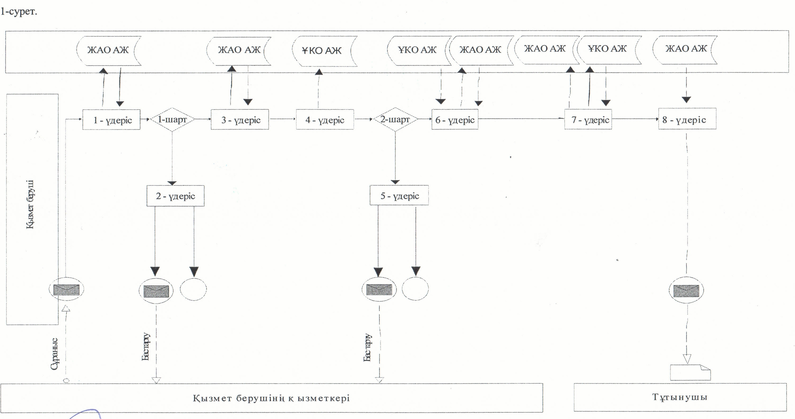

Қызметті ЭҮП арқылы көрсету кезіндегі функционалдық өзара іс-әрекет диаграммасы
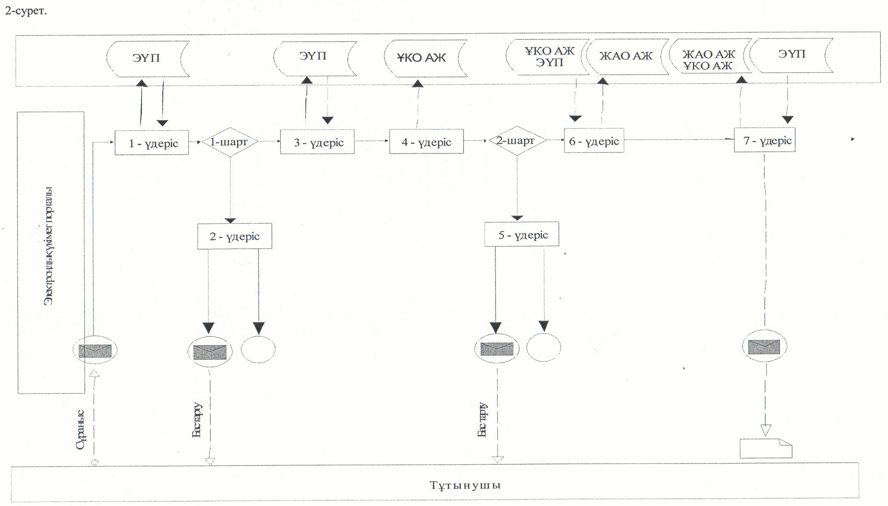

Шартты белгілер
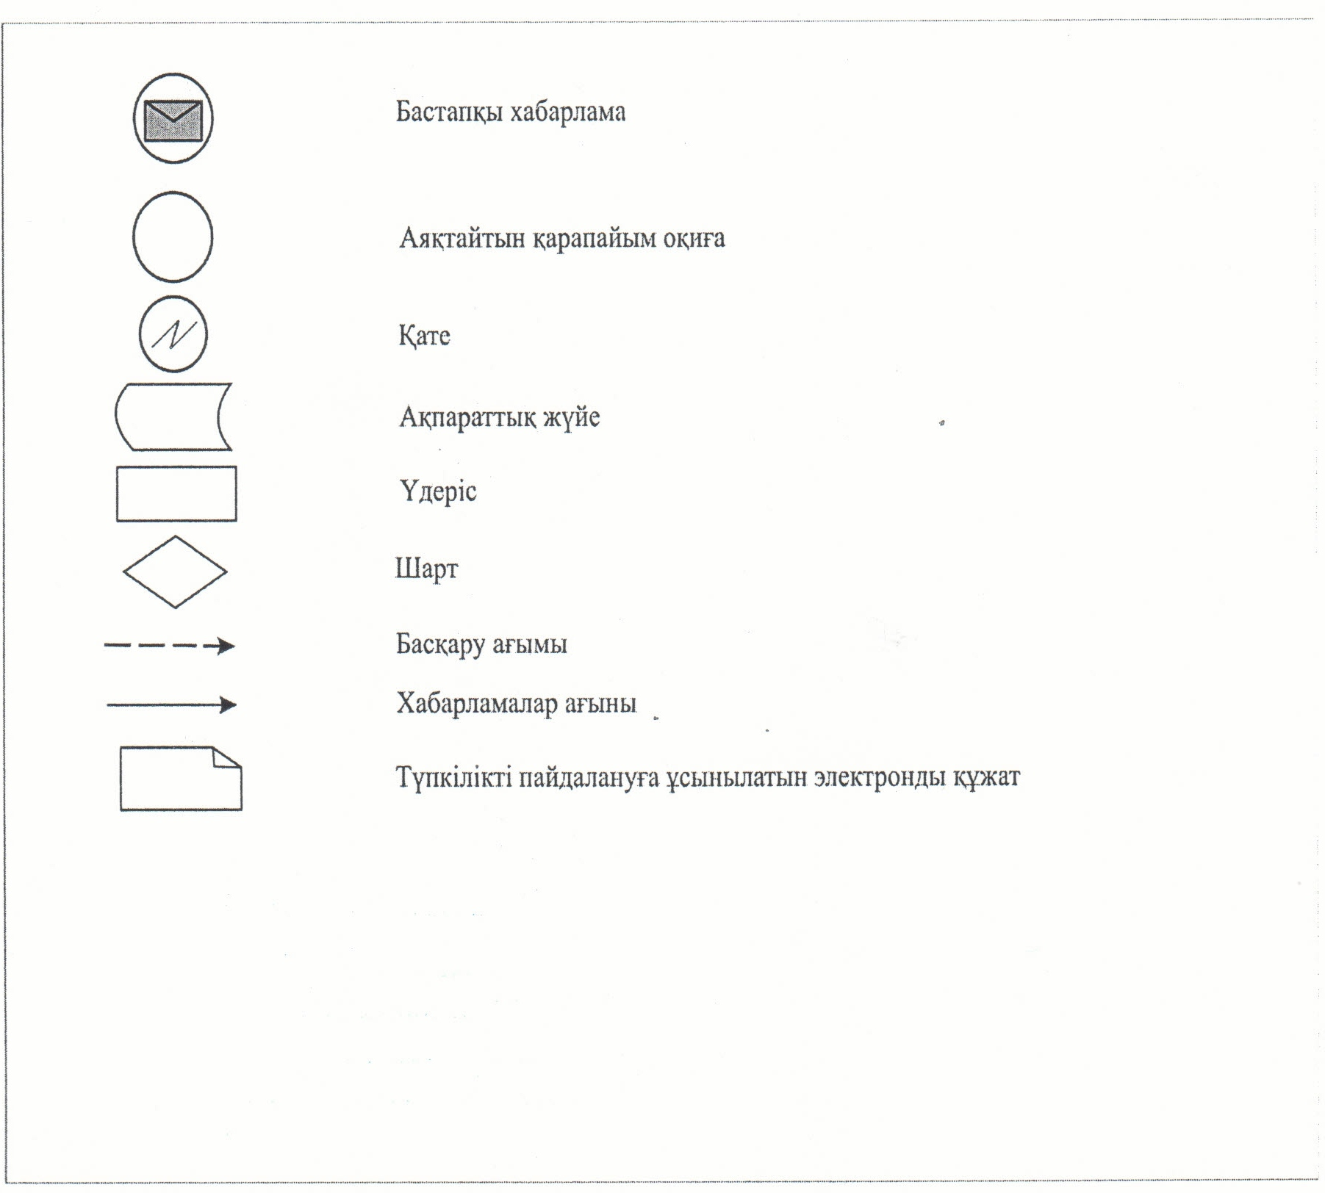
"Үйде оқитын және тәрбиеленетін мүгедек
балаларды материалдық қамтамасыз ету үшін
құжаттарды ресімдеу" электрондық мемлекеттік
қызмет көрсету регламентіне 3-қосымша
Электрондық мемлекеттік қызметтің оңтайлы жауабының (үйде оқитын және тәрбиеленетін мүгедек балаларды материалдық қамтамасыз етуге құжаттар) шығу нысаны
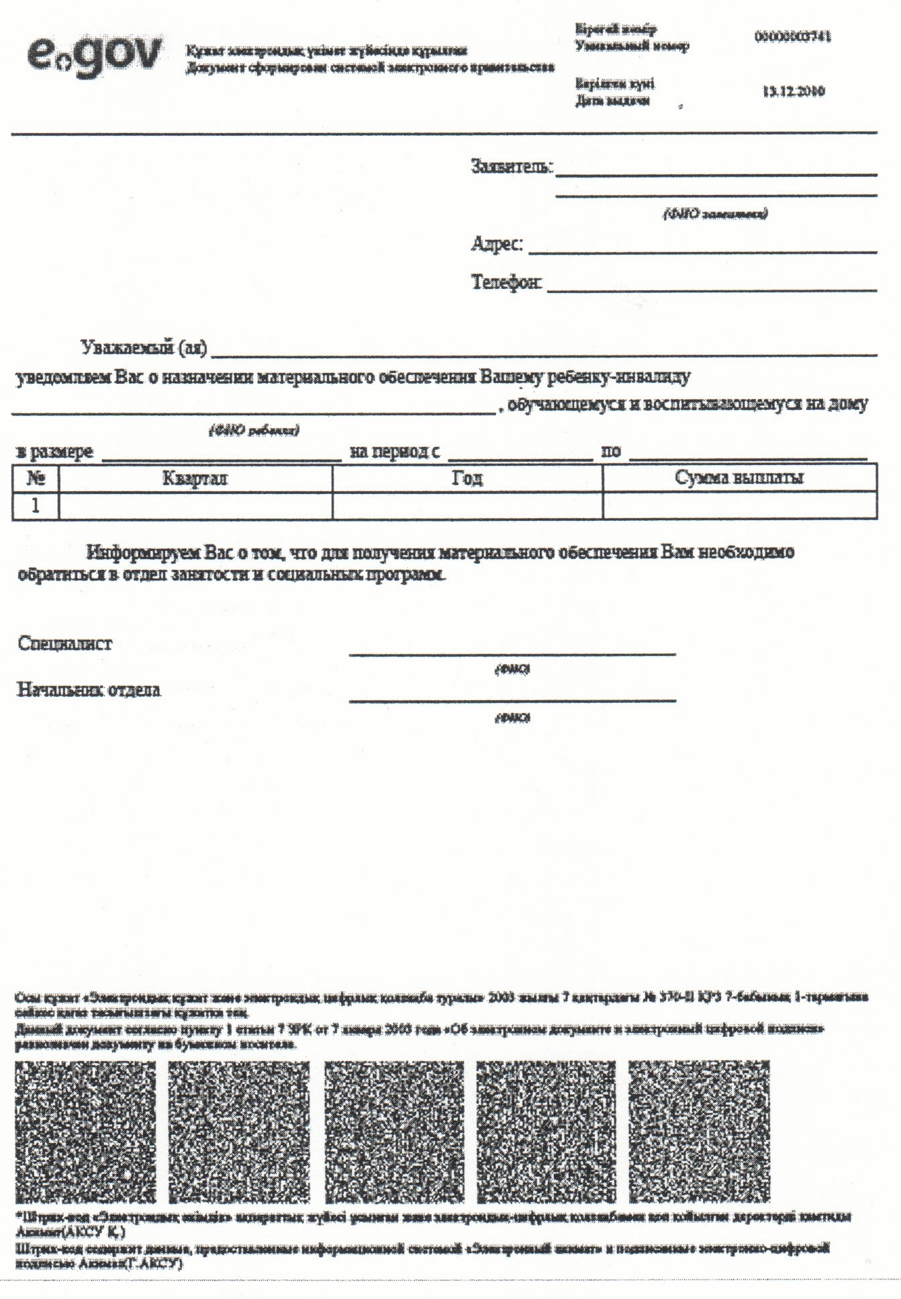
"Үйде оқитын және тәрбиеленетiн мүгедек
балаларды материалдық қамтамасыз ету үшiн
құжаттарды ресiмдеу" электрондық мемлекеттiк
қызмет көрсету регламентiне 4-қосымша
Электрондық мемлекеттік қызметтің "сапа" және "қолжетімділік" көрсеткіштерін анықтау үшін сауалнаманың нысаны
____________________________________________________
(қызметтің атауы)
1. Электрондық мемлекеттік қызметті көрсету үдерісінің сапасына және нәтижесіне қанағаттанасыз ба?
1) қанағаттанған жоқпын;
2) ішінара қанағаттанамын;
3) қанағаттанамын.
2. Электрондық мемлекеттік қызметті көрсету тәртібі туралы ақпараттың сапасына қанағаттанасыз ба?
1) қанағаттанған жоқпын;
2) ішінара қанағаттанамын;
3) қанағаттанамын.
Қызылорда облысы әкімдігінің
2012 жылғы "29" желтоқсандағы
N 722 қаулысына 12-қосымша
"Заңды тұлғалардың түсті және қара металл сынықтары мен қалдықтарын жинауы (дайындауы), сақтауы, қайта өңдеуi және өткізу жөніндегі қызмет түрін жүзеге асыруға лицензия беру, қайта ресімдеу, лицензияның телнұсқаларын беру" электрондық мемлекеттік қызмет көрсету регламенті
1. Жалпы ережелер
1. "Заңды тұлғалардың түсті және қара металл сынықтары мен қалдықтарын жинауы (дайындауы), сақтауы, қайта өңдеуi және өткізу жөніндегі қызмет түрін жүзеге асыруға лицензия беру, қайта ресімдеу, лицензияның телнұсқаларын беру" электрондық мемлекеттік қызметі (бұдан әрі - қызмет) "Қызылорда облысының кәсіпкерлік және өнеркәсіп басқармасы" мемлекеттік мекемесімен (бұдан әрі - қызмет беруші), сондай-ақ, мемлекеттік қызметті алушыда электрондық цифрлық қолтаңба болған жағдайда "электрондық үкіметтің" www.e.gov.kz веб-порталы және www.elicense.kz "Е-лицензиялау" веб-порталы арқылы көрсетіледі.
2. Қызмет Қазақстан Республикасы Үкіметінің 2012 жылғы 31 тамыздағы N 1130 қаулысымен бекітілген "Заңды тұлғалардың түсті және қара металл сынықтары мен қалдықтарын жинауы (дайындауы), сақтауы, қайта өңдеуi және өткізу жөніндегі қызмет түрін жүзеге асыруға лицензия беру, қайта рәсімдеу, лицензияның телнұсқасын беру" мемлекеттік қызмет стандарты (бұдан әрі - стандарт) негізінде көрсетіледі.
3. Қызметтің автоматтандырылу дәрежесі: ішінара автоматтандырылған (қызмет көрсету үдерісінде қағаз және электрондық құжат айналымы кезегінен тұратын электрондық мемлекеттік қызмет).
4. Қызмет көрсету түрі: транзакциялық.
5. Қызмет стандарттың 8-тармағына сәйкес ақылы көрсетіледі.
6. Қызметті көрсету мерзімдері стандарттың 7 және 9-тармақтарында көрсетілген.
7. Осы "Заңды тұлғалардың түсті және қара металл сынықтары мен қалдықтарын жинауы (дайындауы), сақтауы, қайта өңдеуi және өткізу жөніндегі қызмет түрін жүзеге асыруға лицензия беру, қайта рәсімдеу, лицензияның телнұсқасын беру" электрондық мемлекеттік қызмет көрсету регламентінде (бұдан әрі – регламент) қолданылатын ұғымдар мен қысқартулар:
1) ақпараттық жүйе – аппараттық-бағдарламалық кешенді қолдана отырып, ақпаратты сақтауға, өңдеуге, іздестіруге, таратуға, беруге және ұсынуға арналған жүйе (бұдан әрі – АЖ);
2) бизнес–сәйкестендіру нөмірі – бірлескен кәсіпкерлік түрінде қызметтерді жүзеге асыратын заңды тұлға (филиал және өкілдік) және жеке кәсіпкер үшін қалыптастырылатын бірегей нөмір (бұдан әрі - БСН); 3) бірыңғай нотариалдық ақпараттық жүйе–нотариалдық қызметтер мен әділет басқармасы және нотариалды палаталардың бірлескен іс-әрекетін автоматтандыруға арналған аппараттық-бағдарламалық кешен (бұдан әрі – БНАЖ);
4) "Е-лицензиялау" веб-порталы – берілген, қайта ресімделген, тоқтатылған, қайта жаңартылған және әрекет етуін тоқтатқан лицензиялар, сондай-ақ лицензиарлар беретін лицензиялардың сәйкестендірме нөмірін орталықтандырып қалыптастыратын лицензияланатын қызмет түрін жүзеге асыратын лицензиаттың филиалдары, өкілдіктері (объектілері, пункттері, учаскелері) туралы мәліметтерді қамтитын ақпараттық жүйе (бұдан әрі - "Е-лицензиялау" МДҚ АЖ);
5) "Заңды тұлғалар" мемлекеттік дерекқоры - Қазақстан Республикасында заңды тұлғаларды бірыңғай сәйкестендіруді енгізу және олар туралы өзекті және дұрыс мәліметтерді мемлекеттік басқару органдарына және басқа да субъектілерге олардың өкілеттіктерінің шеңберінде және Қазақстан Республикасының заңнамасына сәйкес ұсыну мақсатында ақпаратты автоматтандырып жинауға, сақтауға және өңдеуге, бизнес сәйкестендіру нөмірлерінің Ұлттық тізілімін құруға арналған ақпараттық жүйе (бұдан әрі – ЗТ МДҚ);
6) мемлекеттік қызметті алушы – заңды тұлға (бұдан әрі – алушы);
7) пайдаланушы – өзіне қажетті электрондық ақпараттық ресурстарды алу үшін ақпараттық жүйеге жүгінетін және оларды пайдаланатын субъект;
8) транзакциялық қызмет – электрондық цифрлық қолтаңбаны қолданумен өзара ақпарат алмасуды талап ететін, пайдаланушыларға электрондық ақпараттық ресурстарды беру жөніндегі қызмет;
9) электрондық құжат – ақпарат электрондық-цифрлық нысанда берілген және электрондық цифрлық қолтаңбамен куәландырылған құжат;
10) электрондық мемлекеттік қызметтер – ақпараттық технологияларды пайдаланумен электрондық нысанда көрсетілетін мемлекеттік қызметтер;
11) электрондық нысандағы лицензия – қағаз жеткізгіштегі лицензияға тең, ақпараттық технологияларды пайдалана отырып, рәсімделетін және берілетін электрондық құжат нысанындағы лицензия;
12) "электрондық үкіметтің" веб-порталы – нормативтік құқықтық базаны қоса алғанда, барлық шоғырландырылған үкіметтік ақпаратқа және электрондық мемлекеттік қызметтер көрсетуге қол жеткізудің бірыңғай терезесі болатын ақпараттық жүйе (бұдан әрі – ЭҮП);
13) "электрондық үкіметтің" төлем шлюзі – жеке және заңды тұлғалардың төлемдерін жүзеге асыру кезінде екінші деңгейдегі банктердің, банк операцияларының жекелеген түрлерін жүзеге асыратын ұйымдардың және "электрондық үкіметтің" ақпараттық жүйелері арасындағы өзара іс-қимылды қамтамасыз етуге арналған автоматтандырылған ақпараттық жүйе (бұдан әрі - ЭҮТШ);
14) "электрондық үкіметтің" шлюзі – электрондық қызметтер көрсетуді іске асыру шеңберінде "электрондық үкіметтің" ақпараттық жүйелерін интеграциялауға арналған ақпараттық жүйе (бұдан әрі - ЭҮШ);
15) электрондық цифрлық қолтаңба - электрондық цифрлық қолтаңбаның құралдарымен құрылған және электрондық құжаттың дұрыстығын, оның тиесілілігін және мазмұнының тұрақтылығын растайтын электрондық цифрлық таңбалардың жиынтығы (бұдан әрі - ЭЦҚ).
2. Электрондық мемлекеттік қызметті көрсету жөнінде қызмет беруші әрекетінің тәртібі
8. Қызметті ЭҮП арқылы қызмет көрсету кезіндегі қызмет берушінің адымдық іс-әрекеттері мен шешімдері осы регламенттің 2-қосымшасына сәйкес функционалдық өзара іс-әрекет диаграммасына (1-сурет) сәйкес келтірілген:
1) алушы ЭҮП-нда тiркелудi өзінің компьютерінің интернет-браузерiнде сақталған ЭЦҚ тiркеу куәлiгiнiң көмегiмен жүзеге асырады (ЭҮП-нда тiркелмеген алушылар үшiн жүзеге асырылады);
2) 1-үдеріс – алушы компьютерінің интернет-браузерiнде ЭЦҚ тіркеу куәлігін бекіту, алушының қызметтi алуы үшiн ЭҮП-да парольдi енгiзу үдерісі (расталу үдерiсi);
3) 1-шарт – тіркелген алушы туралы деректердің түпнұсқалылығын ЭҮП-да логин (БСН) және пароль арқылы тексеру;
4) 2-үдеріс – алушының деректерінде бұзушылықтар болуына байланысты ЭҮП-да расталудан бас тарту туралы хабарламаның қалыптастырылуы;
5) 3-үдеріс – алушының осы регламентте көрсетілген қызметті таңдауы, қызметті көрсетуге арналған сұраныс нысанын экранға шығаруы және оның құрылымы мен форматтық талаптарын ескере отырып, нысанды толтыруы (деректерді енгізуі), сұраныс нысанына қажетті құжаттардың электронды түрін қоса тіркеуі;
6) 4-үдеріс – ЭҮТШ-де қызмет төлемақысын төлеу, бұдан кейін бұл ақпарат "Е-лицензиялау" МДҚ АЖ -не келiп түседi;
7) 2-шарт – "Е-лицензиялау" МДҚ АЖ-не қызмет көрсетуге төлемақының төлену фактісін тексеру;
8) 5-үдеріс –көрсетiлетін қызмет үшiн төлемақы төленбеуіне байланысты, "Е-лицензиялау" МДҚ АЖ-де сұратылған қызметтен бас тарту туралы хабарламаның қалыптастырылуы;
9) 6-үдеріс – алушының сұранысты куәландыруы (қол қою) үшін ЭЦҚ тіркеу куәлігін таңдауы;
10) 3-шарт - ЭҮП-да ЭЦҚ тiркеу куәлiгiнiң жарамдылық мерзiмiн және қайтарылып алынған (жойылған) тiркеу куәлiктерiнiң тізімінде болмауын, сондай-ақ, сұраныста көрсетілген БСН мен ЭЦҚ тіркеу куәлігінде көрсетілген БСН арасындағы сәйкестендіру деректерінің сәйкестігін тексеру;
11) 7-үдеріс – алушының ЭЦҚ түпнұсқалығының расталмауына байланысты сұратылған қызметтен бас тарту туралы хабарламаның қалыптастырылуы;
12) 8-үдеріс – мемлекеттік қызмет көрсетуге сұраныстың (енгізілген деректердің) толтырылған нысанын алушының ЭЦҚ-сы арқылы куәландыру (қол қою);
13) 9-үдеріс – электрондық құжаттың "Е-лицензиялау" МДҚ АЖ-де (алушының сұранысы) тiркелуі және сұраныстың "Е-лицензиялау" МДҚ АЖ- де өңделуі;
14) 4-шарт – қызмет берушiнiң алушының бiлiктiлiк талаптарына және лицензия беру негiздерiне сәйкестiгiн тексеруi;
15) 10-үдеріс - алушының деректерiнде бұзушылықтар болуына байланысты "Е-лицензиялау" МДҚ АЖ -де сұратылған қызметтi көрсетуден бас тарту туралы хабарламаның қалыптастырылуы;
16) 11-үдеріс – алушының ЭҮП-да қалыптастырылған қызмет нәтижесiн (электрондық нысандағы лицензияны) алуы. Электрондық құжат қызмет берушi басшысының ЭЦҚ-сын қолдану арқылы қалыптастырылады.
9. Қызметті қызмет беруші арқылы көрсету кезіндегі қызмет берушінің адымдық іс-әрекеттері мен шешімдері осы регламенттің 2-қосымшасына сәйкес функционалдық өзара іс-әрекет диаграммасында (2-сурет) келтірілген:
1) 1-үдеріс – қызмет көрсетуші қызметкерінің қызмет көрсету үшін "Е-лицензиялау" МДҚ АЖ-нде логин мен парольді енгізуі (расталу үдерісі);
2) 1-шарт – "Е-лицензиялау" МДҚ АЖ-де қызмет берушінің тіркелген қызметкері туралы деректердің түпнұсқалығын логин және пароль арқылы тексеру;
3) 2-үдеріс – қызмет беруші қызметкерінің деректерінде бұзушылықтар болуына байланысты "Е-лицензиялау" МДҚ АЖ-де расталудан бас тарту туралы хабарламаның қалыптастырылуы;
4) 3-үдеріс – қызмет беруші қызметкерінің осы регламентте көрсетілген қызметті таңдауы, қызмет көрсетуге арналған сұраныс нысанын экранға шығаруы және алушының деректерін енгізуі;
5) 4-үдеріс – алушы жөнінде деректерге сұранысты ЭҮШ арқылы ЗТ МДҚ-на, сонымен қатар алушының өкілі жөнінде деректерге сұранысты БНАЖ-не жолдау;
6) 2-шарт – алушы деректерінің ЗТ МДҚ-да бар болуын, алушының өкілі жөнінде деректердің БНАЖ-де бар болуын тексеру;
7) 5-үдеріс – ЗТ МДҚ-да алушы деректерінің болмауына, алушының өкілі жөнінде деректердің БНАЖ-де болмауына байланысты мәліметтер алу мүмкіндігінің жоқ екендігі туралы хабарламаның қалыптастырылуы;
8) 6-үдеріс – қызмет берушінің қызметкерімен сұраныс нысанындағы алушы ұсынған қағаз түріндегі бар құжаттары жөнінде белгісін толтыру және құжаттарды сканерлеу, оларды сұраныс нысанына тіркеу;
9) 7-үдеріс – сұраныстың "Е-лицензиялау" МДҚ АЖ-де тіркелуі және қызметті "Е-лицензиялау" МДҚ АЖ-де өңделуі;
10) 3-шарт – қызмет берушімен алушының біліктілік талаптары мен лицензия беру негіздемелеріне сәйкестігін тексеру (өндеу);
11) 8-үдеріс – "Е-лицензиялау" МДҚ АЖ-де алушының деректерінде бұзушылықтар болуына байланысты қызмет көрсетуден бас тарту туралы хабарламаның қалыптастырылуы;
12) 9-үдеріс – алушының "Е-лицензиялау" МДҚ АЖ-де қалыптасқан қызмет нәтижесін (электрондық лицензия) алуы. Электрондық құжат қызмет беруші басшысының ЭЦҚ-сын қолдану арқылы қалыптастырылады.
10. Қызметке сұраныс пен жауапты толтырудың экрандық нысандары "электрондық үкіметтің" www.e.gov.kz веб-порталы және www.elicense.kz "Е-лицензиялау" веб-порталында келтірілген.
11. Алушының қызмет бойынша сұраныс мәртебесін тексеру әдісі: ЭҮП-ның "Қызметті алу тарихы" бөлімінде, сондай-ақ қызмет берушіге жүгінгенде.
12. Қызмет көрсету жөнінде ақпарат алуға, сондай-ақ олардың сапасын бағалау (сонымен қатар шағымдану) қажет болған жағдайда ақпарат алу үшін байланыс телефондары: 8 (7242) 234811, call-орталығы (1414).
3. Электрондық мемлекеттік қызмет көрсету үдерісіндегі өзара іс-қимыл тәртібін сипаттау
13. Электрондық мемлекеттік қызмет көрсету үдерісіне қатысатын мемлекеттік органдардың, мемлекеттік мекемелердің немесе басқа да ұйымдардың құрылымдық бөлімшелерінің (құрылымдық - функционалдық бірліктер - бұдан әрі ҚФБ) тізбесі:
ЭҮП;
ЭҮШ;
ЭҮТШ;
"Е-лицензиялау" МДҚ АЖ;
ЗТ МДҚ;
қызмет беруші;
14. Қызметті алу үшін алушы не оның өкілі (сенімхат бойынша) стандарттың 11-тармағында көрсетілген құжаттарды ұсынады;
15. Барлық қажетті құжаттарды тапсырғаннан кейін алушыға:
1) өтінішті қағаз түрінде қабылдауды растау тіркеу күнін және нөмірін көрсете отырып, алушының көшірмесінде қызмет берушіде тіркелгені туралы белгі болып табылады;
2) портал арқылы жүгінген кезде алушының порталдағы жеке кабинетіне алушының мемлекеттік қызметтің нәтижелерін алу күні мен уақытын көрсете отырып, мемлекеттік қызметті ұсыну үшін сұранысты қабылдағаны туралы хабарлама-есеп жіберіледі.
16. Әрбір іс-әрекеттің орындалу мерзімі көрсетілген ҚФБ іс-әрекеттері (рәсімдердің, функциялардың, операциялардың) реттілігінің мәтінді кестелік сипаттамасы осы регламенттің 1-қосымшасында келтірілген.
17. Функционалдық өзара іс-әрекет диаграммасы (1, 2-суреттер) осы регламенттің 2-қосымшасында келтірілген және ол ҚФБ іс-әрекеттерінің логикалық реттілігі арасындағы (қызмет көрсету үдерісіндегі) байланысты олардың сипаттамаларына сәйкес көрсетеді.
18. Алушыларға қызмет көрсету нәтижелері осы регламенттің 3-қосымшасына сәйкес сапа және қолжетімдік көрсеткіштерімен өлшенеді.
19. Алушыларға электрондық мемлекеттiк қызметтi көрсету үдерiсiне қойылатын талаптар:
1) алушының құжаттарындағы ақпараттың сақталуын, қорғалуын және құпиялылығын қамтамасыз ету;
2) алушының құқықтарын қорғау үшiн қажеттi өзге де талаптар.
20. Қызмет көрсету мәселелері бойынша әрекеттерге (әрекетсіздікке) шағымдану стандарттың 5-бөліміне сәйкес жүргізіледі.
"Заңды тұлғалардың түстi және қара металл сынықтары мен
қалдықтарын жинауы (дайындауы), сақтауы, қайта өңдеуi және
өткiзу жөніндегі қызмет түрін жүзеге асыруға лицензия беру,
қайта ресімдеу, лицензияның телнұсқаларын беру"
электрондық мемлекеттік қызмет көрсету регламентіне
1-қосымша
ҚФБ іс-әрекеттері (рәсімдердің, функциялардың, операциялардың)
реттілігінің мәтінді кестелік сипаттамасы
1-кесте. ЭҮП арқылы іс-әрекеттердің сипаттамасы
1 | Іс-әрекет (жұмыс барысының, ағынының) нөмірі | 1 | 2 | 3 | 4 | 5
2 | ҚФБ атауы | Алушы | ЭҮП | Алушы | ЭҮТШ | ЭҮП
3 | Іс-әрекеттердің (үдерістің, рәсімнің, операцияның) атауы және олардың сипаттамасы | Алушы компьютерінің интернет браузерінде ЭЦҚ тіркеу куәлігін бекітуі | Алушының деректерінде бұзушылықтар болуына байланысты, бас тарту туралы хабарламаның қалыптастырылуы | Қызметті таңдау және қажетті құжаттарды электронды түрде тіркей отырып, сұраныс деректерінің қалыптастырылуы | Қызмет төлемақысының төленуі | Төлемнің жоқ болуына байланысты, бас тарту туралы хабарламаның қалыптастырылуы
4 | Аяқталу нысаны (деректер, құжат, ұйымдастыру-өкімдік шешім) | Сұраныстың сәтті құрылғандығы туралы хабарлаудың көрсетілуі | Сұраныстағы қызметтен бас тарту туралы хабарламаның қалыптастырылуы | Сұраныстың сәтті құрылғандығы туралы хабарлаудың көрсетілуі | Әрекеттің сәтті аяқталғандығы туралы хабарлаудың көрсетілуі | Сұраныстағы қызметтен бас тарту туралы хабарламаның қалыптастырылуы
5 | Орындалу мерзімдері | 10-15 секунд | 20 секунд | 1,5 минут | 1,5 минут | 20 секунд
6 | Келесі әрекеттің нөмірі | 2 - егер алушының деректерінде бұзушылықтар бар болса;  3 – егер расталу сәтті өтсе | - | 4 | 5 – егер төлем жасалмаса,  6- егер төлем жасалса | -
1 | Әрекеттің (қимылдар, жұмыстар ағыны) нөмірі | 6 | 7 | 8 | 9 | 10 | 11
2 | ҚФБ атауы | Алушы | ЭҮП | Алушы | "Е-лицензиялау" МДҚ АЖ | "Е-лицензиялау" МДҚ АЖ | "Е-лицезиялау"  МДҚ АЖ
3 | Іс-әрекеттердің (үдерістің, рәсімнің, операцияның) атауы және олардың сипаттамасы | Сұранысты растау (қол қою) үшін ЭЦҚ таңдау | Алушының ЭЦҚ түпнұсқалылы  ғының расталмауына байланысты бас тарту туралы хабарламаның қалыптастырылуы | Сұранысты ЭЦҚ арқылы растау  (қол қою) | Электрондық өтініш құжатының (алушы сұранысының) тіркелуі және сұраныстың өңделуі | Алушының деректерінде бұзушылықтар болуына байланысты, бас тарту туралы хабарламаның қалыптастырылуы | Электрондық құжат (электрондық нысандағы лицензия)
4 | Аяқталу нысаны  (деректер, құжат, ұйымдастыру-өкімдік шешім) | Сұраныстың бағытталуы | Сұраныстағы қызметтен бас тарту туралы хабарламаның қалыптастыры-  луы | Сұраныстың бағытталуы | Өтінішке нөмір беріле отырып, сұраныстың тіркелуі | Сұраныстағы қызметтен бас тарту туралы хабарламаның қалыптастырылуы | Электрондық нысандағы лицензия, қайта ресімделген лицензия, лицензия телнұсқасы
5 | Орындалу мерзімдері | 10-15 секунд | 10-15 секунд | 1,5 минут | 1,5 минут | 20 секунд | 15 жұмыс күні,  10 жұмыс күні,  2 жұмыс күні
6 | Келесі әрекеттің нөмірі | 7 - егер ЭЦҚ-да қателіктер болса; 8 – егер ЭЦҚ-да қателіктер болмаса | - | - | 10 - қызмет берушімен алушының біліктілік талаптарына және лицензия беру негіздемелеріне сәйкестігінің тексерілуі | - | -
2-кесте. Қызмет беруші арқылы әрекеттердің сипаттамасы
1 | Әрекеттің (қимылдар, жұмыстар ағыны) нөмірі | 1 | 2 | 3 | 4
2 | ҚФБ-ның атауы | Қызмет беруші | "Е-лицензиялау" МДҚ АЖ | Қызмет беруші | ЗТ МДҚ
3 | Іс-әрекеттердің (үдерістің, рәсімнің, операцияның) атауы және олардың сипаттамасы | "Е-лицензиялау" МДҚ АЖ-де расталу | Қызмет беруші қызметкерінің деректерінде бұзушылықтар болуына байланысты, бас тарту туралы хабарламаның қалыптастырылуы | Қызмет беруші қызметкерімен қызметтің таңдалуы | Алушы жөнінде деректерге сұраныстың  ЗТ МДҚ-на жолдануы
4 | Аяқталу нысаны  (деректер, құжат,  ұйымдастыру-өкімдік шешім) | Сұраныстың сәтті құрылғандығы туралы хабарлаудың көрсетілуі | Сұратылған қызметтен бас тарту туралы хабарламаның қалыптастырылуы | Сұраныстың сәтті құрылғандығы туралы хабарлаудың көрсетілуі | Сұраныстың бағытталуы
5 | Орындалу мерзімдері | 10-15 секунд | 20 секунд | 1,5 минут | 1,5 минут
6 | Келесі әрекеттің нөмірі | 1 - қызмет беруші қызметкерінің логині мен паролі мәліметтері түпнұсқалығының  "Е-лицензиялау"  МДҚ АЖ-де тексерілуі | - | 4 | 5 – егер алушының деректерінде бұзушылықтар бар болса; 6- егер расталу сәтті өтсе
1 | Әрекеттің (қимылдар, жұмыстар ағыны) нөмірі | 5 | 6 | 7 | 8 | 9
2 | ҚФБ-ның атауы | "Е-лицензиялау"  МДҚ АЖ | Қызмет беруші | "Е-лицензиялау" МДҚ АЖ | "Е-лицензиялау"  МДҚ АЖ | "Е-лицензиялау"  МДҚ АЖ
3 | Іс-әрекеттердің (үдерістің, рәсімнің, операцияның) атауы және олардың сипаттамасы | Деректерде бұзушылықтар болуына байланысты, бас тарту туралы хабарламаның қалыптастырылуы | Сұраныс үлгісін құжаттарды тіркей отырып, толтыру | Электрондық құжаттың  "Е-лицензиялау" МДҚ АЖ-де тіркелуі және қызметтің  "Е-лицензиялау" МДҚ АЖ-де өңделуі | Алушының деректерінде бұзушылықтар болуына байланысты,  "Е-лицензиялау"  МДҚ АЖ-де сұратылған қызметтен бас тарту туралы хабарламаның қалыптастырылуы | Электрондық құжат (электрондық нысандағы лицензия)
4 | Аяқталу нысаны (деректер, құжат, ұйымдастыру-өкімдік шешім) | Сұраныстағы қызметтен бас тарту туралы хабарламаның қалыптастырылуы | Сұраныстың сәтті құрылғандығы туралы хабарлаудың көрсетілуі | Өтінішке нөмір беріле отырып, сұраныстың жүйеде тіркелуі | Сұраныстағы қызметтен бас тарту туралы хабарламаның қалыптастырылуы | Электрондық нысандағы лицензия, қайта ресімделген лицензия, лицензия телнұсқасы
5 | Орындалу мерзімдері | 20 секунд | 10-15 секунд | 10-15 секунд | 20 секунд | 15 жұмыс күні,  10 жұмыс күні,  2 жұмыс күні
6 | Келесі әрекеттің нөмірі | - | - | 8 - егер "Е-лицензиялау" МДҚ АЖ-де сұраныс бойынша деректер жоқ болса, 9-егер сұраныс бойынша деректер табылса | - | -
Заңды тұлғалардың түстi және қара металл сынықтары мен
қалдықтарын жинауы (дайындауы), сақтауы, қайта өңдеуi және
өткiзу жөніндегі қызмет түрін жүзеге асыруға лицензия беру,
қайта ресімдеу, лицензияның телнұсқаларын беру"
электрондық мемлекеттік қызмет көрсету регламентіне
2-қосымша
Қызметті ЭҮП арқылы көрсету кезіндегі функционалдық өзара
іс-әрекет диаграммасы
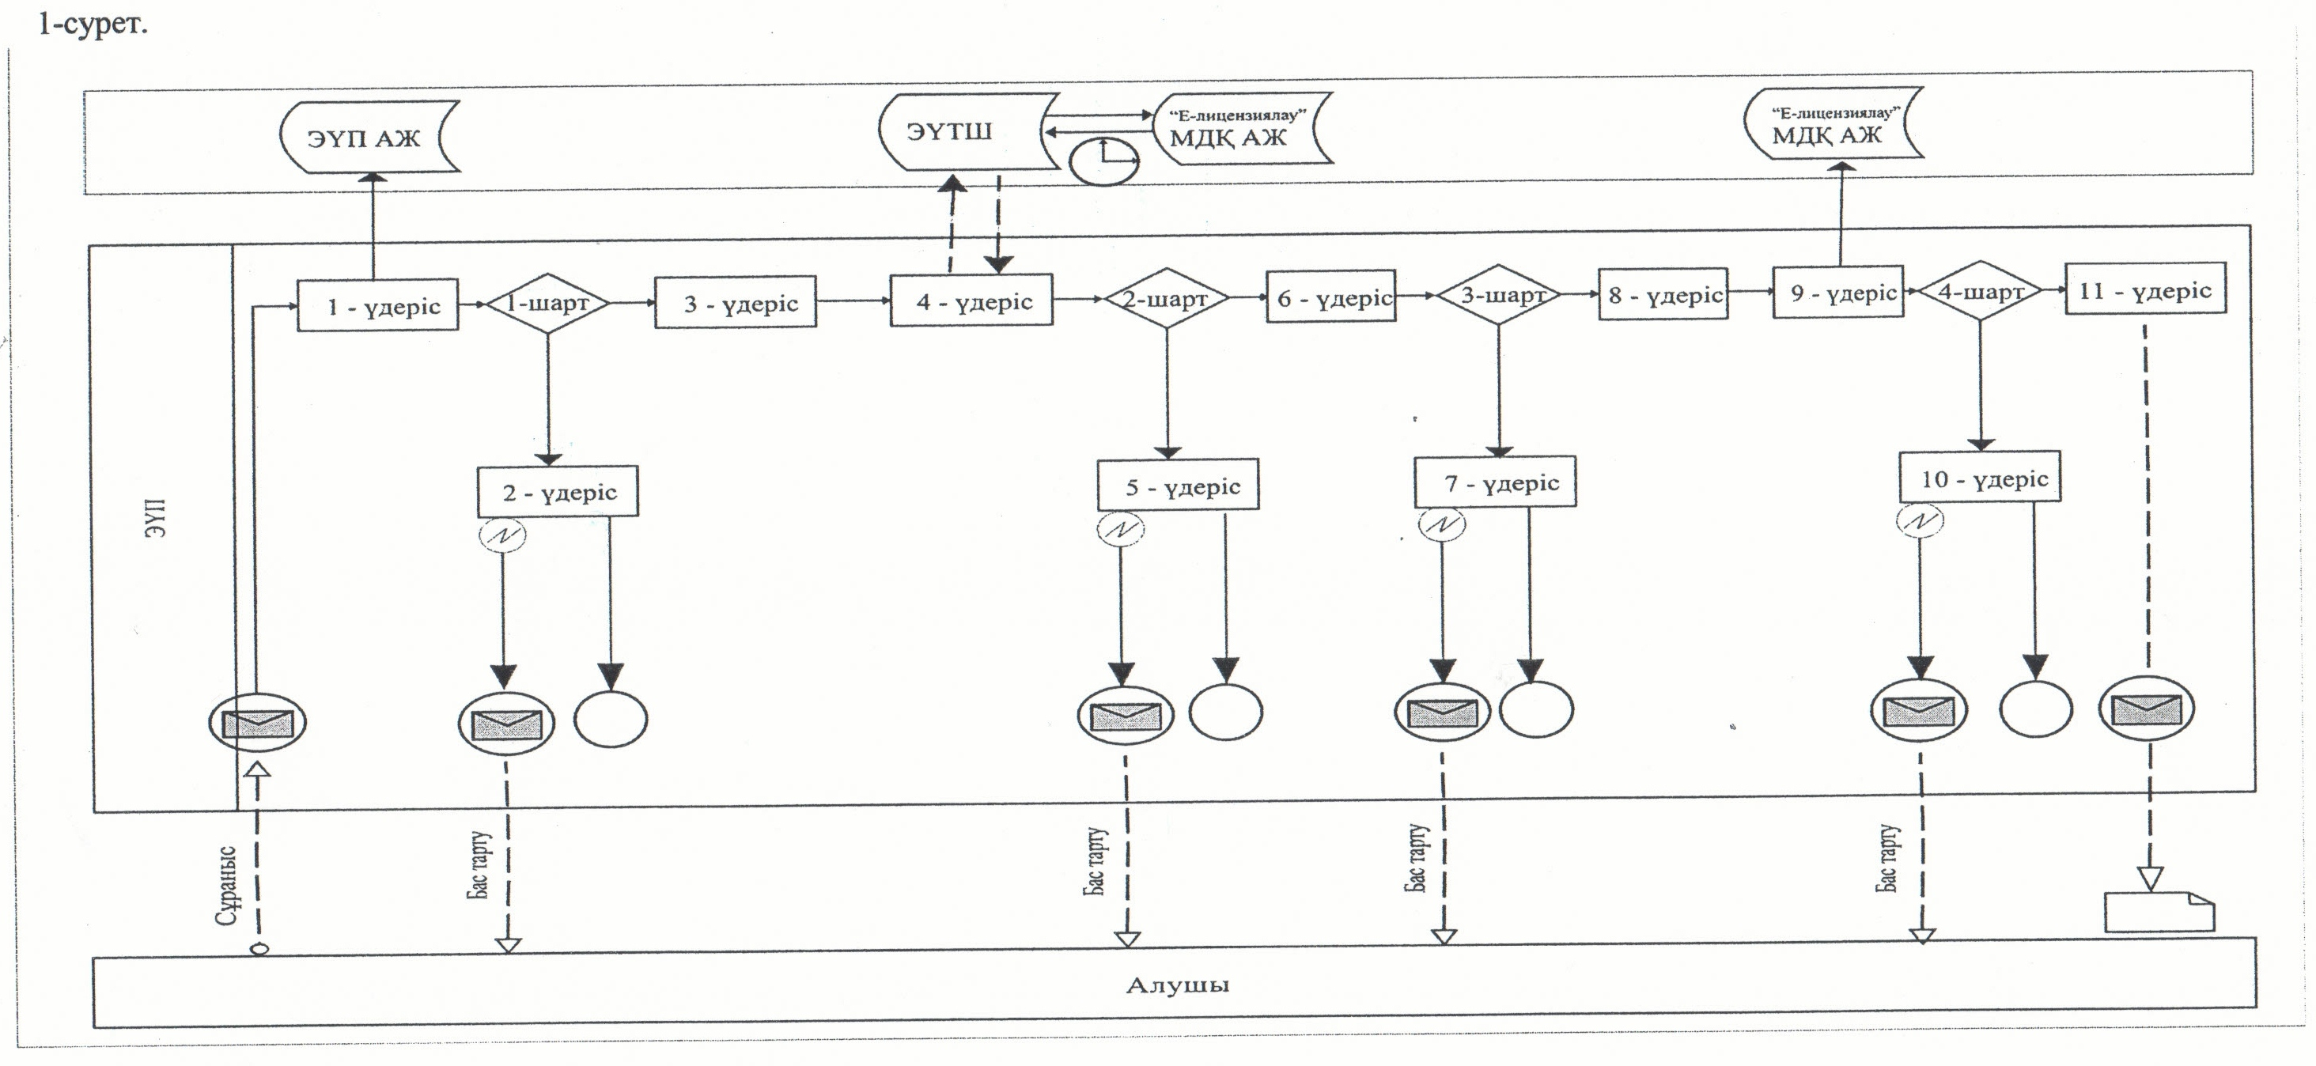

Қызметті қызмет беруші арқылы көрсету кезіндегі функционалдық өзара іс-әрекет диаграммасы
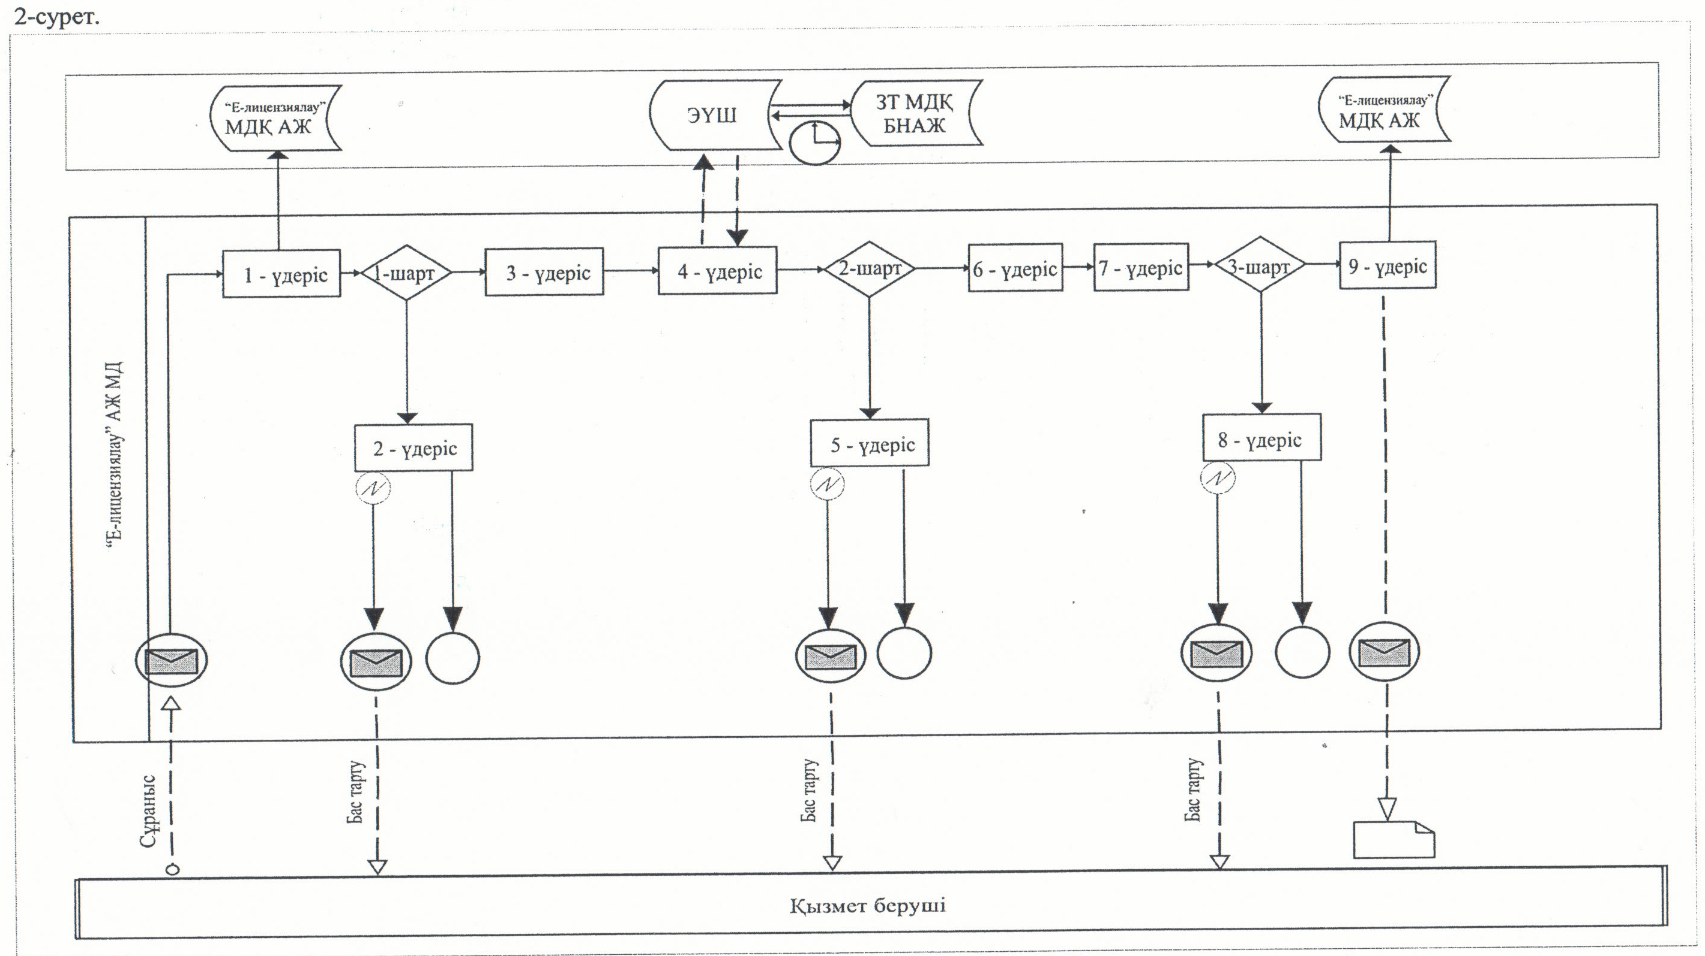

Шартты белгілер:
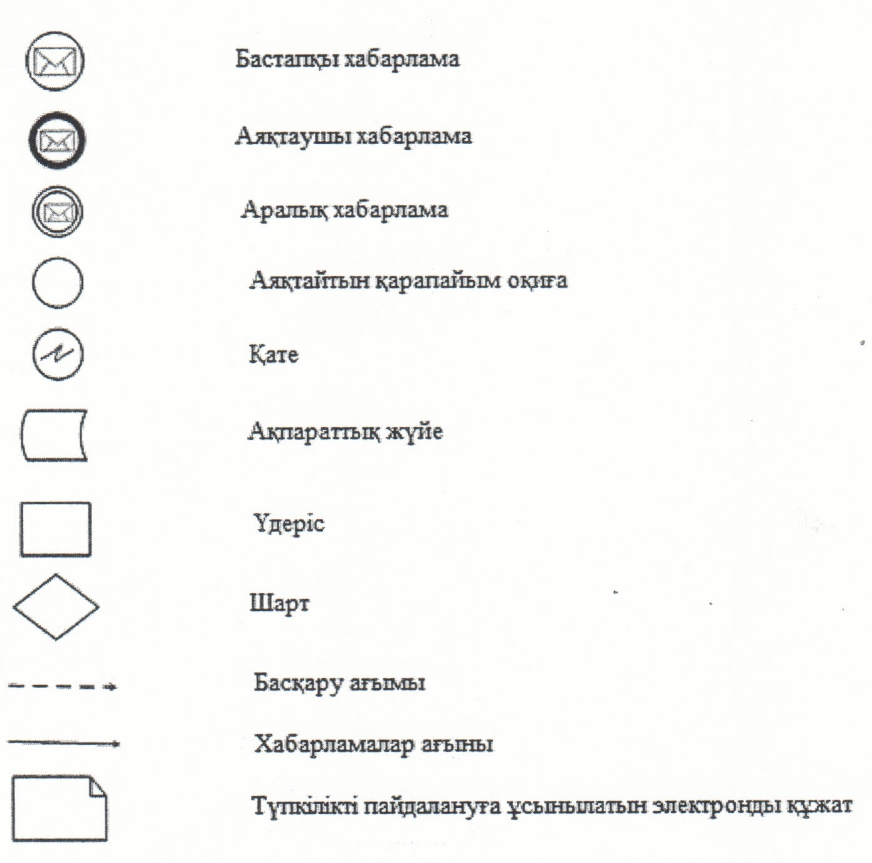

"Заңды тұлғалардың түстi және қара металл сынықтары мен
қалдықтарын жинауы (дайындауы), сақтауы, қайта өңдеуi және
өткiзу жөніндегі қызмет түрін жүзеге асыруға лицензия беру,
қайта ресімдеу, лицензияның телнұсқаларын беру"
электрондық мемлекеттік қызмет көрсету регламентіне
3-қосымша
Электрондық мемлекеттік қызметтің "сапа" және "қолжетімділік"
көрсеткіштерін анықтау үшін сауалнаманың нысаны
___________________________________________________
(қызметтің атауы)
1. Электрондық мемлекеттік қызметті көрсету үдерісінің сапасына және нәтижесіне қанағаттанасыз ба?
1) қанағаттанған жоқпын;
2) ішінара қанағаттанамын;
3) қанағаттанамын.
2. Электрондық мемлекеттік қызметті көрсету тәртібі туралы ақпараттың сапасына қанағаттанасыз ба?
1) қанағаттанған жоқпын;
2) ішінара қанағаттанамын;
3) қанағаттанамын.
Қызылорда облысы әкімдігінің
2012 жылғы "29" желтоқсандағы
N 722 қаулысына 13-қосымша
"Мемлекеттік тұрғын үй қорынан тұрғын үйге немесе жеке тұрғын үй қорынан жергілікті атқарушы орган жалдаған тұрғын үйге мұқтаж азаматтарды есепке қою және олардың кезегі" электрондық мемлекеттік қызмет көрсету регламенті
1. Жалпы ережелер
1. "Мемлекеттік тұрғын үй қорынан тұрғын үйге немесе жеке тұрғын үй қорынан жергілікті атқарушы орган жалдаған тұрғын үйге мұқтаж азаматтарды есепке қою және олардың кезегі" электрондық мемлекеттік қызметі (бұдан әрі – қызмет) облыстық маңызы бар қаланың және аудандардың тұрғын үй-коммуналдық шаруашылығы, жолаушылар көлігі және автомобиль жолдары бөлімдерімен (бұдан әрі – қызмет беруші), сондай-ақ, халыққа қызмет көрсету орталықтарымен және мемлекеттік қызметті алушыда электрондық цифрлық қолтаңба болған жағдайда "электрондық үкіметтің" www.e.gov.kz веб-порталы арқылы көрсетіледі.
2. Қызмет Қазақстан Республикасы Үкiметiнiң 2010 жылғы 8 ақпандағы N 76 қаулысымен бекiтiлген "Мемлекеттік тұрғын үй қорынан тұрғын үйге немесе жеке тұрғын үй қорынан жергілікті атқарушы орган жалдаған тұрғын үйге мұқтаж азаматтарды есепке қою және олардың кезегі" мемлекеттік қызмет стандарты (бұдан әрі - стандарт) негізінде көрсетіледі.
3. Қызметтің автоматтандырылу дәрежесі: ішінара автоматтандырылған (қызмет көрсету үдерісінде қағаз және электрондық құжат айналымы кезегінен тұратын электрондық мемлекеттік қызмет).
4. Қызмет көрсету түрі: транзакциялық.
5. Қызмет стандарттың 8-тармағына сәйкес тегін көрсетіледі.
6. Қызметті көрсету мерзімдері стандарттың 7 және 9-тармақтарында көрсетілген.
7. Осы "Мемлекеттік тұрғын үй қорынан тұрғын үйге немесе жеке тұрғын үй қорынан жергілікті атқарушы орган жалдаған тұрғын үйге мұқтаж азаматтарды есепке қою және олардың кезегі" электрондық мемлекеттік қызмет көрсету регламентінде (бұдан әрі - регламент) пайдаланылатын ұғымдар мен қысқартулар:
1) АЖО – автоматтандырылған жұмыс орны;
2) ақпараттық жүйе – аппараттық-бағдарламалық кешенді қолдана отырып, ақпаратты сақтауға, өңдеуге, іздестіруге, таратуға, беруге және ұсынуға арналған жүйе (бұдан әрі – АЖ);
3) бірыңғай нотариалдық ақпараттық жүйе – нотариалдық қызметтер мен әділет басқармасы және нотариалды палаталардың бірлескен іс-әрекетін автоматтандыруға арналған аппараттық-бағдарламалық кешен (бұдан әрі – БНАЖ);
4) жеке сәйкестендiру нөмiрi – жеке тұлға, оның iшiнде жеке кәсiпкерлiк түрiнде өзiнiң қызметiн жүзеге асыратын жеке кәсiпкер үшiн қалыптастырылатын бiрегей нөмiр (бұдан әрi - ЖСН);
5) "Жеке тұлғалар" мемлекеттiк дерекқоры – Қазақстан Республикасында жеке тұлғаларды бірыңғай сәйкестендіруді енгізу және олар туралы өзекті және дұрыс мәліметтерді мемлекеттік басқару органдарына және басқа да субъектілерге олардың өкілеттіктерінің шеңберінде және Қазақстан Республикасының заңнамасына сәйкес ұсыну мақсатында ақпаратты автоматтандырып жинауға, сақтауға және өңдеуге, Ұлттық жеке сәйкестендіру нөмірлері тізілімін құруға арналған ақпараттық жүйе (бұдан әрi – ЖТ МДҚ );
6) Қазақстан Республикасының халыққа қызмет көрсету орталығының ақпараттық жүйесі - Қазақстан Республикасының халыққа қызмет көрсету орталығы, сондай-ақ, мемлекеттік органдар арқылы халыққа (жеке және заңды тұлғаларға) қызмет көрсету үдерісін автоматтандыру үшін арналған ақпараттық жүйе (бұдан әрі – ХҚКО АЖ);
7) мемлекеттік қызметті алушы – стандарттың 6-тармағына сәйкес жеке тұлға (бұдан әрі - алушы);
8) пайдаланушы – оған қажетті электронды ақпараттық ресурстарды алу үшін ақпараттық жүйеге жүгінетін және оларды пайдаланатын субъект;
9) транзакциялық қызмет - электрондық цифрлық қолтаңбаны қолданумен өзара ақпарат алмасуды талап ететін, пайдаланушыларға электрондық ақпараттық ресурстарды беру жөніндегі қызмет;
10) халыққа қызмет көрсету орталықтары - Қызылорда облысы бойынша "Халыққа қызмет көрсету орталығы" Республикалық мемлекеттік кәсіпорнының филиалы және оның бөлімдері (бұдан әрі - орталық);
11) электрондық құжат - ақпарат электрондық-цифрлық нысанда берілген және электрондық цифрлық қолтаңба арқылы куәландырылған құжат;
12) электрондық мемлекеттік қызметтер - ақпараттық технологияларды пайдаланумен электрондық нысанда көрсетілетін мемлекеттік қызметтер;
13) "электрондық үкіметтің" веб-порталы – нормативтік құқықтық базаны қоса алғанда, барлық шоғырландырылған үкіметтік ақпаратқа және электрондық мемлекеттік қызметтер көрсетуге қол жеткізудің бірыңғай терезесі болатын ақпараттық жүйе (бұдан әрі – ЭҮП);
14) ЭҮӨШ - "электрондық үкіметтің" өңірлік шлюзі;
15) "электрондық үкіметтің" шлюзі – электрондық қызметтер көрсетуді іске асыру шеңберінде "электрондық үкіметтің" ақпараттық жүйелерін интеграциялауға арналған ақпараттық жүйе (бұдан әрі - ЭҮШ); 16) электрондық цифрлық қолтаңба - электрондық цифрлық қолтаңбаның құралдарымен құрылған және электрондық құжаттың дұрыстығын, оның тиесілілігін және мазмұнының тұрақтылығын растайтын электрондық цифрлық таңбалардың жиынтығы (бұдан әрі - ЭЦҚ).
2. Электрондық мемлекеттік қызметті көрсету жөнінде қызмет беруші әрекетінің тәртібі
8. Қызметті ЭҮП арқылы көрсету кезіндегі қызмет берушінің адымдық іс-әрекеттері мен шешімдері осы регламенттің 2-қосымшасына сәйкес функционалдық өзара іс-әрекет диаграммасында (1-сурет) көрсетілген:
1) алушы ЖСН мен парольдің көмегімен ЭҮП–да тіркелуді жүзеге асырады (ЭҮП-да тіркелмеген пайдаланушылар үшін жүзеге асырылады);
2) 1–үдеріс – алушының қызметті алу үшін ЭҮП-да ЖСН және паролін (расталу үдерісі) енгізуі;
3) 1-шарт – ЭҮП-да тіркелген алушы туралы деректердің түпнұсқалығын ЖСН және паролі арқылы тексеру;
4) 2-үдеріс – алушының деректерінде бұзушылықтар болуына байланысты ЭҮП-да расталудан бас тарту туралы хабарламаның қалыптастырылуы;
5) 3-үдеріс – алушының осы регламентте көрсетілген қызметті таңдауы, қызметті алу үшін сұраныс нысанын экранға шығаруы және стандарттың 11-тармағында көрсетілген электрондық түрдегі құжаттардың қажетті көшірмелерін сұраныс нысананы қоса тіркей отырып, алушының құрылымдық және форматтық талаптарына сәйкес нысандарды толтыруы, сондай-ақ, сұранысты куәландыру үшін (қол қою үшін) ЭЦҚ тіркеу куәлігін таңдауы;
6) 2-шарт - сәйкестендірілген деректердің сәйкестігін (сұраныста көрсетілген ЖСН/БСН мен ЭЦҚ-да көрсетілген ЖСН/БСН арасындағы), ЭЦҚ тіркелу куәлігінің жарамдылық мерзімін және ЭҮП-дағы қайтарылып алынған (күшін жойған) тіркелу куәліктерінің тізімінде болмауын тексеру;
7) 4-үдеріс - алушының ЭЦҚ түпнұсқалығының расталмауына байланысты сұраныстағы қызмет көрсетуден бас тарту туралы хабарламаның қалыптастырылуы;
8) 5-үдеріс – қызмет көрсету үшін сұраныстың алушының ЭЦҚ арқылы куәландырылуы және электрондық құжаттың (сұраныстың) қызмет берушімен өңделуі үшін ЭҮШ арқылы ЭҮӨШ АЖО-на жолдануы;
9) 6-үдеріс – электрондық құжаттың ЭҮӨШ АЖО-да тіркелуі;
10) 3-шарт – қызмет берушінің алушының қоса тіркеген құжаттарын стандартқа және қызмет көрсету негіздеріне сәйкестігін тексеруі (өңдеуі);
11) 7-үдеріс – алушының құжаттарында бұзушылықтар болуына байланысты сұратылған қызметтен бас тарту жөніндегі хабарламаның қалыптастырылуы;
12) 8-үдеріс – алушының ЭҮӨШ АЖО-да қалыптасқан қызмет нәтижесін (электрондық құжат нысанындағы хабарламаны) алуы. Электрондық құжат қызмет беруші басшысының ЭЦҚ-сын қолдану арқылы қалыптастырылады.
9. Қызметті қызмет беруші арқылы көрсету кезіндегі қызмет берушінің адымдық іс-әрекеттері мен шешімдері осы регламенттің 2-қосымшасына сәйкес функционалдық өзара іс-әрекет диаграммасында (2-сурет) көрсетілген:
1) 1-үдеріс – қызмет беруші қызметкерінің қызмет көрсету үшін ЭҮӨШ АЖО-да ЖСН мен парольді енгізуі (расталу үдерісі);
2) 2-үдеріс – қызмет беруші қызметкерінің осы регламентте көрсетілген қызметті таңдауы, қызмет көрсетуге арналған сұраныс нысанын экранға шығаруы және қызмет беруші қызметкерінің алушы деректерін енгізуі;
3) 3-үдеріс – алушының деректері туралы сұранысты ЭҮШ арқылы ЖТ МДҚ-на жолдау;
4) 1-шарт – алушы деректерінің ЖТ МДҚ-да бар болуын тексеру;
5) 4-үдеріс – ЖТ МДҚ-да алушы деректерінің жоқ болуына байланысты деректерді алу мүмкіндігінің жоқ екендігі туралы хабарламаның қалыптастырылуы;
6) 5-үдеріс – қызмет берішінің қызметкерімен сұраныс нысанындағы алушының қағаз түрінде ұсынған құжаттары жөнінде белгісін толтыру және құжаттарды сканерлеу, оларды сұраныс нысанына тіркеп, толтырылған қызмет көрсетудің сұраныс нысанын (енгізілген деректерді) ЭЦҚ арқылы куәландыру;
7) 6-үдеріс – электрондық құжаттың ЭҮӨШ АЖО-да тіркелуі;
8) 2–шарт – қызмет берушінің алушының қоса тіркеген құжаттарын стандартқа және қызмет көрсету негіздеріне сәйкестігін тексеруі (өңдеуі);
9) 7-үдеріс – алушының құжаттарында бұзушылықтар болуына байланысты сұратылған қызметтен бас тарту жөнінде хабарламаның қалыптастырылуы;
10) 8-үдеріс – алушының ЭҮӨШ АЖО-да қалыптасқан қызмет нәтижесін (электрондық құжат нысанындағы хабарламаны) алуы. Электрондық құжат қызмет беруші басшысының ЭЦҚ-сын қолдану арқылы қалыптастырылады.
10. Қызметті орталық арқылы көрсету кезіндегі қызмет берушінің адымдық іс-әрекеттері мен шешімдері осы регламенттің 2-қосымшасына сәйкес функционалдық өзара іс-әрекет диаграммасында (3-сурет) көрсетілген:
1) 1-үдеріс – қызмет көрсету үшін орталықтың қызметкерімен ХҚКО АЖ АЖО-да логин мен парольді (расталу үдерісі) енгізуі;
2) 2-үдеріс – орталық қызметкерінің осы регламентте көрсетілген қызметті таңдауы, қызмет көрсетуге арналған сұраныс нысанын экранға шығаруы және алушының деректерін, сонымен қатар, алушы өкілінің сенімхатына сәйкес деректерді енгізуі (нотариалдық куәландырылған сенімхат негізінде, сенімхат өзге түрде куәландырылған жағдайда сенімхат деректері толтырылмайды);
3) 3-үдеріс – алушының деректері туралы сұранысты ЭҮШ арқылы ЖТ МДҚ-на, сондай-ақ, алушы өкілінің сенімхаттағы деректері туралы сұранысты БНАЖ-не жолдау;
4) 1-шарт – алушы деректерінің ЖТ МДҚ-да, сенімхат деректерінің БНАЖ-де бар болуын тексеру;
5) 4-үдеріс – ЖТ МДҚ-да алушы деректерінің, сондай-ақ БНАЖ-де сенімхат деректерінің жоқ болуына байланысты деректерді алу мүмкіндігі жоқ туралы хабарламаның қалыптастырылуы;
6) 5-үдеріс – қызмет берушінің қызметкерімен сұраныс нысанындағы алушының қағаз түрінде ұсынған құжаттары жөнінде белгісін толтыру және құжаттарды сканерлеу, оларды сұраныс нысанына тіркеу және толтырылған қызмет көрсетудің сұраныс нысанын (енгізілген деректерді) ЭЦҚ арқылы куәландыру;
7) 6-үдеріс – орталық қызметкерінің ЭЦҚ-мен куәландырылған (қол қойылған) электронды құжатты (алушының сұранысын) ЭҮШ арқылы ЭҮӨШ АЖО-ға жолдау;
8) 7-үдеріс – электрондық құжаттың ЭҮӨШ АЖО-да тіркелуі;
9) 2-шарт – қызмет берушінің алушының қоса тіркеген құжаттарын стандартқа және қызмет көрсету негіздеріне сәйкестігін тексеруі (өңдеуі);
10) 8-үдеріс – алушының құжаттарында бұзушылықтар болуына байланысты сұратылған қызметтен бас тарту жөніндегі хабарламаның қалыптастырылуы;
11) 9-үдіріс – алушының орталық қызметкері арқылы ЭҮӨШ АЖО-да қалыптастырылған қызметтің нәтижесін алуы (электрондық құжат нысанындағы хабарлама).
11. Алушының қызмет көрсету бойынша сұраныстың орындалу мәртебесін тексеру тәсілі: "ЭҮП-дағы "Қызметтерді алу тарихы" бөлімінде, сондай-ақ, орталыққа немесе қызмет берушіге жүгінген жағдайда.
12. Алушының қызмет бойынша сұраныс мәртебесін тексеру әдісі: ЭҮП-ның "Қызметті алу тарихы" бөлімінде, сондай-ақ қызмет берушіге жүгінгенде.
13. Қызмет көрсету жөнінде ақпарат алуға, сондай-ақ, оның сапасын бағалау (оның ішінде шағымдану) қажет болған жағдайда ақпарат алу үшін саll–орталығының телефонының нөмірі: (1414).
3. Электрондық мемлекеттік қызмет көрсету үдерісіндегі өзара іс-қимыл тәртібін сипаттау
14. Электрондық мемлекеттік қызмет көрсету үдерісіне қатысатын мемлекеттік органдардың, мемлекеттік мекемелердің немесе өзге де ұйымдардың құрылымдық бөлімшелерінің (құрылымдық-функционалдық бірліктердің – бұдан әрі ҚФБ) тізбесі:
қызмет беруші;
орталық қызметкері;
ЭҮП;
ЭҮШ;
ЭҮӨШ;
ЭҮӨШ АЖО;
ХҚКО АЖ АЖО;
ЖТ МДҚ;
БНАЖ.
15. Қызметті алу үшін алушы стандарттың 11-тармағында көрсетілген құжаттарды ұсынады.
16. Мемлекеттік қызметті алу үшін барлық қажетті құжаттарды тапсырған кезде алушыға:
1) қызмет берушіде немесе орталықта:
сұраныстың нөмірі және қабылданған күні;
сұратылған мемлекеттік қызметтің түрі;
қоса берілген құжаттардың саны және атауы;
құжаттарды беру күні (уақыты) және орны;
құжаттарды ресімдеуге сұранысты қабылдаған орталық қызметкерінің не уәкілетті орган қызметкерінің тегі, аты, әкесінің аты;
алушының тегі, аты, әкесінің аты, уәкілетті өкілдің тегі, аты, әкесінің аты және олардың байланыс телефондары көрсетілген тиісті құжаттарды қабылдау туралы қолхат беріледі;
2) порталда алушының "жеке кабинетіне" қызмет берушімен өтініштің қабылданғаны туралы хабарлама-есеп жіберіледі, онда құжатты қабылдау күні мен уақыты және мемлекеттік қызметті алу күні көрсетіледі.
17. Әрбір іс-әрекеттің орындалу мерзімі көрсетілген ҚФБ іс-әрекеттері (рәсімдердің, функциялардың, операциялардың) реттілігінің мәтінді кестелік сипаттамасы осы регламенттің 1-қосымшасында келтірілген.
18. Функционалдық өзара іс-әрекет диаграммасы (1, 2, 3-суреттер) осы регламенттің 2-қосымшасында келтірілген және ол ҚФБ іс-әрекеттерінің логикалық реттілігі арасындағы (қызмет көрсету үдерісіндегі) байланысты олардың сипаттамаларына сәйкес көрсетеді.
19. Алушыларға қызмет көрсету нәтижелері осы регламенттің 3-қосымшасына сәйкес сапа және қолжетімдік көрсеткіштерімен өлшенеді.
20. Алушыларға электрондық мемлекеттiк қызметтi көрсету үдерiсiне қойылатын талаптар:
1) алушының құжаттарындағы ақпараттың сақталуын, қорғалуын және құпиялылығын қамтамасыз ету;
2) алушының құқықтарын қорғау үшiн қажеттi өзге де талаптар.
21. Қызмет көрсету мәселелері бойынша әрекеттерге (әрекетсіздікке) шағымдану стандарттың 5-бөліміне сәйкес жүргізіледі.
"Мемлекеттік тұрғын үй қорынан тұрғын үйге
немесе жеке тұрғын үй қорынан жергілікті
атқарушы орган жалдаған тұрғын үйге мұқтаж
азаматтарды есепке қою және олардың кезегі"
электрондық мемлекеттік қызмет көрсету регламентіне
1-қосымша
ҚФБ іс-әрекеттері (рәсімдердің, функциялардың, операциялардың)
реттілігінің мәтінді кестелік сипаттамасы
1-кесте. ЭҮП арқылы іс-әрекеттердің сипаттамасы
1 | Іс-әрекет (жұмыс барысының, ағынының) нөмірі | 1 | 2 | 3 | 4
2 | ҚФБ атауы | Алушы | ЭҮП | Алушы | ЭҮП
3 | Іс-әрекеттердің (үдерістің, рәсімнің, операцияның) атауы және олардың сипаттамасы | ЭҮП-де ЖСН мен пароль бойынша расталу | Алушының құжаттарында бұзушылықтар болуына байланысты сұратылған қызметтен бас тарту жөніндегі хабарламаның қалыптастырылуы | Қызметті таңдау және сұраныс деректерін ЭЦҚ тіркеу куәлігін таңдай отырып, қалыптастыру | Алушының ЭЦҚ деректерінде бұзушылықтар болуына байланысты, бас тарту туралы хабарламаның қалыптастырылуы
4 | Аяқталу нысаны (деректер, құжат, ұйымдастыру-өкімдік шешім) | Сұраныстың нәтижелі құрылғаны  жөнінде хабарлаудың көрсетілуі | Сұратылған қызметтен бас тарту жөнінде хабарламаның қалыптастырылуы | Сұраныстың бағытталуы | Сұратылған қызметтен бас тарту жөнінде хабарламаның қалыптастырылуы
5 | Орындалу мерзімдері | 30 секунд – 1 минут | 30 секунд | 1,5 минут | 1,5 минут
6 | Келесі әрекеттің нөмірі | 2 – егер алушының деректерінде бұзушылықтар болса;  3 – егер расталу нәтижелі өтсе | – | 4 - егер алушы деректерінде бұзушылықтар болса,  5 – егер бұзушылықтар болмаса | -
1 | Іс-әрекет (жұмыс барысының, ағынының) нөмірі | 5 | 6 | 7 | 8
2 | ҚФБ атауы | Алушы | ЭҮӨШ АЖО | ЭҮӨШ АЖО | ЭҮӨШ АЖО
3 | Іс-әрекеттердің (үдерістің, рәсімнің, операцияның) атауы және олардың сипаттамасы | Алушы ЭЦҚ-ның көмегімен куәландыру (қол қою) және сұранысты ЭҮӨШ АЖО-ға жолдау | Құжаттың тіркелуі | Алушының құжаттарында бұзушылықтар  болуына байланысты сұратылған қызметтен бас тарту жөніндегі хабарламаның қалыптастырылуы | Алушының қызмет нәтижесін алуы
4 | Аяқталу нысаны (деректер, құжат, ұйымдастыру-өкімдік шешім) | Сұраныстың бағытталуы | Өтінішке нөмір беріле отырып, сұраныстың тіркелуі | Қызмет көсретуден бас тарту жөнінде дәлелді жауаптың қалыптастырылуы | Шығыс құжатының көрсетілуі
5 | Орындалу мерзімдері | 30 секунд – 1 минут | 1 минут | 30 секунд | 15 минут
6 | Келесі әрекеттің нөмірі | - | 7 –егер алушы деректерінде бұзушылықтар болса, 8 – егер бұзушылықтар болмаса | - | -
2-кесте. Қызмет беруші арқылы іс-әрекеттердің сипаттамасы
1 | Іс-әрекеттің (барысының, жұмыс ағынының) нөмірі | 1 | 2 | 3 | 4
2 | ҚФБ атауы | Қызмет беруші | Қызмет беруші | Қызмет беруші | ЖТ МДҚ
3 | Іс-әрекеттердің (үдерістің, рәсімнің, операцияның) атауы және олардың сипаттамасы | ЭҮӨШ АЖО-да  ЖСН және пароль арқылы расталу | Қызмет берушінің қызметкерімен қызметтің таңдалуы | Алушының деректері жөнінде сұранысты ЖТ МДҚ-на жолдау | ЖТ МДҚ-да мәліметтердің жоқ болуы туралы хабарламаның қалыптастырылуы
4 | Аяқталу нысаны (деректер, құжат, ұйымдастыру-өкімдік шешім) | Өтінішке нөмір беріле отырып, сұраныстың жүйеде тіркелуі | Сұраныстың нәтижелі қалыптасқаны жөнінде хабарлаудың көрсетілуі | Сұраныстың бағытталуы | Мемлекеттік қызметті көрсетуден бас тарту жөнінде дәлелді жауаптың қалыптастырылуы
5 | Орындалу мерзімі | 10–15 секунд | 10 секунд | 1,5 минут | 10-15 секунд
6 | Келесі әрекеттің нөмірі | - | - | 4 - егер бұзушылықтар болса,  5 – егер бұзушылықтар болмаса | -
1 | Іс-әрекеттің (барысының, жұмыс ағынының) нөмірі | 5 | 6 | 7 | 8
2 | ҚФБ атауы | Қызмет беруші | ЭҮӨШ АЖО | ЭҮӨШ АЖО | ЭҮӨШ АЖО
3 | Іс-әрекеттердің (үдерістің, рәсімнің, операцияның) атауы және олардың сипаттамасы | ЭЦҚ-мен куәландырылып, сканерленген құжаттарды тіркей отырып, сұраныс нысанын толтыру | Құжаттың ЭҮӨШ АЖО-да тіркелуі | Алушы деректерінде бұзушылықтар болуына байланысты бас тарту туралы хабарламаның қалыптастырылуы | Алушының қызмет көрсету нәтижесін алуы
4 | Аяқталу нысаны (деректер, құжат, ұйымдастыру-өкімдік шешім) | Сұраныстың бағытталуы | Өтінішке нөмір беріле отырып, сұраныстың тіркелуі | Қызмет көрсетуден бас тарту туралы дәлелді жауаптың қалыптастырылуы | Қызмет көрсету нәтижесі - хабарлаудың қалыптастырылуы
5 | Орындалу мерзімі | 10-15 секунд | 1,5 минут | 1,5 минут | 10–15 секунд
6 | Келесі әрекеттің нөмірі | 6 | 7- егер бұзушылықтар болса, 8– егер бұзушылықтар  болмаса | - | -
3-кесте. Орталық арқылы іс-әрекеттердің сипаттамасы
1 | Іс-әрекеттің (барысының, жұмыс ағынының) нөмірі | 1 | 2 | 3 | 4 | 5
2 | ҚФБ атауы | ХҚКО АЖ АЖО | Орталық қызметкері | Орталық қызметкері | ЖТ МДҚ,БНАЖ | Орталық қызметкері
3 | Іс-әрекеттердің (үдерістің, рәсімнің, операцияның) атауы және олардың сипаттамасы | Орталық қызметкерінің логин мен пароль бойынша расталуы | Қызметті таңдау және сұраныс деректерін қалыптастыру | Сұранысты ЖТ МДҚ-ға, БНАЖ-не жолдау | Алушы деректерінің жоқ болуына байланысты деректерді алу мүмкіндігінің жоқ екені жөнінде хабарламаның қалыптастырылуы | Сұраныс нысанына қажетті құжаттарды тіркей отырып, сұранысты толтыру және ЭЦҚ-мен куәландыру
4 | Аяқталу нысаны (деректер, құжат, ұйымдастыру-өкімдік шешім) | Өтінішке нөмір беріле отырып, сұраныстың жүйеде тіркелуі | Сұраныстың сәтті құрылғандығы жөнінде хабарлаудың көрсетілуі | Сұраныстың бағытталуы | Қызмет көрсетуден бас тарту туралы дәлелді жауаптың қалыптастырылуы | Сұраныстың сәтті құрылғандығы жөнінде хабарлаудың көрсетілуі
5 | Орындалу мерзімі | 30 секунд –  1 минут | 30 секунд | 1,5 минут | 1,5 минут | 30 секунд – 1 минут
6 | Келесі әрекеттің нөмірі | 2 | 3 | 4 - егер алушының деректерінде бұзушылықтар болса,  5 – егер бұзушылықтар болмаса | - | -
1 | Іс-әрекеттің (барысының, жұмыс ағынының) нөмірі | 6 | 7 | 8 | 9
2 | ҚФБ атауы | Орталық қызметкері | ЭҮӨШ АЖО | ЭҮӨШ АЖО | ЭҮӨШ АЖО
3 | Іс-әрекеттердің (үдерістің, рәсімнің, операцияның) атауы және олардың сипаттамасы | ЭЦҚ-мен куәландырылған (қол қойылған) құжатты ЭҮӨШ АЖО-на жолдау | Құжаттың тіркелуі | Алушының құжаттарында бұзушылықтар болуына байланысты, қызмет көрсетуден бас тарту жөнінде хабарламаның  қалыптастырылуы | Алушының қызмет нәтижесін алуы
4 | Аяқталу нысаны (деректер, құжат, ұйымдастыру-өкімдік шешім) | Сұраныстың бағытталуы | Өтінішке нөмір беріле отырып,  сұраныстың жүйеде тіркелуі | Қызмет көрсетуден бас тарту туралы дәлелді жауаптың қалыптастырылуы | Қызмет көрсету нәтижесі –хабарлаудың қалыптастырылуы
5 | Орындалу мерзімі | 1 минут | 1 минут | 30 секунд – 1 минут | 15 минут
6 | Келесі әрекеттің нөмірі | - | 8 - егер бұзушылықтар болса, 9 – егер бұзушылықтар болмаса | - | -
"Мемлекеттік тұрғын үй қорынан тұрғын
үйге немесе жеке тұрғын үй қорынан
жергілікті атқарушы орган жалдаған тұрғын
үйге мұқтаж азаматтарды есепке қою
және олардың кезегі" электрондық мемлекеттік
қызмет көрсету регламентіне
2-қосымша
Қызметті ЭҮП арқылы көрсету кезіндегі функционалдық өзара
іс-әрекет диаграммасы
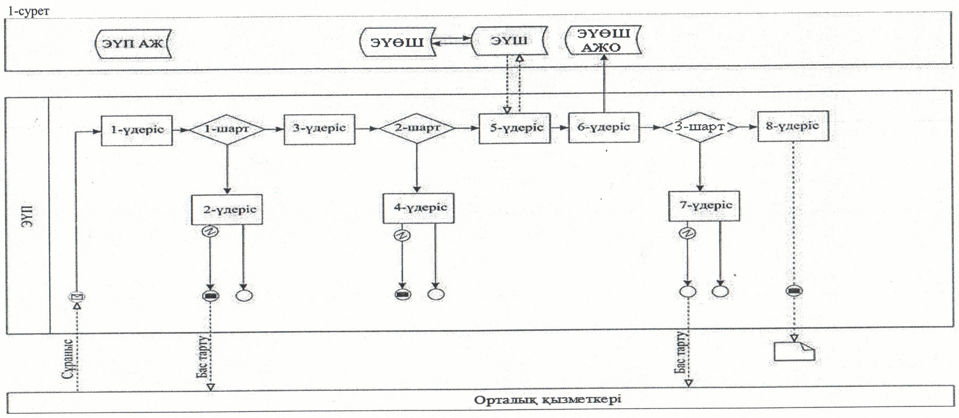

Қызметті қызмет беруші арқылы көрсету кезіндегі функционалдық өзара іс-әрекет диаграммасы
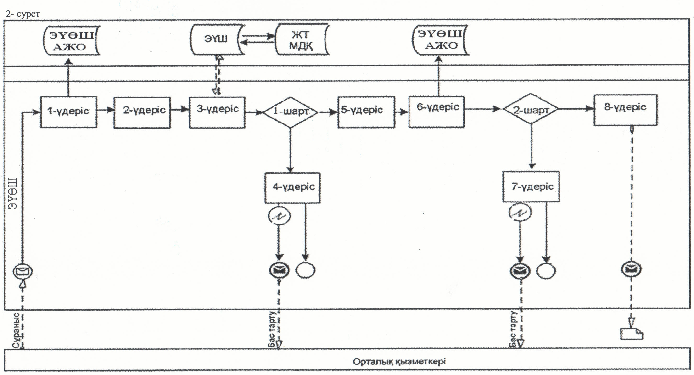
Қызметті орталық арқылы көрсету кезіндегі функционалдық
өзара іс-әрекет диаграммасы
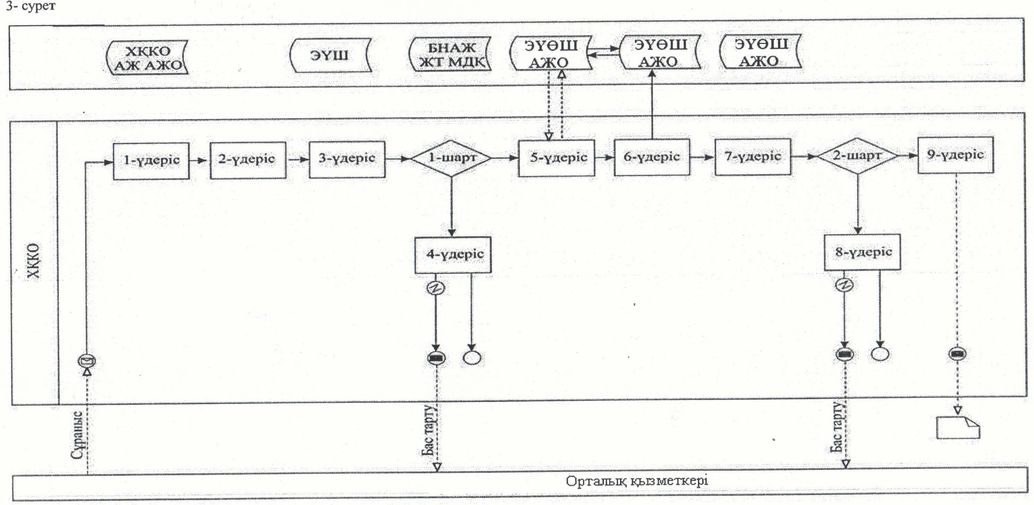
Шартты белгілер
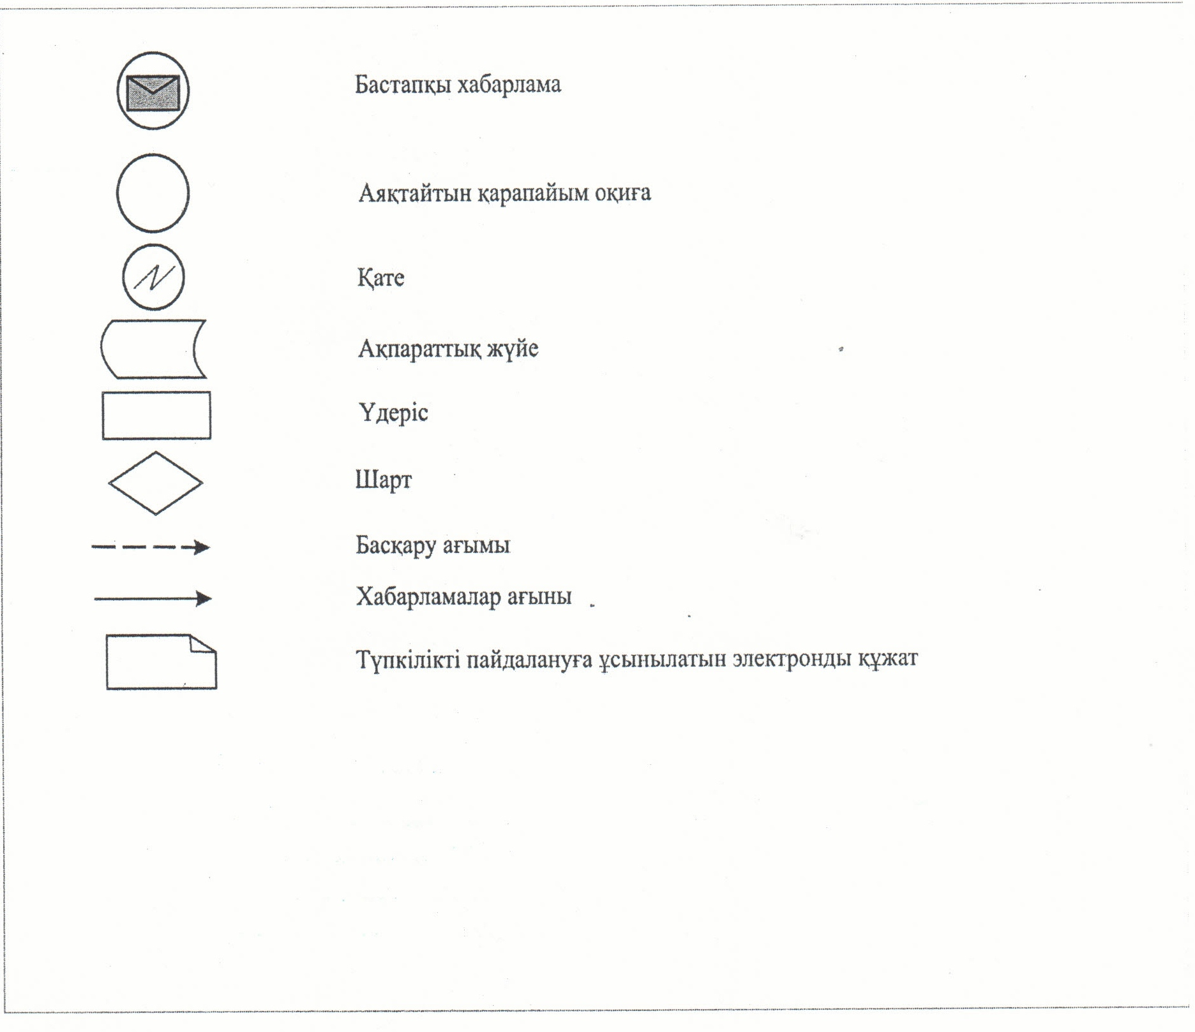
"Мемлекеттік тұрғын үй қорынан тұрғын
үйге немесе жеке тұрғын үй қорынан жергілікті
атқарушы орган алдаған тұрғын үйге мұқтаж
азаматтарды есепке қою және олардың кезегі"
электрондық мемлекеттік қызмет көрсету
регламентіне" электрондық мемлекеттік қызмет
көрсету регламентіне 3-қосымша
Электрондық мемлекеттік қызметтің "сапа" және "қолжетімділік"
көрсеткіштерін анықтау үшін сауалнаманың нысаны
____________________________________________________
(қызметтің атауы)
1. Электрондық мемлекеттік қызметті көрсету үдерісінің сапасына және нәтижесіне қанағаттанасыз ба?
1) қанағаттанған жоқпын;
2) ішінара қанағаттанамын;
3) қанағаттанамын.
2. Электрондық мемлекеттік қызметті көрсету тәртібі туралы ақпараттың сапасына қанағаттанасыз ба?
1) қанағаттанған жоқпын;
2) ішінара қанағаттанамын;
3) қанағаттанамын.
Қызылорда облысы әкімдігінің
2012 жылғы "29" желтоқсандағы
N 722 қаулысына 14-қосымша
"Медициналық қызметке лицензия беру, қайта ресімдеу,
лицензияның телнұсқасын беру" электрондық мемлекеттік қызмет
көрсету регламенті
1. Жалпы ережелер
1. "Медициналық қызметке лицензия беру, қайта ресімдеу, лицензияның телнұсқасын беру" электрондық мемлекеттік қызметі ( бұдан әрі - қызмет) "Қызылорда облысының денсаулық сақтау басқармасы" мемлекеттік мекемесімен (бұдан әрі – қызмет көрсетуші) көрсетіледі. Ресімделген құжаттарды қабылдау және беру қызмет көрсетушімен немесе халыққа қызмет көрсету орталықтары, сондай-ақ, мемлекеттік қызметті алушыда электрондық цифрлық қолтаңба болған жағдайда "электрондық үкіметтің" www.e.gov.kz веб-порталы және www.elicense.kz "Е-лицензиялау" веб-порталы арқылы көрсетіледі.
Шалғай елді мекендердің тұрғындарына мемлекеттік қызметтің қолжетімділігін қамтамасыз ету мақсатында мемлекеттік қызметті мобильдік орталықтар арқылы көрсетуге рұқсат етіледі.
2. Қызмет Қазақстан Республикасы Үкіметінің 2012 жылғы 10 қыркүйектегі N 1173 қаулысымен бекітілген "Медициналық қызметке лицензия беру, қайта ресімдеу, лицензияның телнұсқасын беру" мемлекеттік қызмет стандарты (бұдан әрі – стандарт) негізінде көрсетіледі.
3. Қызметтің автоматтандырылу дәрежесі: ішінара автоматтандырылған (қызмет көрсету үдерісінде қағаз және электрондық құжат айналымы кезегінен тұратын электрондық мемлекеттік қызмет).
4. Қызмет көрсету түрі: транзакциялық.
5. Қызмет стандарттың 8-тармағына сәйкес ақылы көрсетіледі.
6. Қызметті көрсету мерзімдері стандарттың 7 және 9-тармақтарында көрсетілген.
7. Осы "Медициналық қызметке лицензия беру, қайта ресімдеу, лицензияның телнұсқасын беру" электрондық мемлекеттік қызмет көрсету регламентінде (бұдан әрі - регламент) қолданылатын ұғымдар мен қысқартулар:
1) АЖО - автоматтандырылған жұмыс орны;
2) ақпараттық жүйе – аппараттық-бағдарламалық кешенді қолдана отырып, ақпаратты сақтауға, өңдеуге, іздестіруге, таратуға, беруге және ұсынуға арналған жүйе (бұдан әрі – АЖ);
3) бизнес–сәйкестендіру нөмірі – бірлескен кәсіпкерлік түрінде қызметтерді жүзеге асыратын заңды тұлға (филиал және өкілдік) және жеке кәсіпкер үшін қалыптастырылатын бірегей нөмір (бұдан әрі - БСН);
4) бірыңғай нотариалдық ақпараттық жүйе – нотариалдық қызметтер мен әділет басқармасы және нотариалды палаталардың бірлескен іс-әрекетін автоматтандыруға арналған аппараттық-бағдарламалық кешен (бұдан әрі – БНАЖ);
5) "Е-лицензиялау" веб-порталы – берілген, қайта ресімделген, тоқтатылған, қайта жаңартылған және әрекет етуін тоқтатқан лицензиялар, сондай-ақ лицензиарлар беретін лицензиялардың сәйкестендірме нөмірін орталықтандырып қалыптастыратын лицензияланатын қызмет түрін жүзеге асыратын лицензиаттың филиалдары, өкілдіктері (объектілері, пункттері, учаскелері) туралы мәліметтерді қамтитын ақпараттық жүйе (бұдан әрі - "Е-лицензиялау" МДҚ АЖ);
6) "Жеке тұлғалар" мемлекеттiк дерекқоры – Қазақстан Республикасында жеке тұлғаларды бірыңғай сәйкестендіруді енгізу және олар туралы өзекті және дұрыс мәліметтерді мемлекеттік басқару органдарына және басқа да субъектілерге олардың өкілеттіктерінің шеңберінде және Қазақстан Республикасының заңнамасына сәйкес ұсыну мақсатында ақпаратты автоматтандырып жинауға, сақтауға және өңдеуге, Ұлттық жеке сәйкестендіру нөмірлері тізілімін құруға арналған ақпараттық жүйе (бұдан әрi – ЖТ МДҚ );
7) жеке сәйкестендiру нөмiрi – жеке тұлға, оның iшiнде жеке кәсiпкерлiк түрiнде өзiнiң қызметiн жүзеге асыратын жеке кәсiпкер үшiн қалыптастырылатын бiрегей нөмiр (бұдан әрi - ЖСН);
8) "Заңды тұлғалар" мемлекеттік дерекқоры - Қазақстан Республикасында заңды тұлғаларды бірыңғай сәйкестендіруді енгізу және олар туралы өзекті және дұрыс мәліметтерді мемлекеттік басқару органдарына және басқа да субъектілерге олардың өкілеттіктерінің шеңберінде және Қазақстан Республикасының заңнамасына сәйкес ұсыну мақсатында ақпаратты автоматтандырып жинауға, сақтауға және өңдеуге, бизнес сәйкестендіру нөмірлерінің Ұлттық тізілімін құруға арналған ақпараттық жүйе (бұдан әрі – ЗТ МДҚ);
9) мемлекеттік қызметті алушы – жеке және заңды тұлға (бұдан әрі - алушы);
10) пайдаланушы – өзіне қажетті электрондық ақпараттық ресурстарды алу үшін ақпараттық жүйеге жүгінетін және оларды пайдаланатын субъект;
11) транзакциялық қызмет – электрондық цифрлық қолтаңбаны қолданумен өзара ақпарат алмасуды талап ететін, пайдаланушыларға электрондық ақпараттық ресурстарды беру жөніндегі қызмет;
12) халыққа қызмет көрсету орталығы – Қызылорда облысы бойынша "Халыққа қызмет көрсету орталығы" Республикалық мемлекеттік кәсіпорнының филиалы және оның бөлімдері (бұдан әрі - орталық);
13) Қазақстан Республикасының халыққа қызмет көрсету орталығының ақпараттық жүйесі - Қазақстан Республикасының халыққа қызмет көрсету орталығы, сондай-ақ, мемлекеттік органдар арқылы халыққа (жеке және заңды тұлғаларға) қызмет көрсету үдерісін автоматтандыру үшін арналған ақпараттық жүйе (бұдан әрі – ХҚКО АЖ);
14) электрондық құжат – ақпарат электрондық-цифрлық нысанда берілген және электрондық цифрлық қолтаңба арқылы куәландырылған құжат;
15) электрондық мемлекеттік қызметтер – ақпараттық технологияларды пайдаланумен электрондық нысанда көрсетілетін мемлекеттік қызметтер;
16) электрондық нысандағы лицензия – қағаз жеткізгіштегі лицензияға тең, ақпараттық технологияларды пайдалана отырып рәсімделетін және берілетін электрондық құжат нысанындағы лицензия;
17) "электрондық үкіметтің" веб-порталы – нормативтік құқықтық базаны қоса алғанда, барлық шоғырландырылған үкіметтік ақпаратқа және электрондық мемлекеттік қызметтер көрсетуге қол жеткізудің бірыңғай терезесі болатын ақпараттық жүйе (бұдан әрі – ЭҮП);
18) ЭҮӨШ – "электрондық үкіметтің" өңірлік шлюзі;
19) "электрондық үкіметтің" төлем шлюзі – жеке және заңды тұлғалардың төлемдерін жүзеге асыру кезінде екінші деңгейдегі банктердің, банк операцияларының жекелеген түрлерін жүзеге асыратын ұйымдардың және "электрондық үкіметтің" ақпараттық жүйелері арасындағы өзара іс-қимылды қамтамасыз етуге арналған автоматтандырылған ақпараттық жүйе (бұдан әрі - ЭҮТШ);
20) "электрондық үкіметтің" шлюзі – электрондық қызметтер көрсетуді іске асыру шеңберінде "электрондық үкіметтің" ақпараттық жүйелерін интеграциялауға арналған ақпараттық жүйе (бұдан әрі - ЭҮШ);
21) электрондық цифрлық қолтаңба - электрондық цифрлық қолтаңбаның құралдарымен құрылған және электрондық құжаттың дұрыстығын, оның тиесілілігін және мазмұнының тұрақтылығын растайтын электрондық цифрлық таңбалардың жиынтығы (бұдан әрі - ЭЦҚ).
2. Электрондық мемлекеттік қызметті көрсету жөнінде қызмет беруші әрекетінің тәртібі
8. Қызметті ЭҮП арқылы көрсету кезіндегі қызмет берушінің адымдық іс-әрекеттерi мен шешiмдерi осы регламенттiң 2-қосымшасына сәйкес функционалдық өзара іс-әрекет диаграммасында (1-сурет) келтiрiлген:
1) алушы ЭҮП-нда тiркелудi өзінің компьютерінің интернет-браузерiнде сақталған ЭЦҚ тiркеу куәлiгiнiң көмегiмен жүзеге асырады (ЭҮП-нда тiркелмеген алушылар үшiн жүзеге асырылады);
2) 1-үдеріс – алушы компьютерінің интернет-браузерiнде ЭЦҚ тіркеу куәлігін бекіту, алушының қызметтi алуы үшiн ЭҮП-да парольдi енгiзу үдерісі (расталу үдерiсi);
3) 1-шарт – тіркелген алушы туралы мәліметтердің түпнұсқалылығын ЭҮП-да логин (ЖСН\БСН) және пароль арқылы тексеру;
4) 2-үдеріс – алушының деректерінде бұзушылықтар болуына байланысты ЭҮП-да расталудан бас тарту туралы хабарламаның қалыптастырылуы;
5) 3-үдеріс – алушының "Е-лицензиялау" МДҚ АЖ-де осы регламентте көрсетілген қызметті таңдауы, қызметті көрсетуге арналған сұраныс нысанын экранға шығаруы және оның құрылымы мен форматтық талаптарын ескере отырып, нысанды толтыруы (деректерді енгізуі), сұраныс нысанына қажетті құжаттардың электронды түрін қоса тіркеуі;
6) 4-үдеріс – ЭҮТШ-де қызмет төлемақысын төлеу, бұдан кейін бұл ақпарат "Е-лицензиялау" МДҚ АЖ -не келiп түседi;
7) 2-шарт – "Е-лицензиялау" МДҚ АЖ-не қызмет көрсетуге төлемақының төлену фактісін тексеру;
8) 5-үдеріс – "Е-лицензиялау" МДҚ АЖ-де көрсетiлетін қызмет үшiн төлемақы төленбеуіне байланысты сұртылған қызметтен бас тарту туралы хабарламаның қалыптастырылуы;
9) 6-үдеріс – алушының сұранысты куәландыруы (қол қою) үшін ЭЦҚ тіркеу куәлігін таңдауы;
10) 3-шарт - ЭҮП-да ЭЦҚ тiркеу куәлiгiнiң жарамдылық мерзiмiн және қайтарылып алынған (жойылған) тiркеу куәлiктерiнiң тізімінде болмауын, сондай-ақ, сұраныста көрсетілген ЖСН/БСН мен ЭЦҚ тіркеу куәлігінде көрсетілген ЖСН/БСН арасындағы сәйкестендіру деректерінің сәйкестігін тексеру;
11) 7-үдеріс – алушының ЭЦҚ түпнұсқалығының расталмауына байланысты сұратылған қызметтен бас тарту туралы хабарламаның қалыптастырылуы;
12) 8-үдеріс – мемлекеттік қызмет көрсетуге сұраныстың (енгізілген деректер) толтырылған нысанын алушының ЭЦҚ-сы арқылы куәландыру (қол қою);
13) 9-үдеріс – электрондық құжаттың "Е-лицензиялау" МДҚ АЖ-де (алушының сұранысы) тiркелуі және сұраныстың "Е-лицензиялау" МДҚ АЖ-де өңделуі;
14) 4-шарт – қызмет берушiнiң алушының бiлiктiлiк талаптарына және лицензия беру негiздерiне сәйкестiгiн тексеруi;
15) 10-үдеріс - алушының деректерiнде бұзушылықтар болуына байланысты "Е-лицензиялау" МДҚ АЖ-де сұратылған қызметтi көрсетуден бас тарту туралы хабарламаның қалыптастырылуы;
16) 11-үдеріс – алушының "Е-лицензиялау" МДҚ АЖ-де қалыптастырылған қызмет нәтижесiн (электрондық нысандағы лицензияны) алуы. Электрондық құжат қызмет берушi басшысының ЭЦҚ-н қолдану арқылы қалыптастырылады.
9. Қызметті қызмет беруші арқылы көрсету кезіндегі қызмет берушінің адымдық іс-әрекеттерi мен шешiмдерi осы регламенттiң 2-қосымшасына сәйкес функционалдық өзара іс-әрекет диаграммасында (2-сурет) келтiрiлген.
1) 1-үдеріс – қызмет көрсетушi қызметкерiнiң қызметтi көрсету үшiн "Е-лицензиялау" МДҚ АЖ-нде логин мен парольдi енгiзуі (расталу үдерiсi);
2) 1-шарт – қызмет берушінің тіркелген қызметкері туралы деректердің түпнұсқалылығын "Е-лицензиялау" МДҚ АЖ-де логин және пароль арқылы тексеру;
3) 2-үдеріс – қызмет беруші қызметкерінің деректерінде бұзушылықтар болуына байланысты "Е-лицензиялау" МДҚ АЖ-де расталудан бас тарту туралы хабарламаның қалыптастырылуы;
4) 3-үдеріс – қызмет берушi қызметкерінің осы регламентте көрсетiлген қызметтi таңдауы, қызмет көрсетуге арналған сұраныс нысанын экранға шығаруы және алушының деректерiн, сонымен қатар алушы өкілінің сенімхаты бойынша деректерді енгiзуi (нотариалдық куәландырылған сенімхат негізінде, сенімхат өзге түрде куәландырылған жағдайда сенімхат деректері толтырылмайды);
5) 4-үдеріс - алушы жөнінде деректерге сұранысты ЭҮШ арқылы ЖТ МДҚ\ЗТ МДҚ-ға, сонымен қатар алушы өкілінің сенімхатындағы деректер туралы сұранысты БНАЖ-не жолдау;
6) 2-шарт - алушы мәліметтерінің ЖТ МДҚ\ЗТ МДҚ-да және сенімхат деректерінің БНАЖ-де бар болуын тексеру;
7) 5-үдеріс - ЖТ МДҚ\ЗТ МДҚ-да алушы мәліметтерінің, БНАЖ-де сенімхат деректерінің болмауына байланысты мәліметтер алу мүмкіндігінің жоқ екендігі туралы хабарламаның қалыптастырылуы;
8) 6-үдеріс – қызмет беруші қызметкерінің сұраныс нысанында қағаз түрінде бар құжаттар белгісін толтыруы және алушымен ұсынылған қажетті құжаттарды сканерлеуі және оларды сұраныс нысанына тіркеуі;
9) 7-үдеріс - сұраныстың "Е-лицензиялау" МДҚ АЖ-де тiркелуі және қызметтiң "Е-лицензиялау" МДҚ АЖ-де өңделуі;
10) 3-шарт - қызмет берушiнiң алушының бiлiктiлiк талаптарына және лицензия беру негiздерiне сәйкестiгiн тексеруi;
11) 8-үдеріс - "Е-лицензиялау" МДҚ АЖ-де алушының деректерiнде бұзушылықтар болуына байланысты сұратылған қызметтi көрсетуден бас тарту туралы хабарламаның қалыптастырылуы;
12) 9 - үдеріс - алушының "Е-лицензиялау" МДҚ АЖ-де қалыптасқан қызмет нәтижесiн (электрондық нысандағы лицензияны) алуы. Электрондық құжат электрондық қызмет берушi басшысының ЭЦҚ-сын қолдану арқылы қалыптастырылады.
10. Қызметті орталық арқылы көрсету кезіндегі қызмет берушінің адымдық іс-әрекеттерi мен шешiмдерi осы регламенттiң 2-қосымшасына сәйкес функционалдық өзара іс-әрекет диаграммасында (3-сурет) келтiрiлген:
1) 1-үдеріс – орталық қызметкерінің қызмет көрсету үшiн "Е-лицензиялау" МДҚ АЖ-нде логин мен парольдi енгiзуі (расталу үдерiсi);
2) 2-үдеріс – орталық қызметкерінің осы регламентте көрсетiлген қызметтi таңдауы, қызмет көрсету үшiн сұраныс нысанын экранға шығаруы және алушының деректерiн енгiзуі;
3) 3-үдеріс - алушы туралы деректер сұранысын ЭҮШ арқылы ЖТ МДҚ\ЗТ МДҚ-на жолдау;
4) 1-шарт - алушы деректерінің ЖТ МДҚ\ЗТ МДҚ-да бар болуын тексеру;
5) 4-үдеріс - алушы деректерінің ЖТ МДҚ\ЗТ МДҚ-да болмауына байланысты мәліметтерді алу мүмкіндігінің жоқ екендігі туралы хабарламаның қалыптастыруы;
6) 5-үдеріс – орталық қызметкерінің сұраныс нысанының қағаз түріндегі құжаттар жөнінде белгісін толтыруы және алушымен ұсынылған құжаттарды сканерлеуі, оларды сұраныс нысанына тіркеп, толтырылған қызмет көрсетудің сұраныс нысанын (енгiзiлген деректердi) ЭЦҚ арқылы куәландыруы;
7) 6-үдеріс – орталық қызметкерінің ЭЦҚ (қол қойылған) куәландырылған электрондық құжаттардың ЭҮШ арқылы "Е-лицензиялау" МДҚ АЖ-не жолдауы;
8) 7-үдеріс - электронды құжаттарды "Е-лицензиялау" МДҚ АЖ-нде тiркеу;
9) 2-шарт – қызмет берушінің қызмет көрсету үшін алушымен қоса берілген стандартта көрсетілген құжаттарын тексеруi (өңдеуі);
10) 8-үдеріс - алушының деректерiнде бұзушылықтар болуына байланысты "Е-лицензиялау" МДҚ АЖ -де сұратылған қызметтен бас тарту туралы хабарламаның қалыптастырылуы;
11) 9-үдеріс – алушының орталық қызметкері арқылы "Е-лицензиялау" МДҚ АЖ-де қалыптастырылған қызмет нәтижесiн (электрондық нысандағы лицензияны) алуы.
11. Қызметке сұраныс пен жауапты толтырудың экрандық нысандары "Электрондық үкіметтің" www.e.gov.kz. веб-порталында, "Е-лицензиялау" www.elicense.kz веб-порталында келтірілген.
12. Алушымен қызмет көрсету бойынша сұраныстың орындалу мәртебесін тексеру тәсілі: "ЭҮП-дағы "Қызметтерді алу тарихы" бөлімінде, сондай-ақ, орталыққа немесе қызмет берушіге жүгінген жағдайда.
13. Қызмет бойынша қажетті ақпарат пен кеңесті саll-орталықтың (1414) телефоны, сондай-ақ қызмет берушінің 8 (7242) 23-51-78 телефоны бойынша алуға болады.
3. Электрондық мемлекеттік қызмет көрсету үдерісіндегі
өзара іс-қимыл тәртібін сипаттау
14. Мемлекеттік қызмет көрсету үдерісіне қатысатын мемлекеттік органдардың, мекемелердің немесе басқа да ұйымдардың құрылымдық бөлімшелерінің (құрылымдық-функционалдық бірліктердің - бұдан әрі ҚФБ) тізбесі:
ЭҮП;
ЭҮШ;
ЭҮТШ;
"Е-лицензиялау" МДҚ АЖ;
ЗТ МДҚ;
ЖТ МДҚ;
орталық қызметкері;
БНАЖ;ХҚКО АЖО АЖ;
қызмет беруші.
15. Қызметті алу үшін алушы стандарттың 11-тармағында көрсетілген құжаттарды ұсынады.
16. Тиісті құжаттарды ұсынғаннан кейін алушыға:
1) құжаттарды қызмет беруші арқылы қабылдаған кезде:
өтініштің нөмірі мен күні;
сұратылған мемлекеттік қызметтің түрі;
өтінішке қоса берілген құжаттардың саны;
құжатты қабылдаған кеңсе қызметкерінің тегі, аты, әкесінің аты көрсетіле отырып, тиісті құжаттардың қабылданғаны туралы қолхат беріледі;
2) құжаттарды орталық арқылы қабылдаған кезде:
сұраныстың нөмірі және қабылдаған күні;
сұратылған мемлекеттік қызметтің түрі;
қоса берілген құжаттар саны және атауы;
құжаттарды беру күні (уақыты) және орны;
құжатты ресімдеуге өтінішті қабылдаған орталық қызметкерінің тегі, аты, әкесінің аты;
мемлекеттік қызметті алушының тегі, аты, әкесінің аты, өкілеттік берілген өкілдің тегі, аты, әкесінің аты және олардың байланыс телефондары көрсетіле отырып, тиісті құжаттардың қабылданғаны туралы қолхат беріледі;
3) портал арқылы өтініш берілген кезде, алушыға порталдағы "жеке кабинетіне" мемлекеттік қызметтің нәтижесін алушының алу күні мен уақытын көрсете отырып, мемлекеттік қызметті ұсыну үшін сұраныстың қабылданғаны туралы хабарлама-есеп жіберіледі.
17. Әрбір іс-әрекеттің орындалу мерзімі көрсетілген ҚФБ іс-әрекеттері (рәсімдердің, функциялардың, операциялардың) реттілігінің мәтінді кестелік сипаттамасы осы регламенттің 1-қосымшасында келтірілген.
18. Функционалдық өзара іс-әрекет диаграммасы (1, 2, 3-суреттер) осы регламенттің 2-қосымшасында келтірілген және ол ҚФБ іс-әрекеттерінің логикалық реттілігі арасындағы (қызмет көрсету үдерісіндегі) байланысты олардың сипаттамаларына сәйкес көрсетеді.
19. Алушыларға қызмет көрсету нәтижелері осы регламенттің 3-қосымшасына сәйкес сапа және қол жетімдік көрсеткіштерімен өлшенеді.
20. Алушыларға қызмет көрсету үдерiсiне қойылатын талаптар:
1) алушының құжаттарындағы ақпараттың сақталуын, қорғалуын және құпиялылығын қамтамасыз ету;
2) алушының құқықтарын қорғау үшiн қажеттi өзге де талаптар.
21. Қызмет көрсету мәселелері бойынша әрекеттерге (әрекетсіздікке) шағымдану стандарттың 5-бөліміне сәйкес жүргізіледі.
"Медициналық қызметке лицензия беру,
қайта ресімдеу, лицензияның
телнұсқасын беру" электрондық мемлекеттік
қызмет регламентіне
1-қосымша
ҚФБ іс-әрекеттері (рәсімдердің, функциялардың, операциялардың)
реттілігінің мәтінді кестелік сипаттамасы
1-кесте. ЭҮП арқылы іс-әрекеттердің сипаттамасы
1 | Іс-әрекет (жұмыс барысының, ағынының) нөмірі | 1 | 2 | 3 | 4 | 5
2 | ҚФБ атауы | Алушы | ЭҮП | Алушы | ЭҮТШ | ЭҮП
3 | Іс-әрекеттердің (үдерістің, рәсімнің, операцияның) атауы және олардың сипаттамасы | Алушы компьютерінің  интернет-браузеріне ЭЦҚ тіркеу куәлігін  бекіту | Алушының деректерінде бұзушылықтар болуына байланысты бас тарту туралы хабарламаның қалыптастырылуы | Қызметті таңдауы және сұраныс деректерін қажетті құжаттарды электронды түрде тіркей отырып, қалыптастыру | Қызмет төлемақысын төлеу | Төлемнің жоқ болуына байланысты бас тарту жөнінде хабарламаның қалыптастырылуы
4 | Аяқталу нысаны (деректер, құжат, ұйымдастыру-өкімдік шешім) | Сұраныстың сәтті құрылғандығы туралы  хабарлаудың көрсетілуі | Сұраныстағы қызметтен бас тарту туралы хабарламаның қалыптастырылуы | Сұраныстың  сәтті құрылғандығы туралы хабарлаудың көрсетілуі | Әрекеттің сәтті аяқталғандығы туралы хабарлаудың көрсетілуі | Сұратылған қызметтен бас тарту туралы хабарламаның қалыптастырылуы
5 | Орындалу мерзімдері | 10–15 секунд | 20 секунд | 1,5 минут | 1,5 минут | 20 секунд
6 | Келесі әрекеттің нөмірі | 2 - егер алушының деректерінде бұзушылықтар болса;  3 - егер расталу сәтті өтсе | – | 4 | 5 – егер төлем жасалмаса,  6 – егер төлем жасалса | -
1 | Іс-әрекет (жұмыс барысының, ағынының) нөмірі | 6 | 7 | 8 | 9 | 10 | 11
2 | ҚФБ атауы | Алушы | ЭҮП | Алушы | "Е-лицензиялау"  МДҚ АЖ | "Е-лицензиялау"  МДҚ АЖ | "Е-лицензиялау"  МДҚ АЖ
3 | Іс-әрекеттердің (үдерістің, рәсімнің, операцияның) атауы және олардың сипаттамасы | Сұранысты  растау (қол қою)  үшін ЭЦҚ-ны  таңдау | Алушының ЭЦҚ  түпнұсқалылығының  расталмауына  байланысты  бас тарту жөнінде  хабарламаның  қалыптастырылуы | Сұранысты  ЭЦҚ арқылы  растау  (қол қою) | Электрондық өтініш құжатының  (сұранысының)  тіркелуі және  сұраныстың  "Е-лицензиялау"  МДҚ АЖ-де  өңделуі | "Е-лицензиялау" МДҚ АЖ-дегі  аушының деректерінде бұзушылықтар болуына байланысты  бас тарту жөнінде  хабарламаның қалыптастырылуы | Электрондық құжат
4 | Аяқталу нысаны (деректер, құжат, ұйымдастыру-өкімдік шешім) | Сұраныстың  бағытталуы | Сұраныстағы қызметтен бас тарту туралы  хабарламаның  қалыптастырылуы | Сұраныстың  бағытталуы | Өтінішке нөмір беріле отырып,  сұраныстың тіркелуі | Сұраныстағы қызметтен бас тарту туралы  хабарламаның қалыптастырылуы | Электрондық нысандағы лицензия
5 | Орындалу мерзімдері | 10-15 секунд | 10–15 секунд | 1,5 минут | 1,5 минут | 20 секунд | 15 жұмыс күні
6 | Келесі әрекеттің нөмірі | 7 – егер ЭЦҚ-да бұзушылықтар болса, 8 – егер ЭЦҚ-да бұзушылықтар болмаса | - | - | 10 - қызмет берушінің алушының біліктілік талаптарына және лицензия беру негіздеріне сәйкестігін тексеруі | - | –
2-кесте. Қызмет беруші арқылы іс-әрекеттердің сипаттамасы
1 | Іс-әрекет (жұмыс барысының, ағынының) нөмірі | 1 | 2 | 3 | 4
2 | ҚФБ атауы | Қызмет беруші | "Е-лицензиялау МДҚ" АЖ | Қызмет беруші | ЖТ МДҚ/ЗТ МДҚ
3 | Іс-әрекеттердің (үдерістің, рәсімнің, операцияның) атауы және олардың сипаттамасы | "Е-лицензиялау" МДҚ  АЖ-де расталу | Деректерде бұзушылықтар болуына байланысты бас тарту туралы  хабарламаның қалыптастырылуы | Қызмет берушінің қызметкерімен қызметтің таңдалуы | Алушы деректерін тексеруге сұранысты  ЖТ МДҚ/ЗТ МДҚ-на жолдау
4 | Аяқталу нысаны (деректер, құжат, ұйымдастыру-өкімдік шешім) | Сұраныстың сәтті  құрылғандығы туралы  хабарламаның көрсетілуі | Сұраныстағы қызметтен бас тарту туралы хабарламаның қалыптастырылуы | Сұраныстың сәтті  құрылғандығы туралы  хабарламаның көрсетілуі | Сұраныстың  бағытталуы
5 | Орындалу мерзімдері | 10–15 секунд | 20 секунд | 1,5 минут | 1,5 минут
6 | Келесі әрекеттің нөмірі | 1 - қызмет беруші қызметкерінің логині мен паролі деректерінің түпнұсқалылығын  "Е-лицензиялау" МДҚ  АЖ-де тексеру | – | 4 | 5 – егер алушының деректерінде бұзушылықтар болса;  6 – егер расталу сәтті өтсе
1 | Іс-әрекет (жұмыс барысының, ағынының) нөмірі | 5 | 6 | 7 | 8 | 9
2 | ҚФБ атауы | "Е-лицензиялау"  МДҚ АЖ | Қызмет беруші | "Е-лицензиялау"  МДҚ АЖ | "Е-лицензиялау" МДҚ АЖ | "Е-лицензиялау" МДҚ АЖ
3 | Іс-әрекеттердің (үдерістің, рәсімнің, операцияның) атауы және олардың сипаттамасы | Деректерде бұзушылықтар болуына байланысты  бас тарту туралы  хабарламаның  қалыптастырылуы | Құжаттарды тіркей отырып, сұраныс үлгісін толтыру | Электрондық құжаттың "Е-лицензиялау" МДҚ АЖ-де тіркелуі және қызметтің  "Е-лицензиялау" МДҚ  АЖ- де өңделуі | "Е-лицензиялау"  МДҚ АЖ-де  алушының деректерінде бұзушылықтар болуына байланысты сұратылған қызметтен бас тарту туралы хабарламаның  қалыптастырылуы | Электрондық құжат (электрондық нысандағы лицензия)
4 | Аяқталу нысаны (деректер, құжат, ұйымдастыру-өкімдік шешім) | Сұраныстағы қызметтен бас тарту туралы  хабарламаның қалыптастырылуы | Сұраныстың  сәтті құрылғандығы туралы  хабарлаудың көрсетілуі | Өтінішке нөмір беріле отырып, сұраныстың жүйеде тіркелуі | Сұраныстағы қызметтен  бас тарту туралы  хабарламаның қалыптастырылуы | Электрондық нысандағы  лицензия
5 | Орындалу мерзімдері | 20 секунд | 10–15 секунд | 10-15 секунд | 20 секунд | 15 жұмыс күні
6 | Келесі әрекеттің нөмірі | - | - | 8 – егер " Е-лицензиялау" МДҚ АЖ-де сұраныс бойынша деректер болмаса,  9 – егер сұраныс бойынша деректер табылса | - | -
3-кесте. Орталық арқылы іс-әрекеттердің сипаттамасы
1 | Іс-әрекет (жұмыс барысының, ағынының) нөмірі | 1 | 2 | 3 | 4 | 5
2 | ҚФБ атауы | ХҚКО АЖ АЖО | Орталық қызметкері | Орталық қызметкері | ЖТ МДҚ/ЗТ МДҚ, БНАЖ | Орталық қызметкері
3 | Іс-әрекеттердің (үдерістің, рәсімнің, операцияның) атауы және олардың сипаттамасы | Орталық қызметкерінің логин және пароль бойынша расталуы | Қызметті таңдау және сұраныс нысанын құру | Сұранысты  ЖТ МДҚ/ЗТ МДҚ, БНАЖ-не жолдау | Алушы деректерінің болмауына байланысты  деректер алу мүмкіндігінің жоқ екендігі туралы  хабарламаның  қалыптастырылуы | Сұраныс нысанына қажетті құжаттарды қоса тіркей отырып, сұранысты толтыру және ЭЦҚ-мен куәландыру
4 | Аяқталу нысаны (деректер, құжат, ұйымдастыру-өкімдік шешім) | Өтінішке нөмір беріле отырып, сұраныстың жүйеде тіркелуі | Сұраныстың сәтті  құрылғандығы туралы  хабарлаудың көрсетілуі | Сұраныстың  бағытталуы | Қызметті көрсетуден бас тарту туралы дәлелді жауаптың қалыптастырылуы | Сұраныстың сәтті  құрылғандығы туралы  хабарлаудың көрсетілуі
5 | Орындалу мерзімдері | 30 секунд –1 минут | 30 секунд | 1,5 минут | 1,5 минут | 30 секунд –1 минут
6 | Келесі әрекеттің нөмірі | 2 | 3 | 4 - егер алушының деректерінде бұзушылықтар болса;  5 - егер бұзушылықтар болмаса | - | -
1 | Іс-әрекет (жұмыс барысының, ағынының) нөмірі | 6 | 7 | 8 | 9
2 | ҚФБ атауы | Орталық қызметкері | "Е-лицензиялау" МДҚ АЖ | "Е-лицензиялау" МДҚ АЖ | "Е-лицензиялау" МДҚ АЖ
3 | Іс-әрекеттердің (үдерістің, рәсімнің, операцияның) атауы және олардың сипаттамасы | Орталық қызметкерінің ЭЦҚ-мен куәландырылған  (қол қойылған ) құжатты  "Е-лицензиялау" МДҚ АЖ-не жолдау | Құжаттың  тіркелуі | Алушының құжаттарында бұзушылықтар болуына байланысты, сұратылған қызметтен бас тарту туралы хабарламаның қалыптастырылуы | Алушының қызмет көрсету нәтижесін алуы
4 | Аяқталу нысаны (деректер, құжат, ұйымдастыру-өкімдік шешім) | Сұраныстың  бағытталуы | Өтінішке нөмір беріле отырып,  сұраныстың тіркелуі | Қызмет көрсетуден бас тарту туралы дәлелді жауаптың қалыптастырылуы | Қызмет нәтижесі туралы хабарлаудың қалыптастырылуы
5 | Орындалу мерзімдері | 1 минут | 1 минут | 30 сек – 1 минут | 15 жұмыс күні
6 | Келесі әрекеттің нөмірі | - | 8 – егер бұзушылықтар болса;  9 – егер бұзушылықтар болмаса | - | -
"Медициналық қызметке лицензия беру, қайта ресімдеу,
лицензияның телнұсқасын беру" электрондық
мемлекеттік қызмет регламентіне
2-қосымша
Қызметті ЭҮП арқылы көрсету кезіндегі функционалдық өзара
іс-әрекет диаграммасы
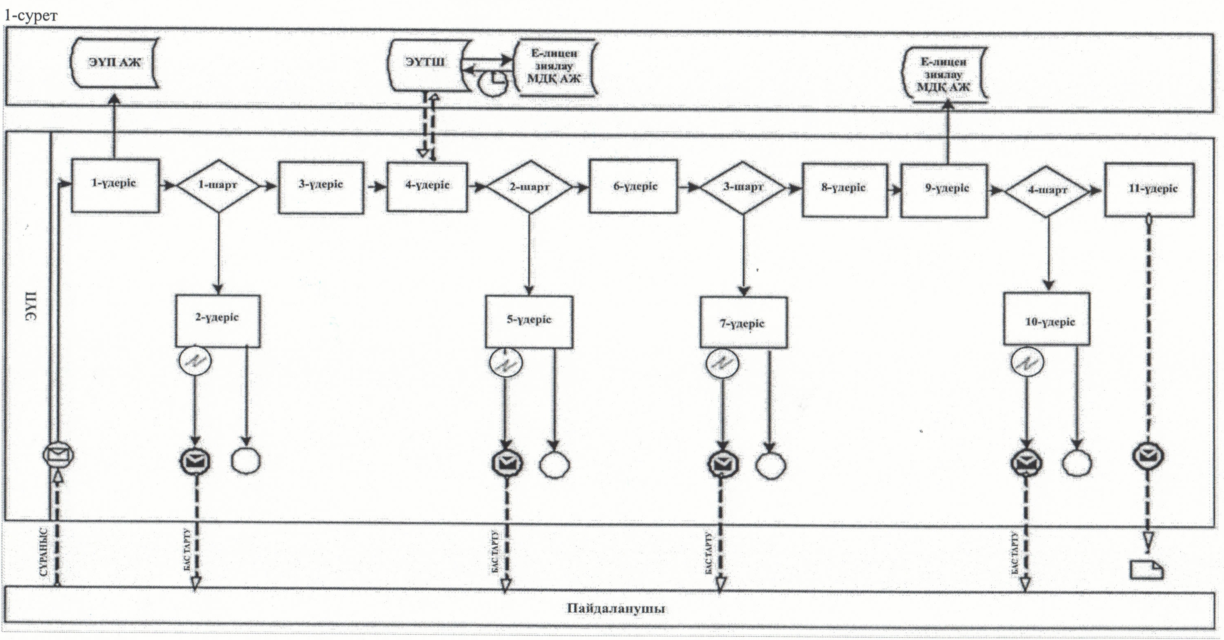
Қызметті қызмет беруші арқылы көрсету кезіндегі функционалдық өзара іс-әрекет диаграммасы
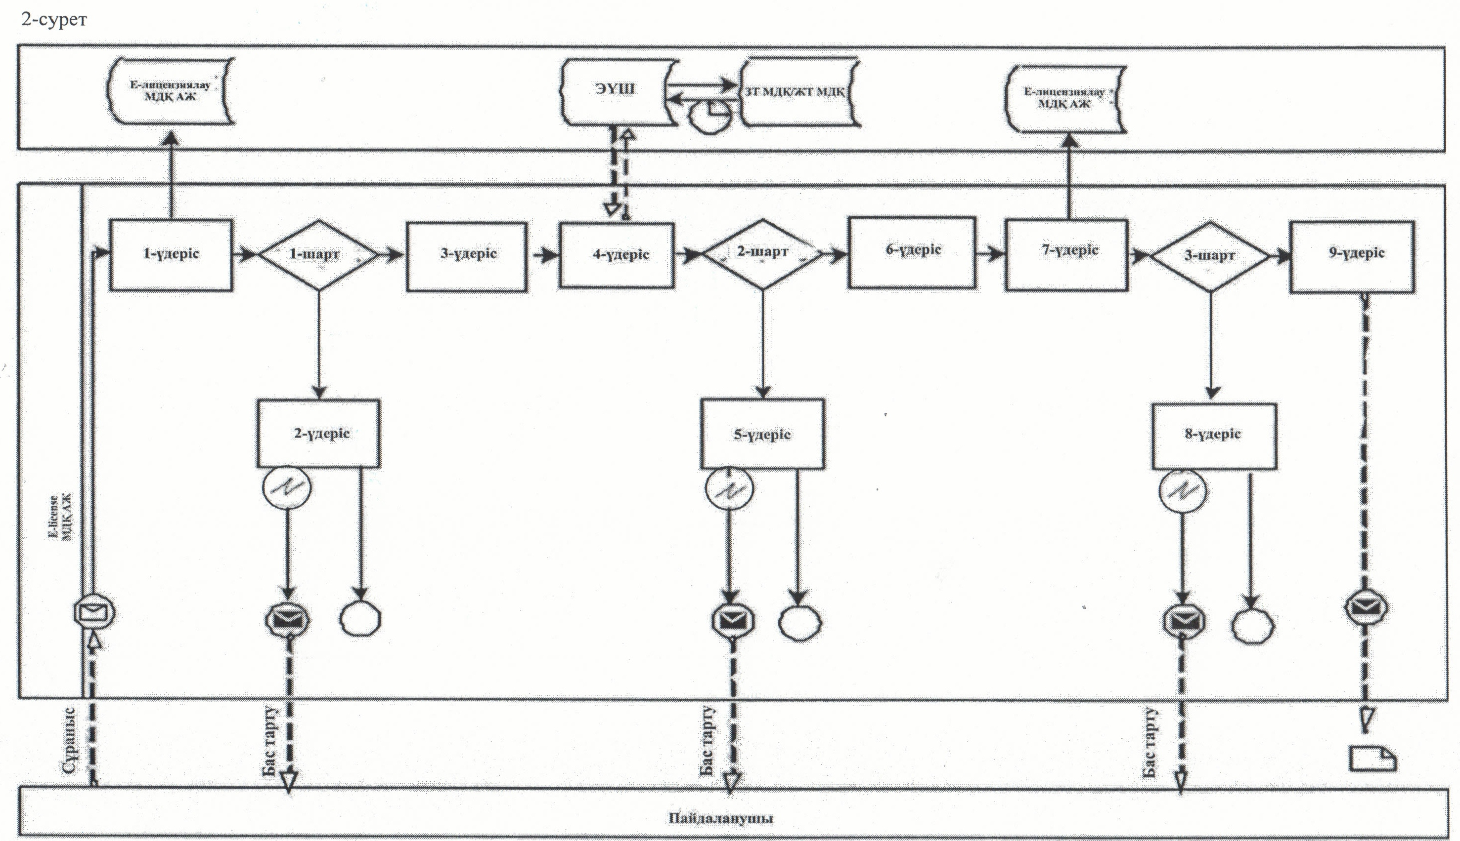
Қызметті орталық арқылы көрсету кезіндегі функционалдық өзара
іс-әрекет диаграммасы
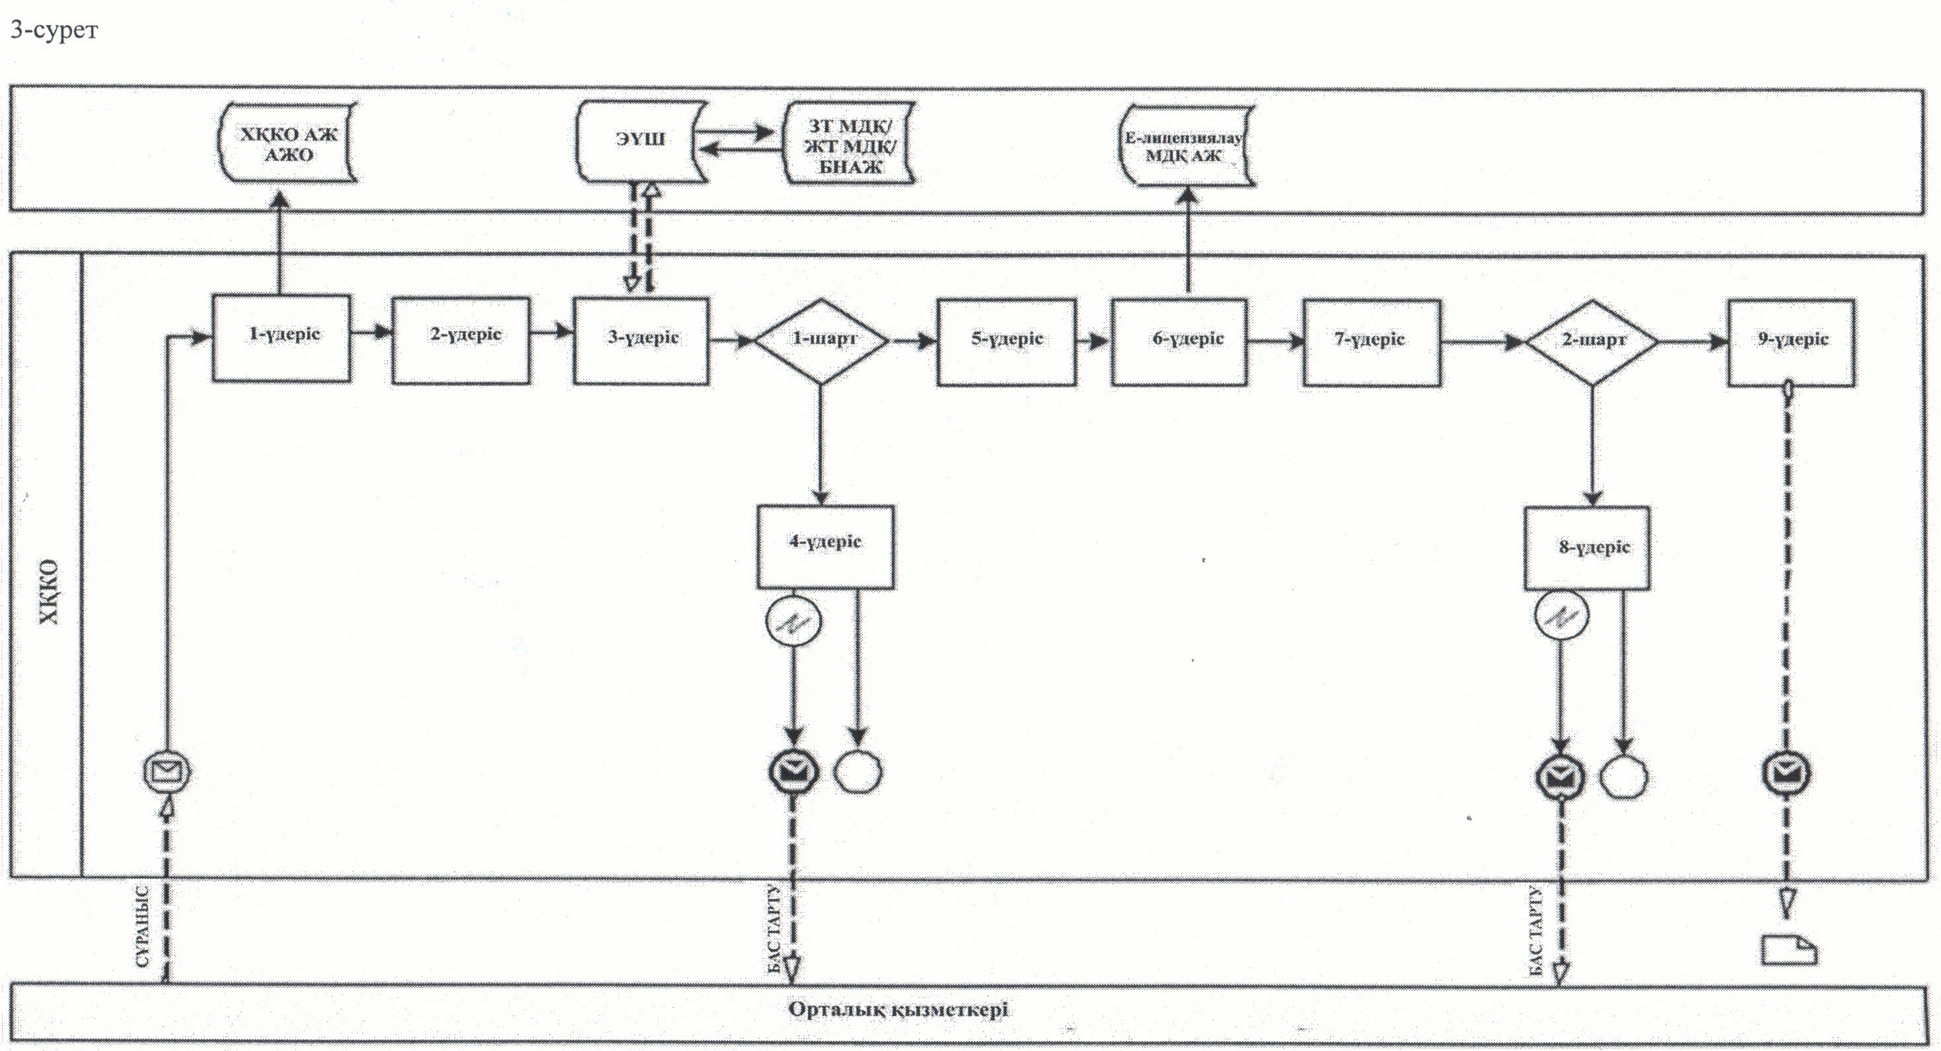
Шартты белгілер
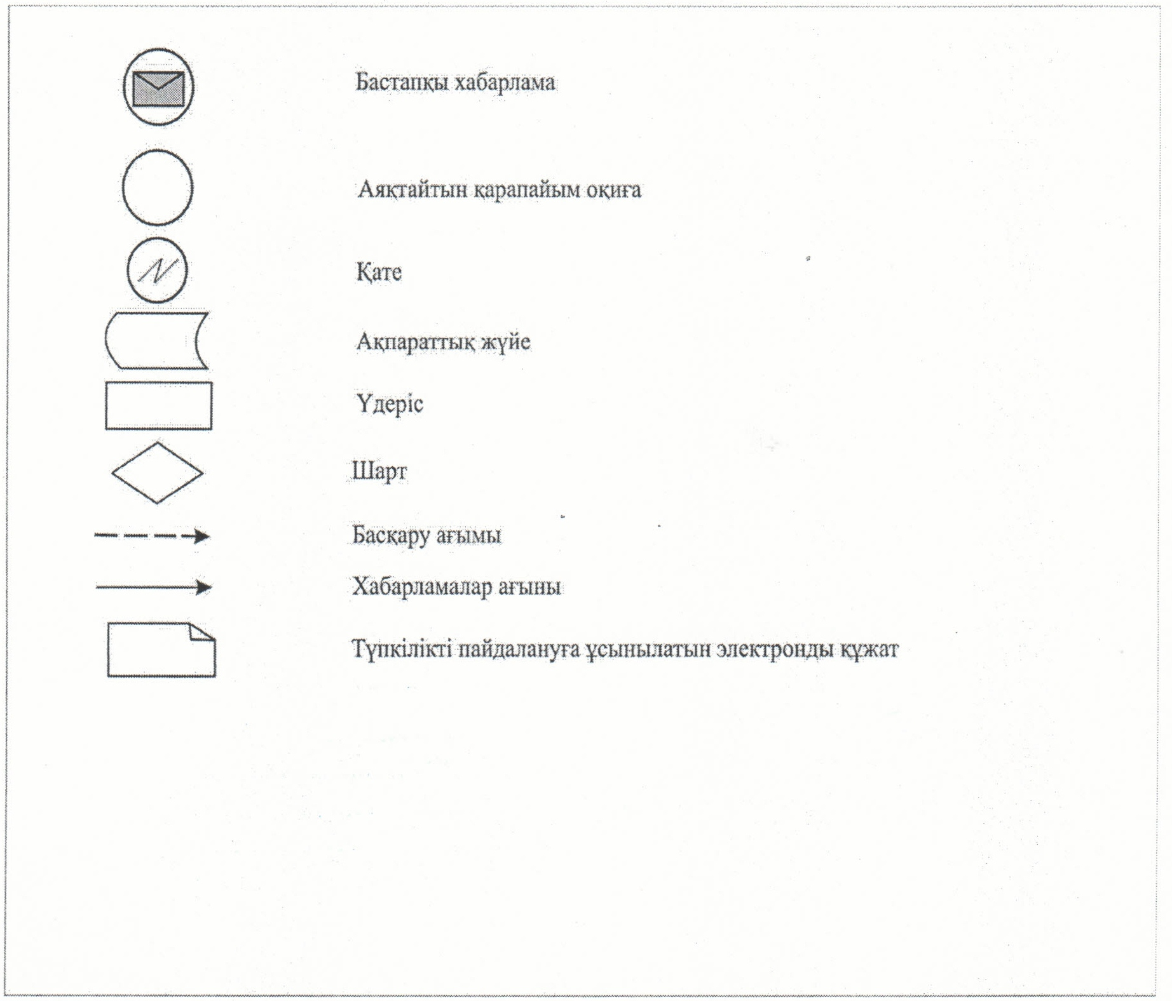

"Медициналық қызметке лицензия
беру, қайта ресімдеу, лицензияның
телнұсқасын беру" электрондық
мемлекеттік қызмет көрсету регламентіне
3-қосымша
Электронды мемлекеттік қызметтің "сапа" және "қолжетімділік" көрсеткіштерін анықтау үшін сауалнама нысаны
_________________________________________________________
(қызмет атауы)
1. Электрондық мемлекеттік қызметті көрсету үдерісінің сапасына және нәтижесіне қанағаттанасыз ба?
1) қанағаттанған жоқпын;
2) ішінара қанағаттанамын;
3) қанағаттанамын.
2. Электрондық мемлекеттік қызмет көрсету тәртібі туралы ақпаратының сапасына қанағаттанасыз ба?
1) қанағаттанған жоқпын;
2) ішінара қанағаттанамын;
3) қанағаттанамын.

© 2012. Қазақстан Республикасы Әділет министрлігінің «Қазақстан Республикасының Заңнама және құқықтық ақпарат институты» ШЖҚ РМК

